Spring6学习笔记

# 1、Spring概述

## 1.1、Spring是什么？

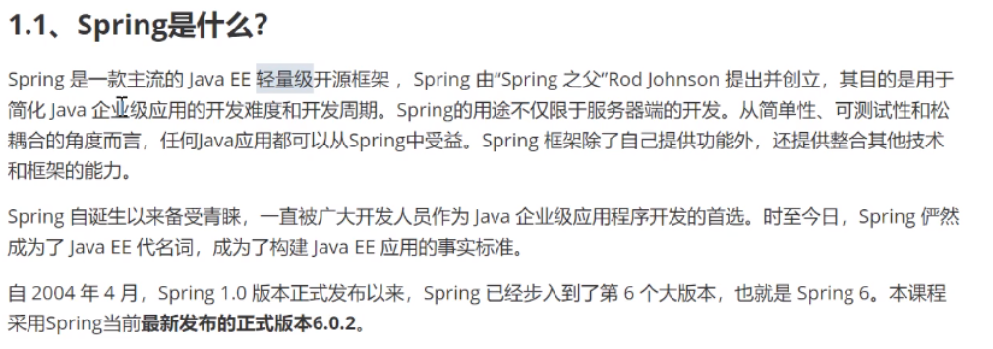

## 1.2、Spring的狭义和广义

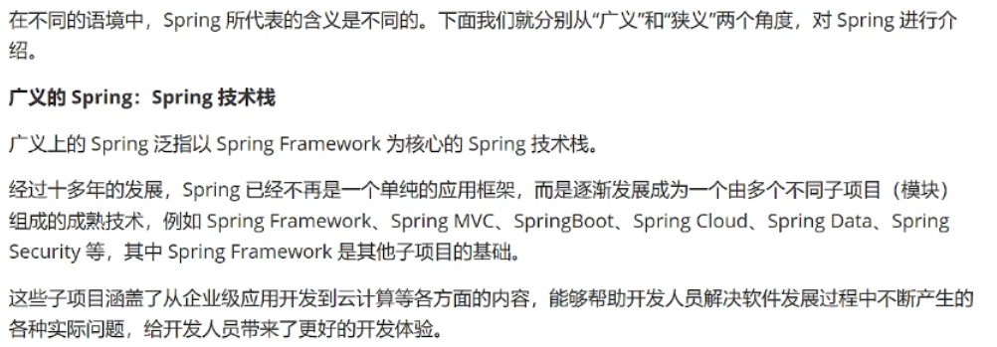

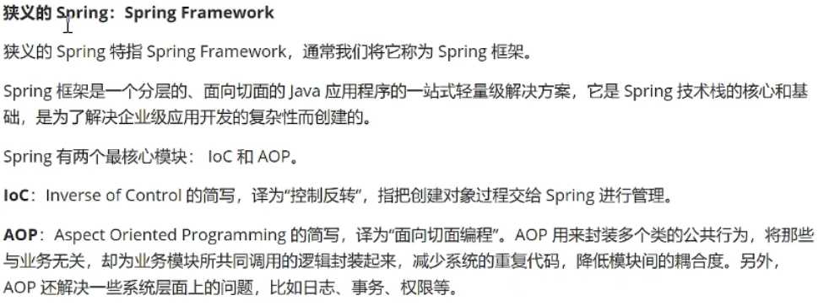

## 1.3、Spring Framework特点`

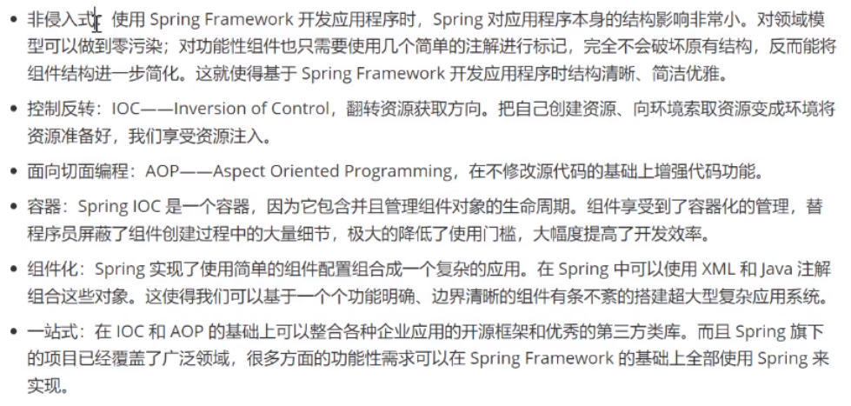

## 1.4、Spring模块组成

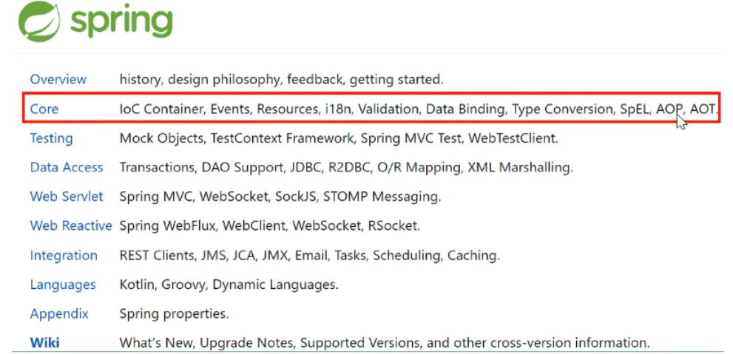

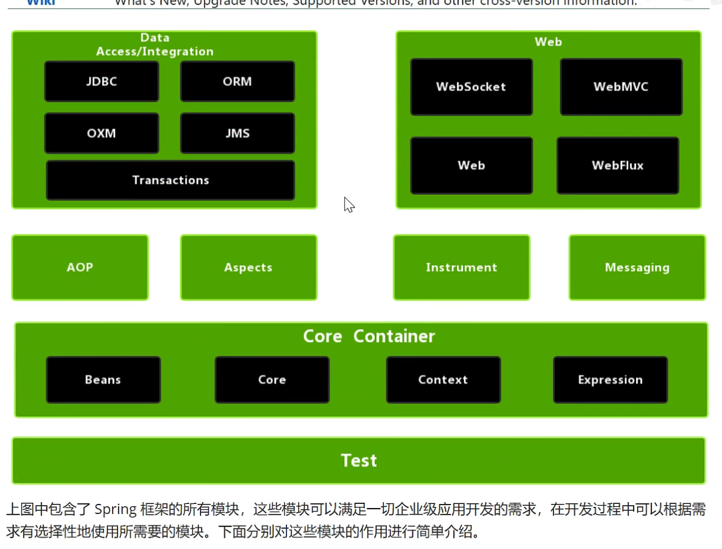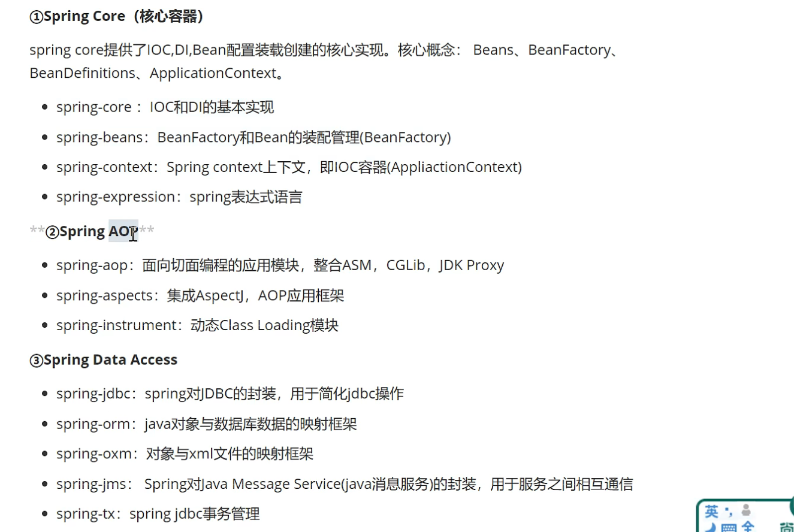

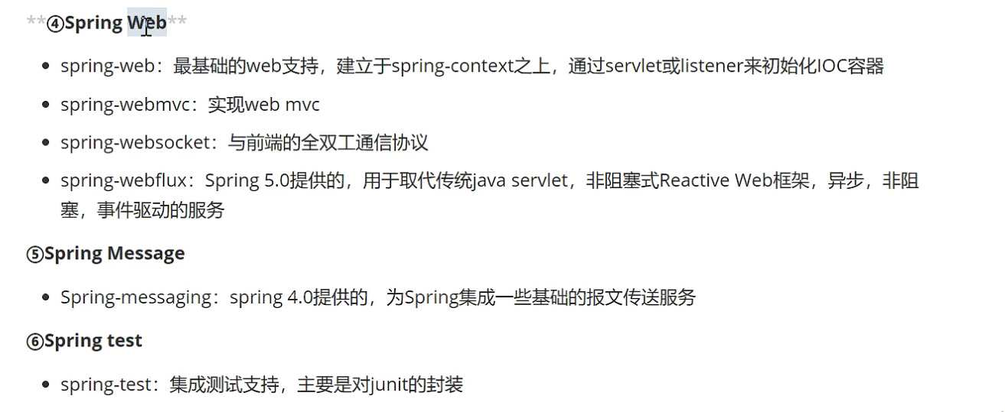

## 1.5、Spring6特点

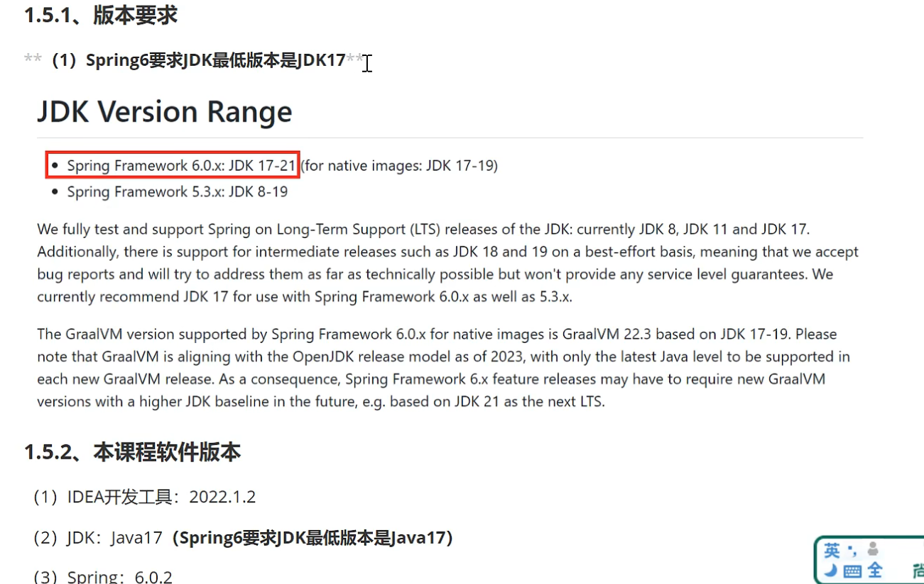

# 2、Spring6入门

## 2.1、Spring入门例子

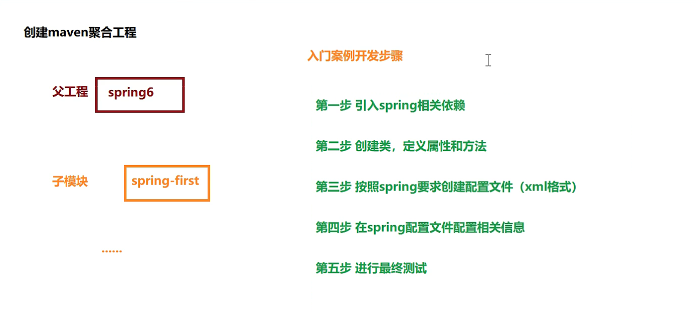

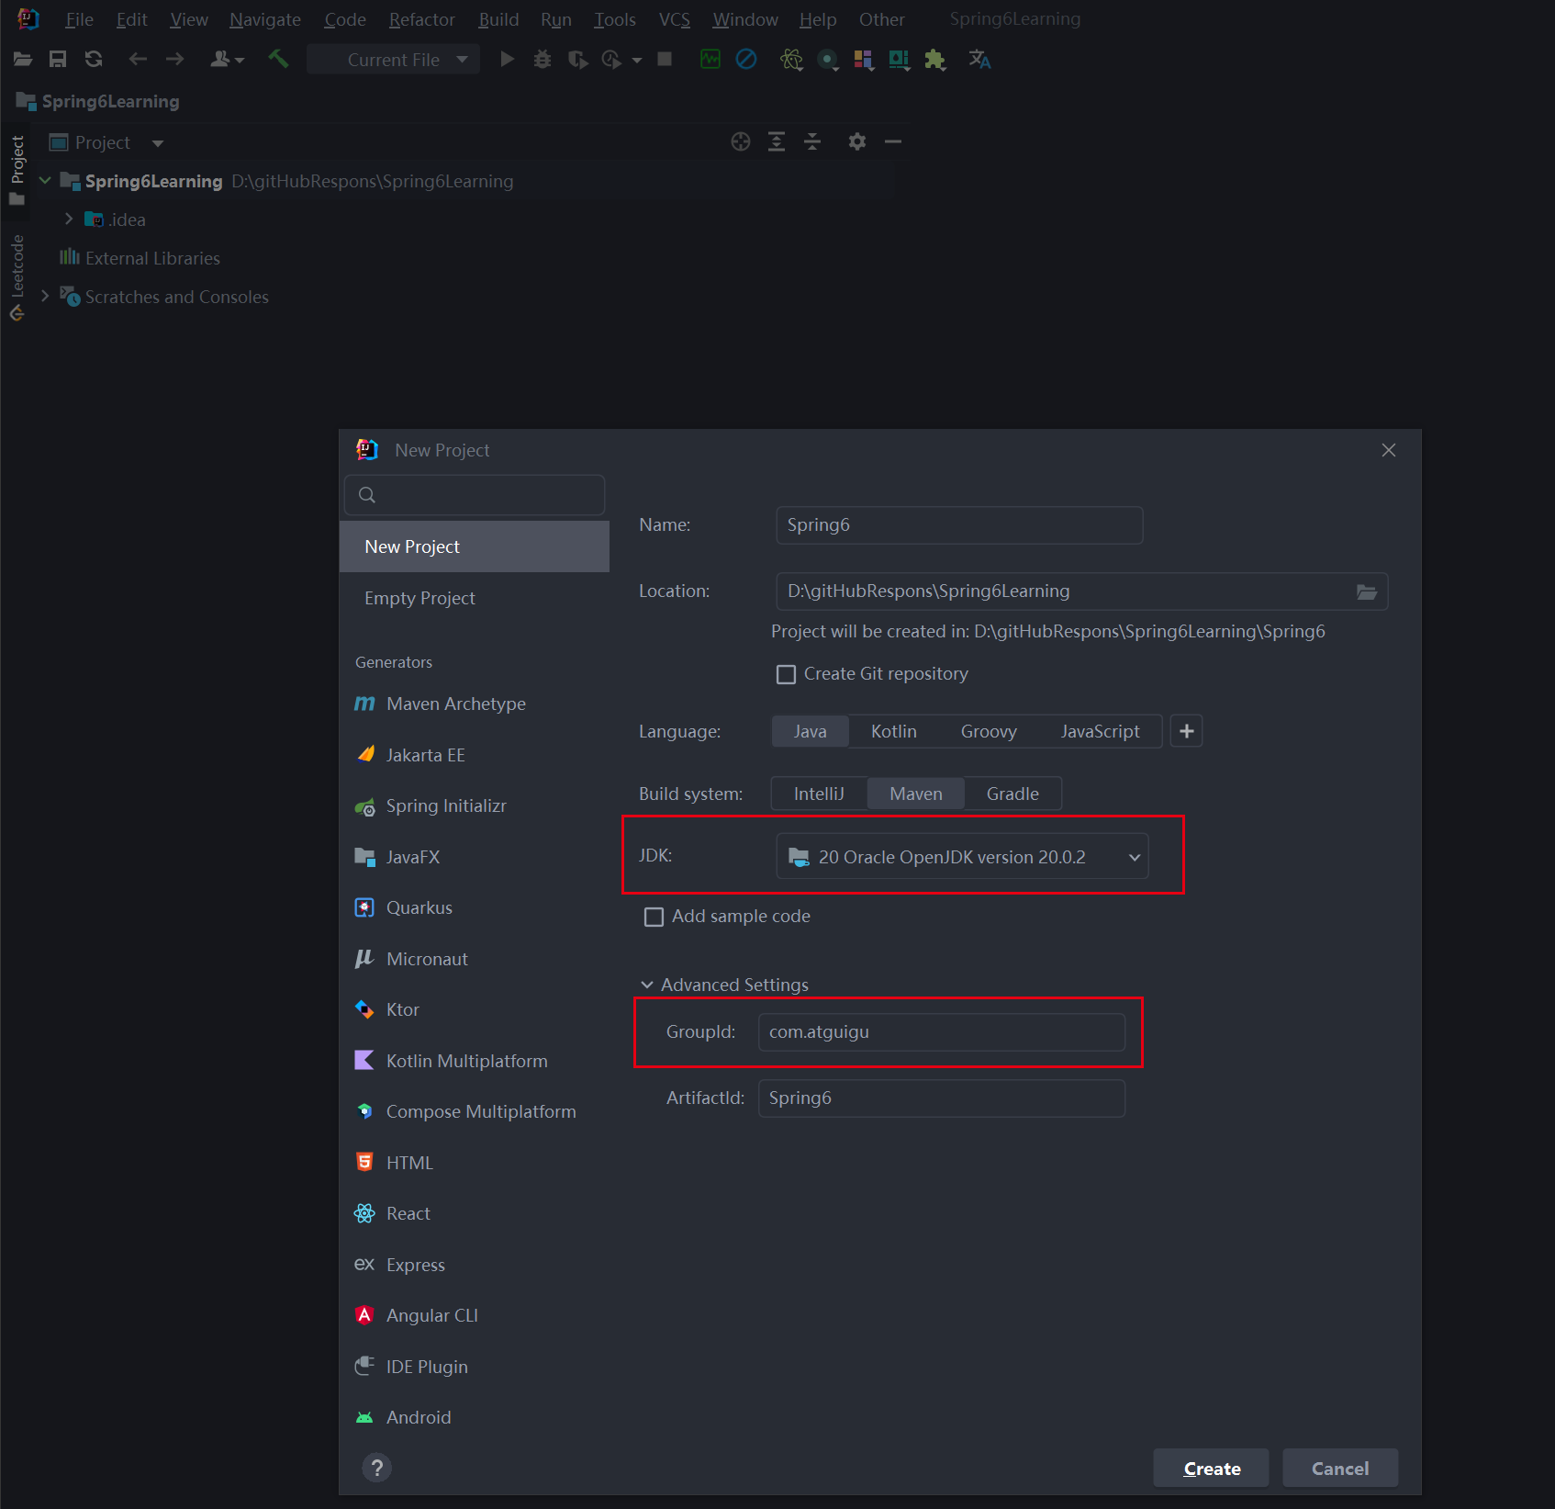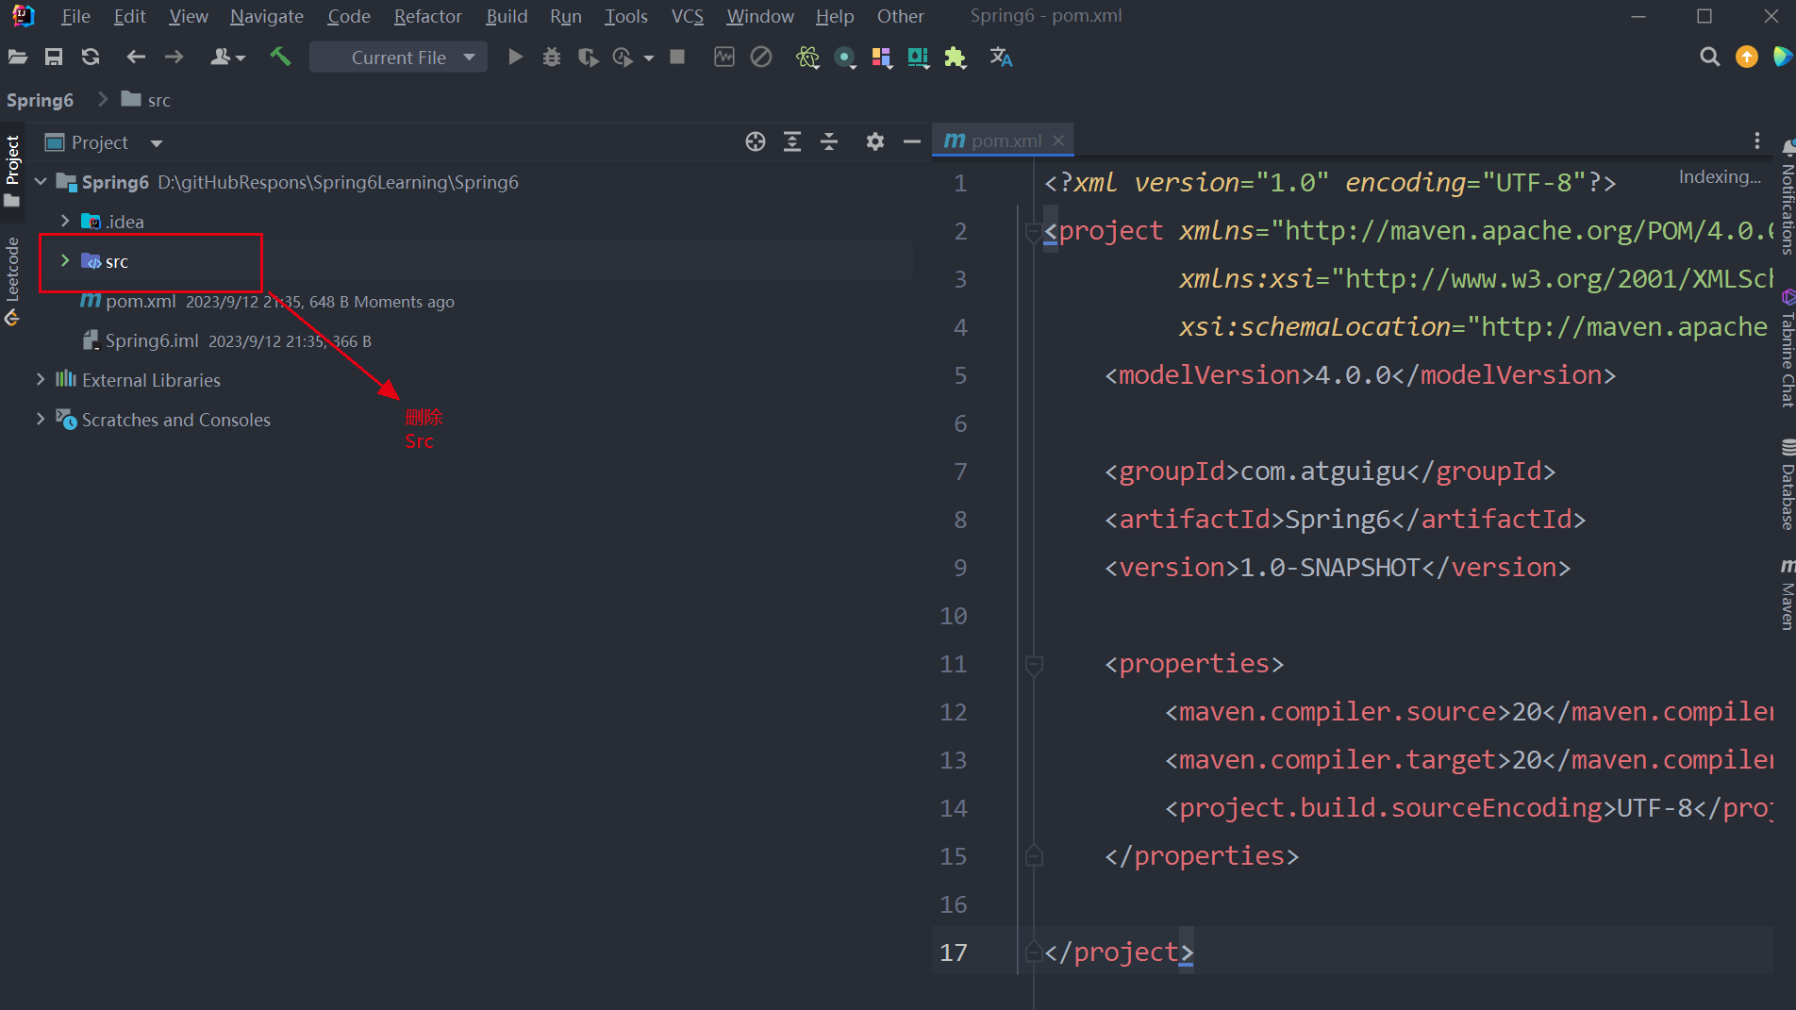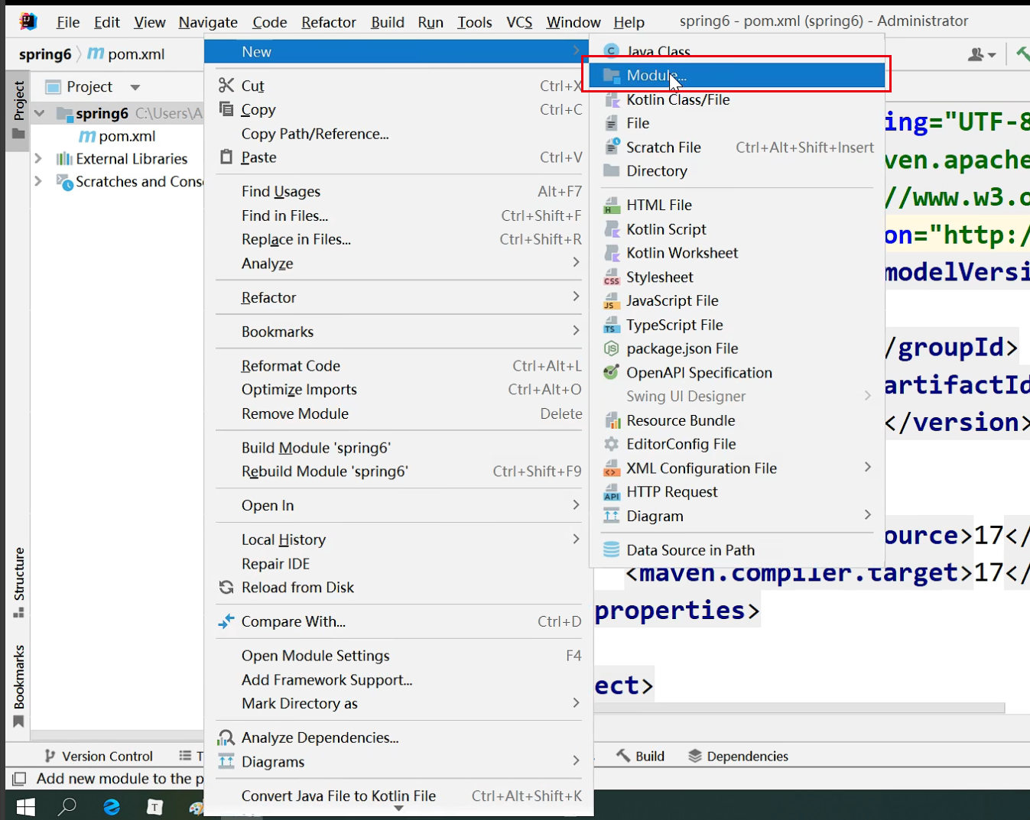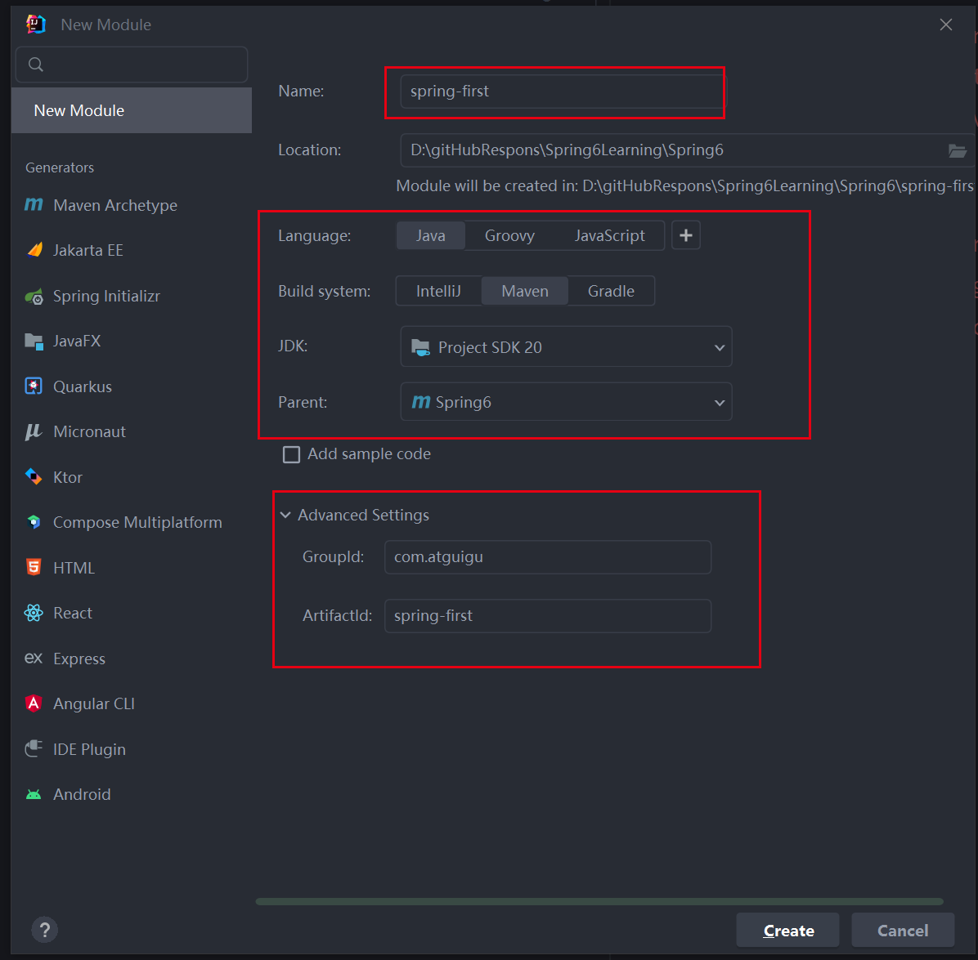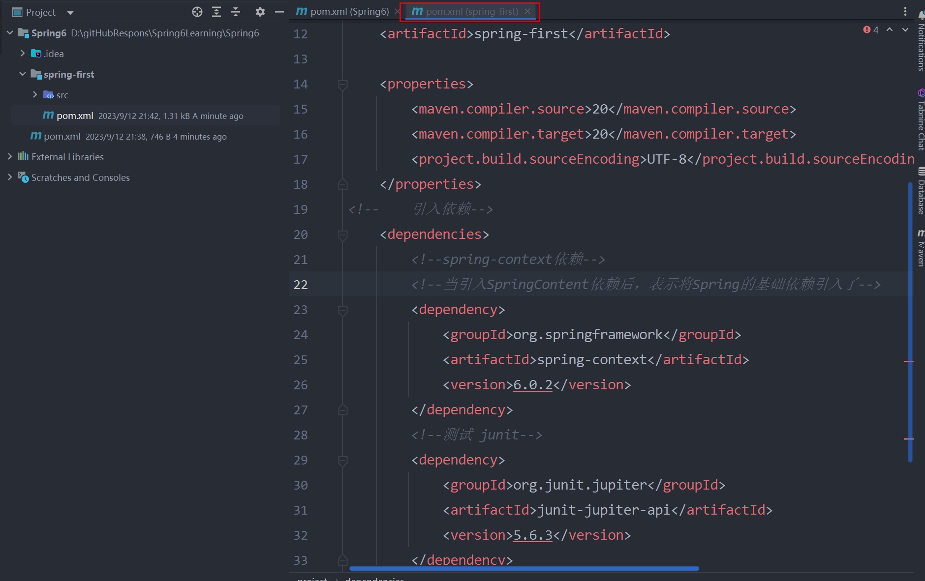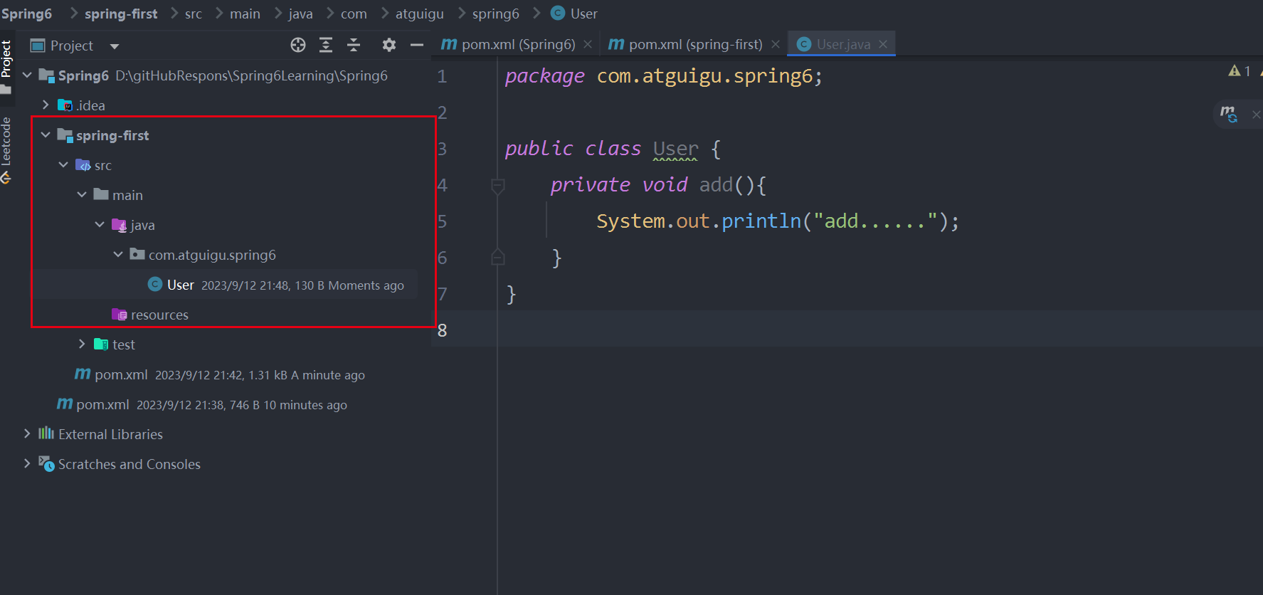

Public void add();不是private；

（3）创建Spring的配置文件

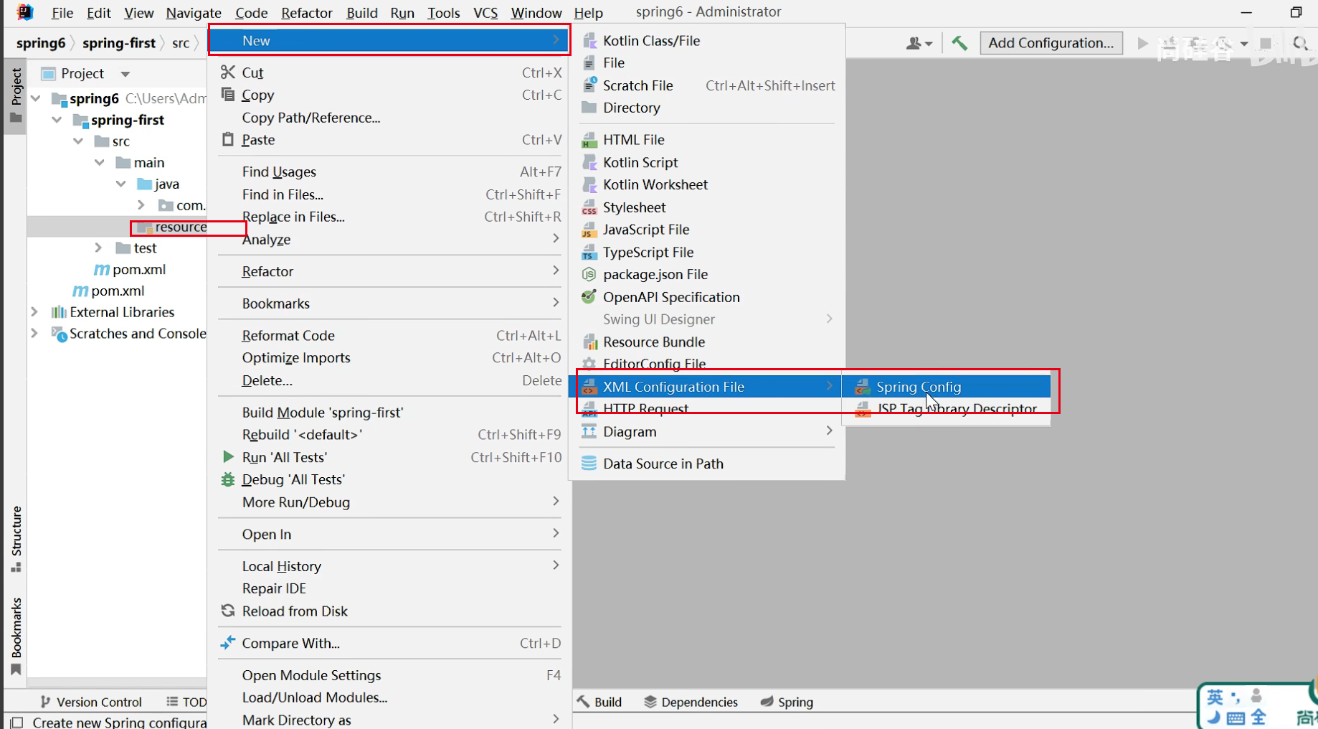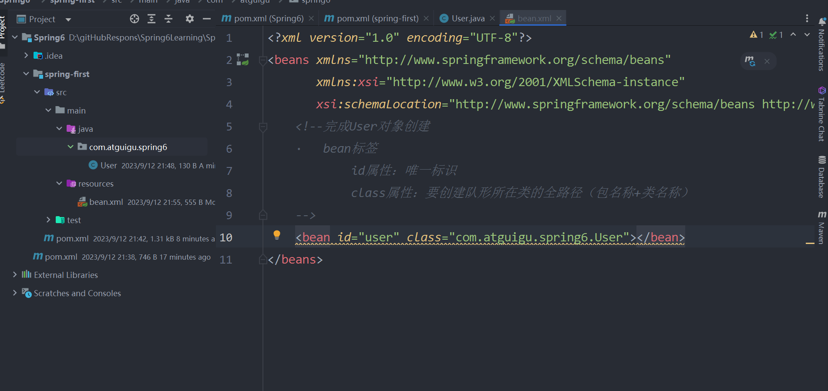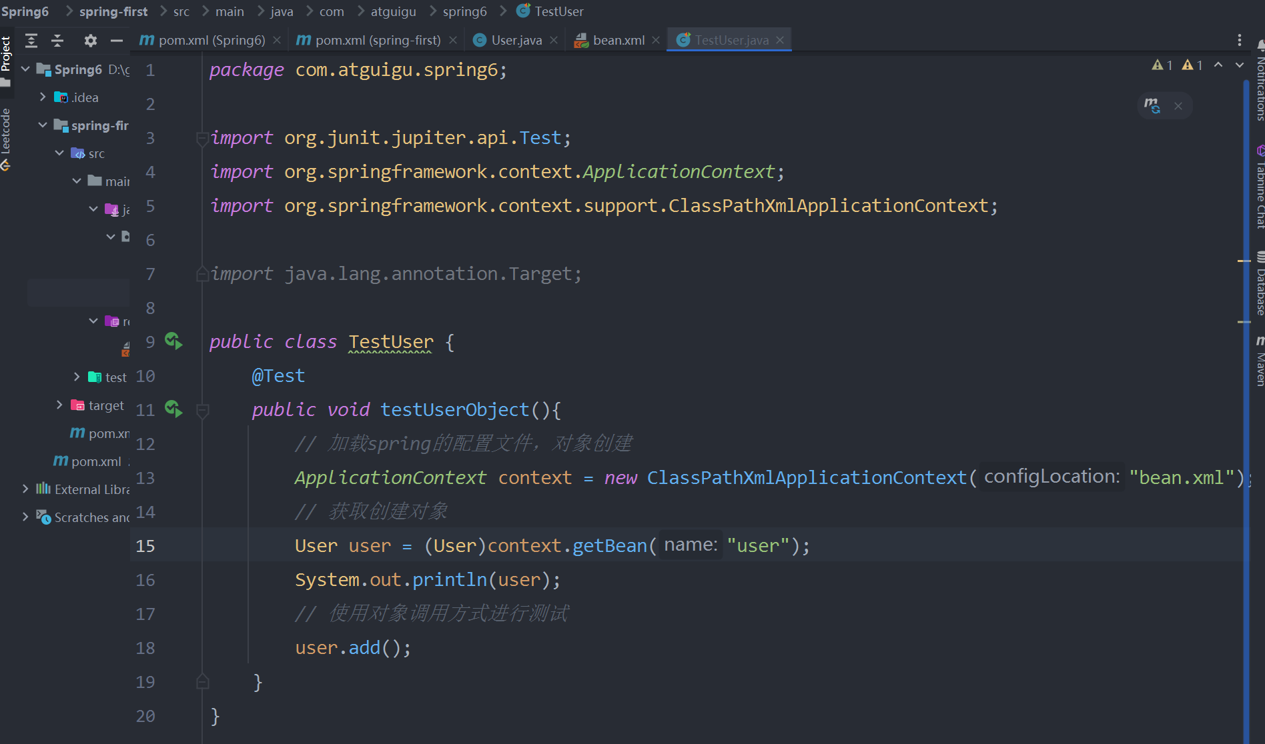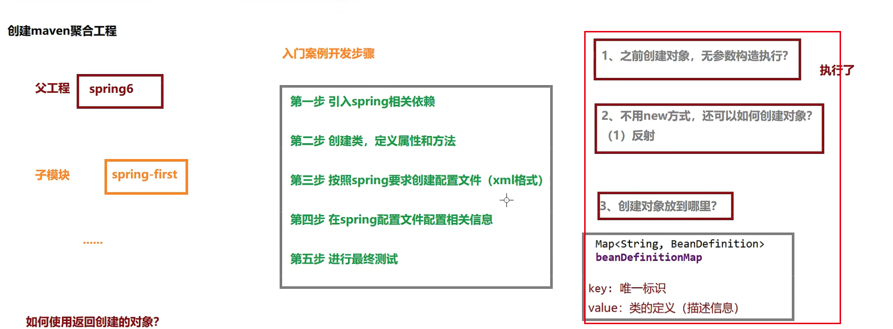

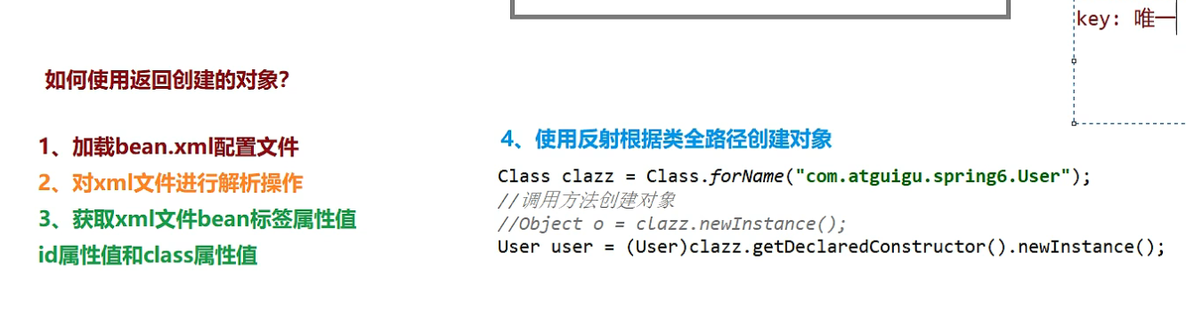

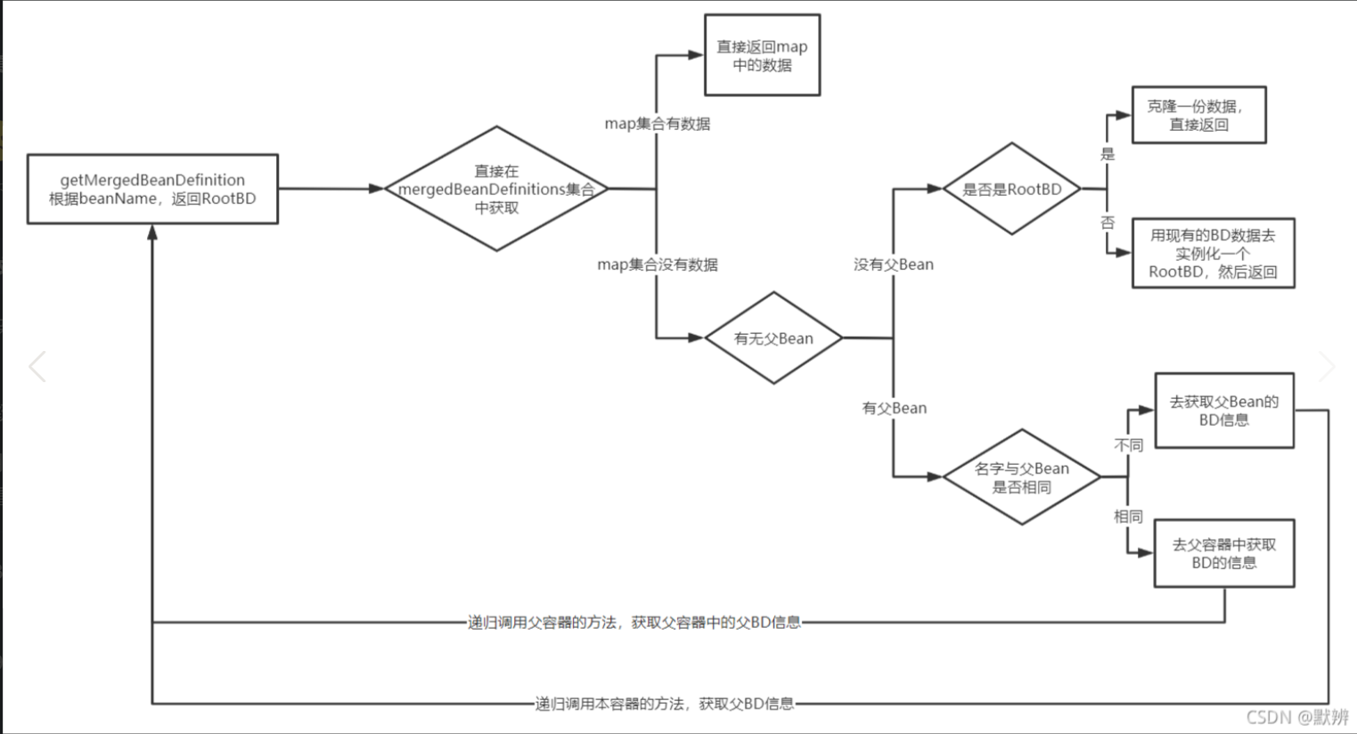

参考链接：https://blog.csdn.net/qq_44377709/article/details/120247922#BeanDefinition

## 2.5、启用Log4j2日志框架

### 2.5.1、Log4j2日志概述

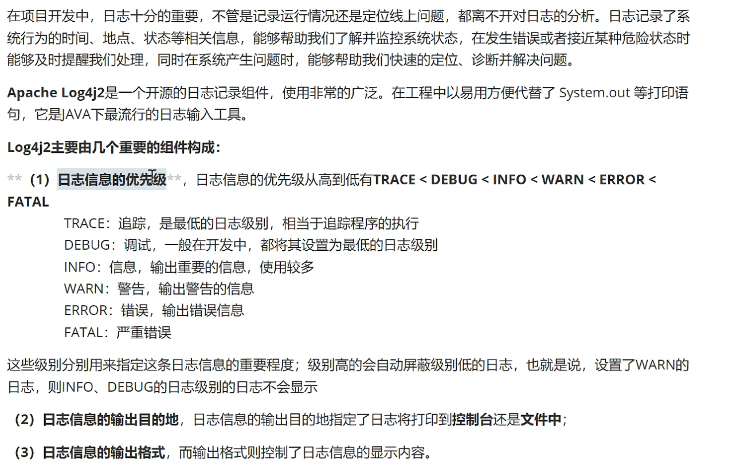

**引入依赖**

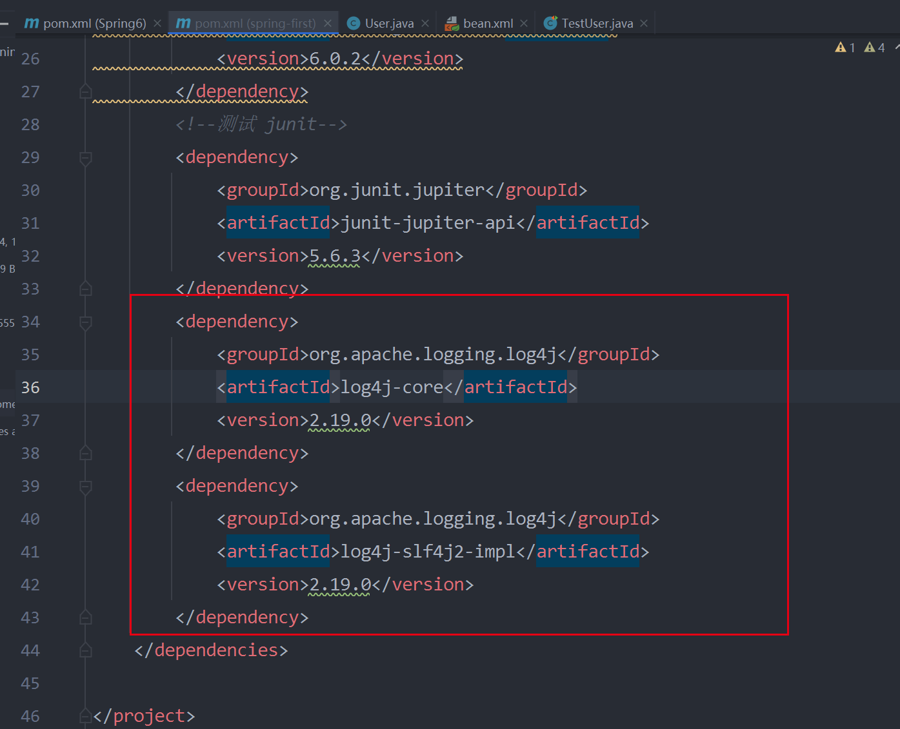

**加入日志配置文件**

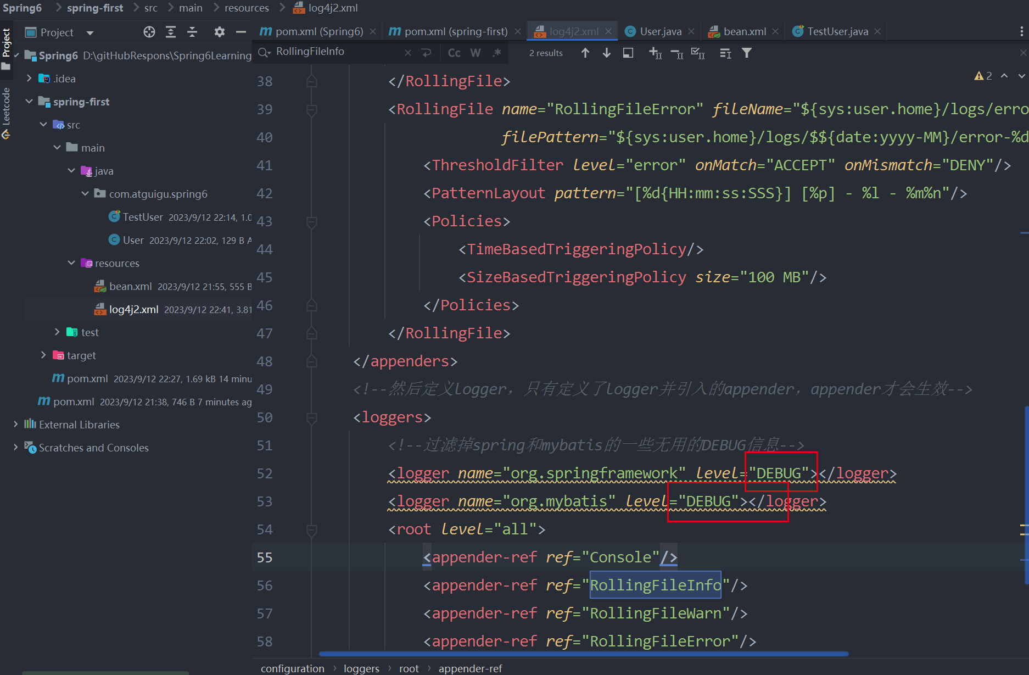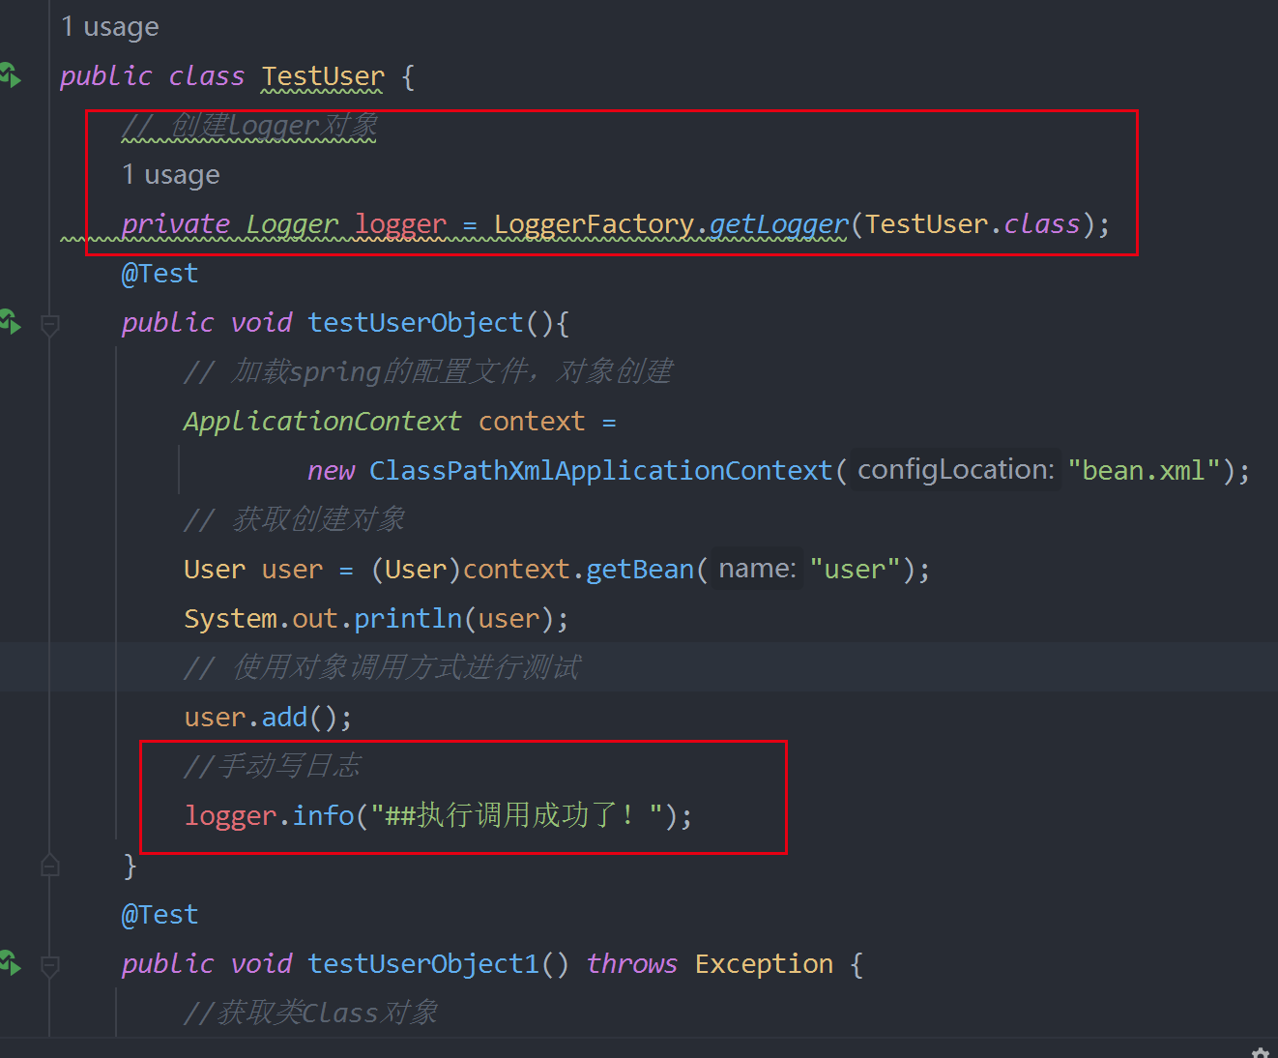

# 3、容器IOC

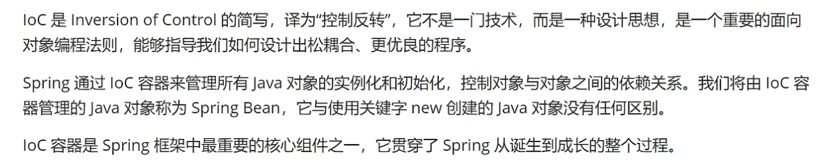

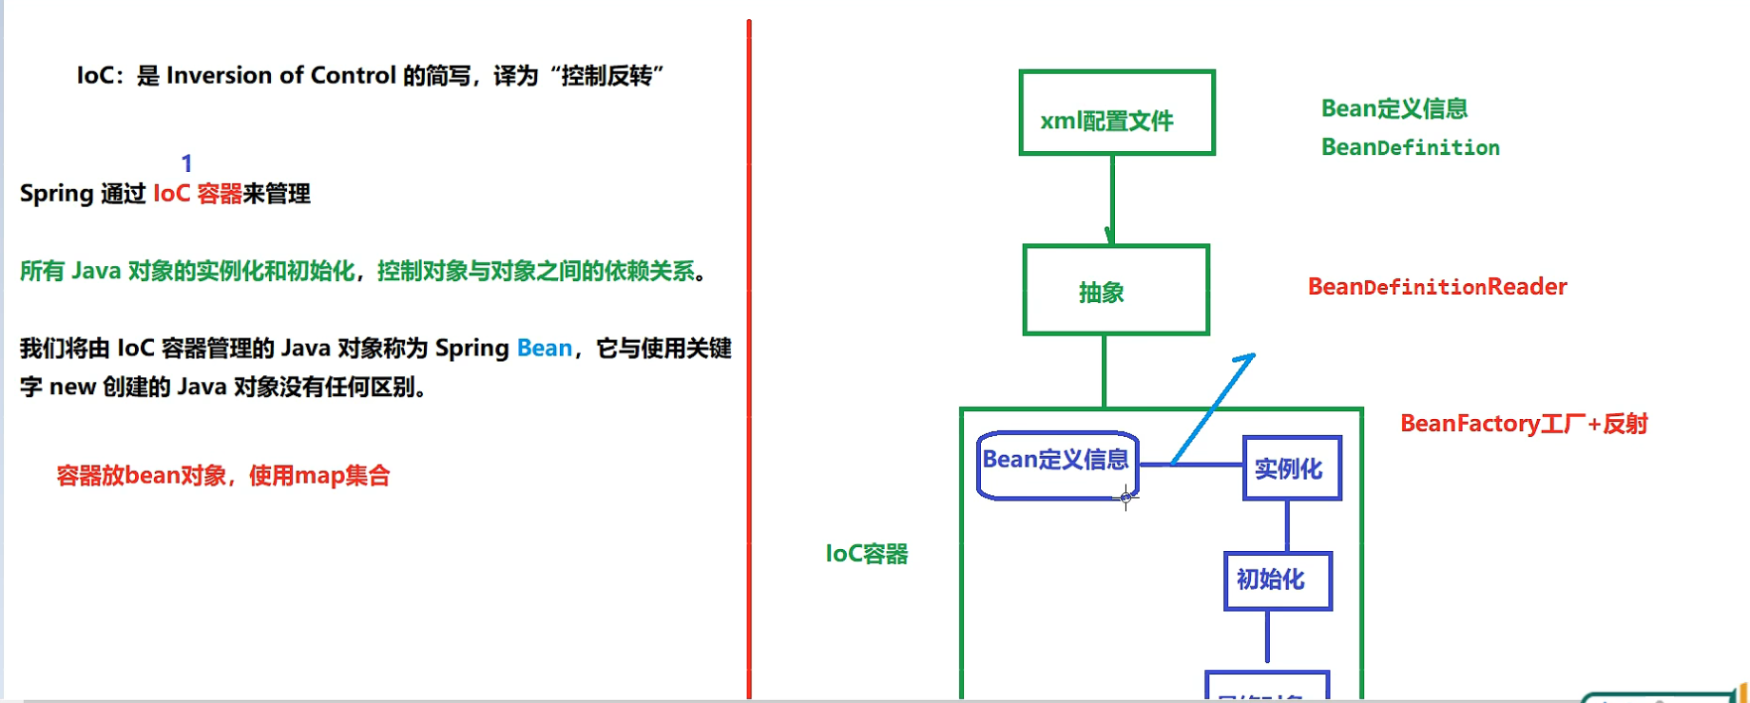



## 3.1、IOC容器

### 3.1.1、控制反转（IOC）

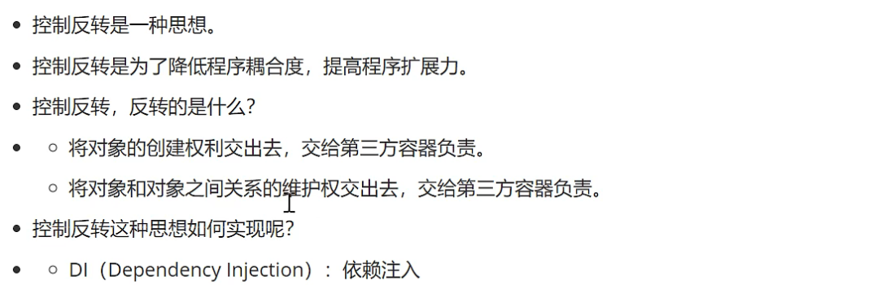

### 3.1.2、依赖注入

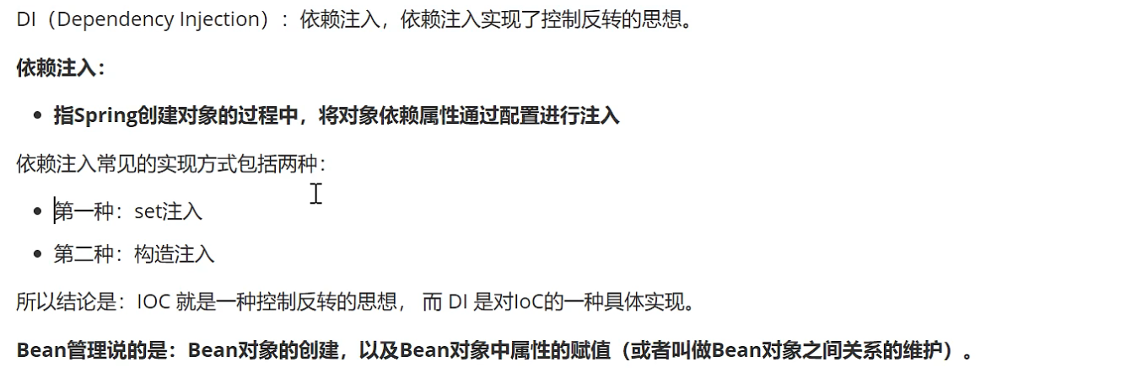

### 3.1.3、IOC容器在Spring中的实现

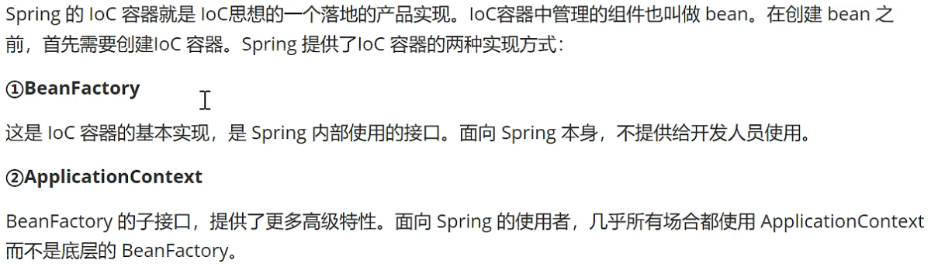

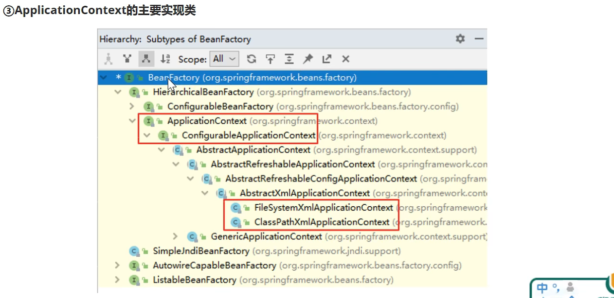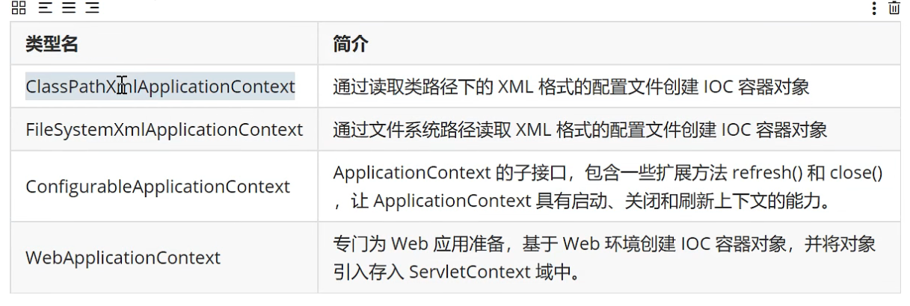

## 3.2、基于Xml形式管理bean

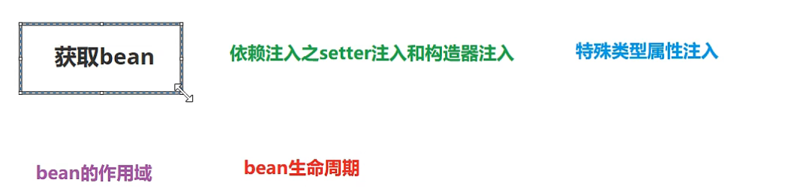

### 3.2.1、搭建子模块spring6-ioc-xml

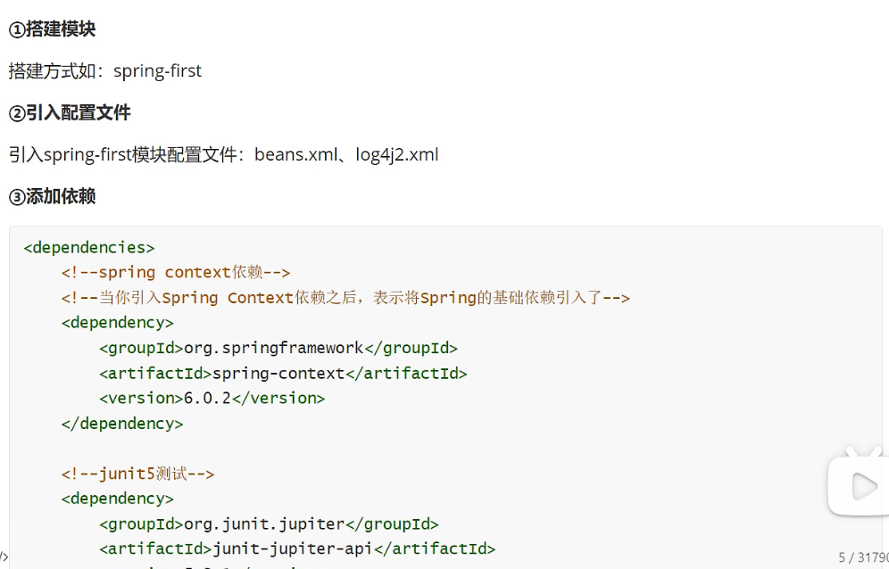

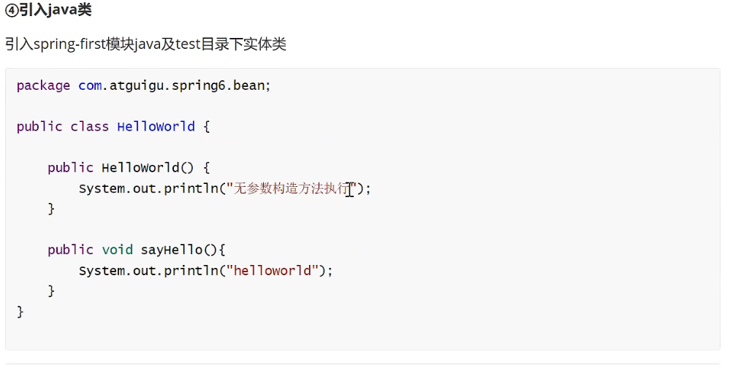

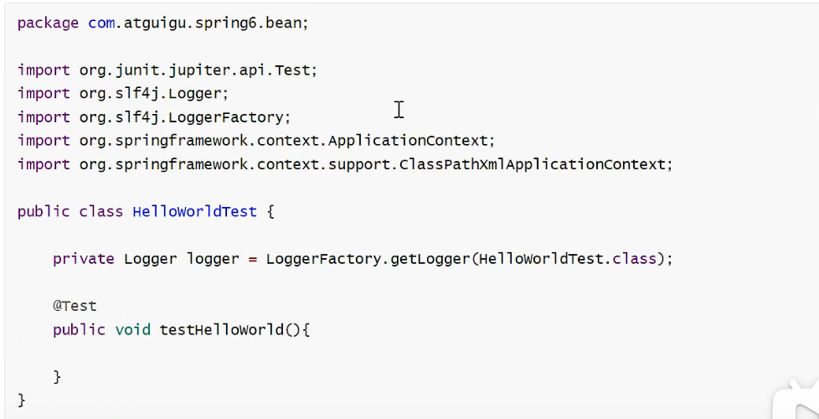

### 3.2.2、实验一：获取bean

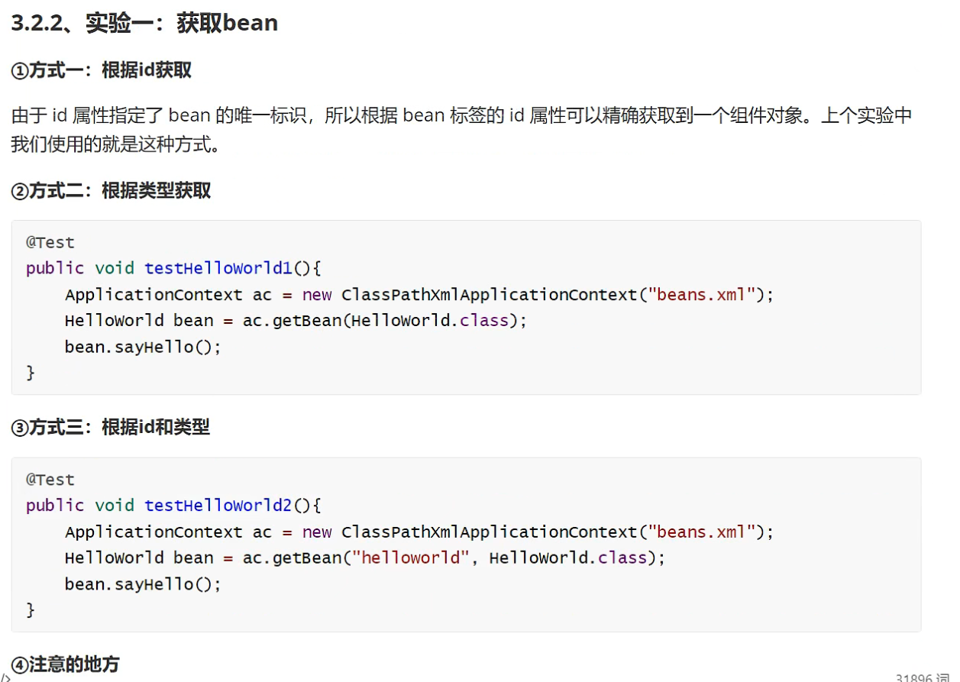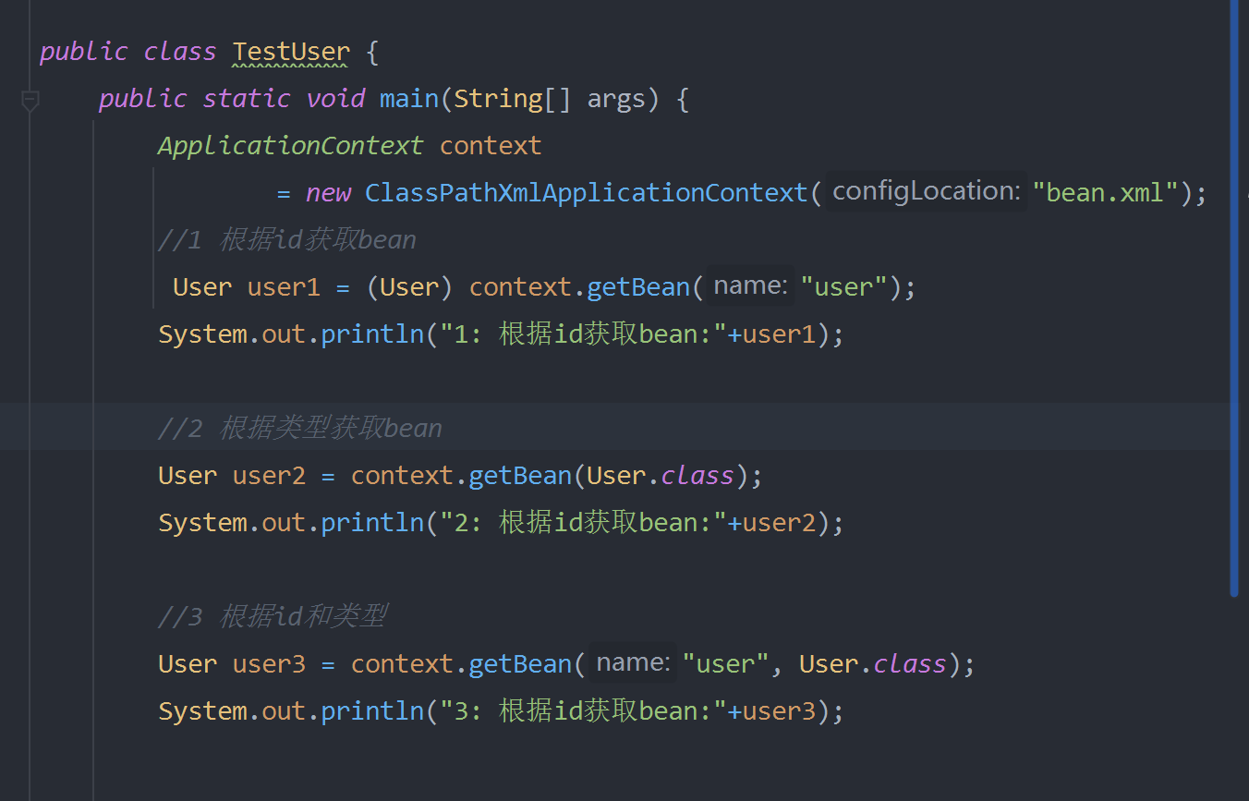

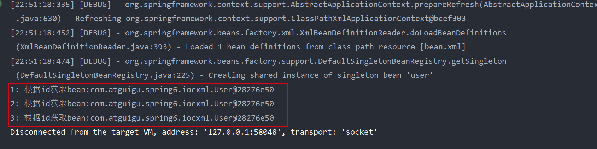

从上述输出中可以得知：IOC容器中的对象是单例的。

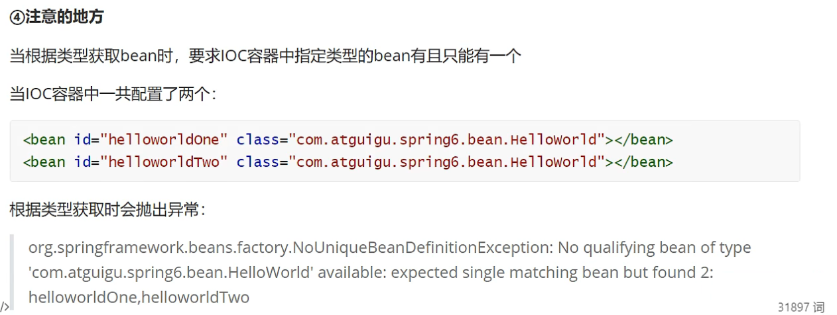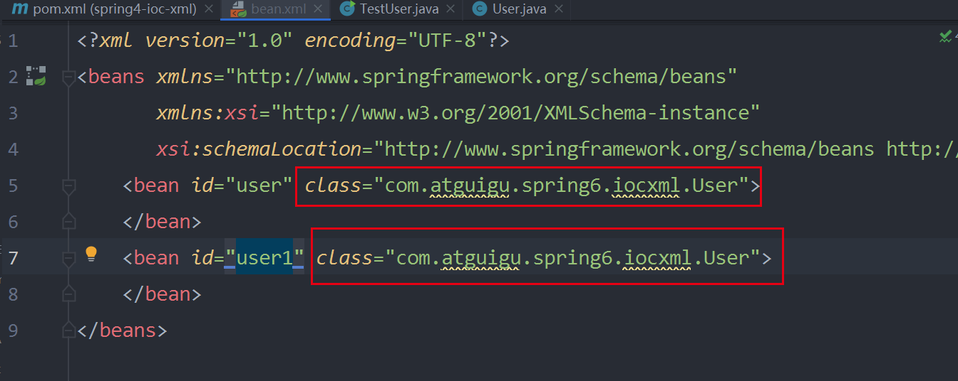

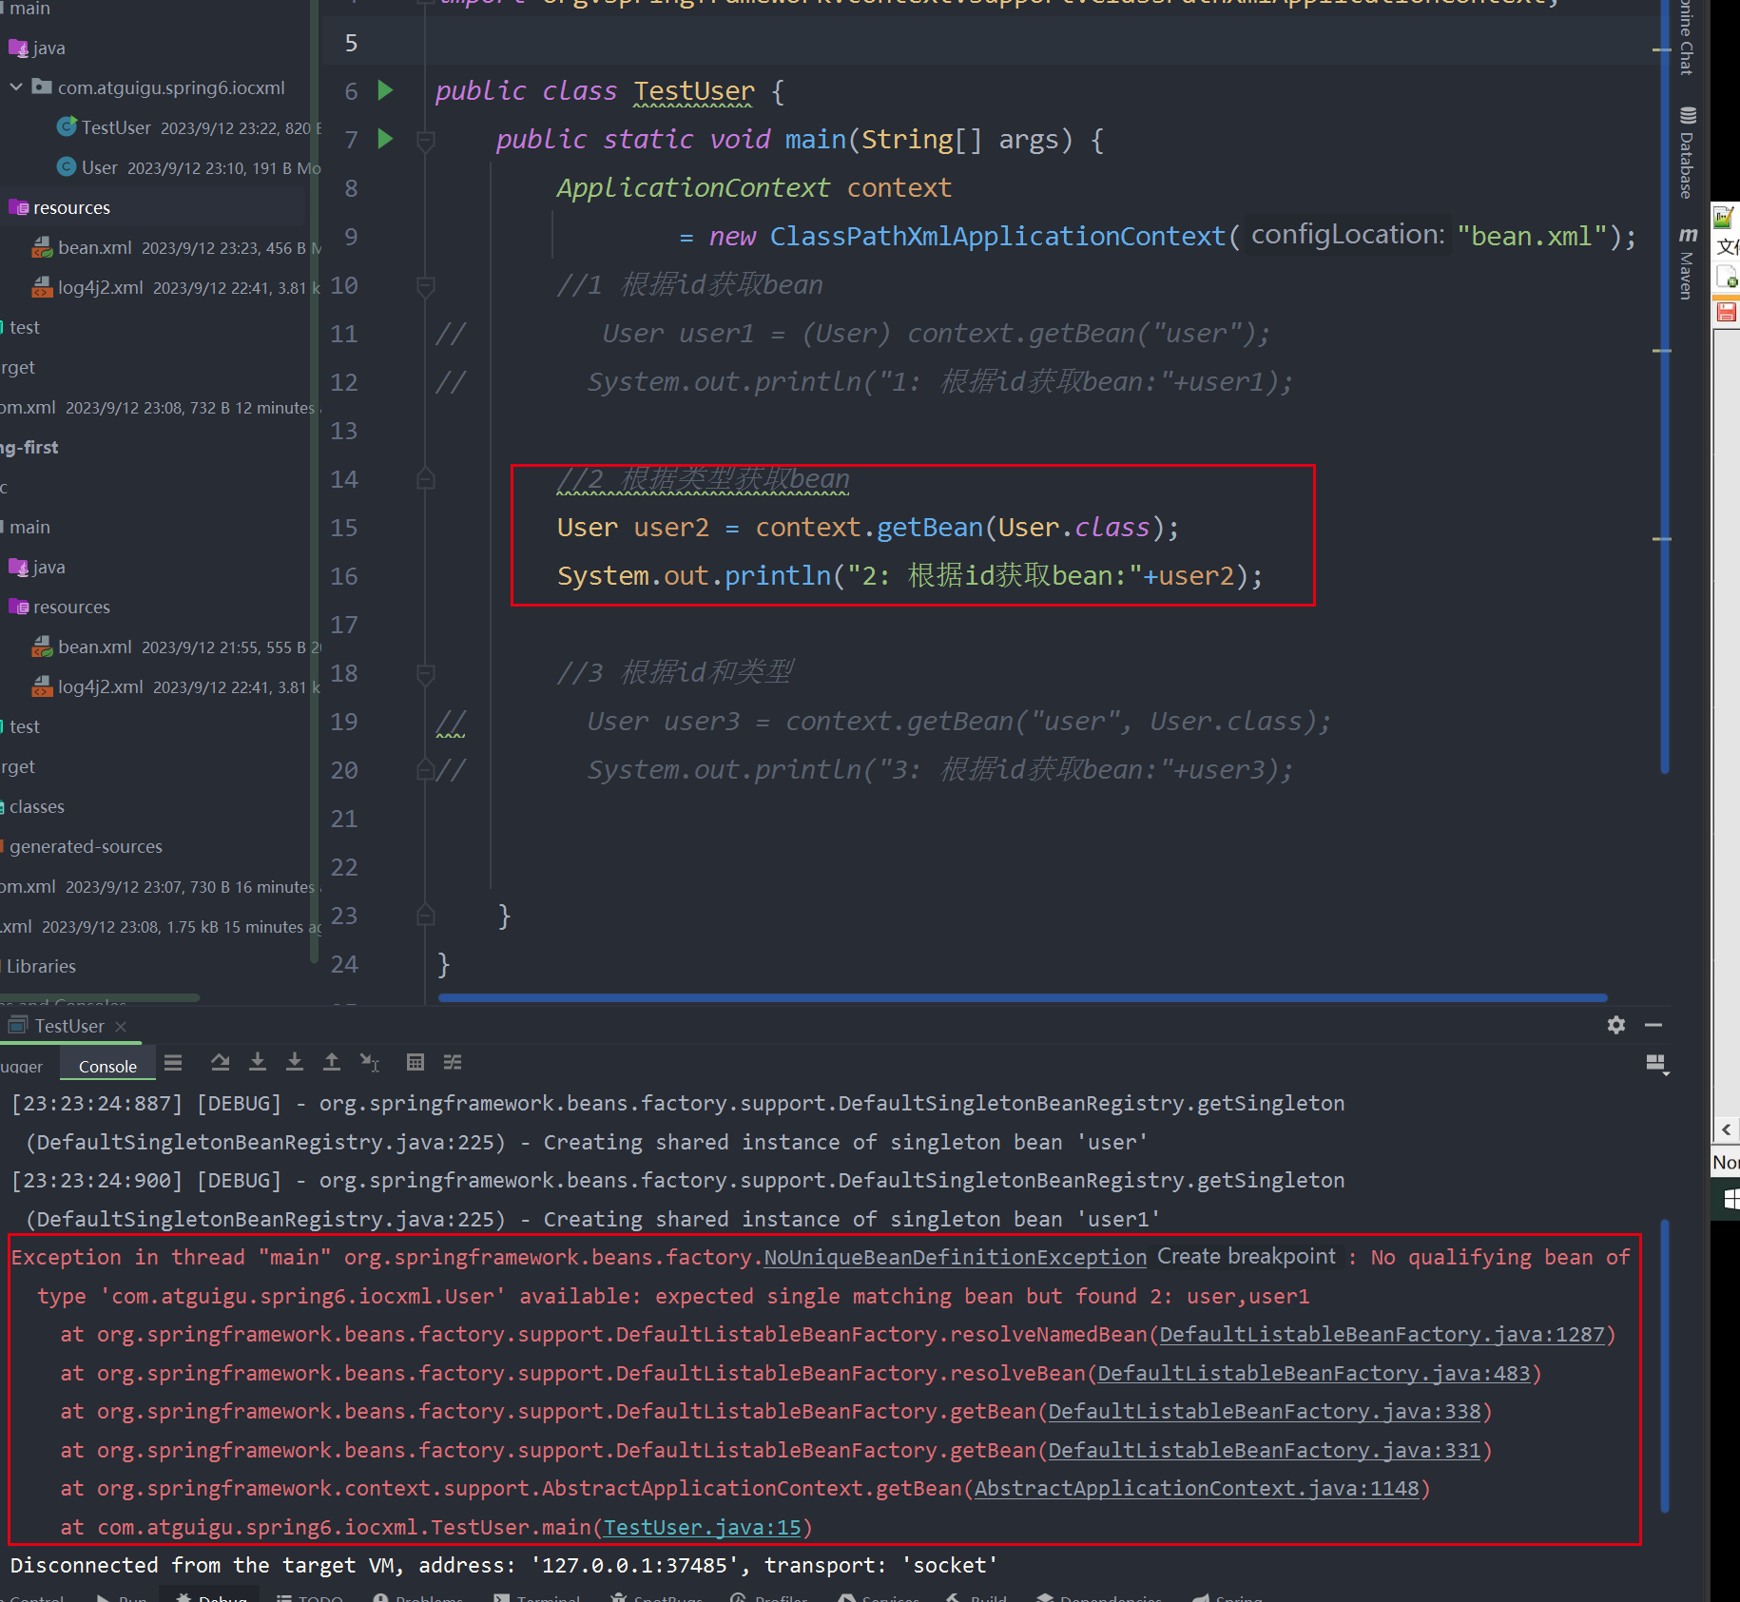

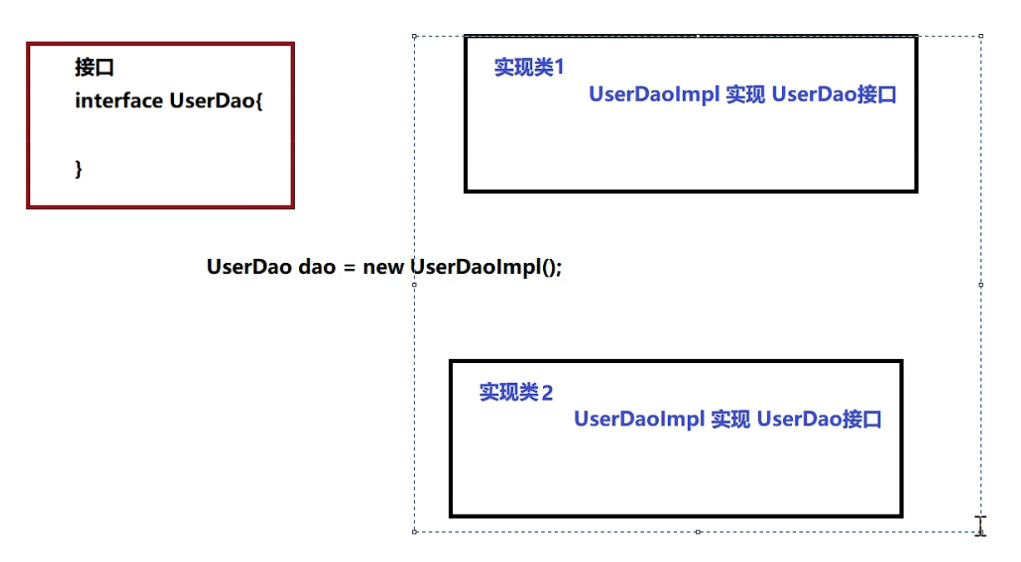

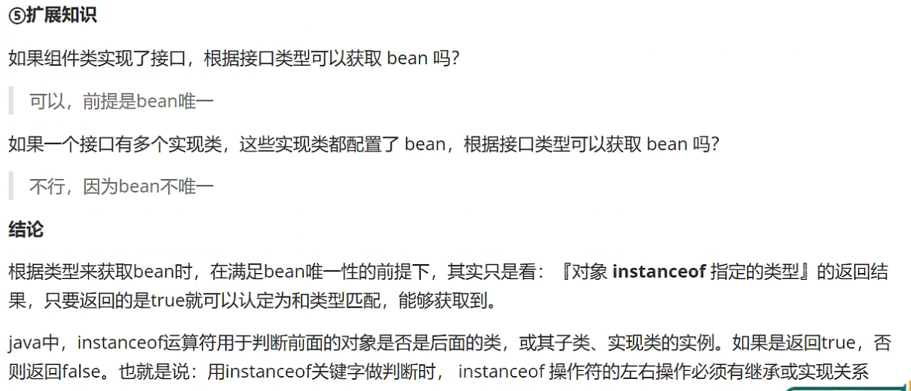

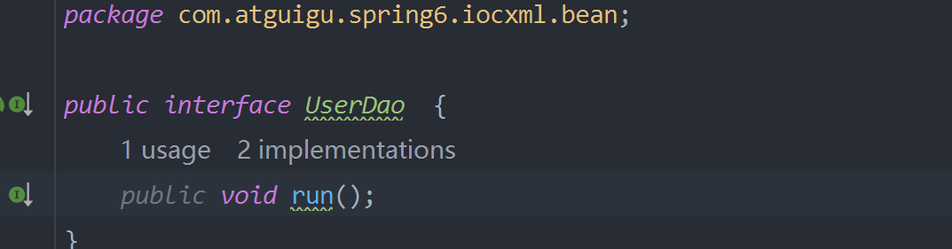

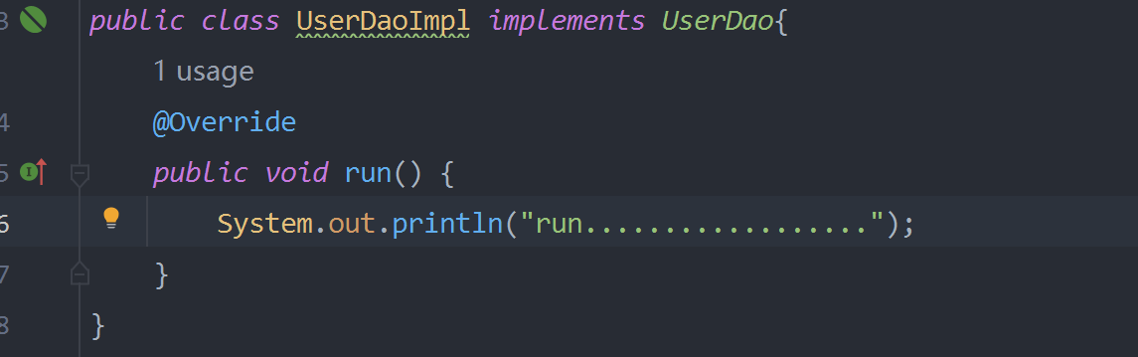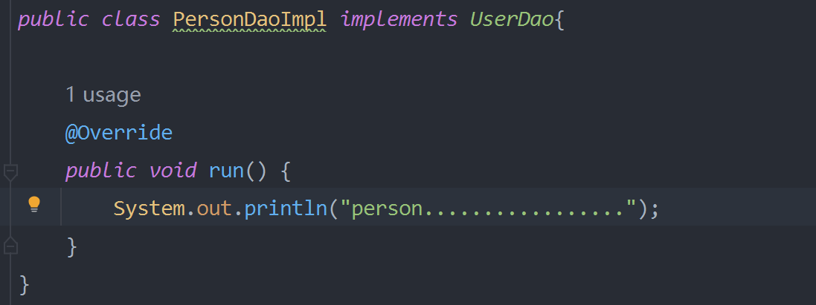

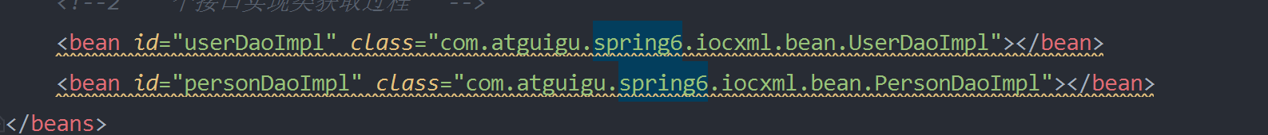

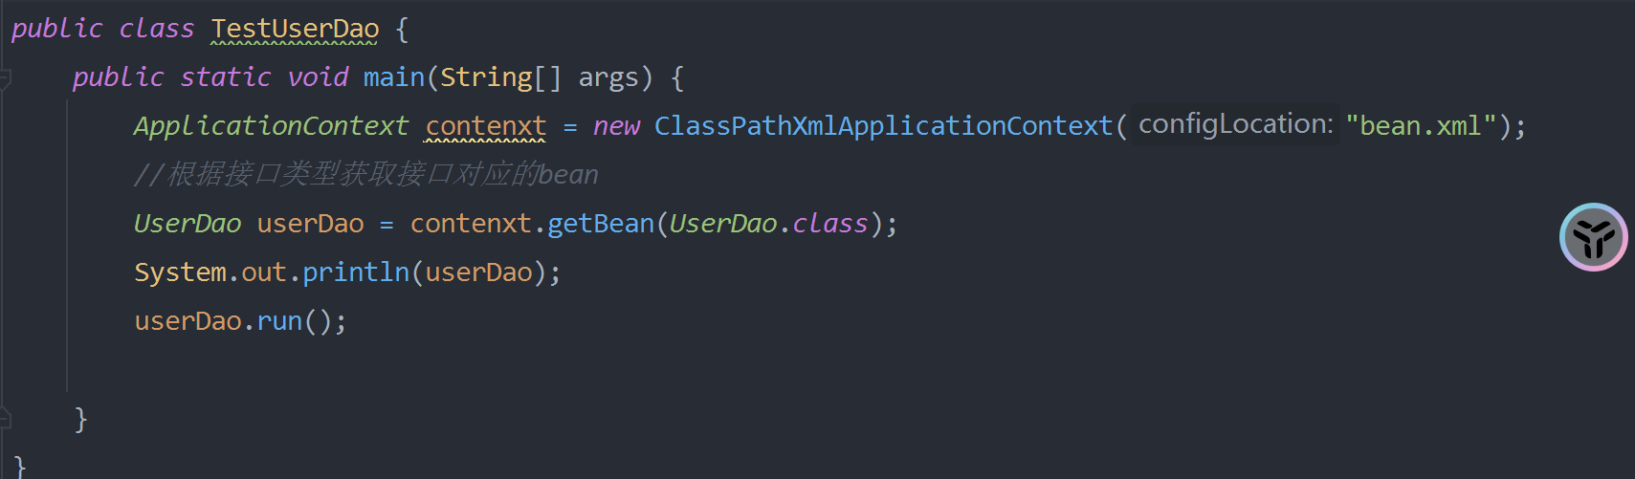

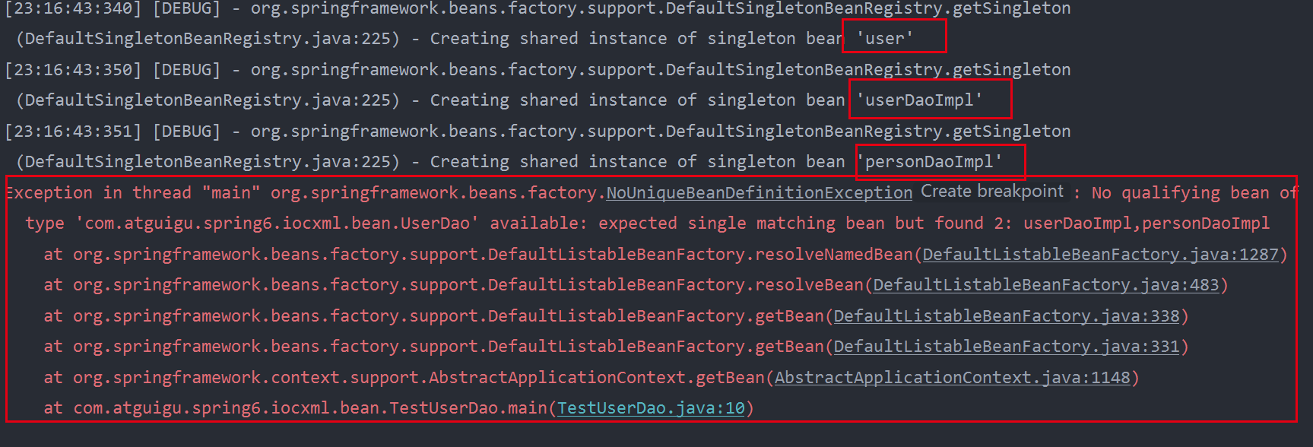

### 3.2.3、实验二：依赖注入之setter注入

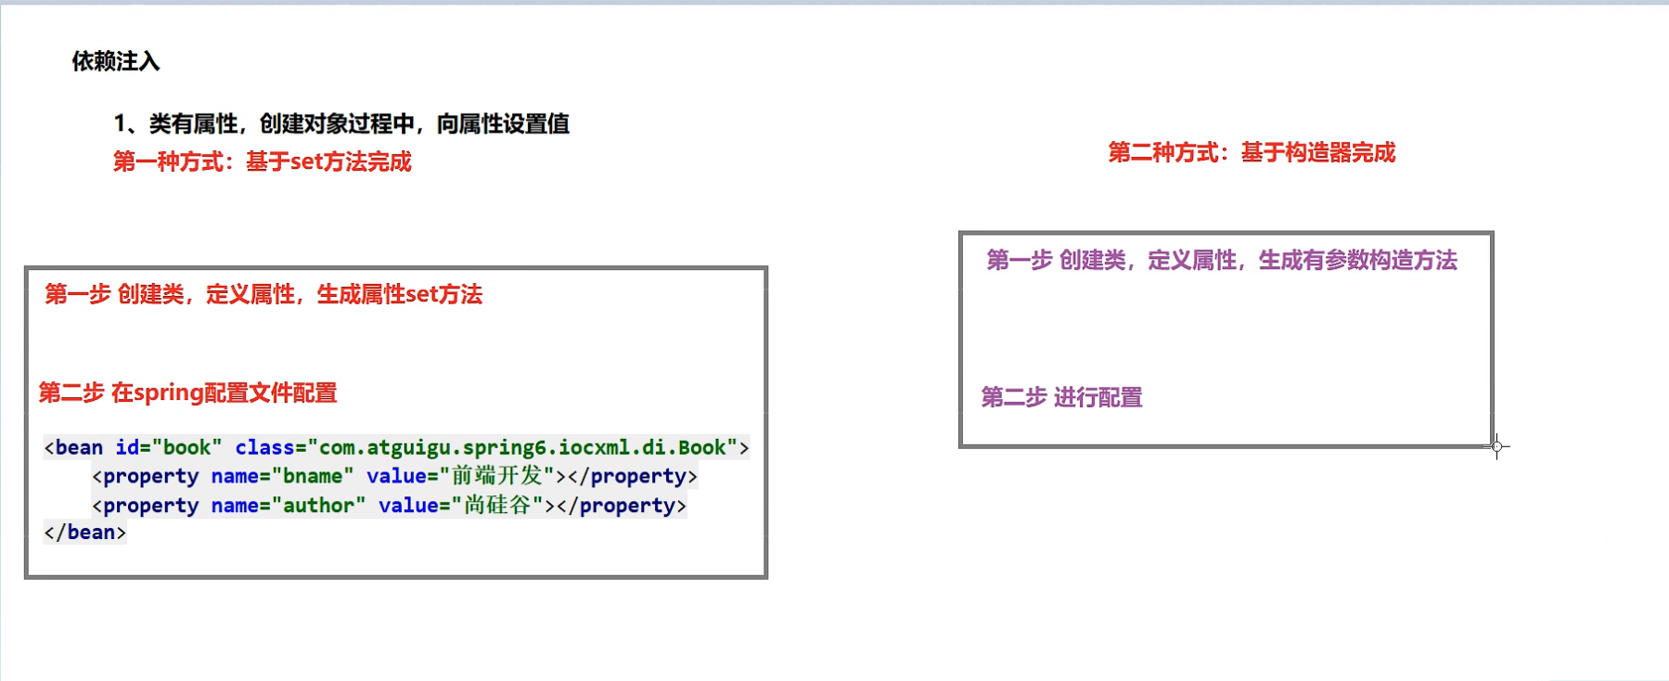

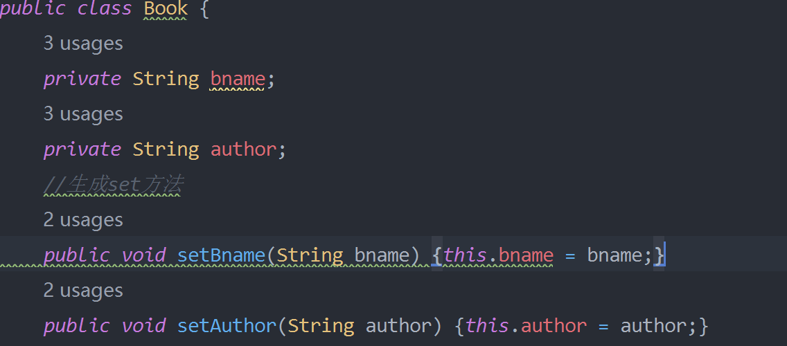

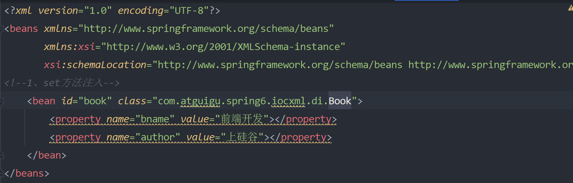

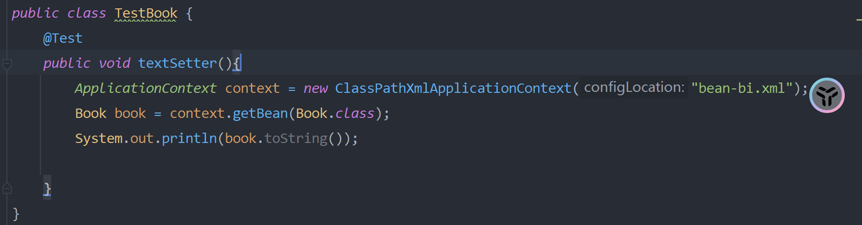

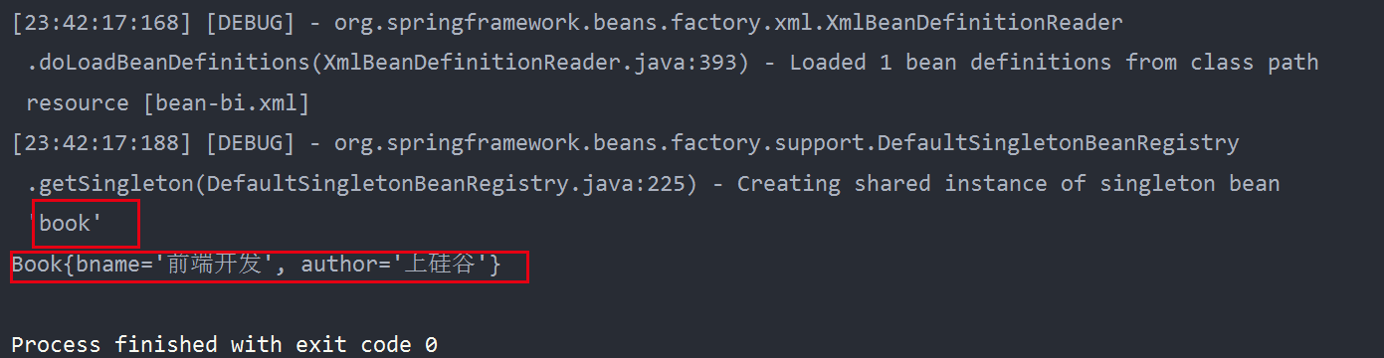

### 3.2.4、实验三：依赖注入之构造器注入

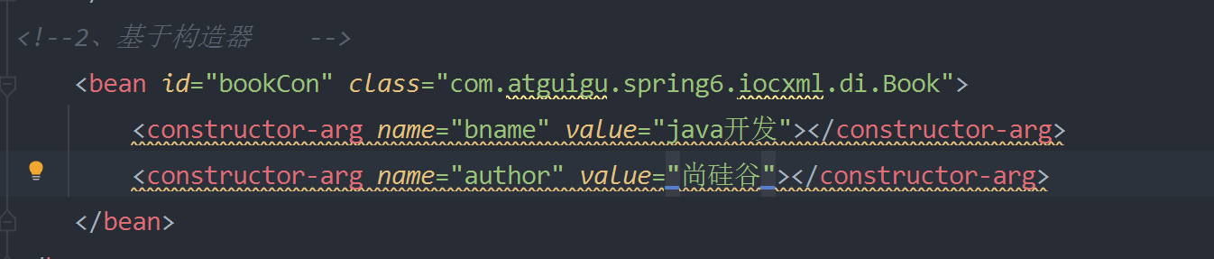

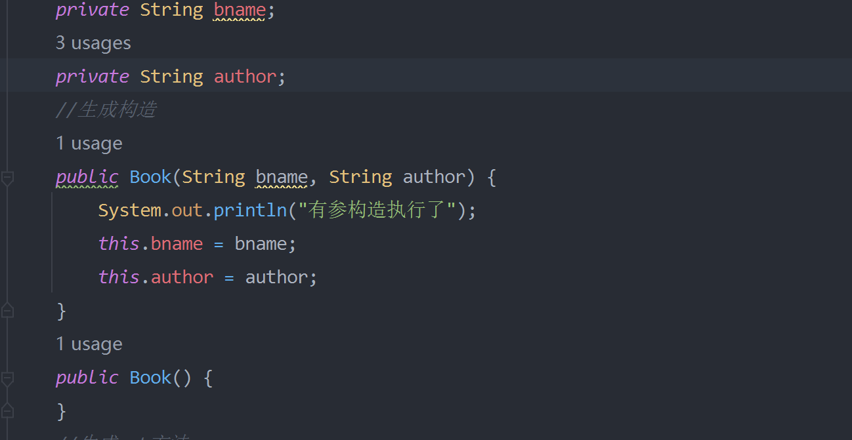

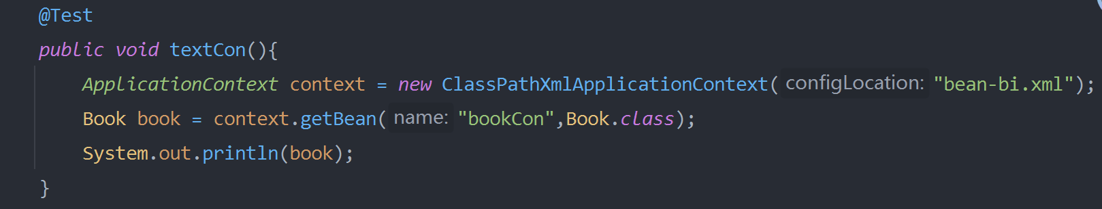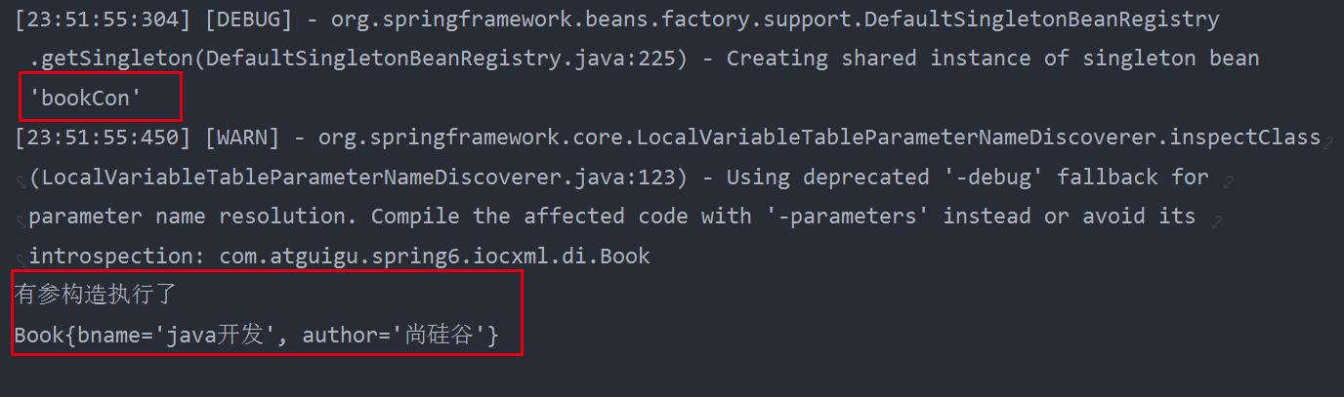

### 3.2.4、实验四：特殊值处理

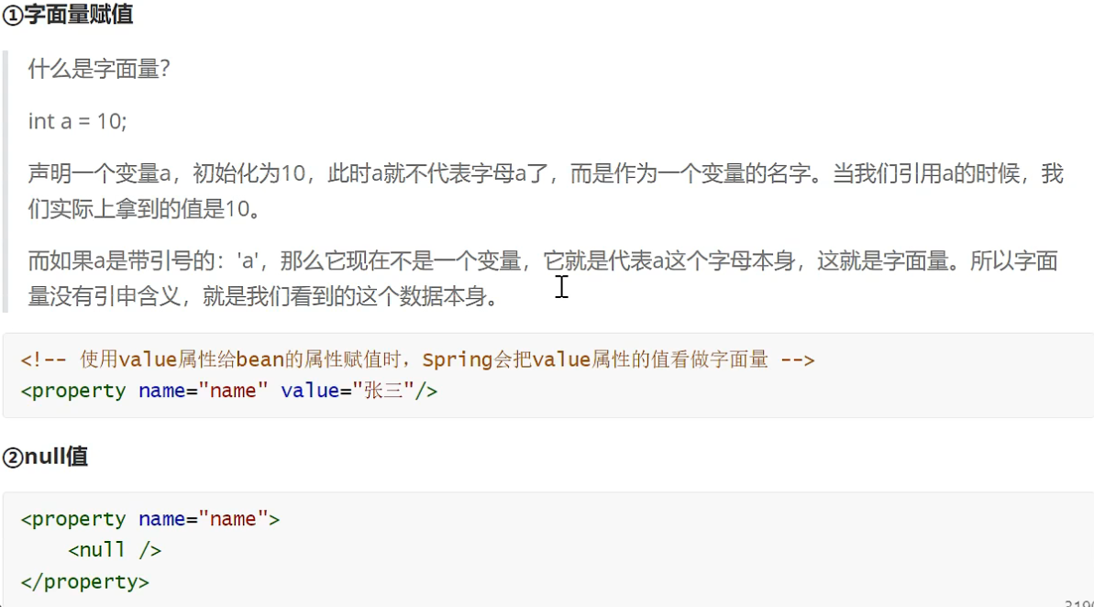

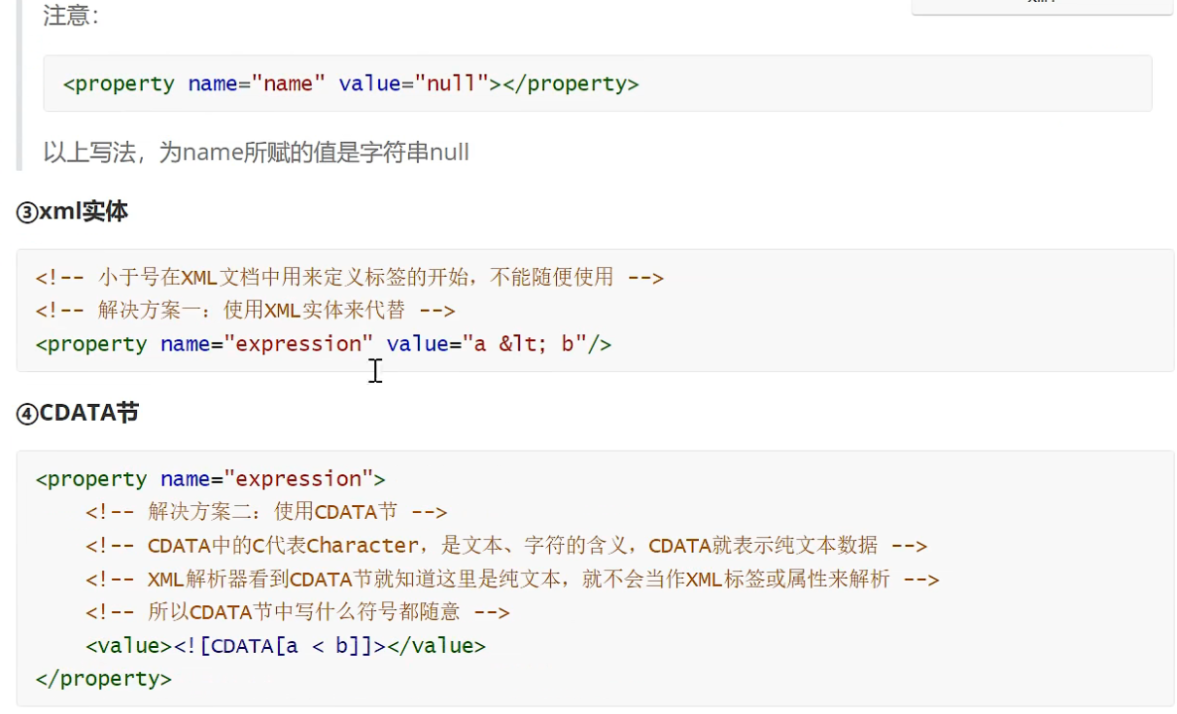

### 3.2.5、实验五：为对象类型属性赋值

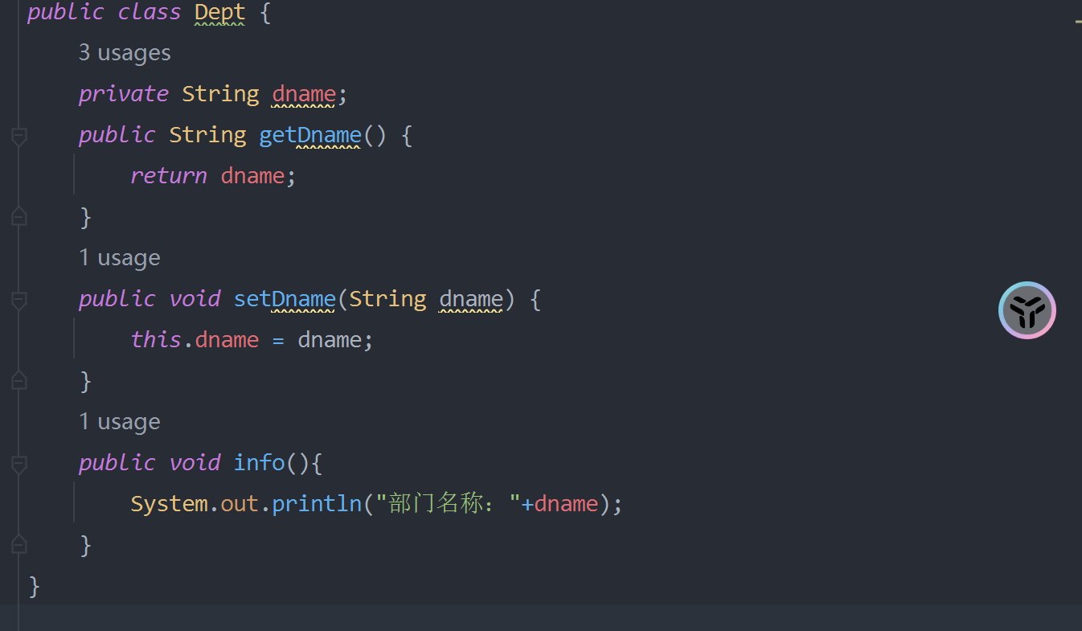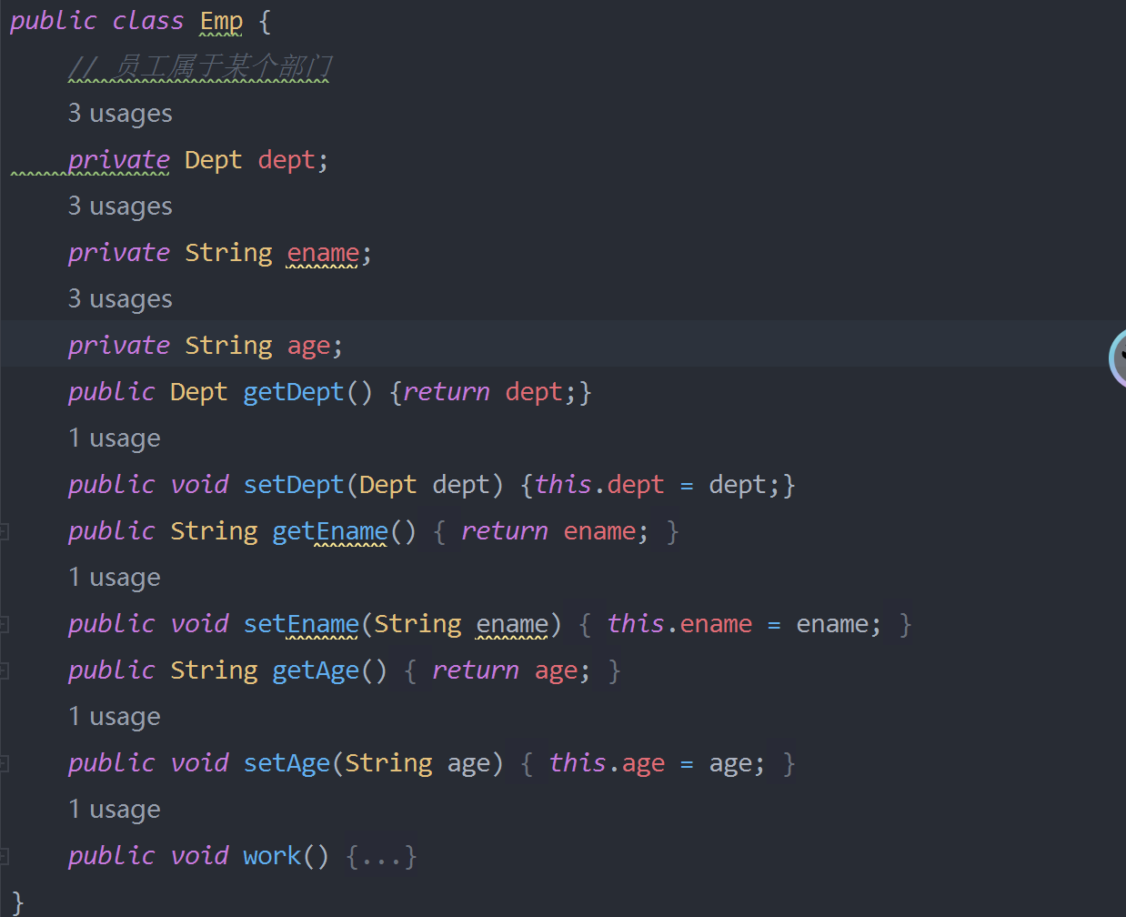

#### 方式一：引用外部bean

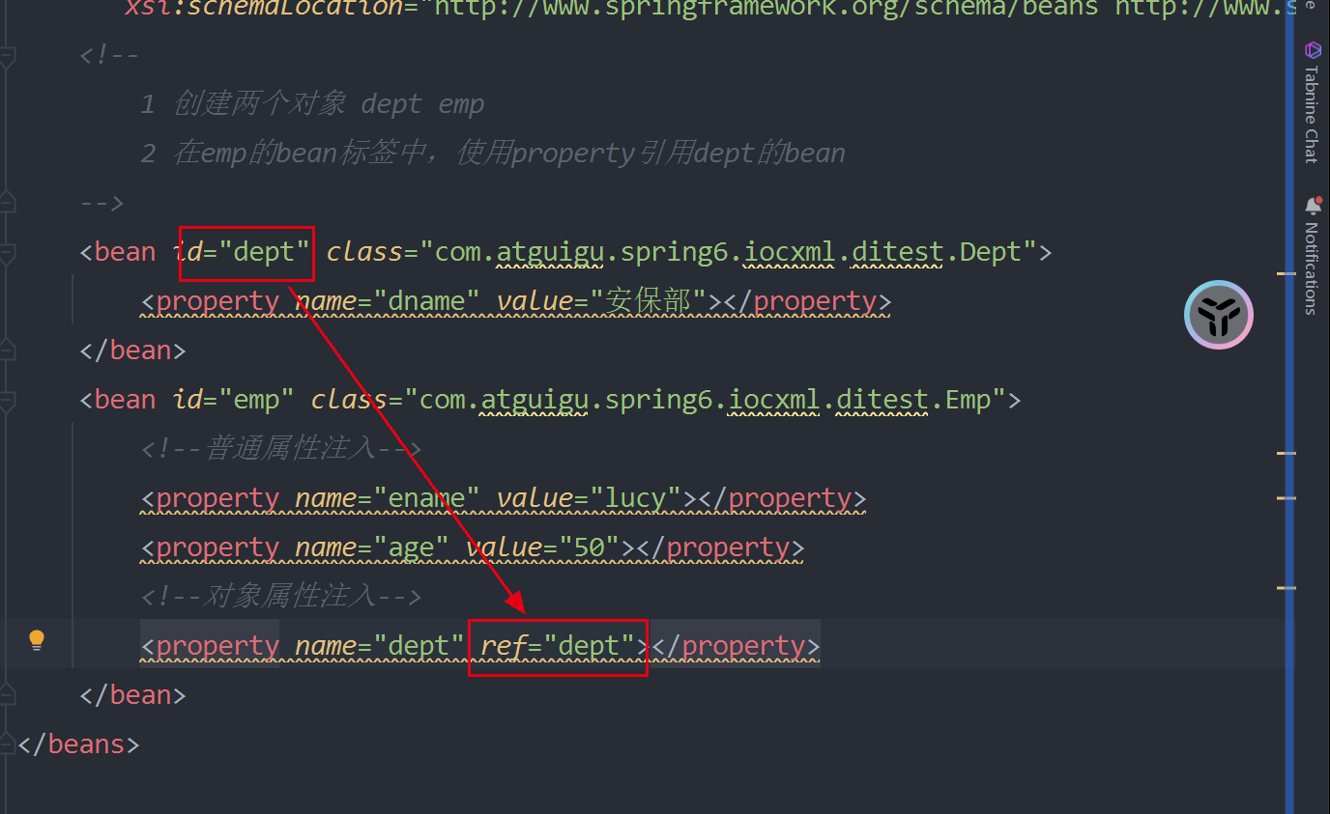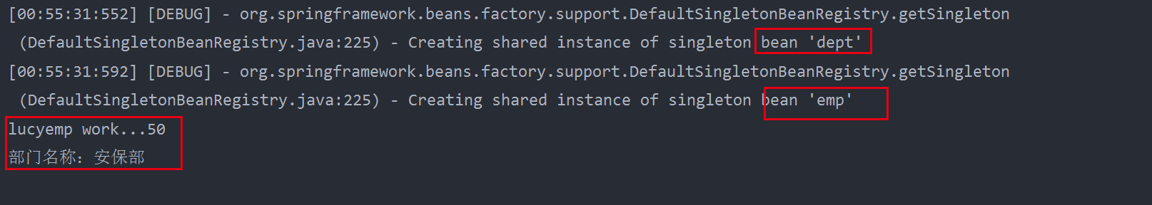

#### 方式二：内部bean

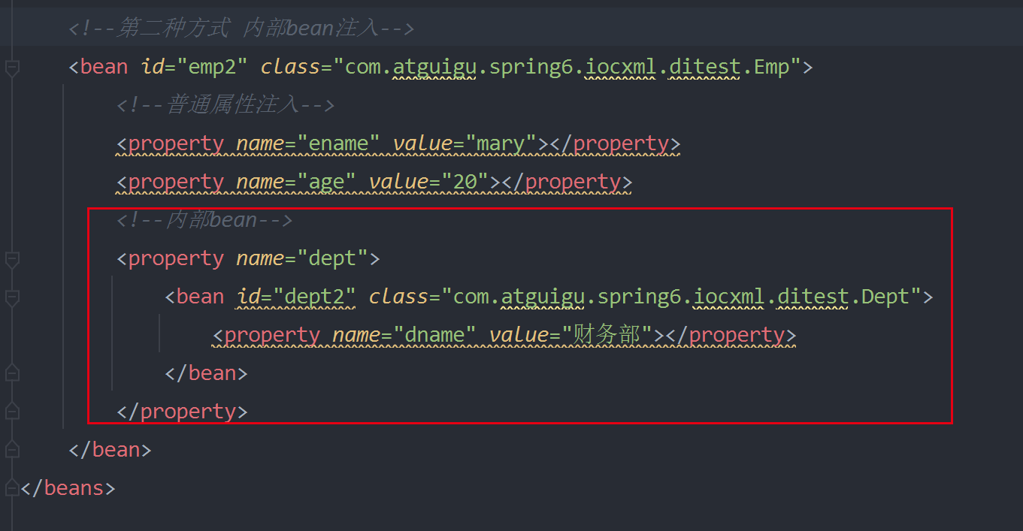

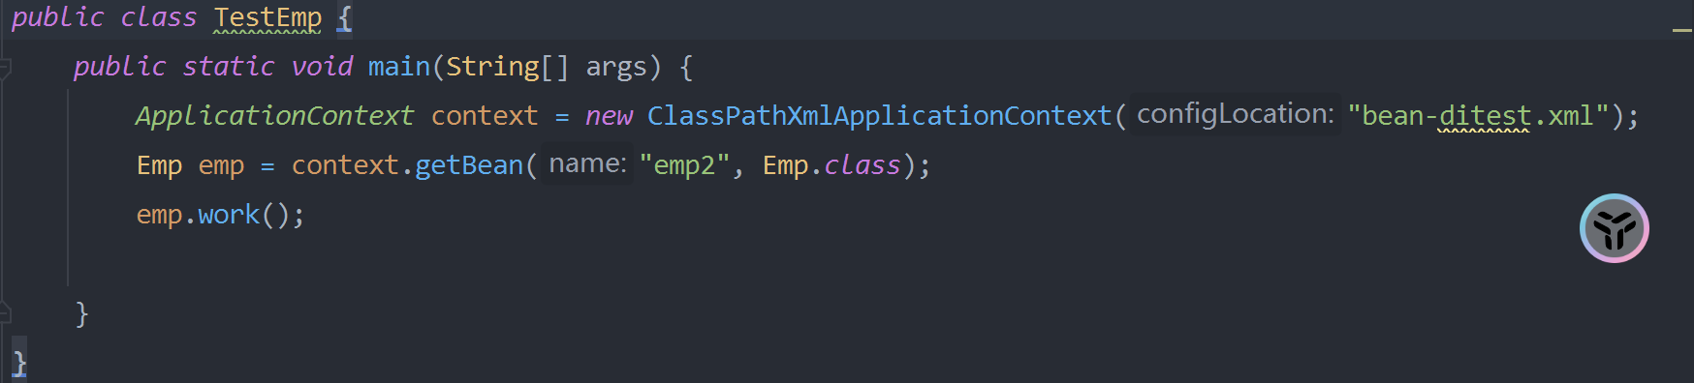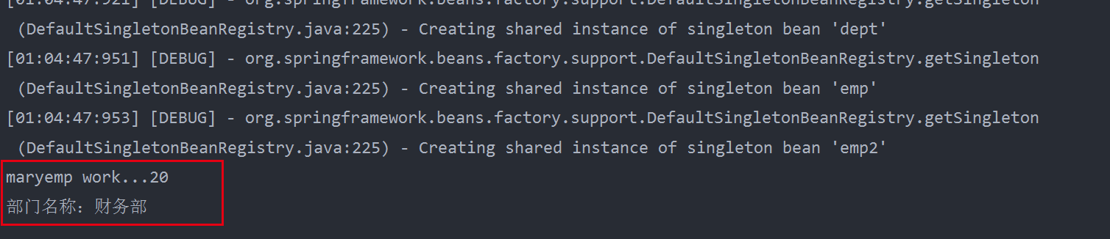

#### 方式三：级联属性赋值

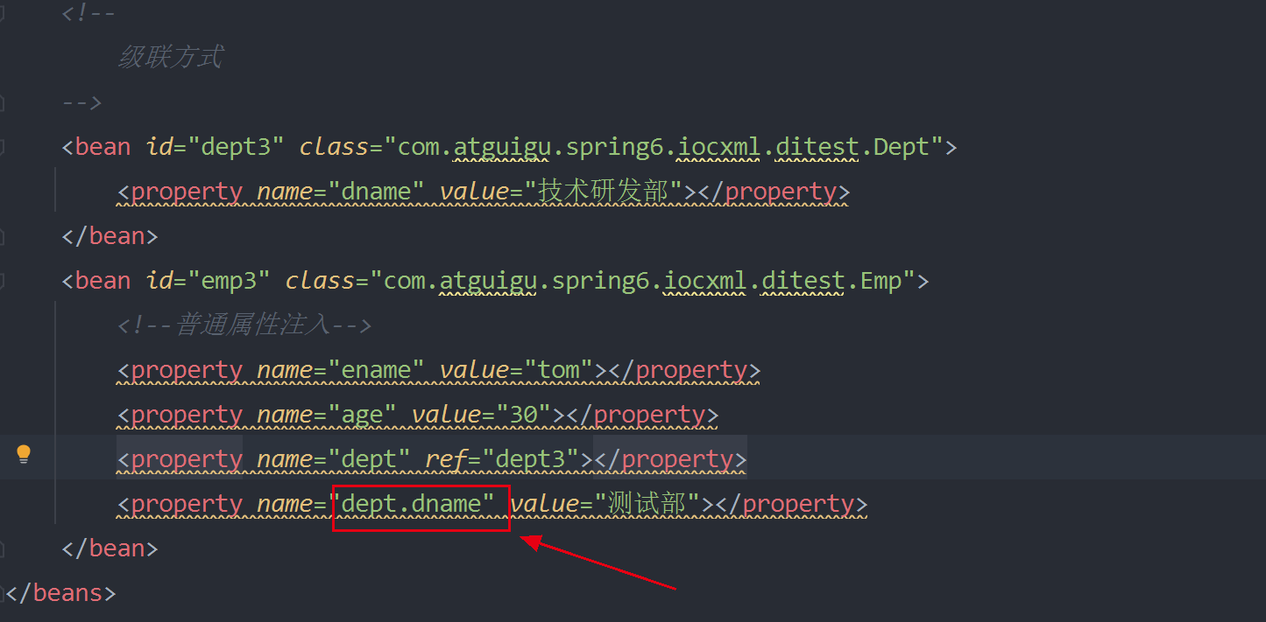

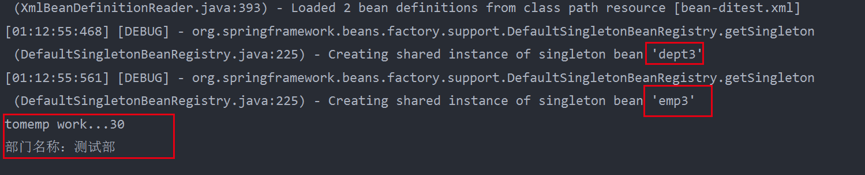

### 3.2.6、实验六：为数组类型属性赋值

### 3.2.6、实验七： 为集合类型属性赋值

#### 为List集合类型属性赋值

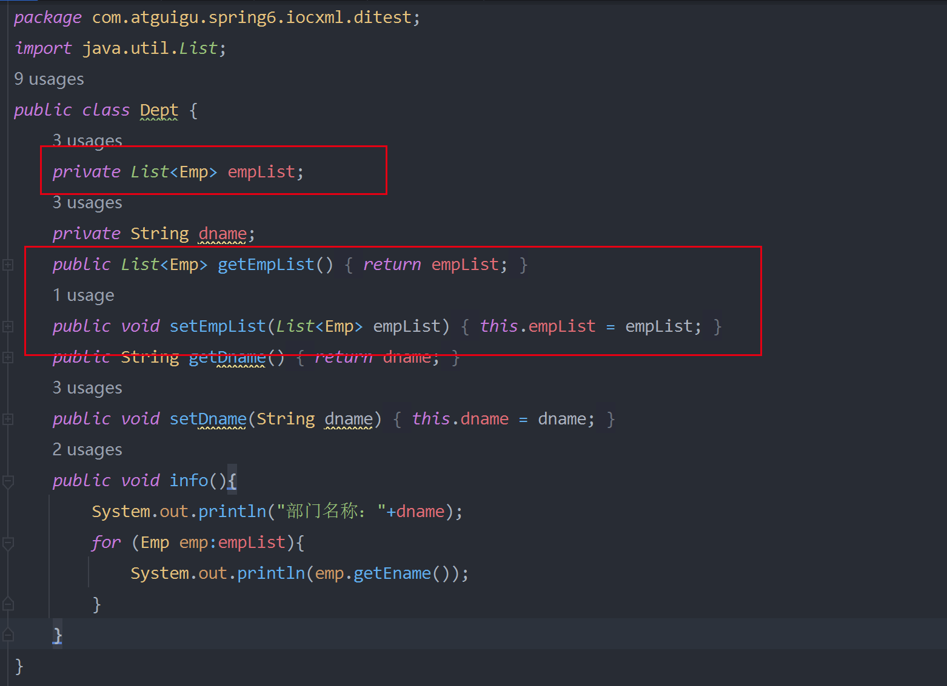

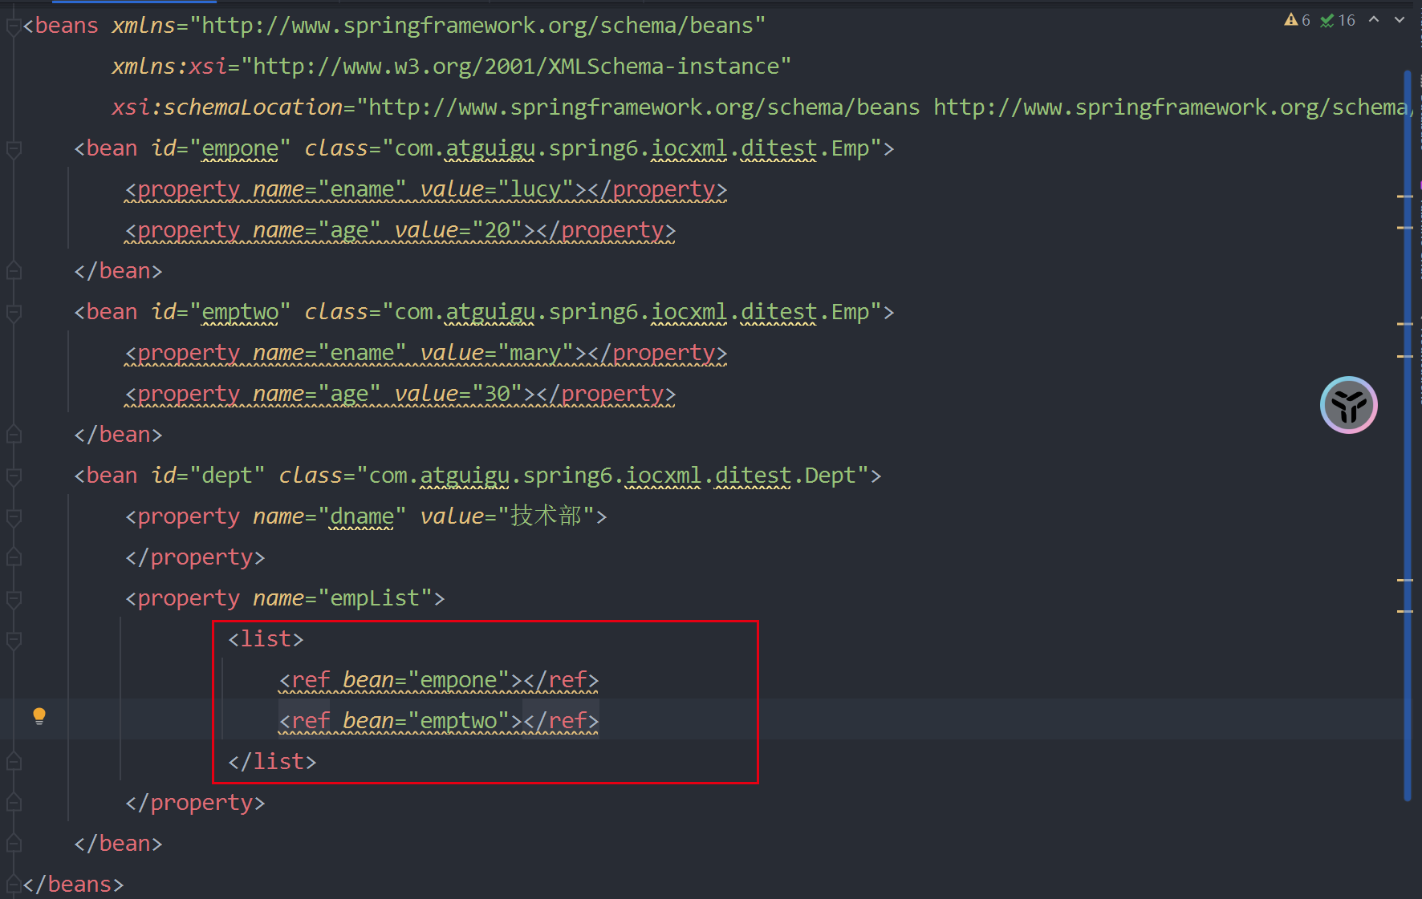

<ref>表示引入其他的bean。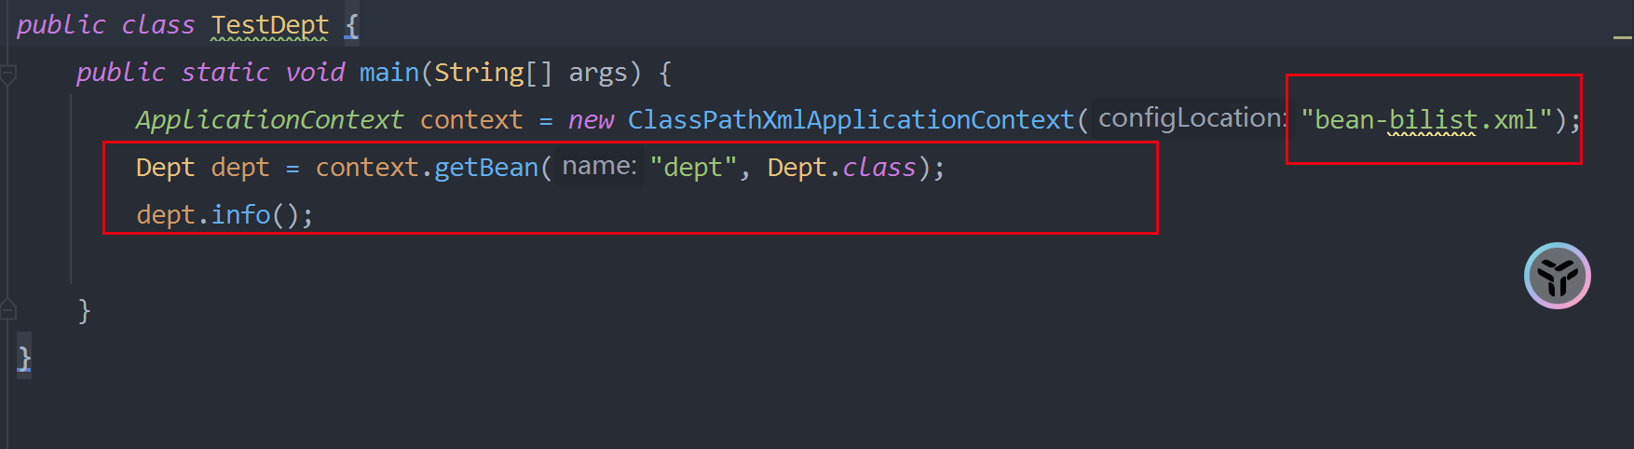 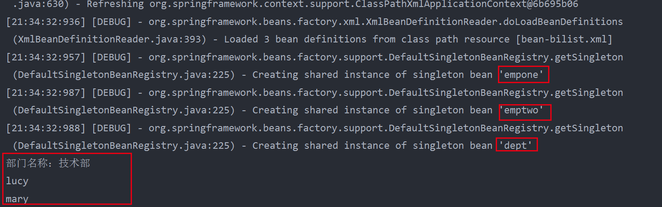

#### 为Map集合类型属性赋值

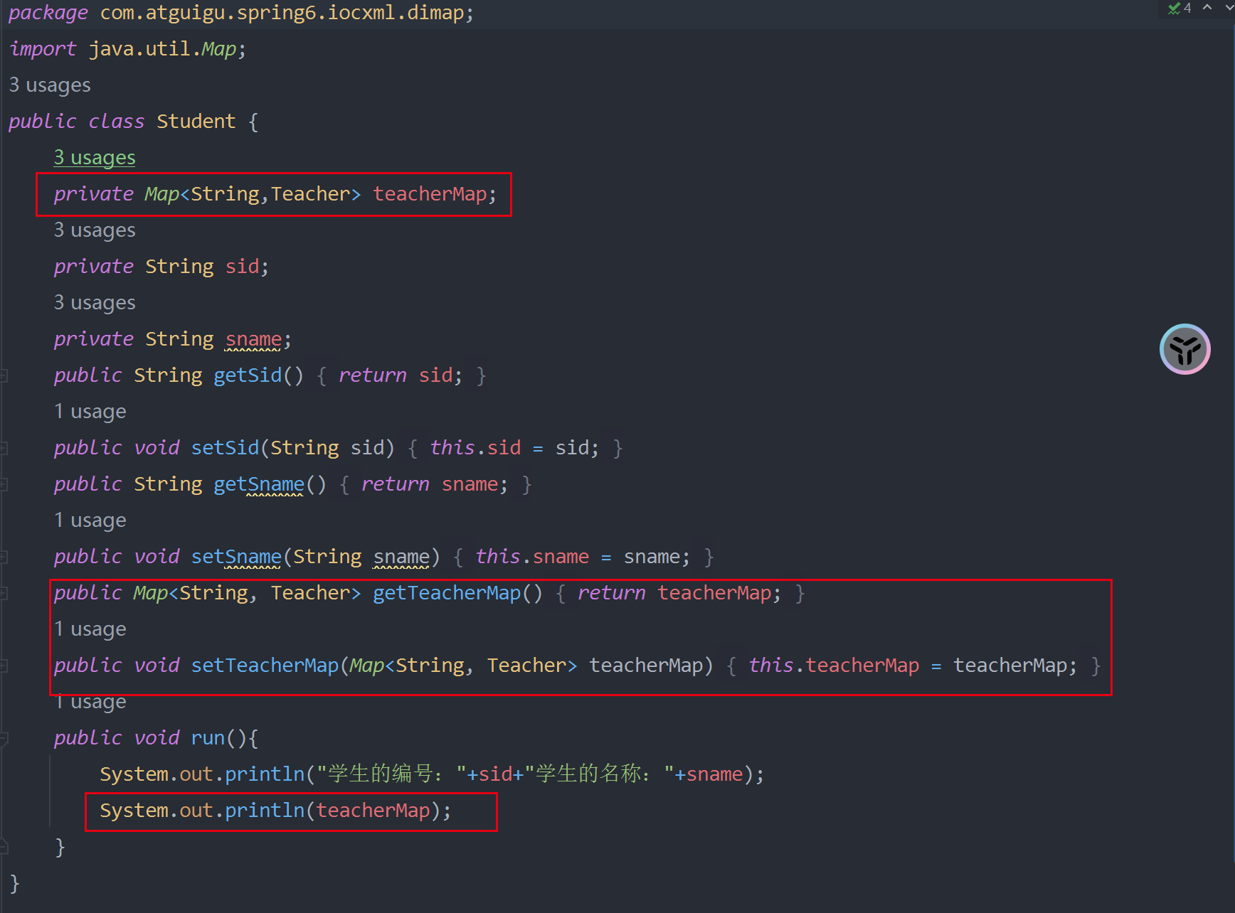 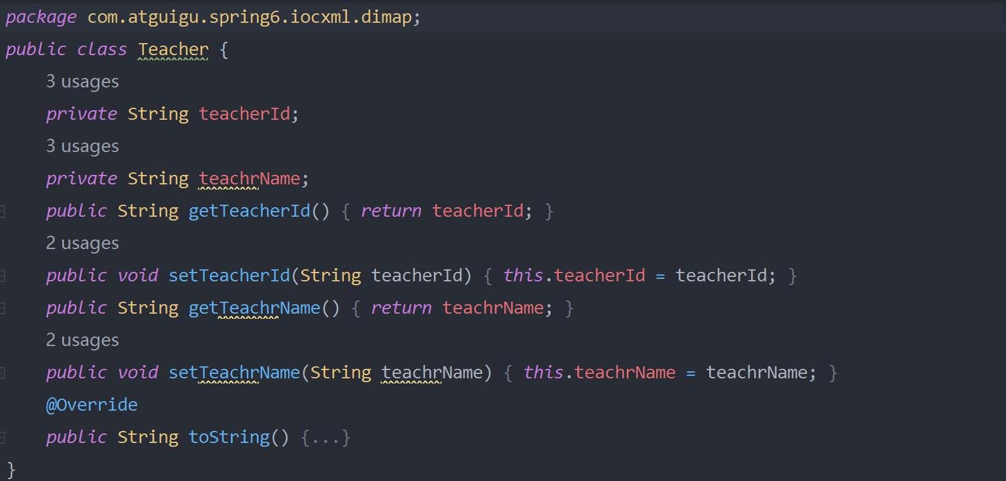 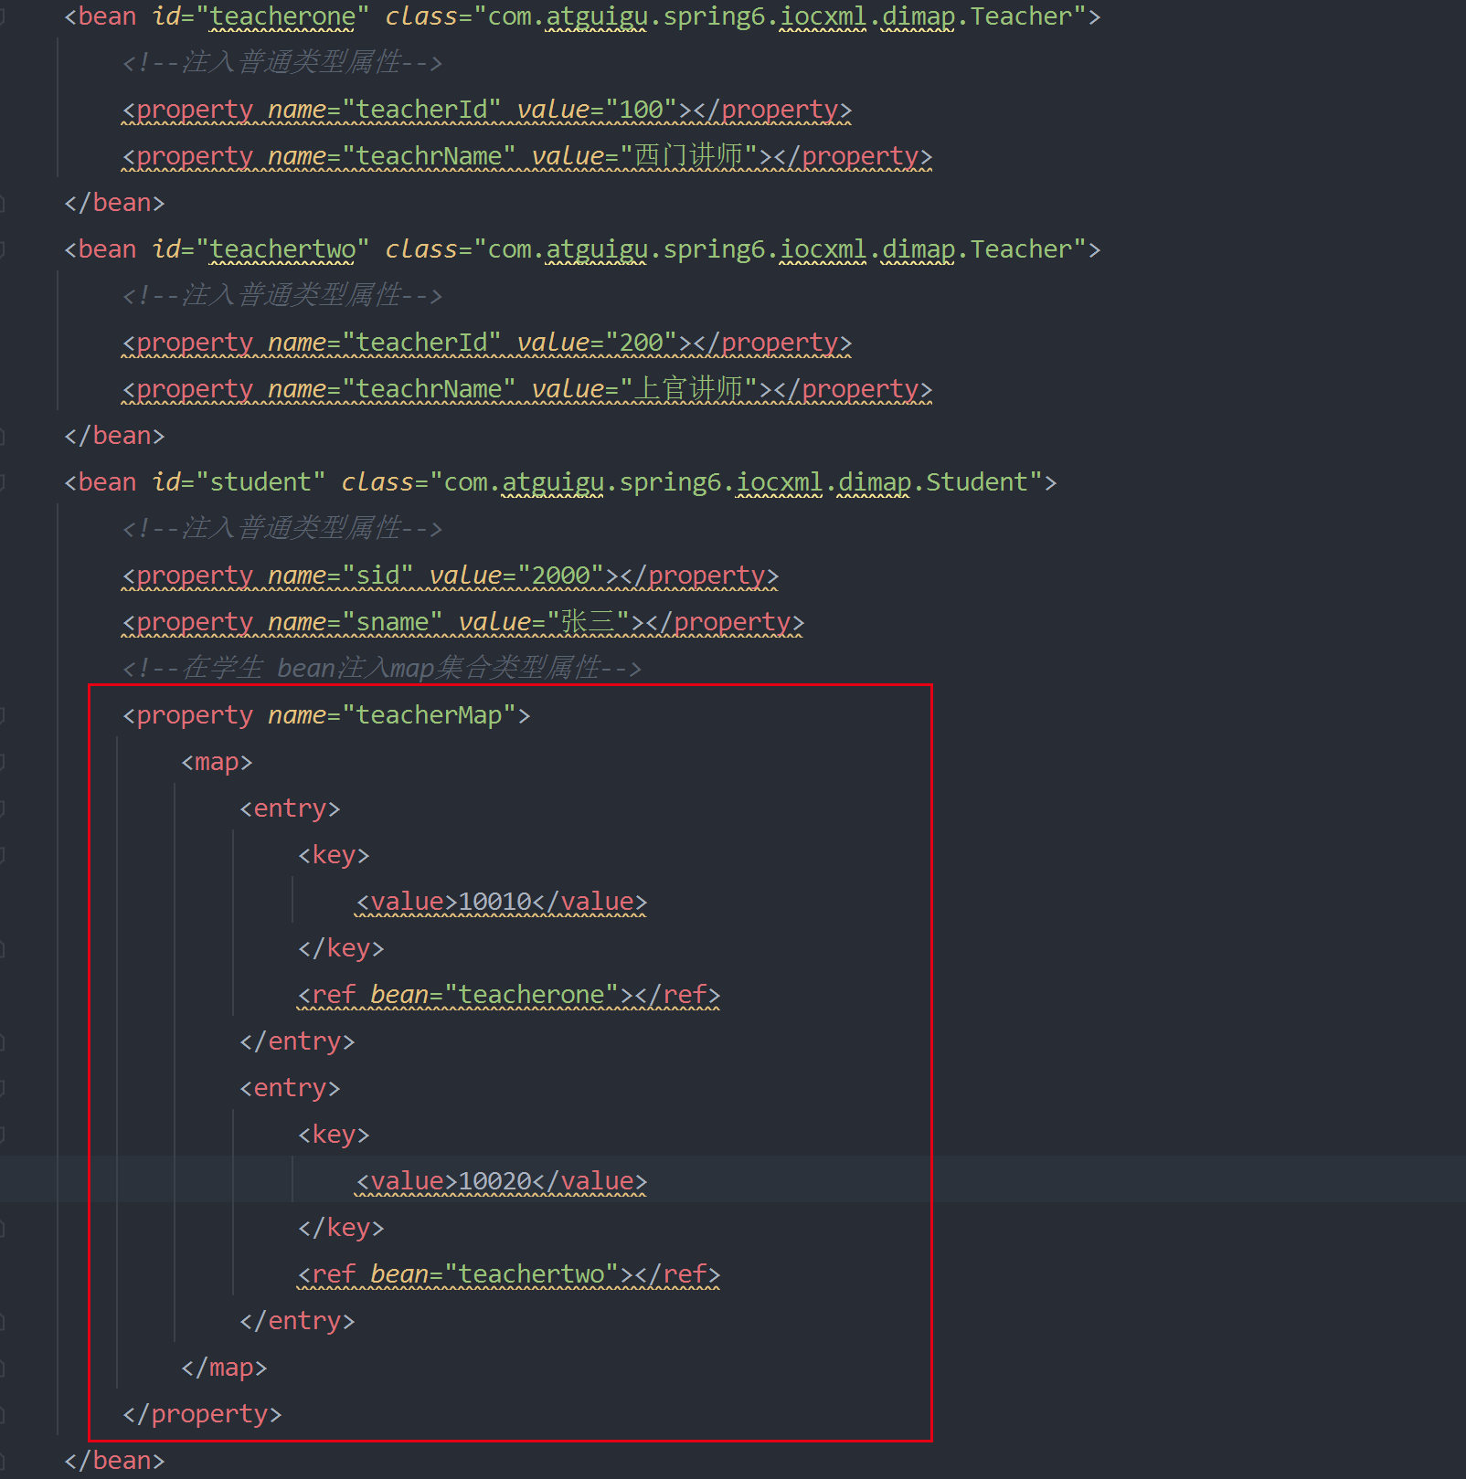 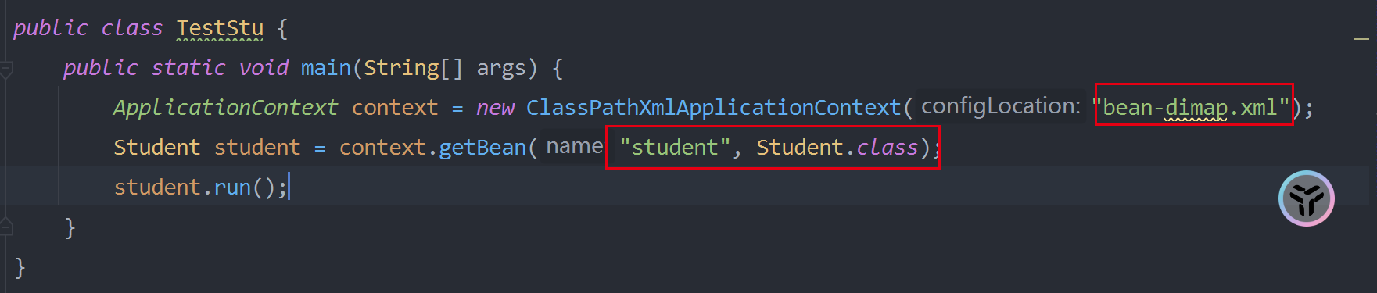 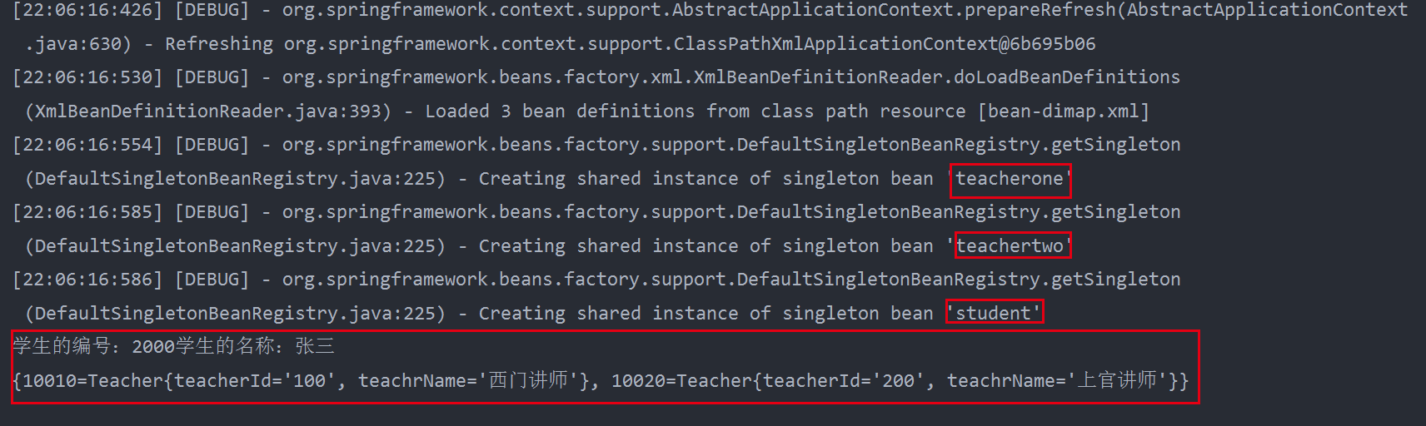

#### 引用集合类型的bean

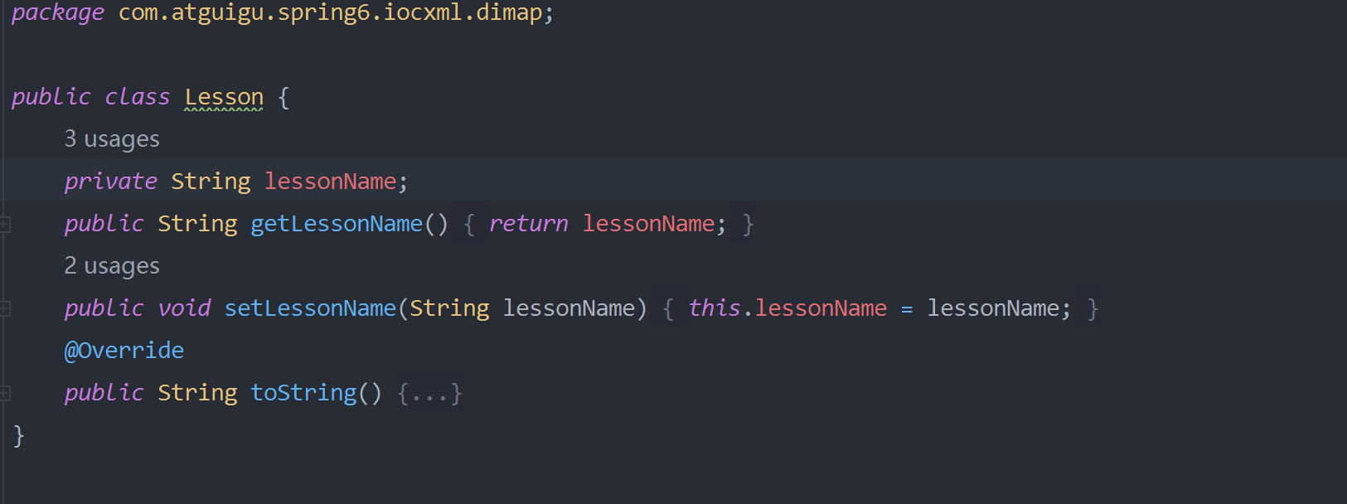

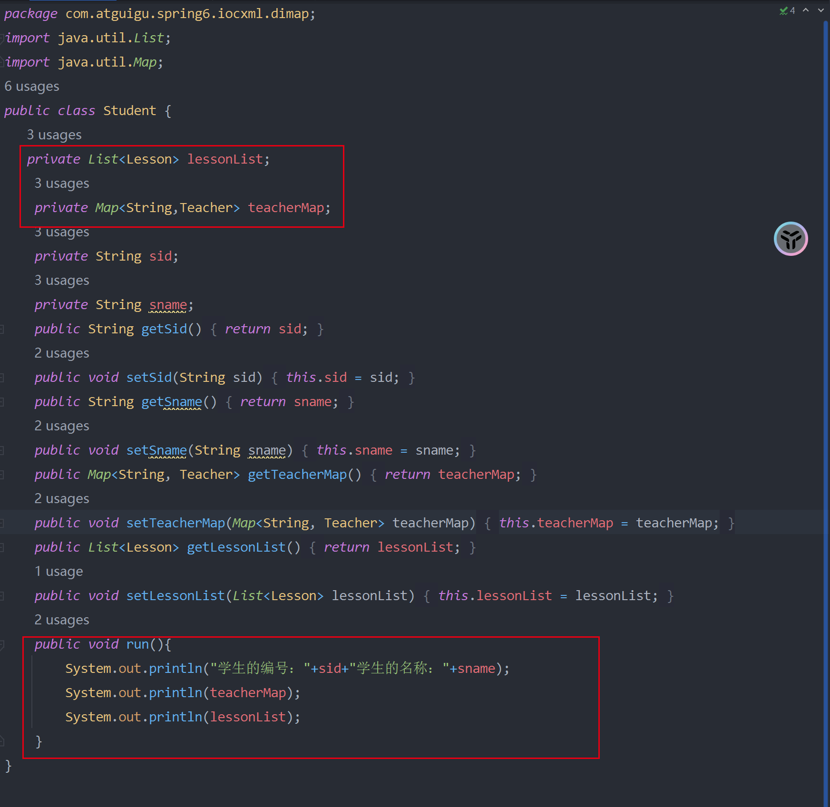 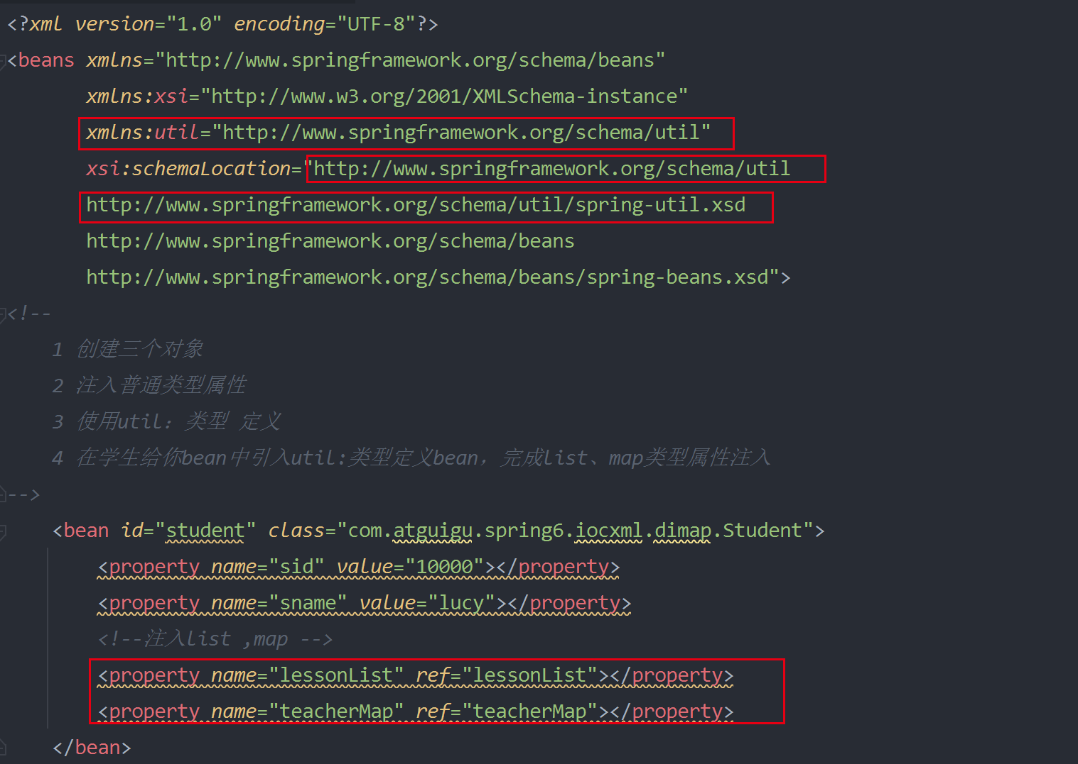 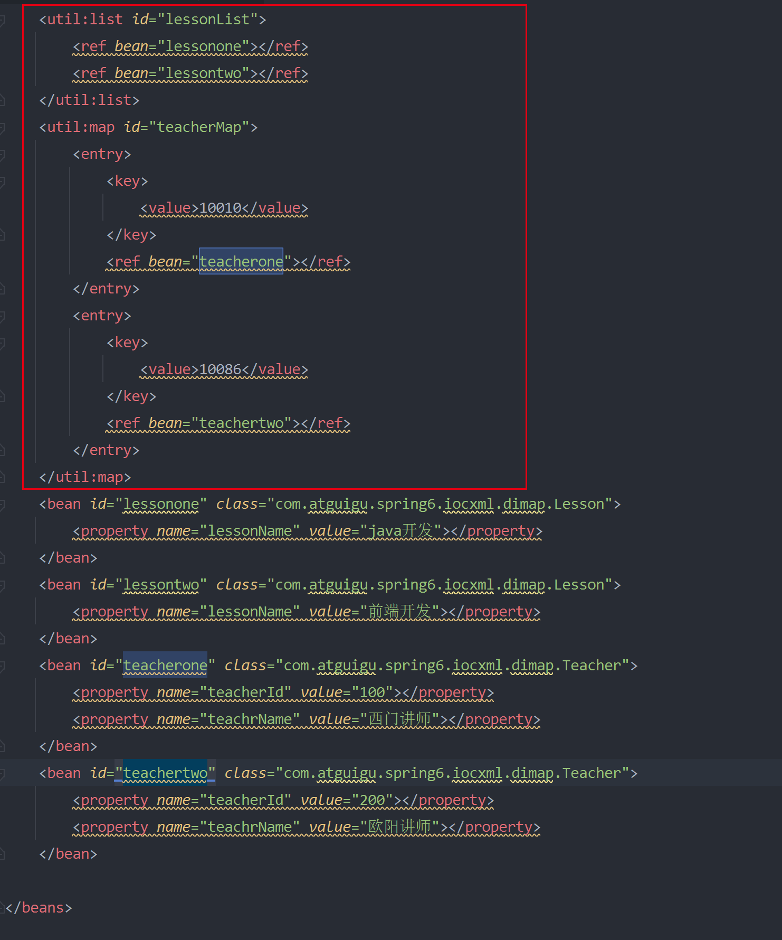 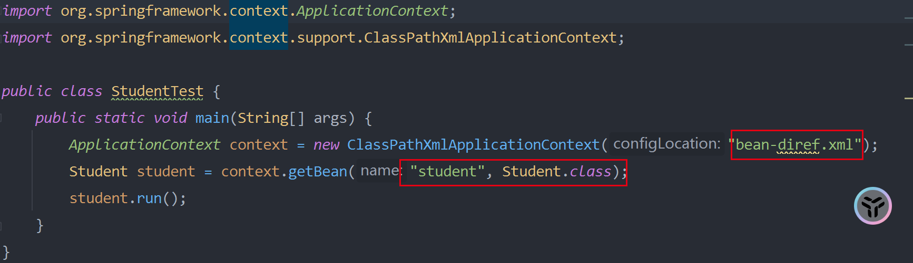 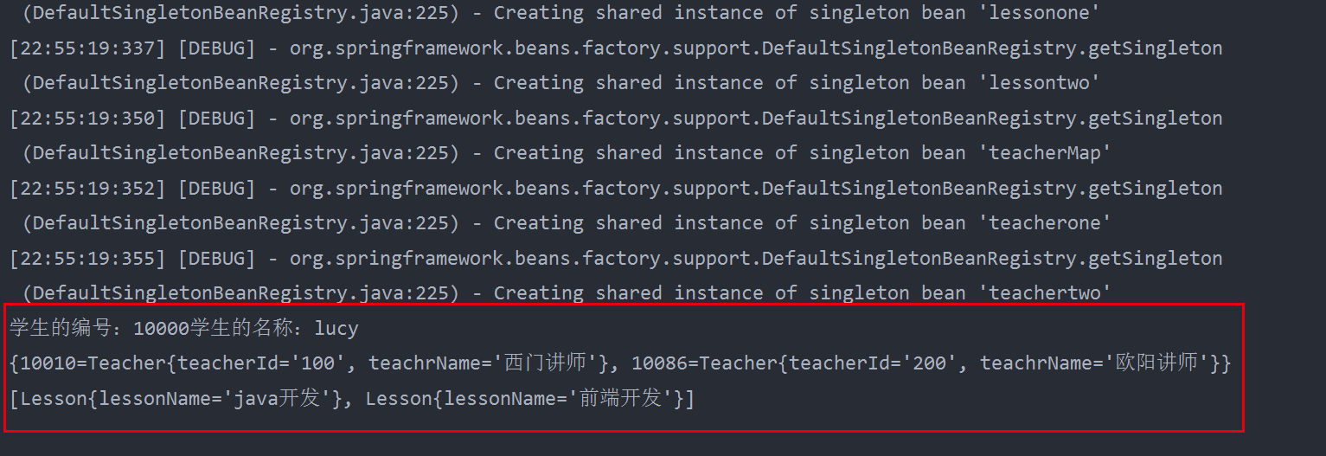

### 3.2.8、实验八： p命名空间

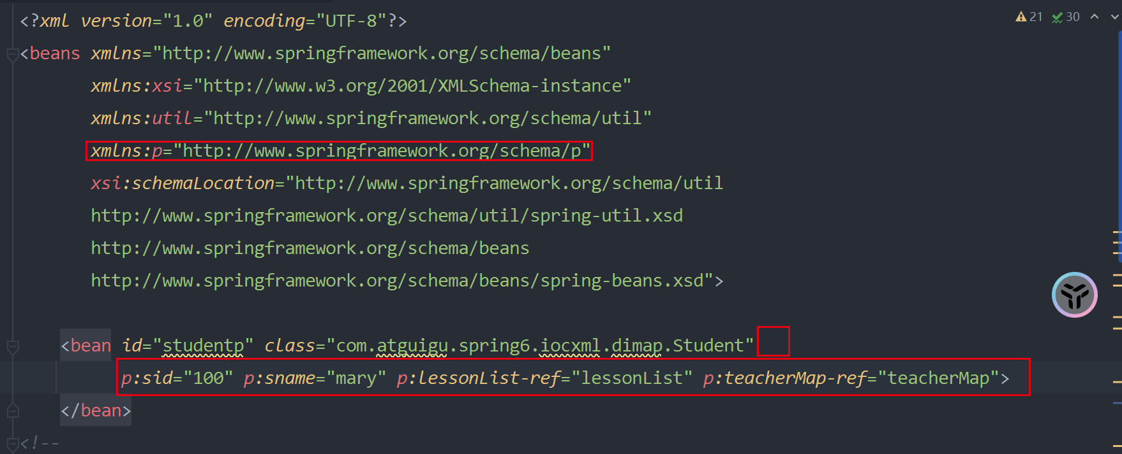

### 3.2.9、实验九：引入外部属性文件

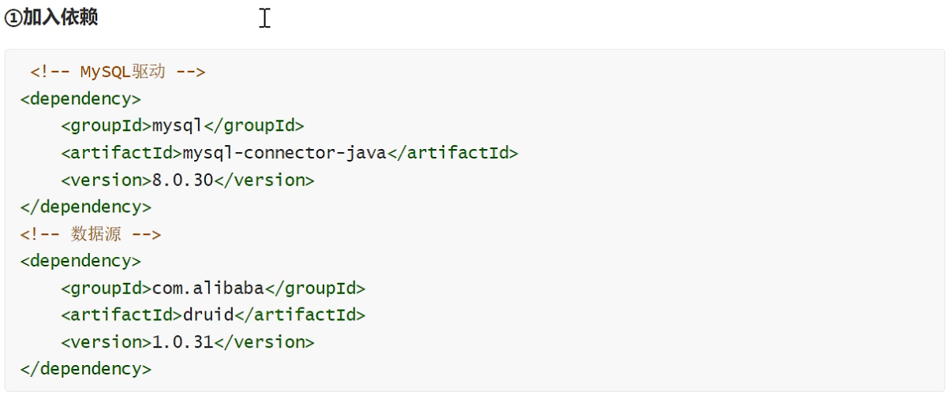 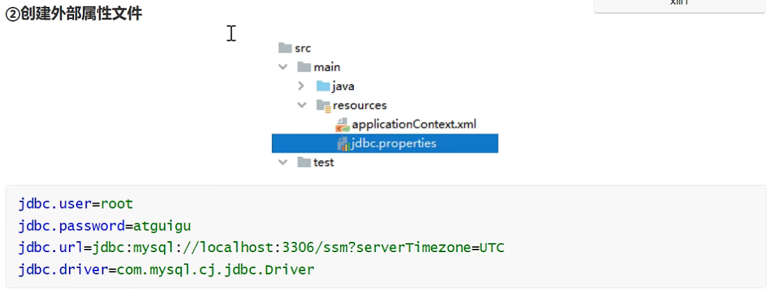 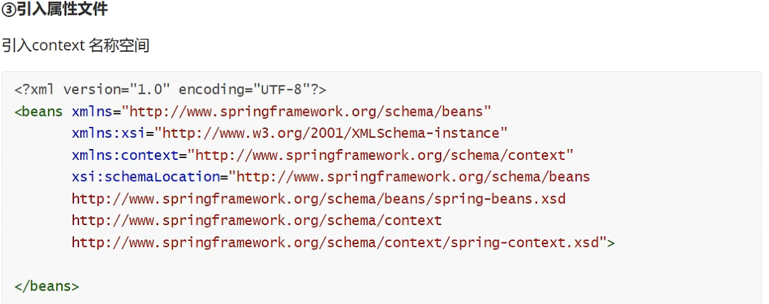 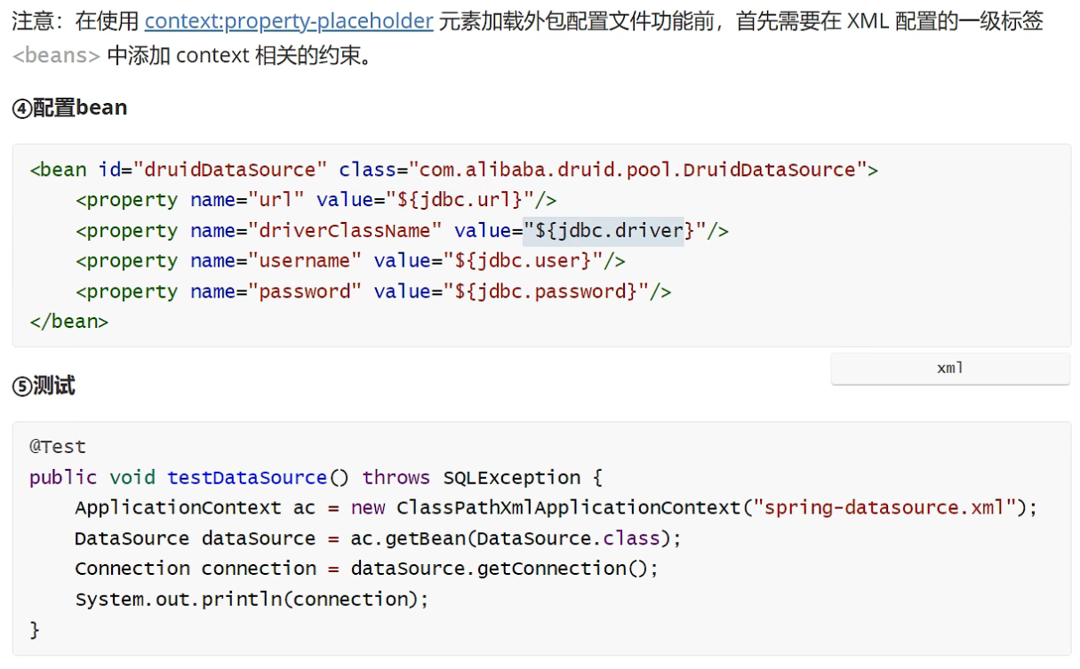

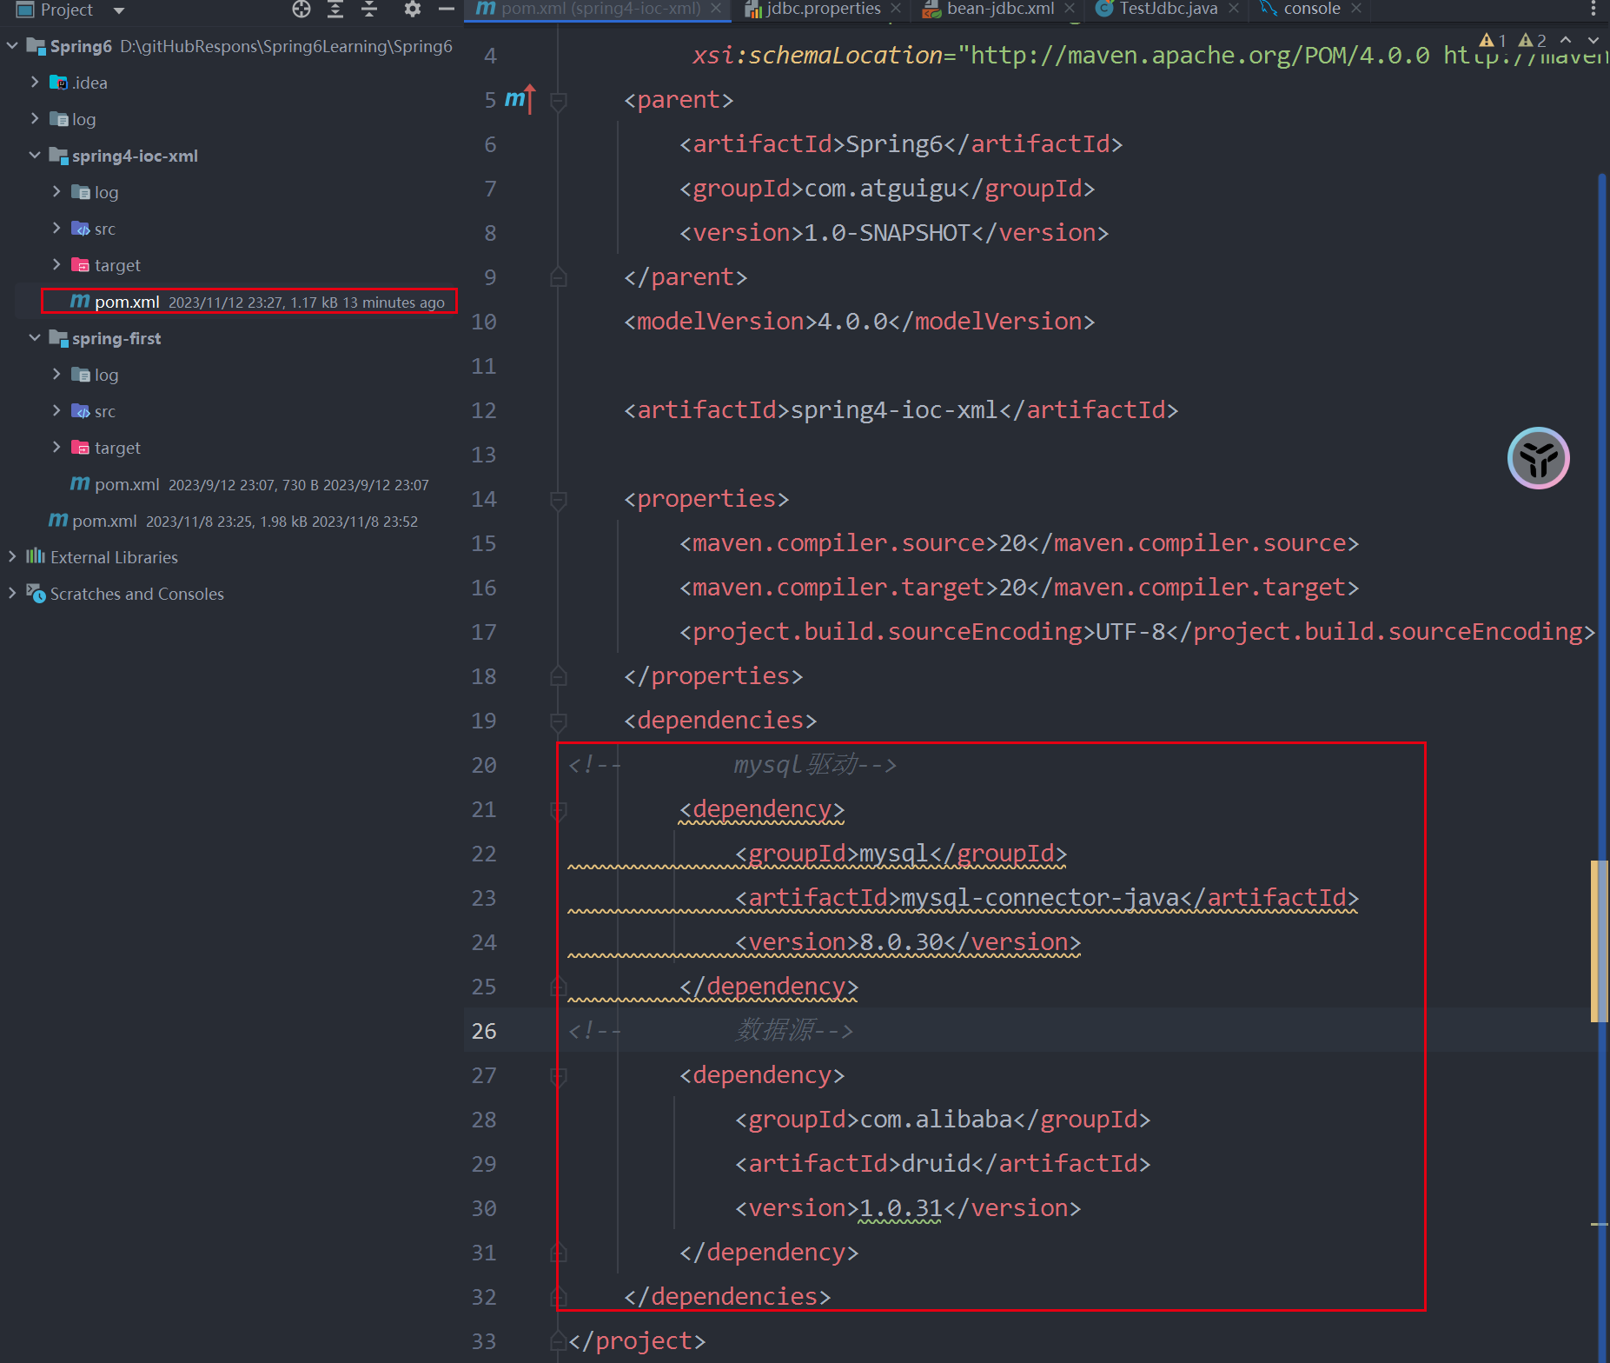 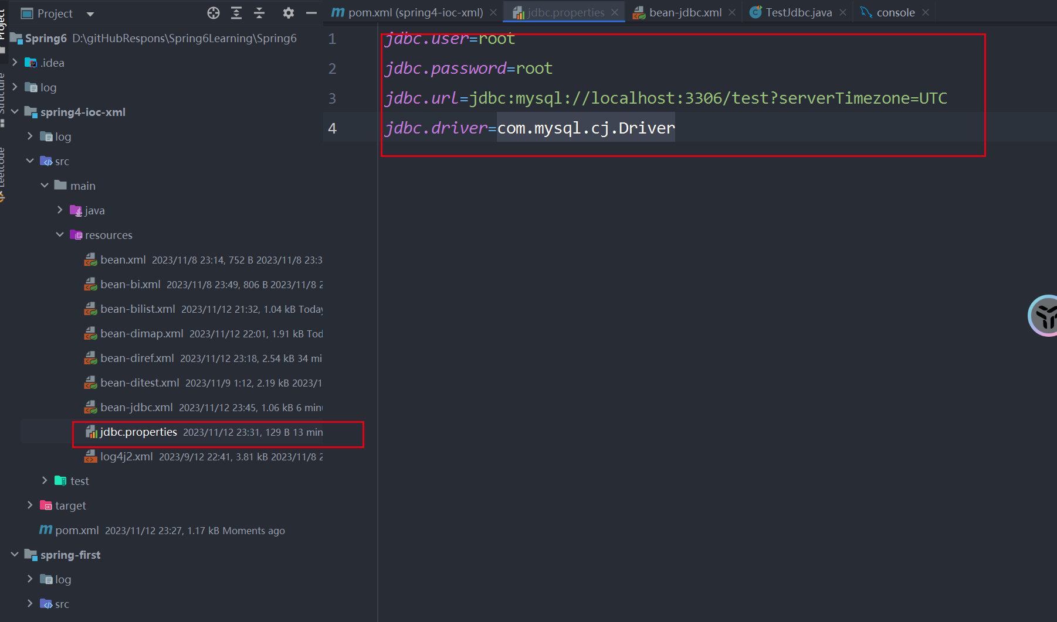 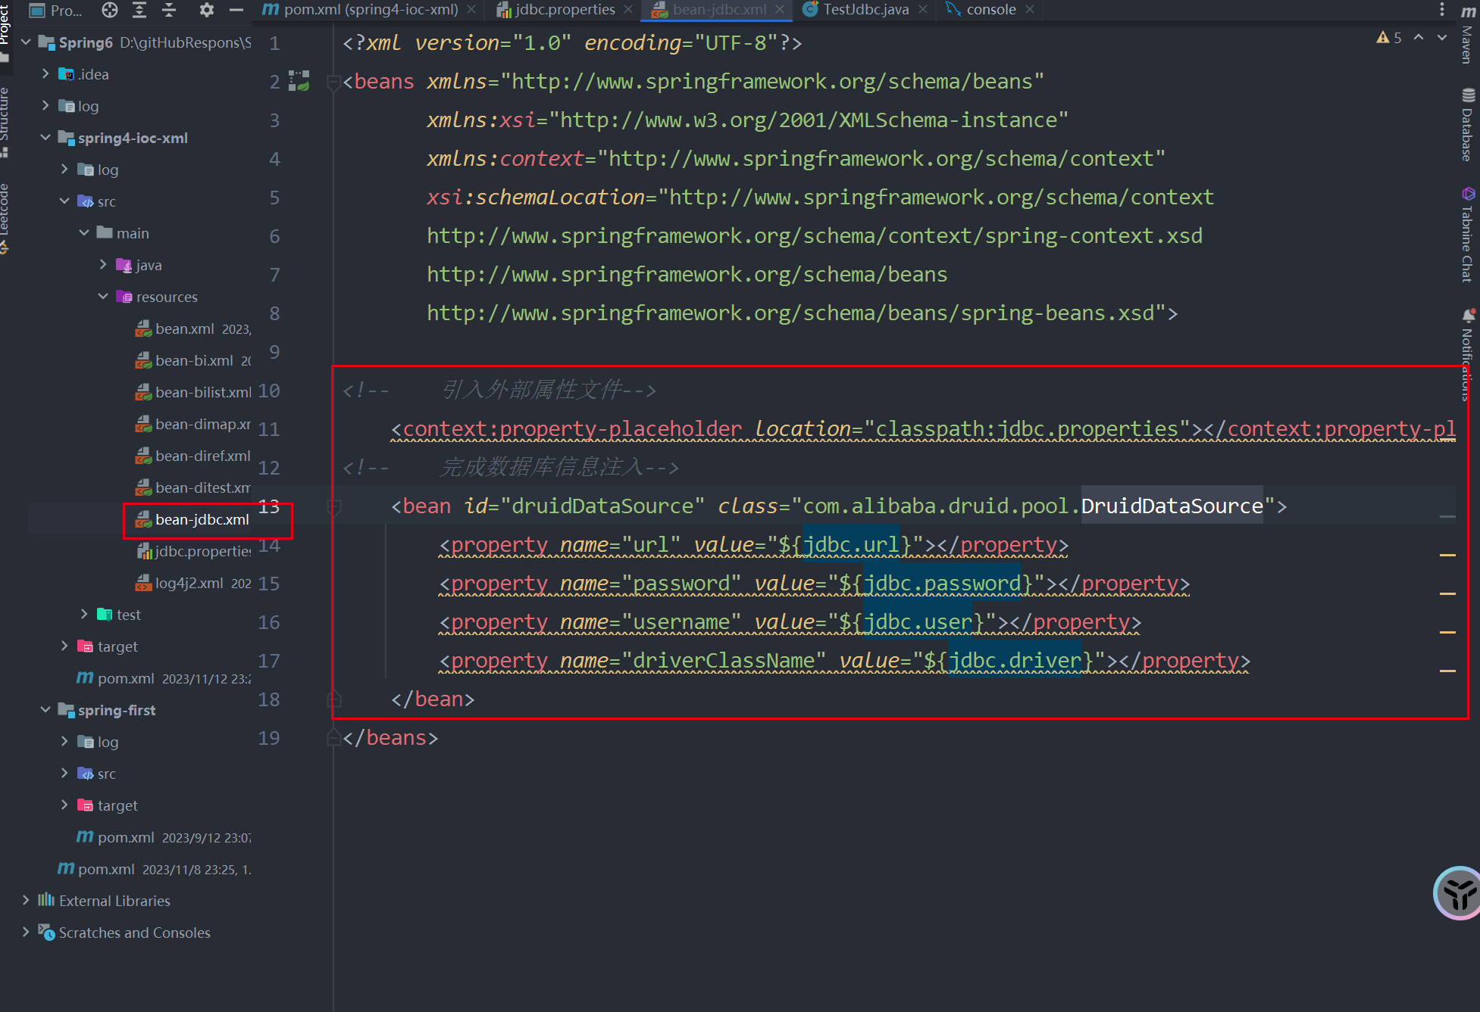 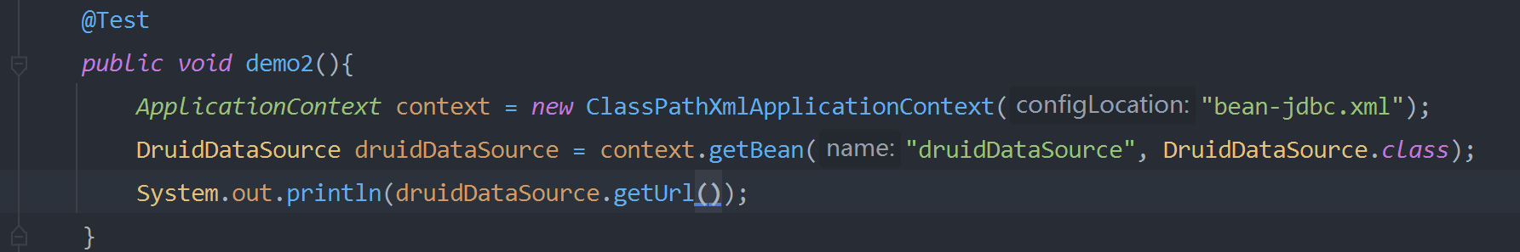 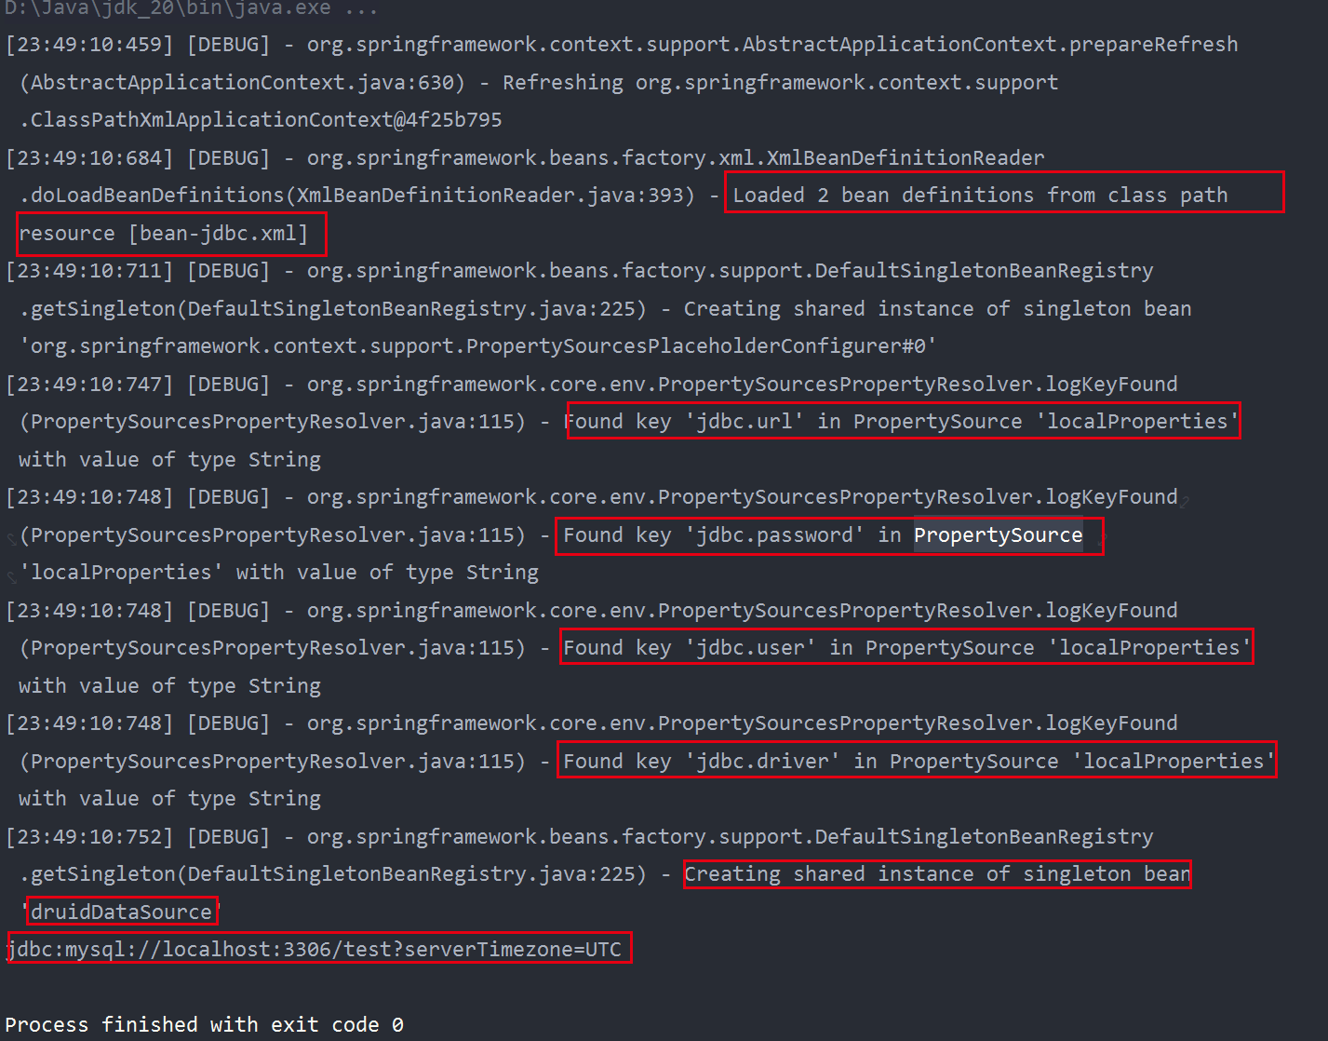

### 3.2.10、实验十：bean作用域

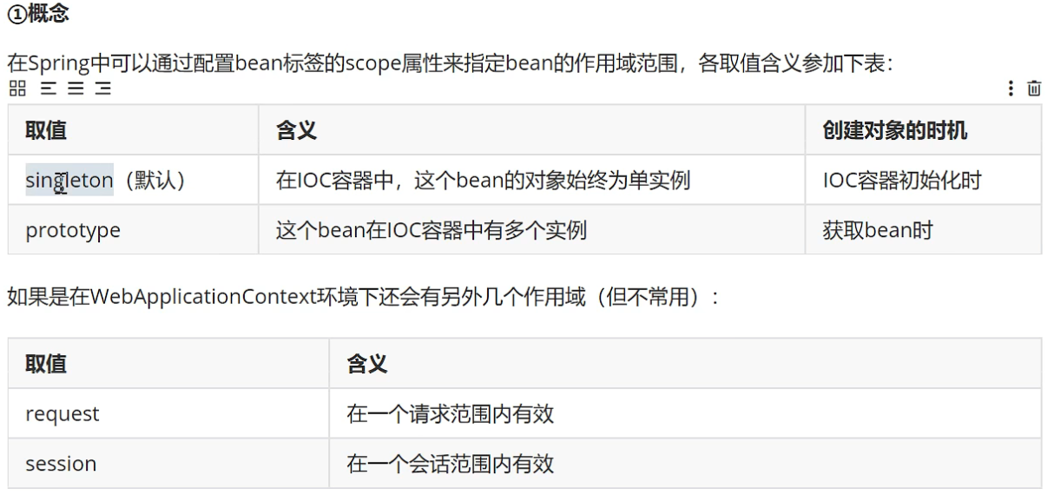

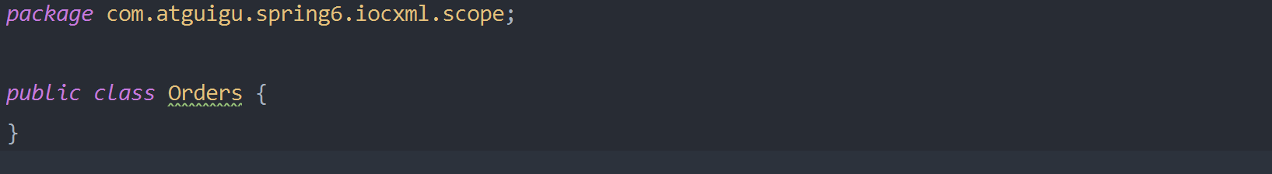 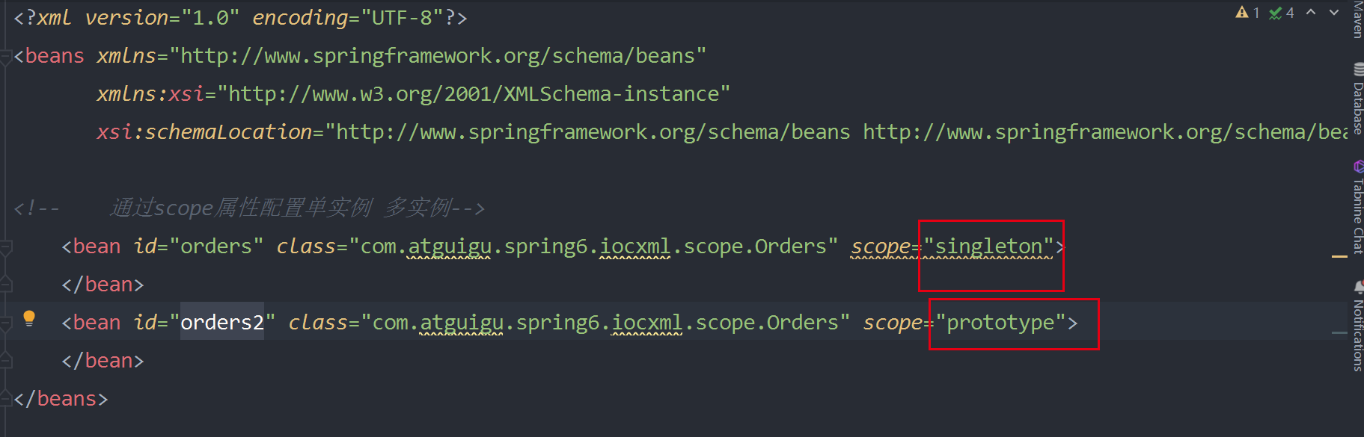 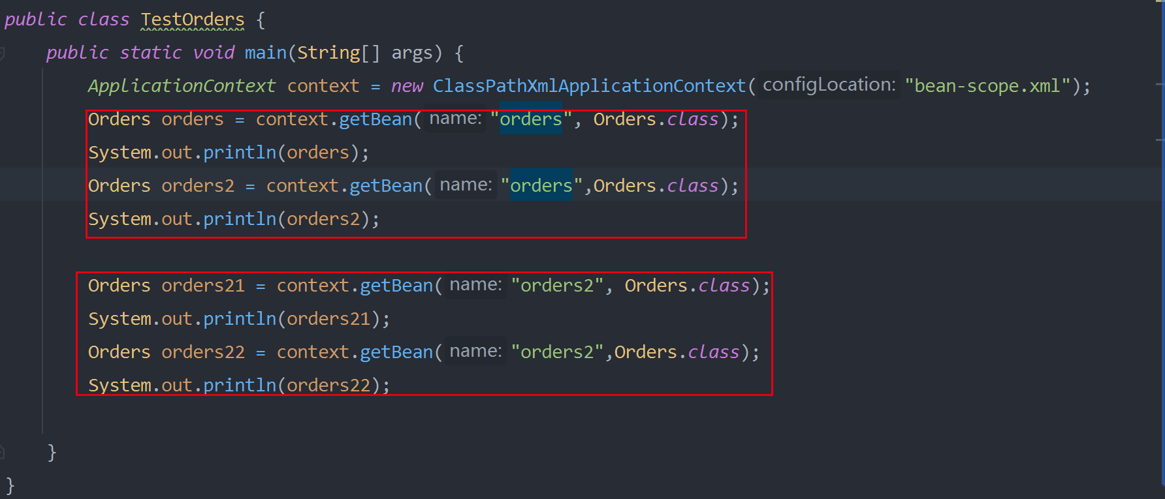 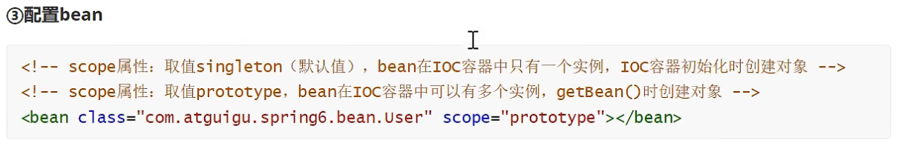

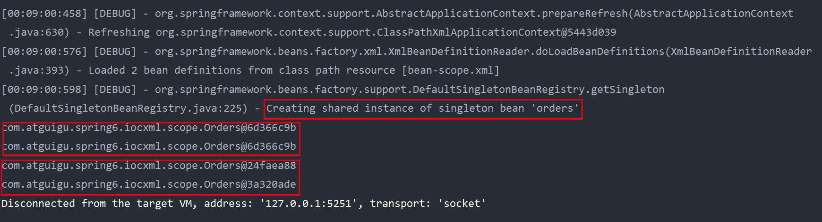

### 3.2.11、实验十一：bean的生命周期

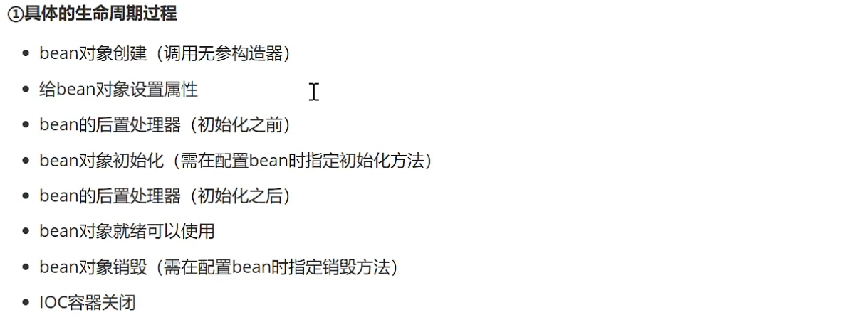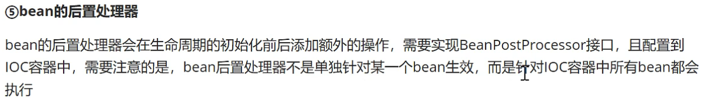

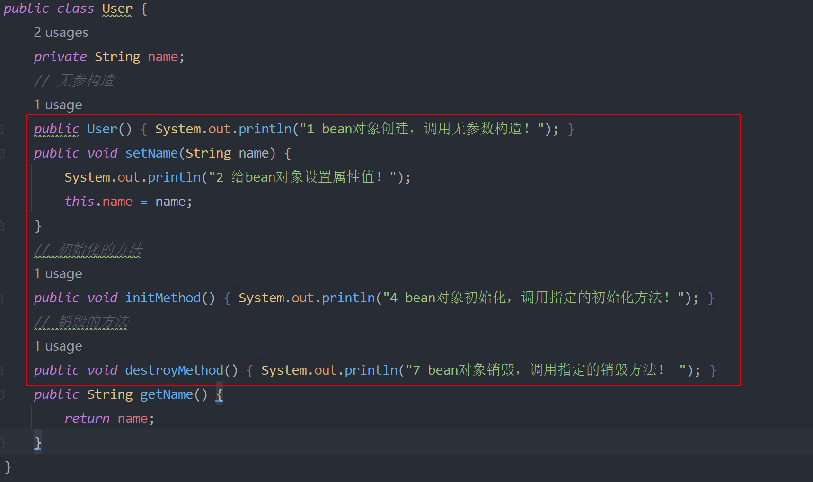

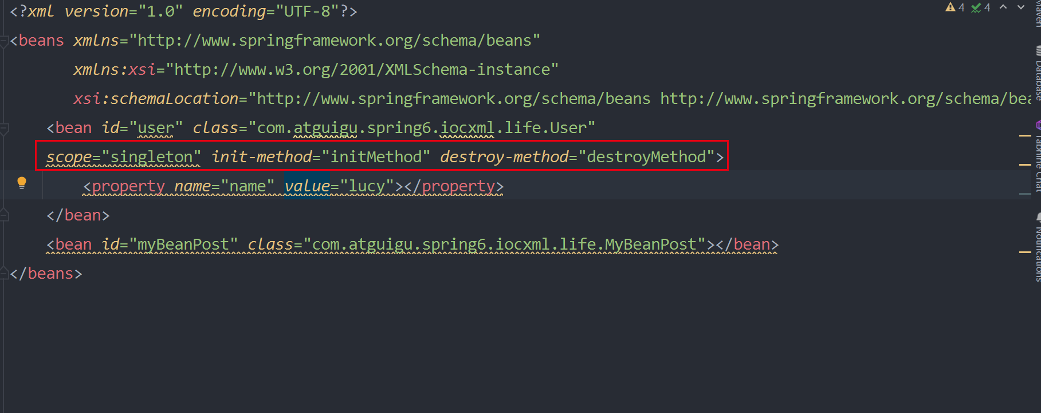配置后置处理器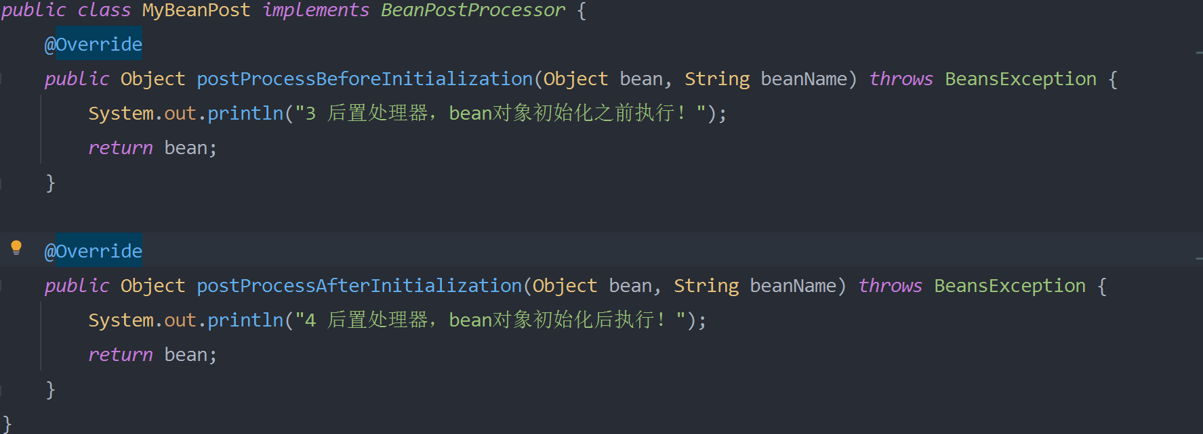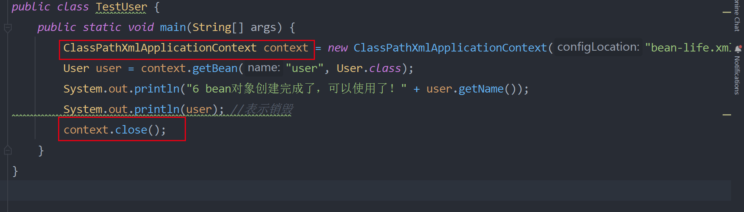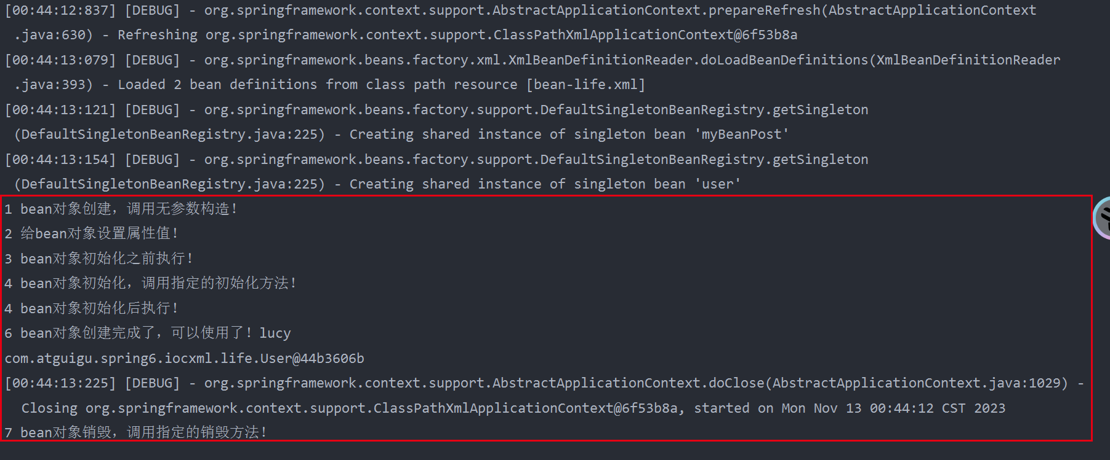

### 3.2.12、实验十二：FactoryBean

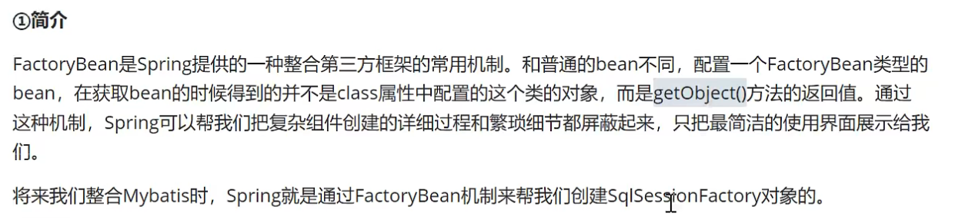

### 3.2.13、实验十三：基于xml自动装配



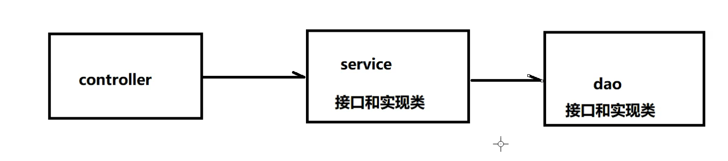

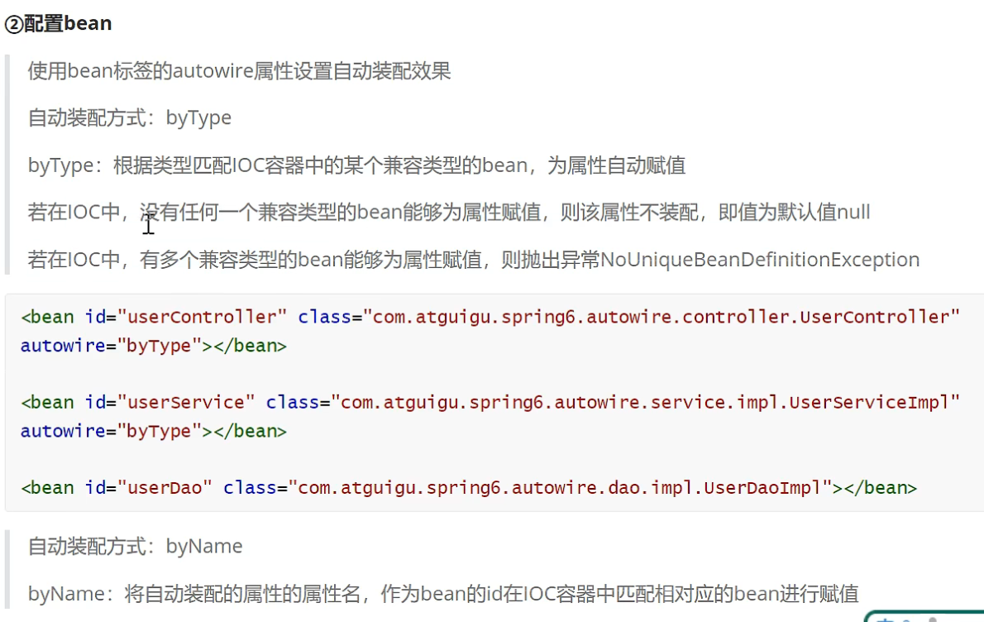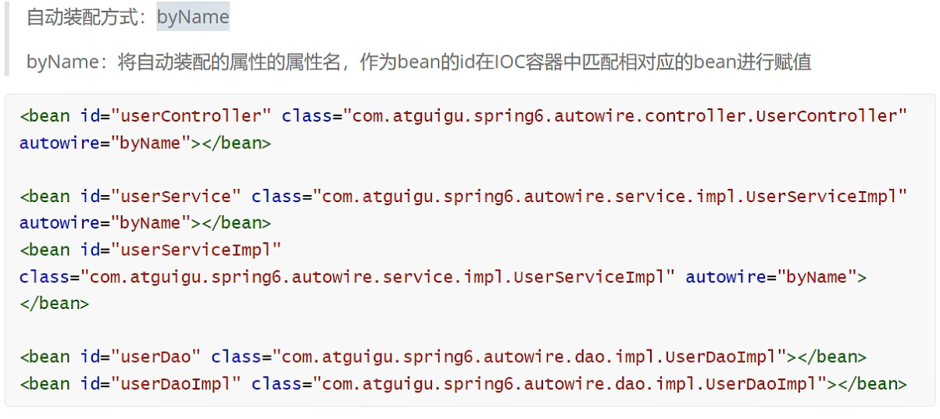

## 3.3、基于注解形式管理bean

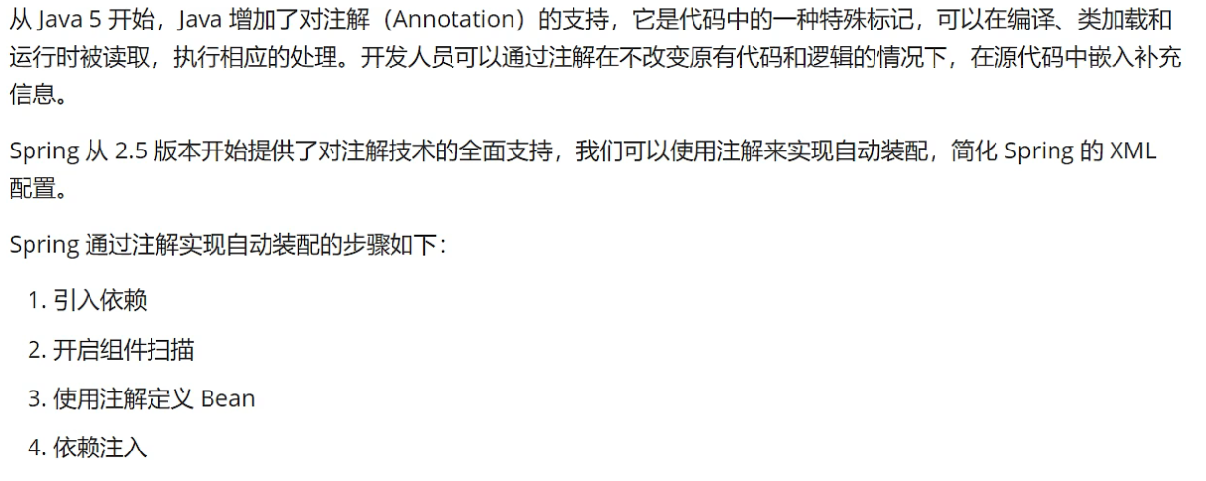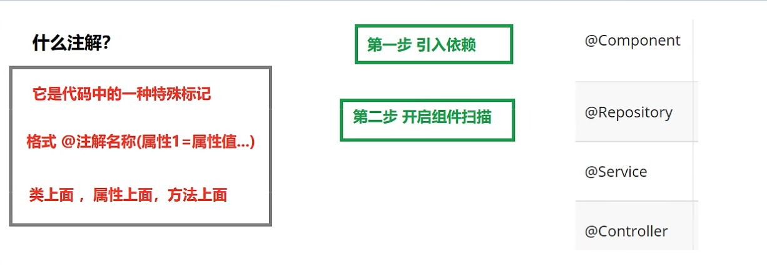

### 3.3.1、搭建模块spring6-ioc-annotion

### 3.3.2、开启组件扫描

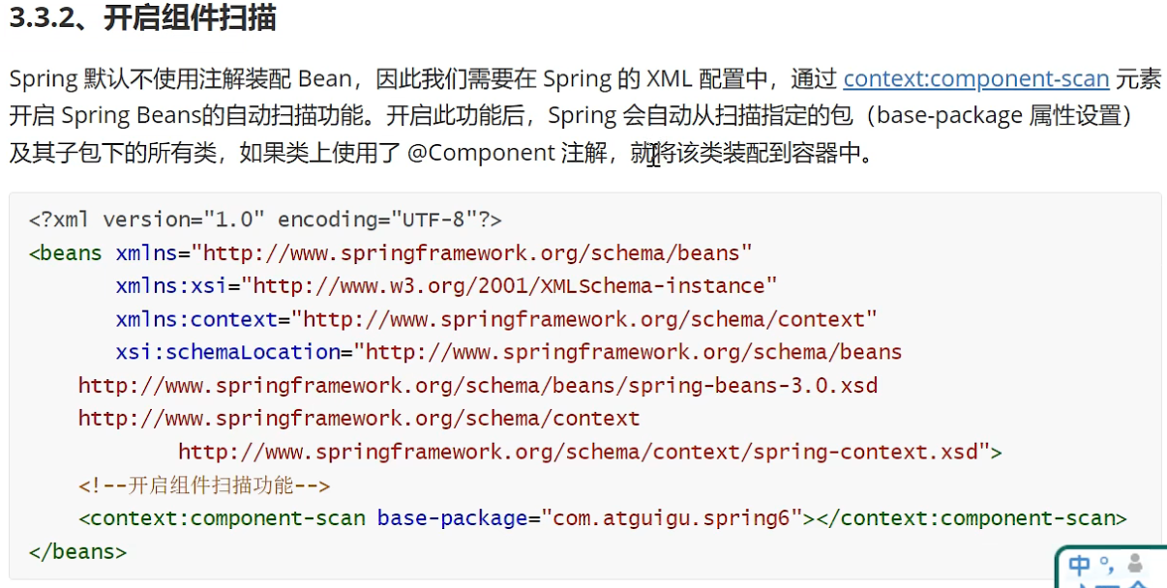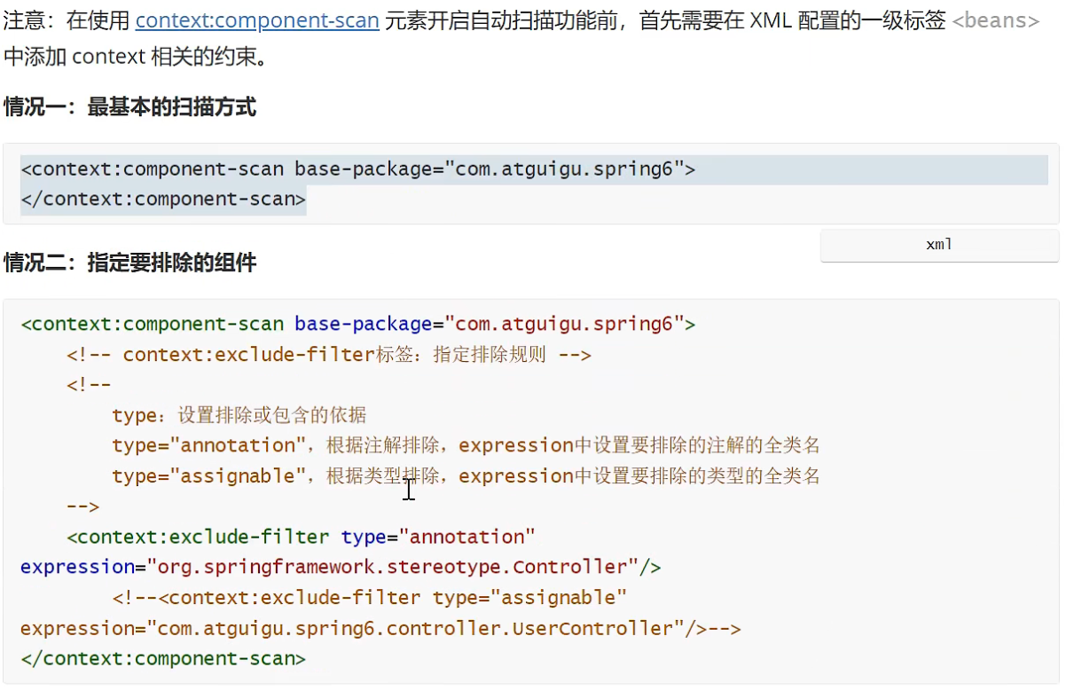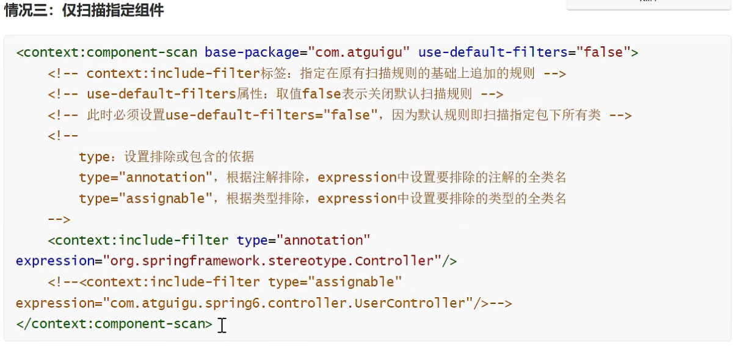

### 3.3.3、使用注解定义Bean

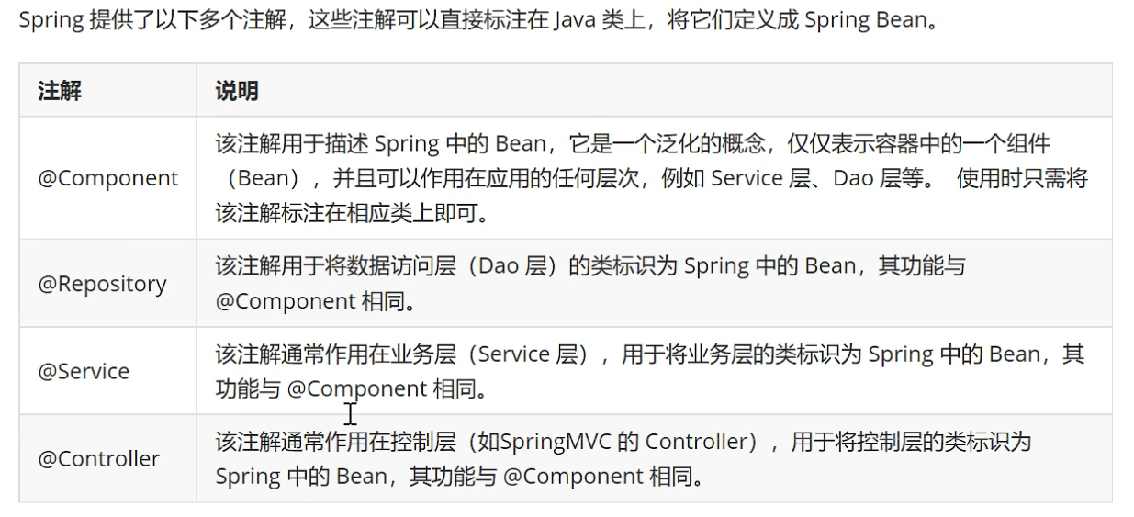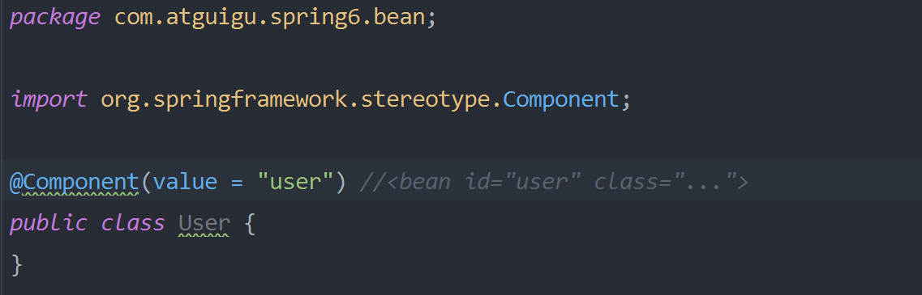

说明：@Component(value=”user”)相当于在xml中配置的<bean id =”user” class=”com.atguigu.spring6.bean.Usere”>

@Component中的value=”user”可以不写，不写的话，默认是类名，（首字母小写的类名）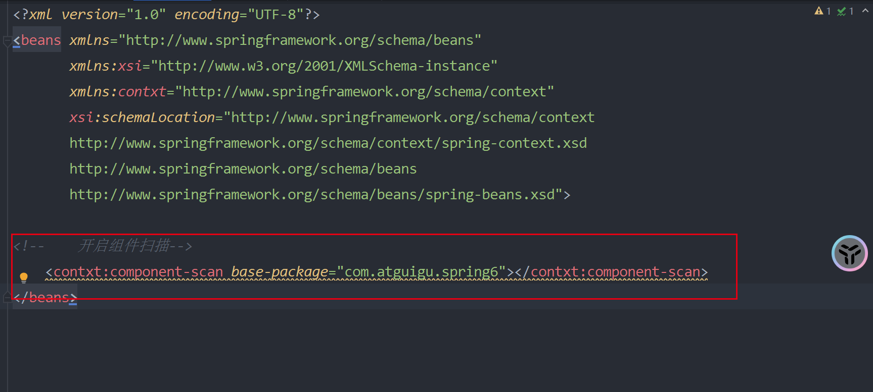

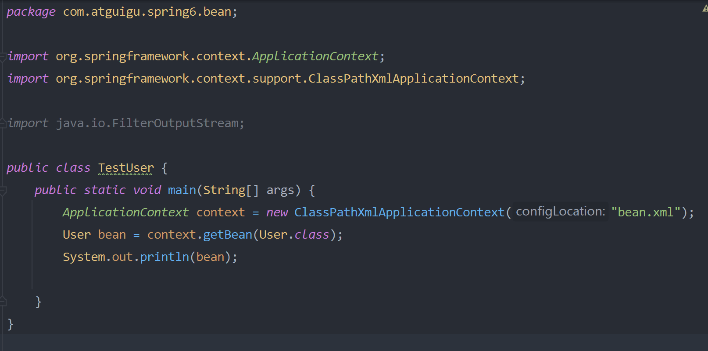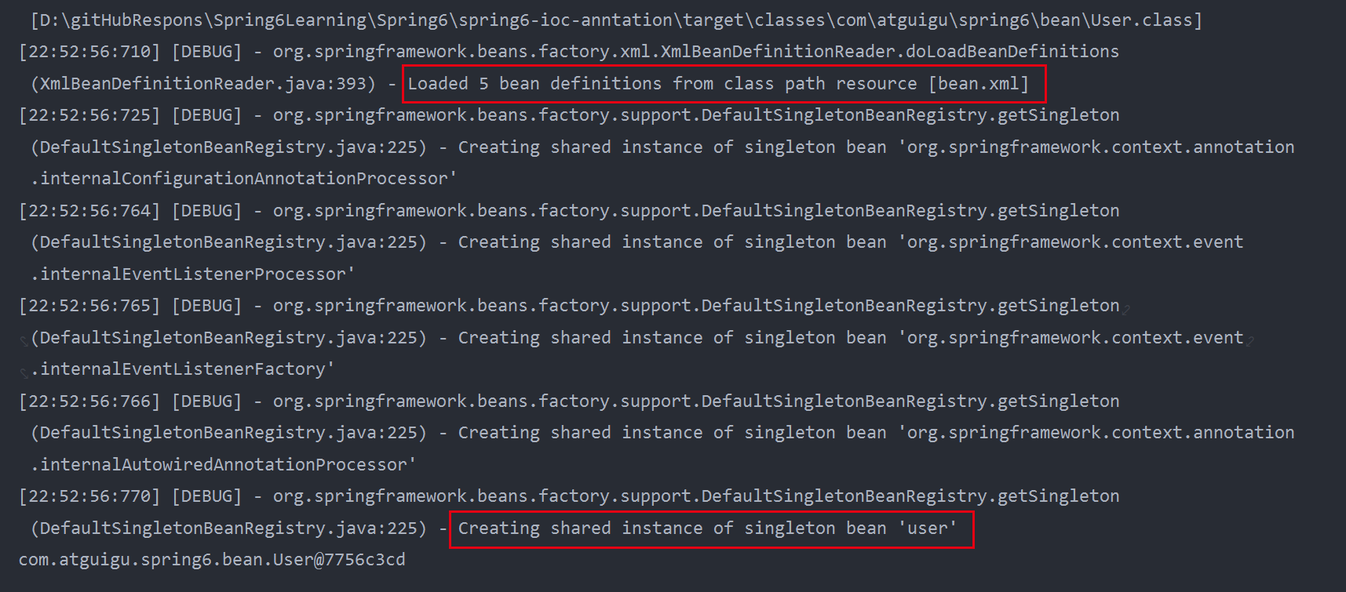

### 3.3.4、实验一：@Autowired注入

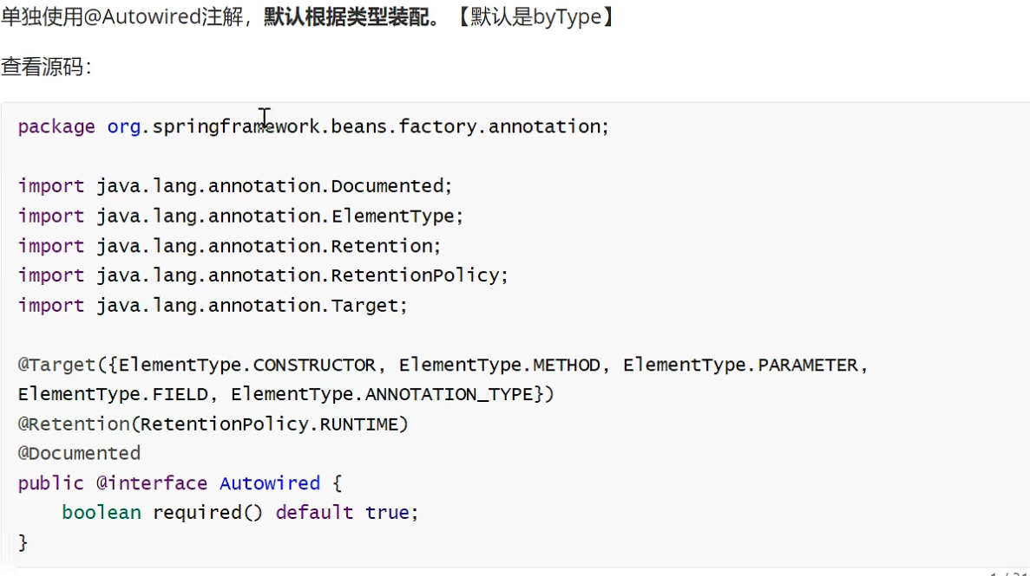

说明：@Target元注解，表示该注解可以用在什么地方。

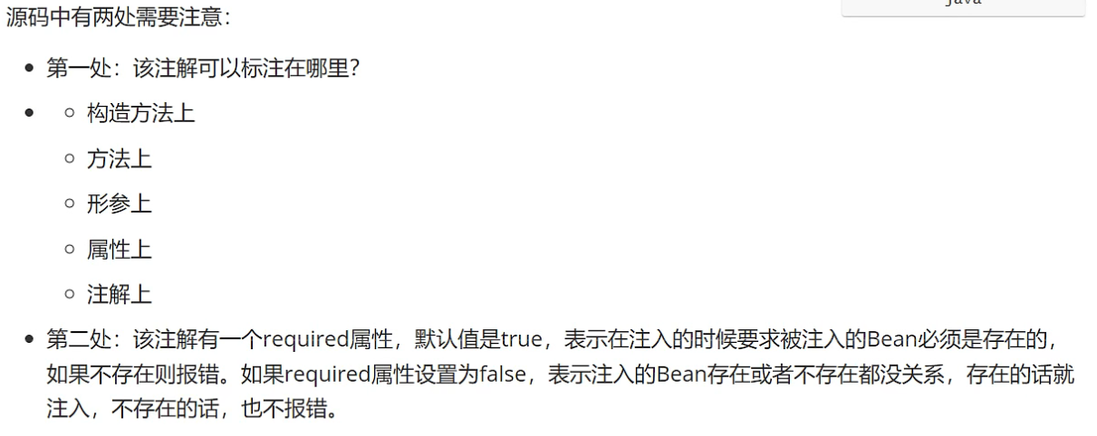

#### 场景一：属性注入

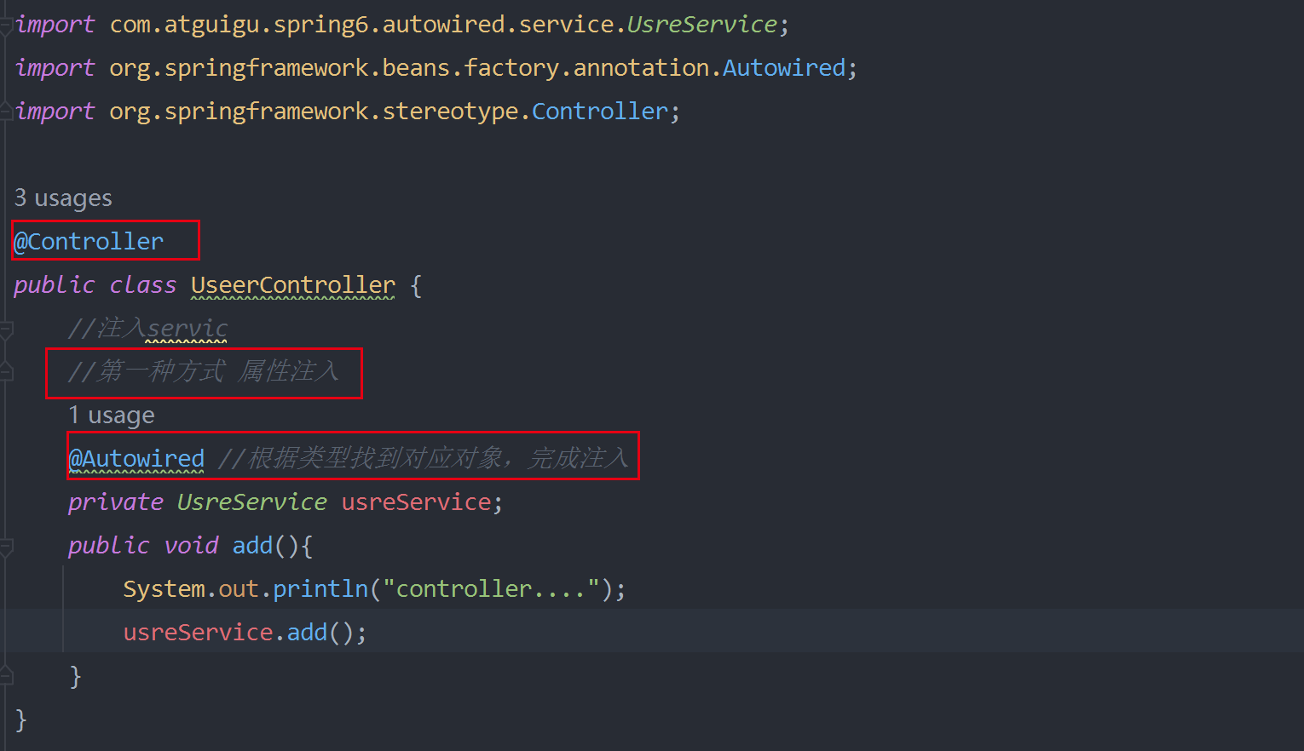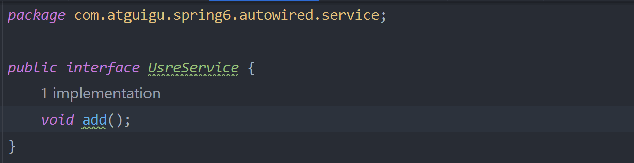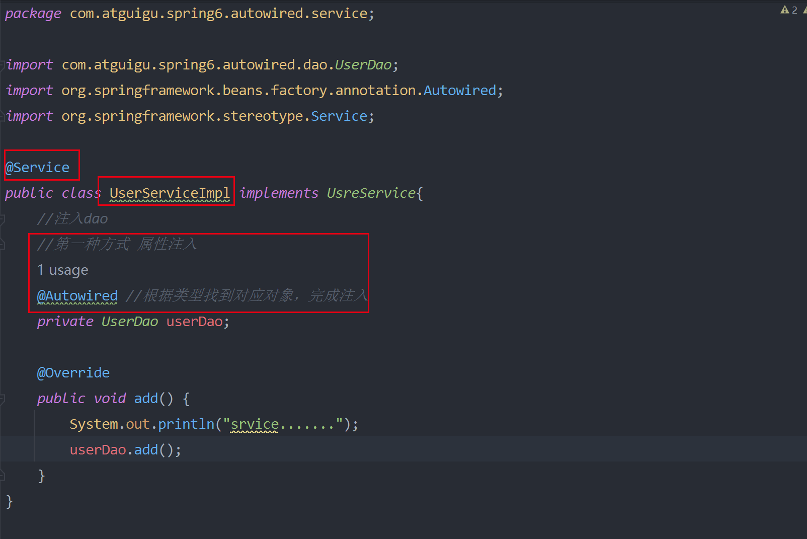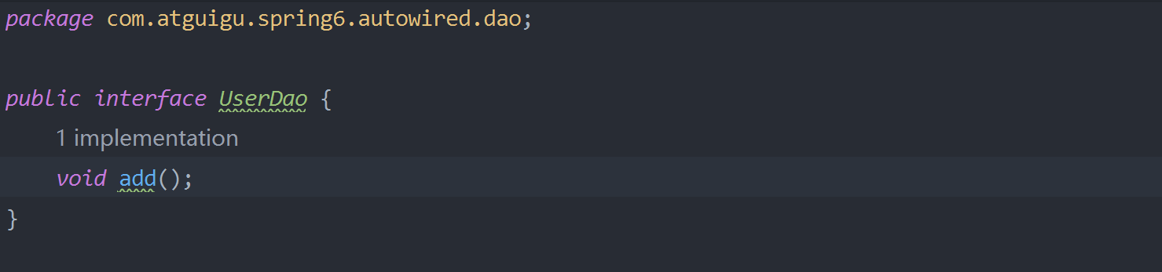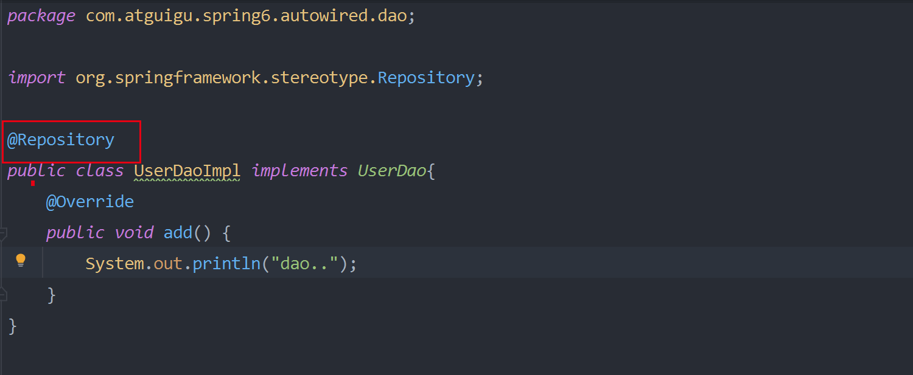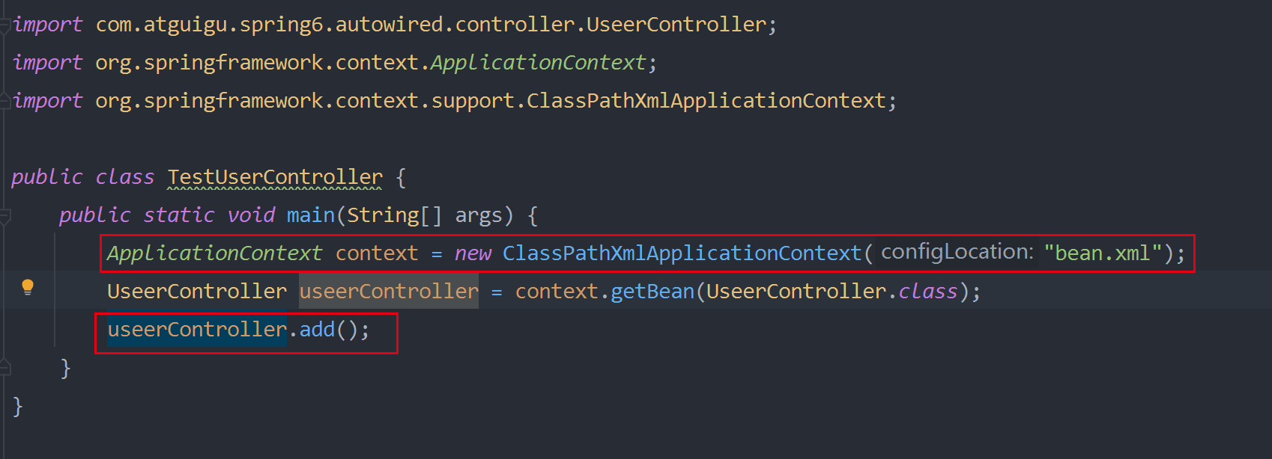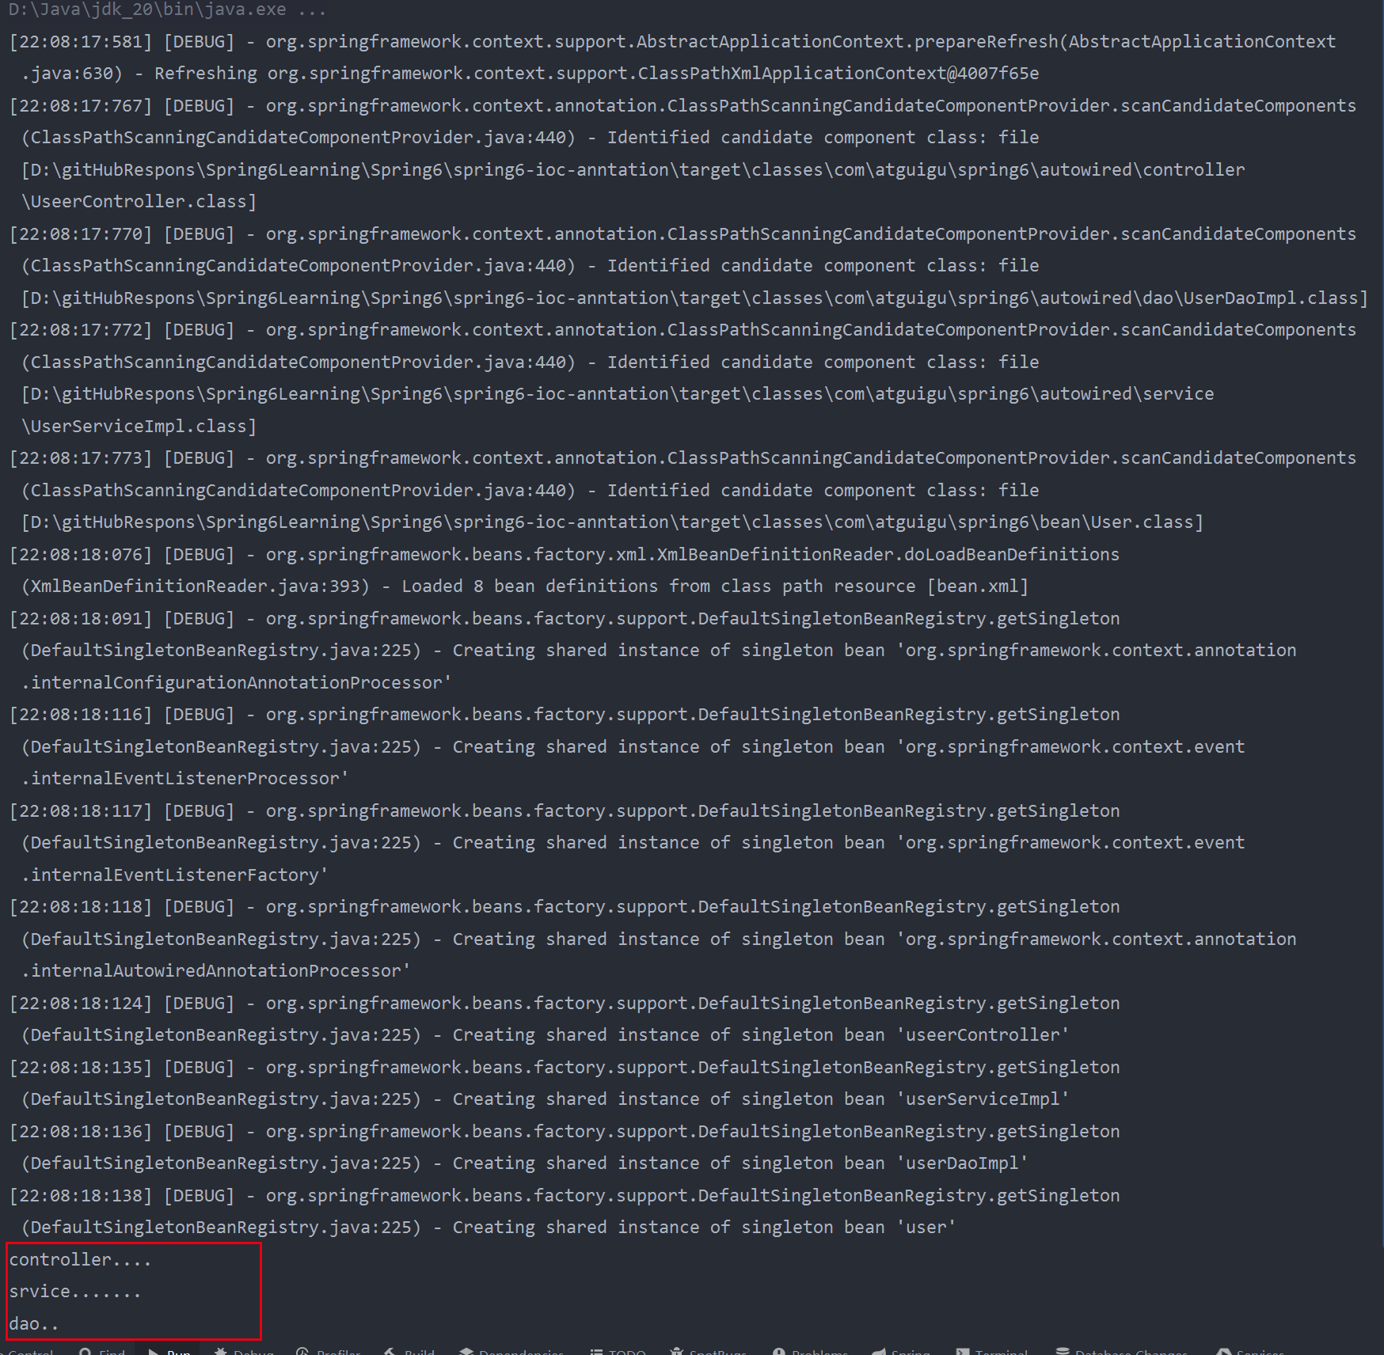

#### 场景二：set注入

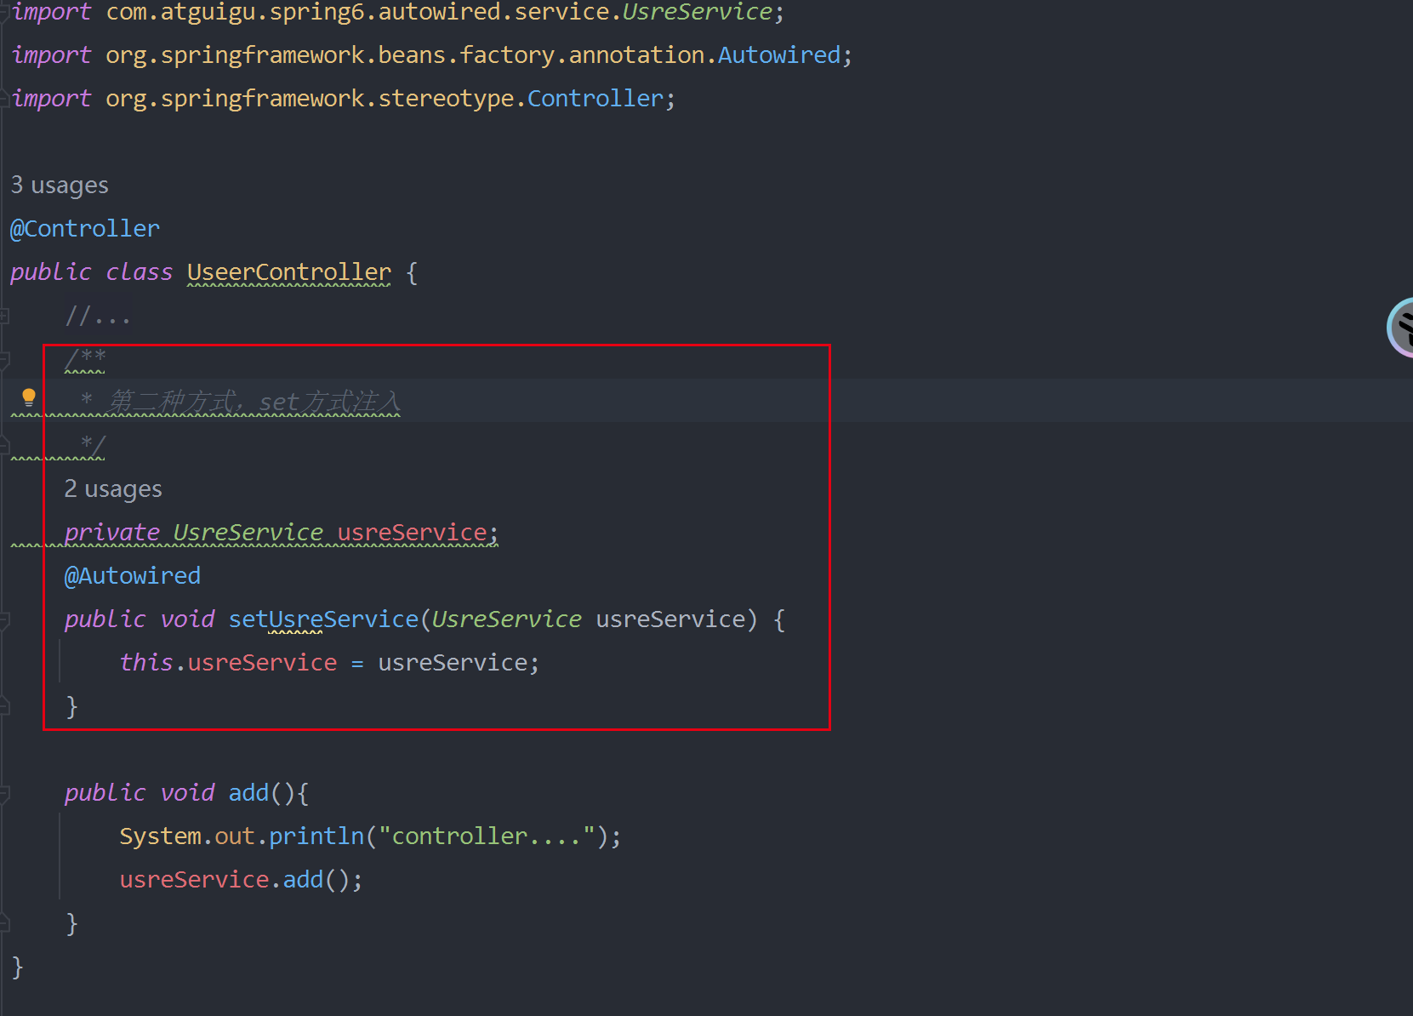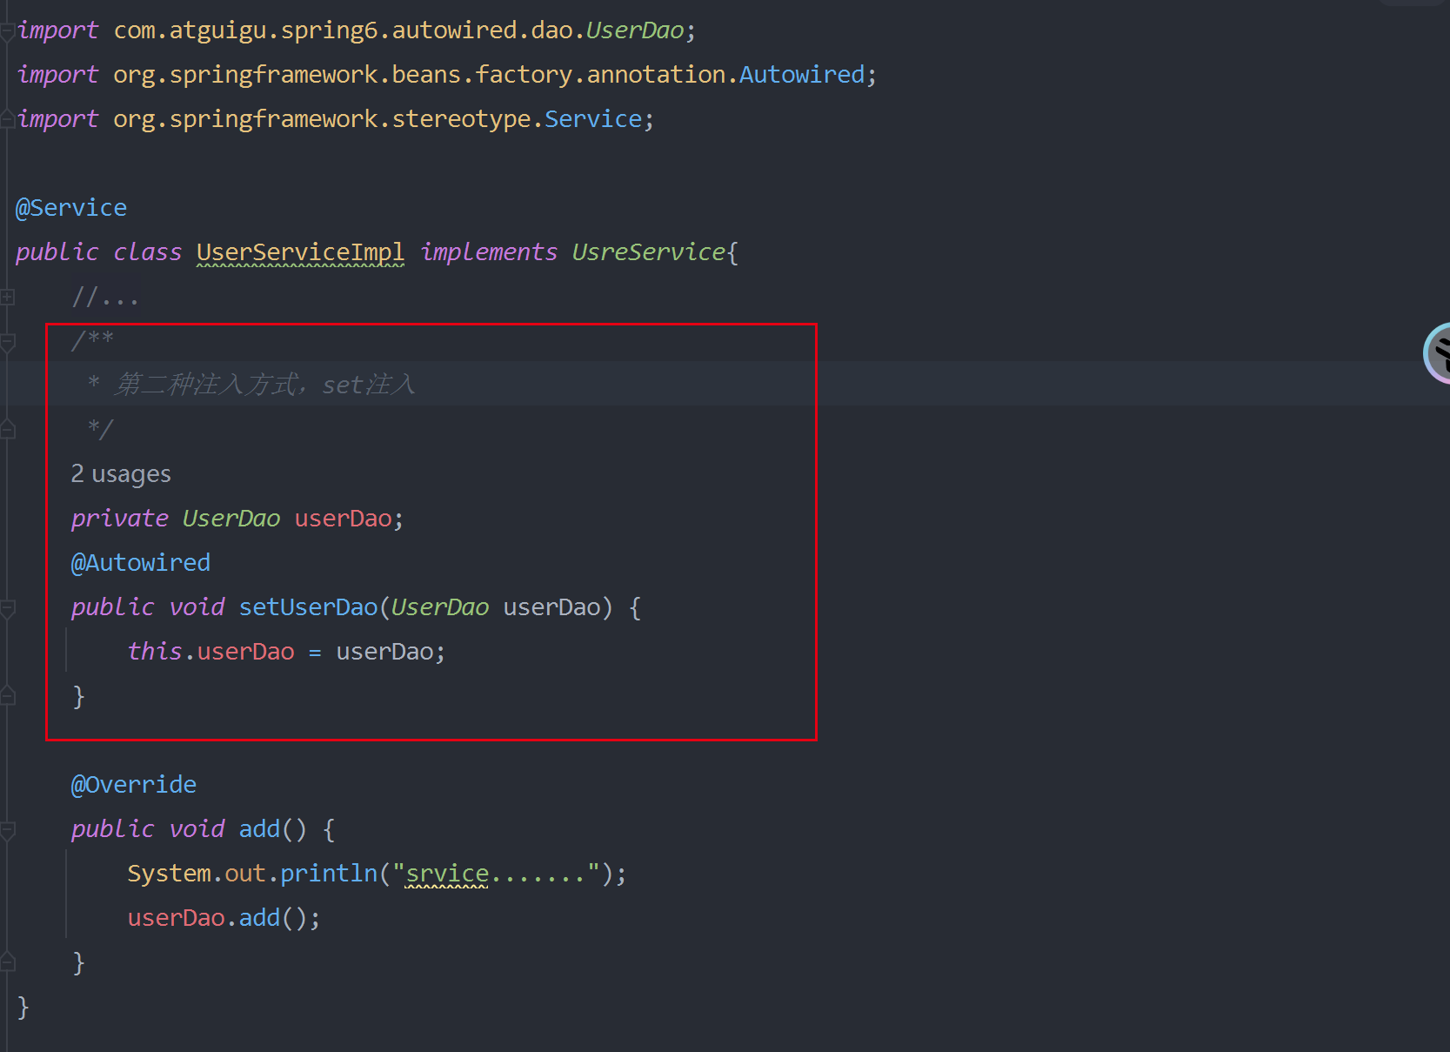

#### 场景三：构造方法注入

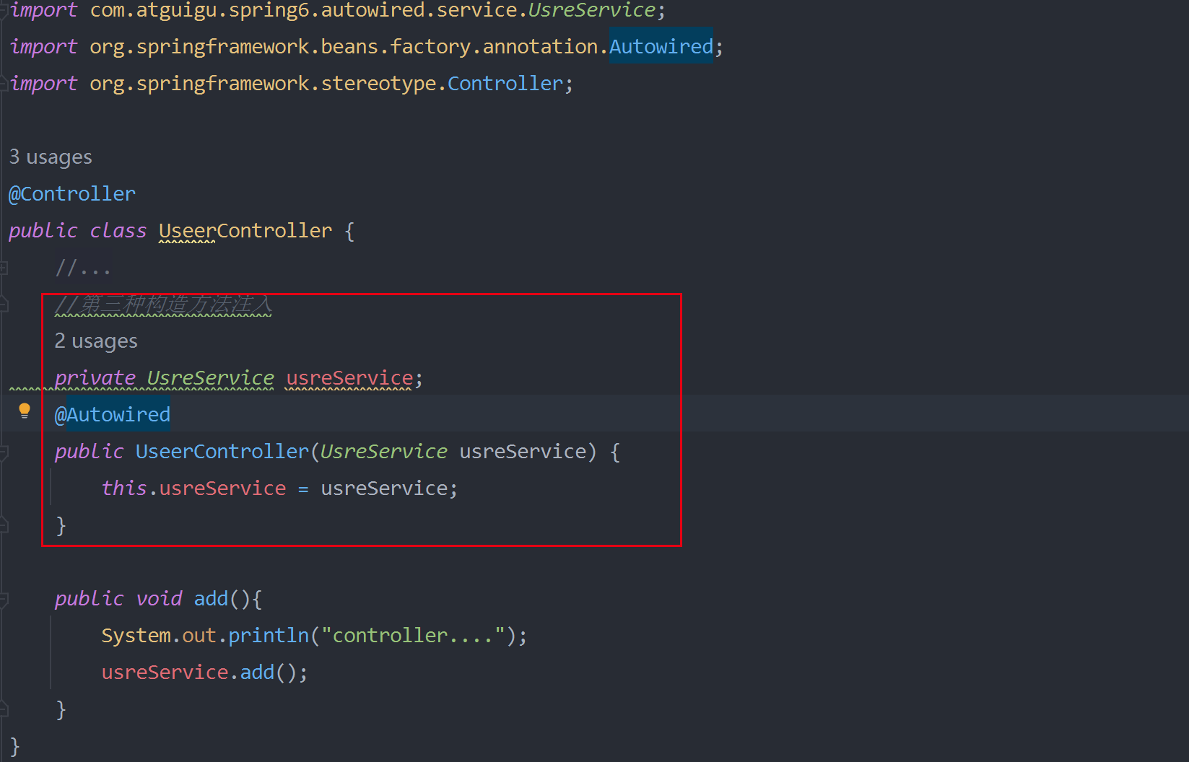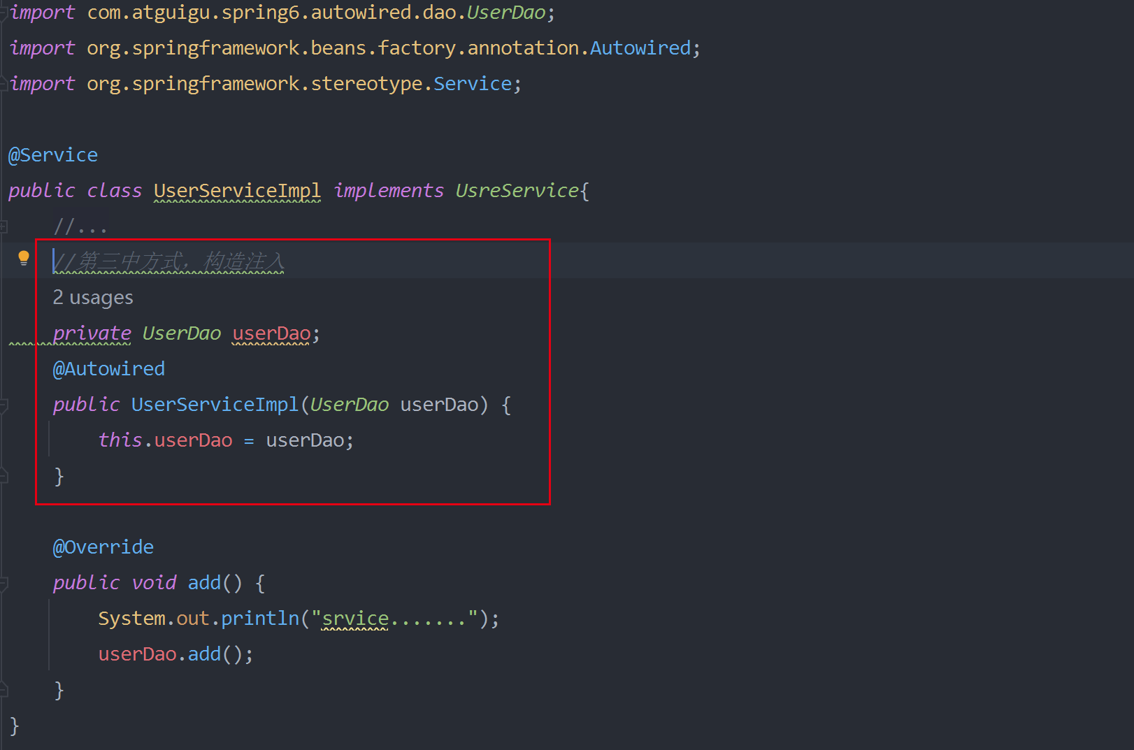

#### 场景四：形参注入

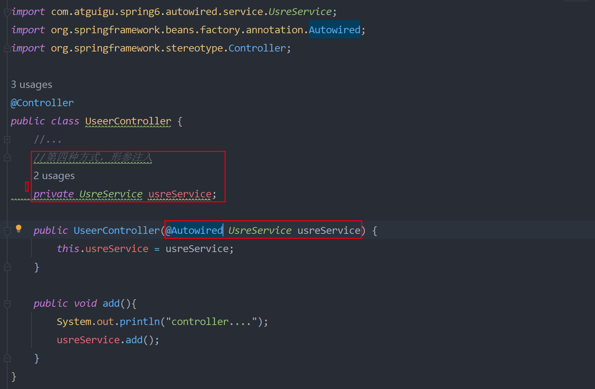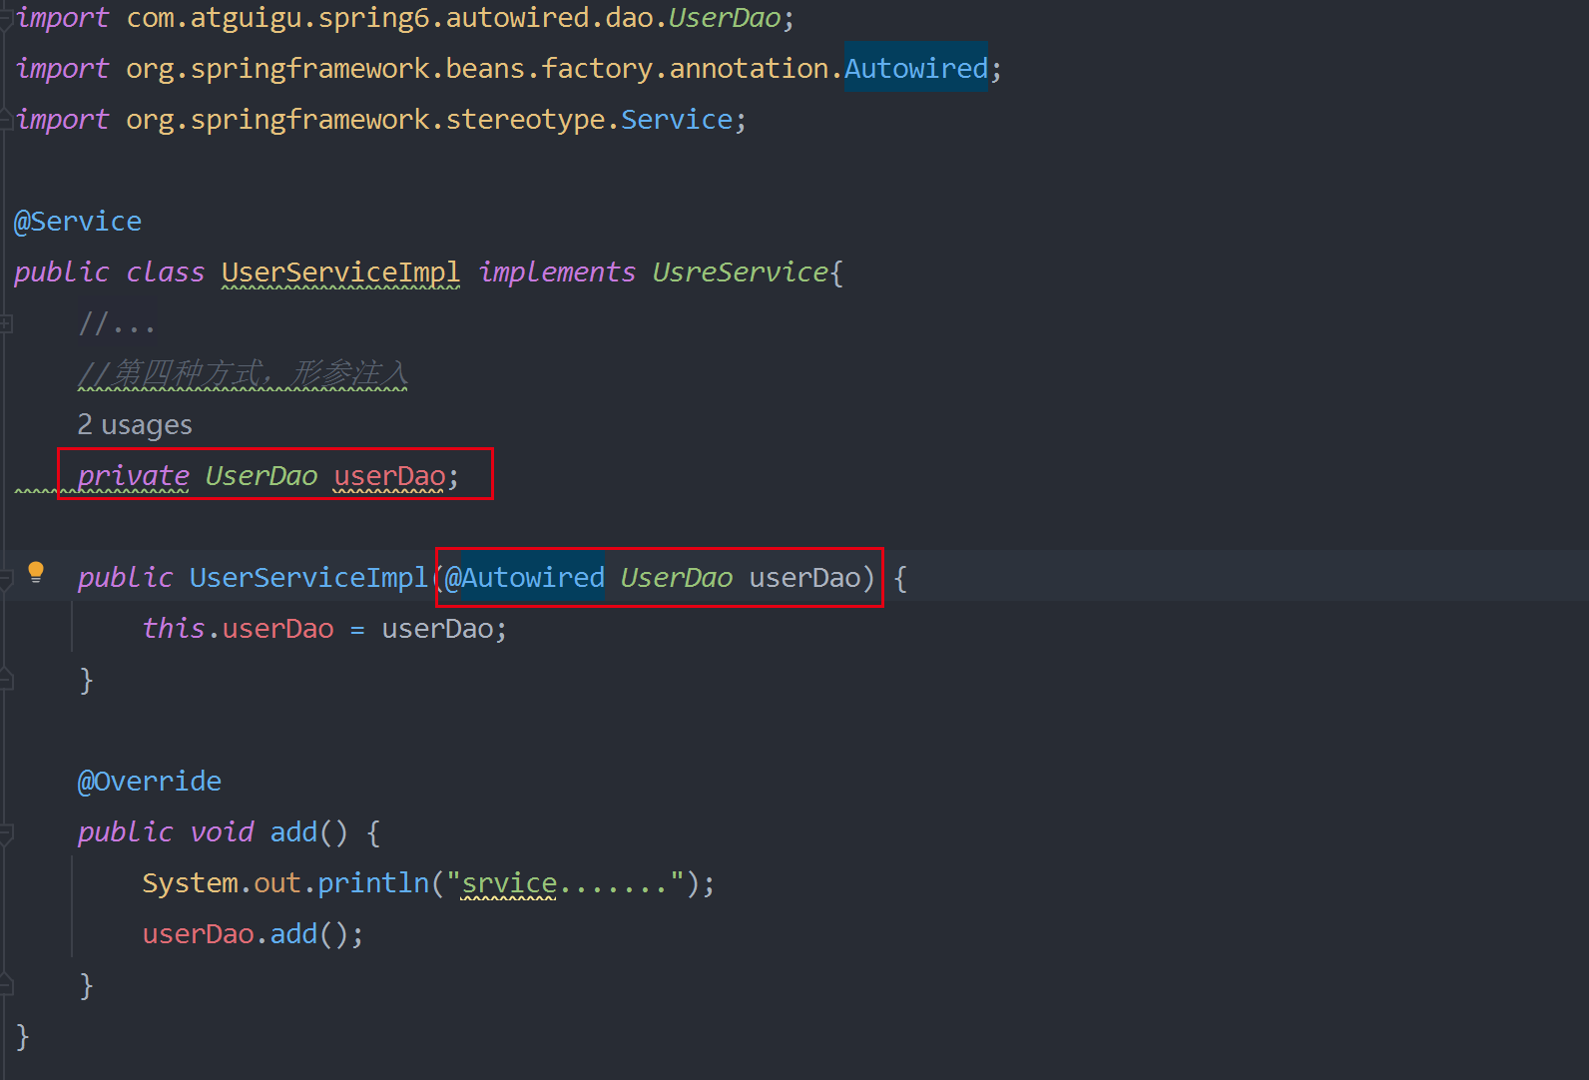

#### 场景五：只有一个构造函数，无注解

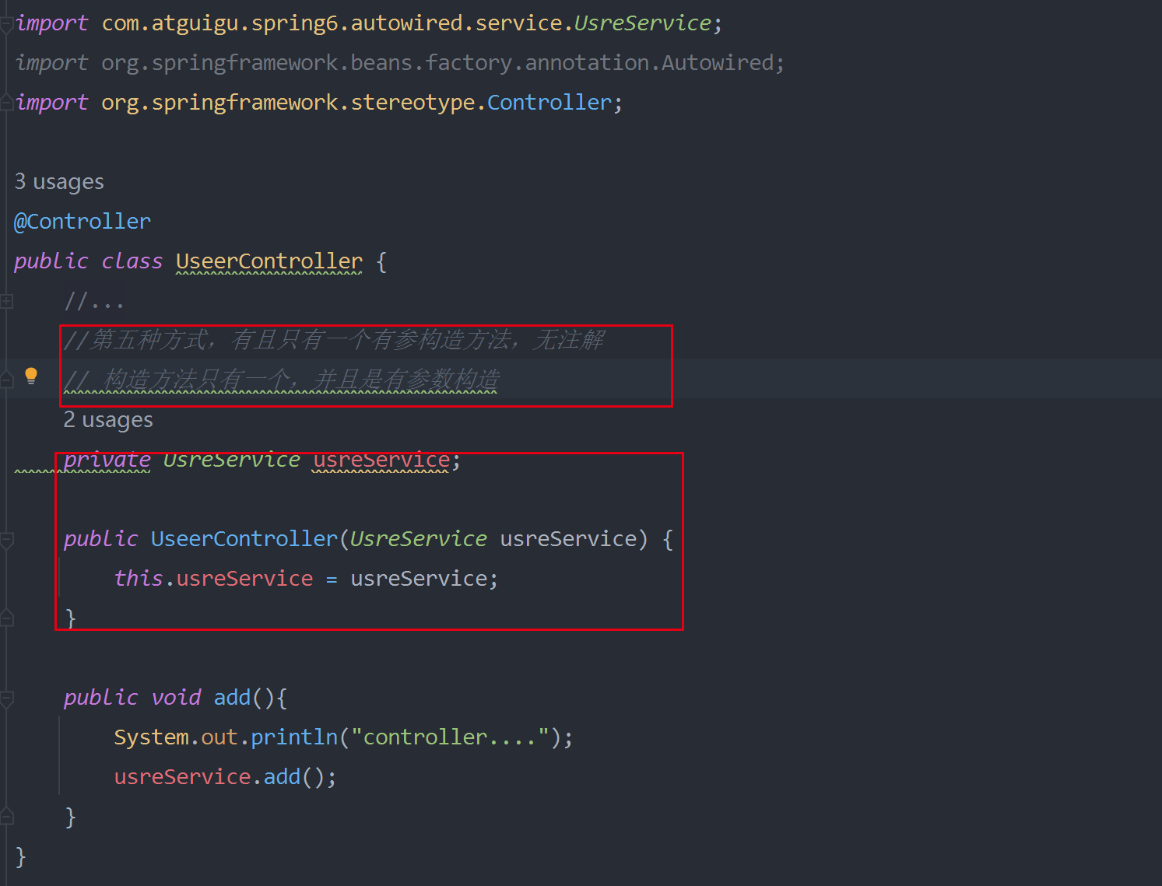

#### 场景六：@Autowirted注解和@Qualifire注解联合

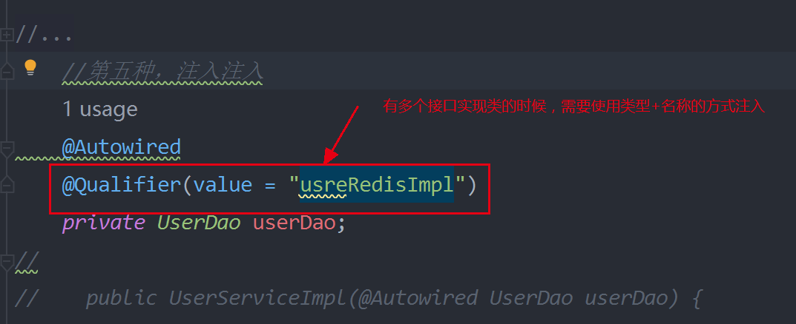

### 3.3.5、实验二：@Resource注入

#### ①场景一：根据name注入

#### ②场景二：name未知注入

#### ③场景三：其他情况

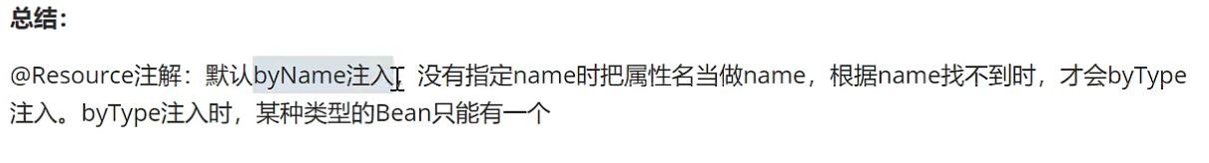

### 3.3.6、Spring全注解开发

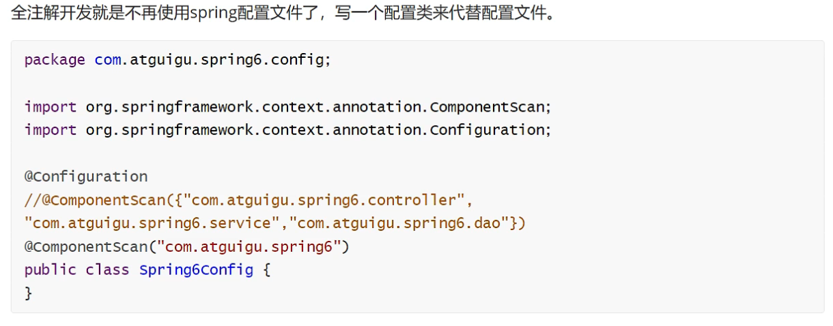

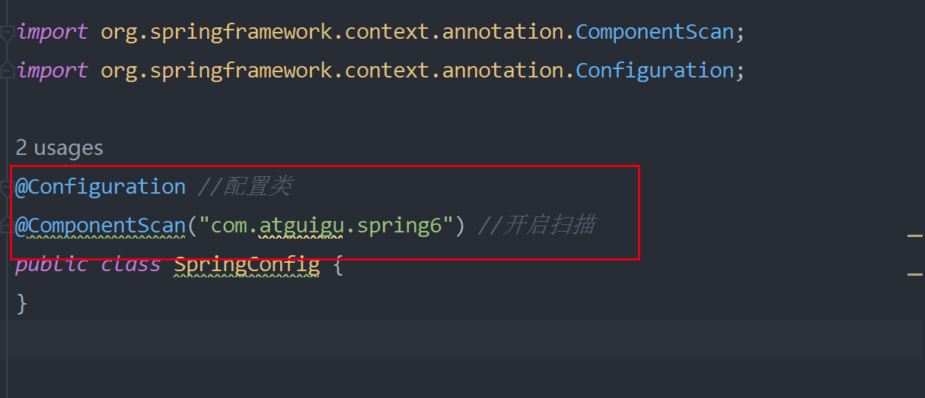

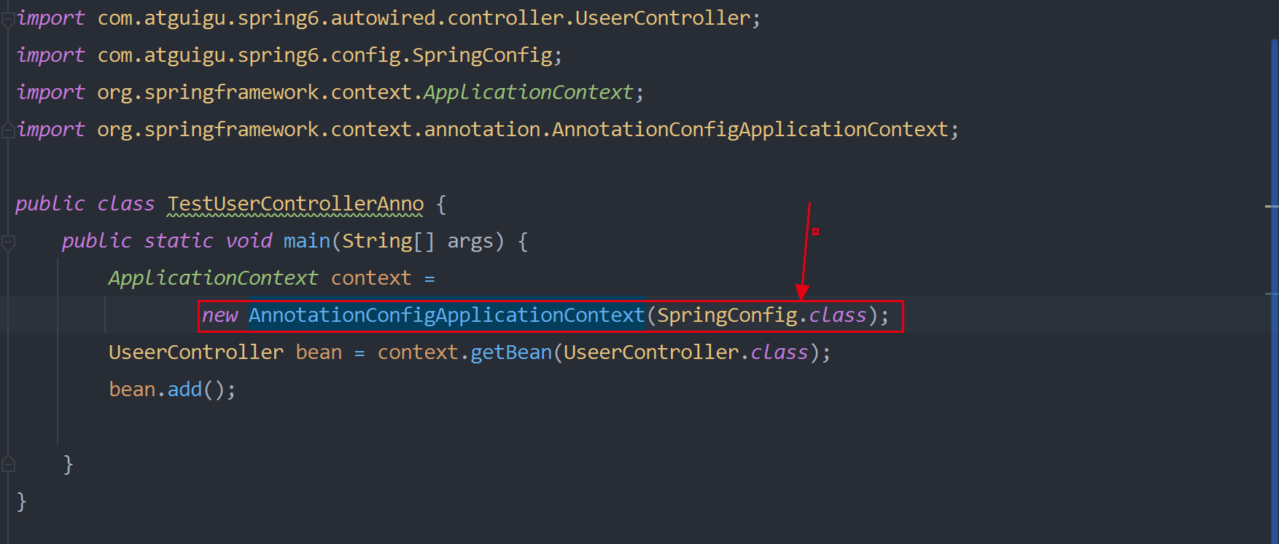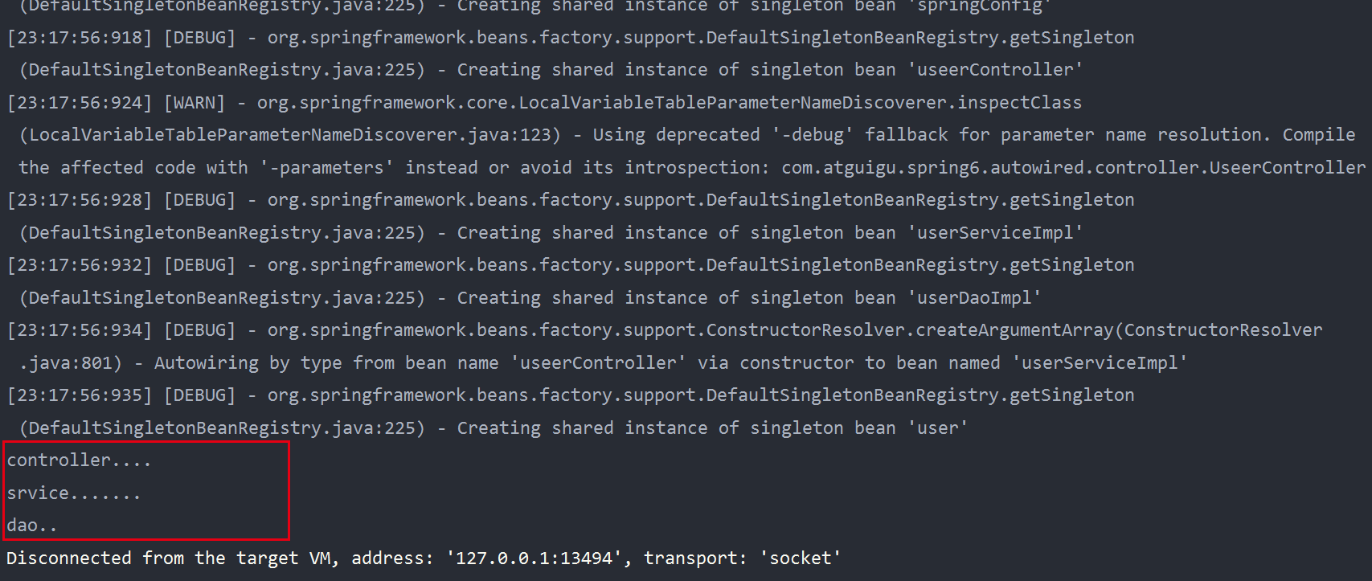

# 4、手写IOC



### 4.1、回顾java反射

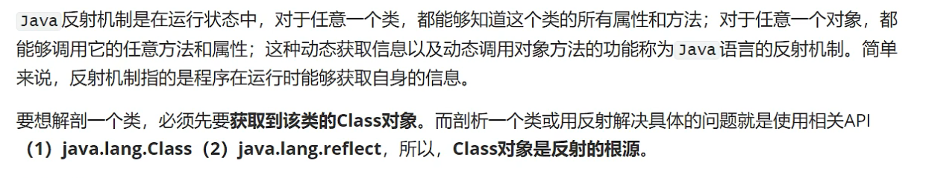

4.1.1获取Class对象

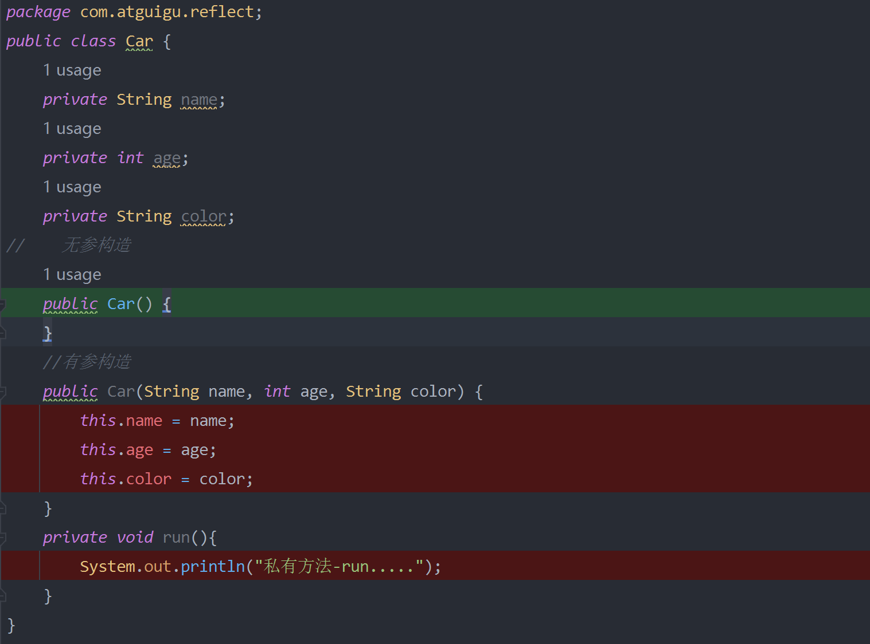

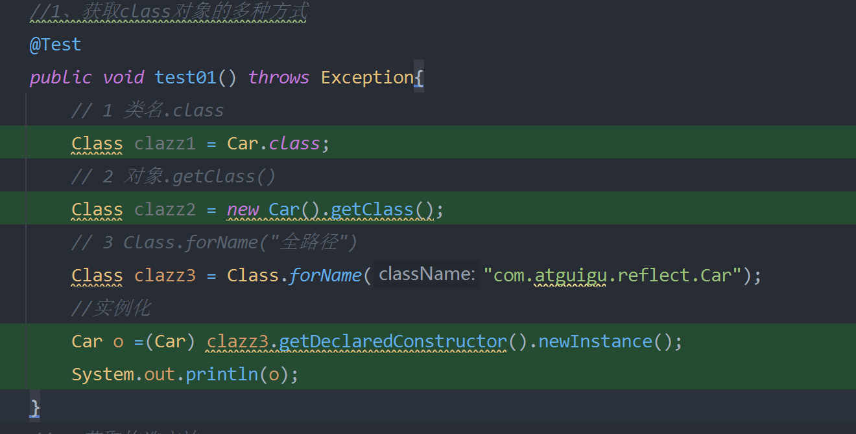

4.1.2、获取构造方法

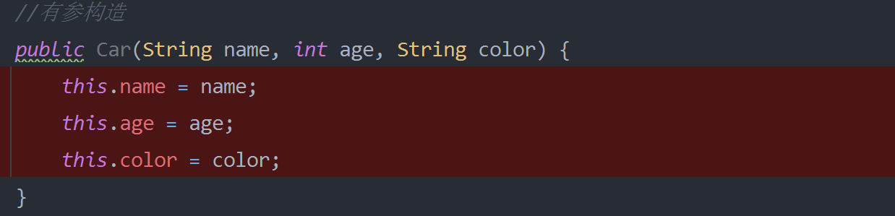

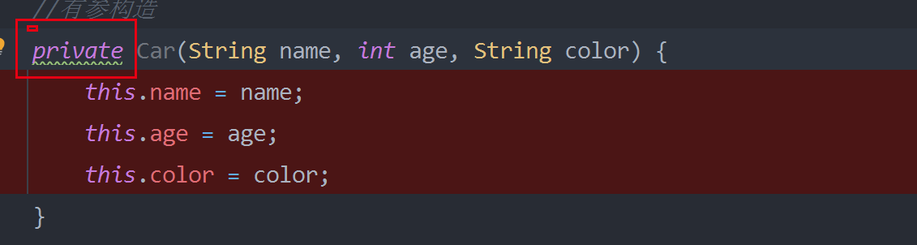

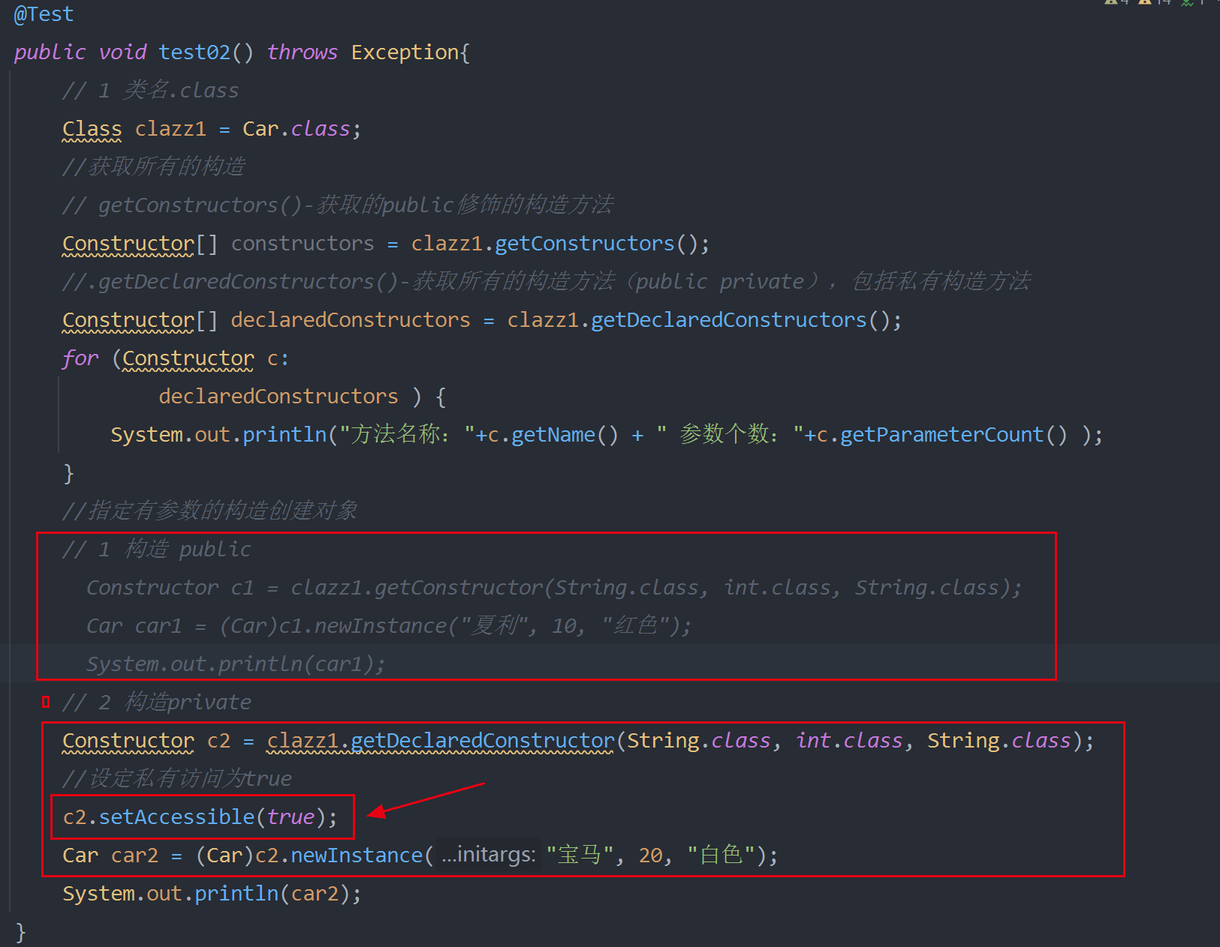

4.1.3、获取属性

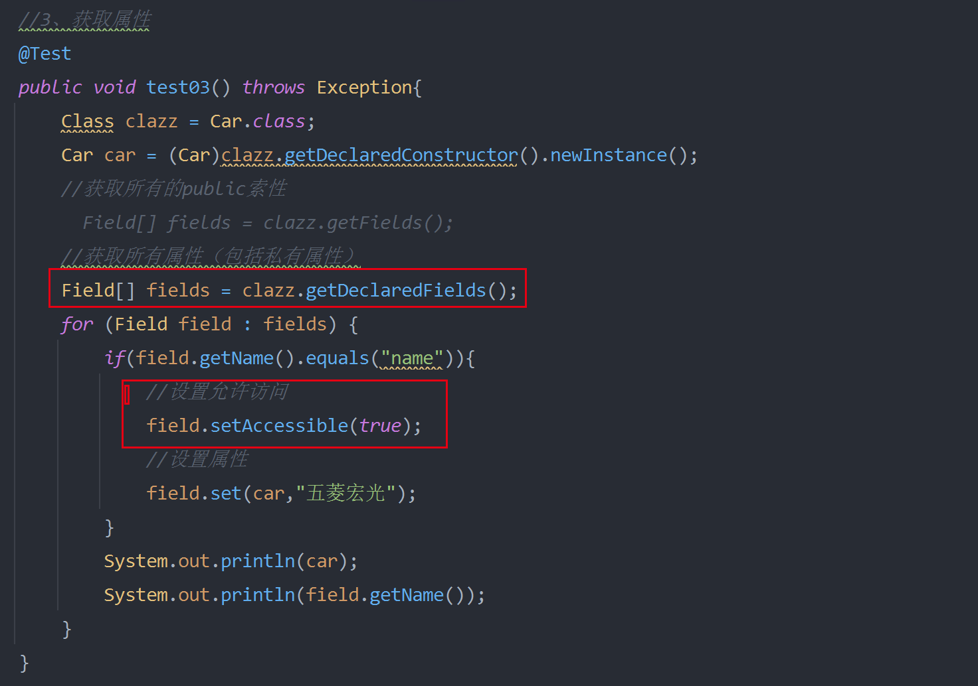

4.1.4、获取方法

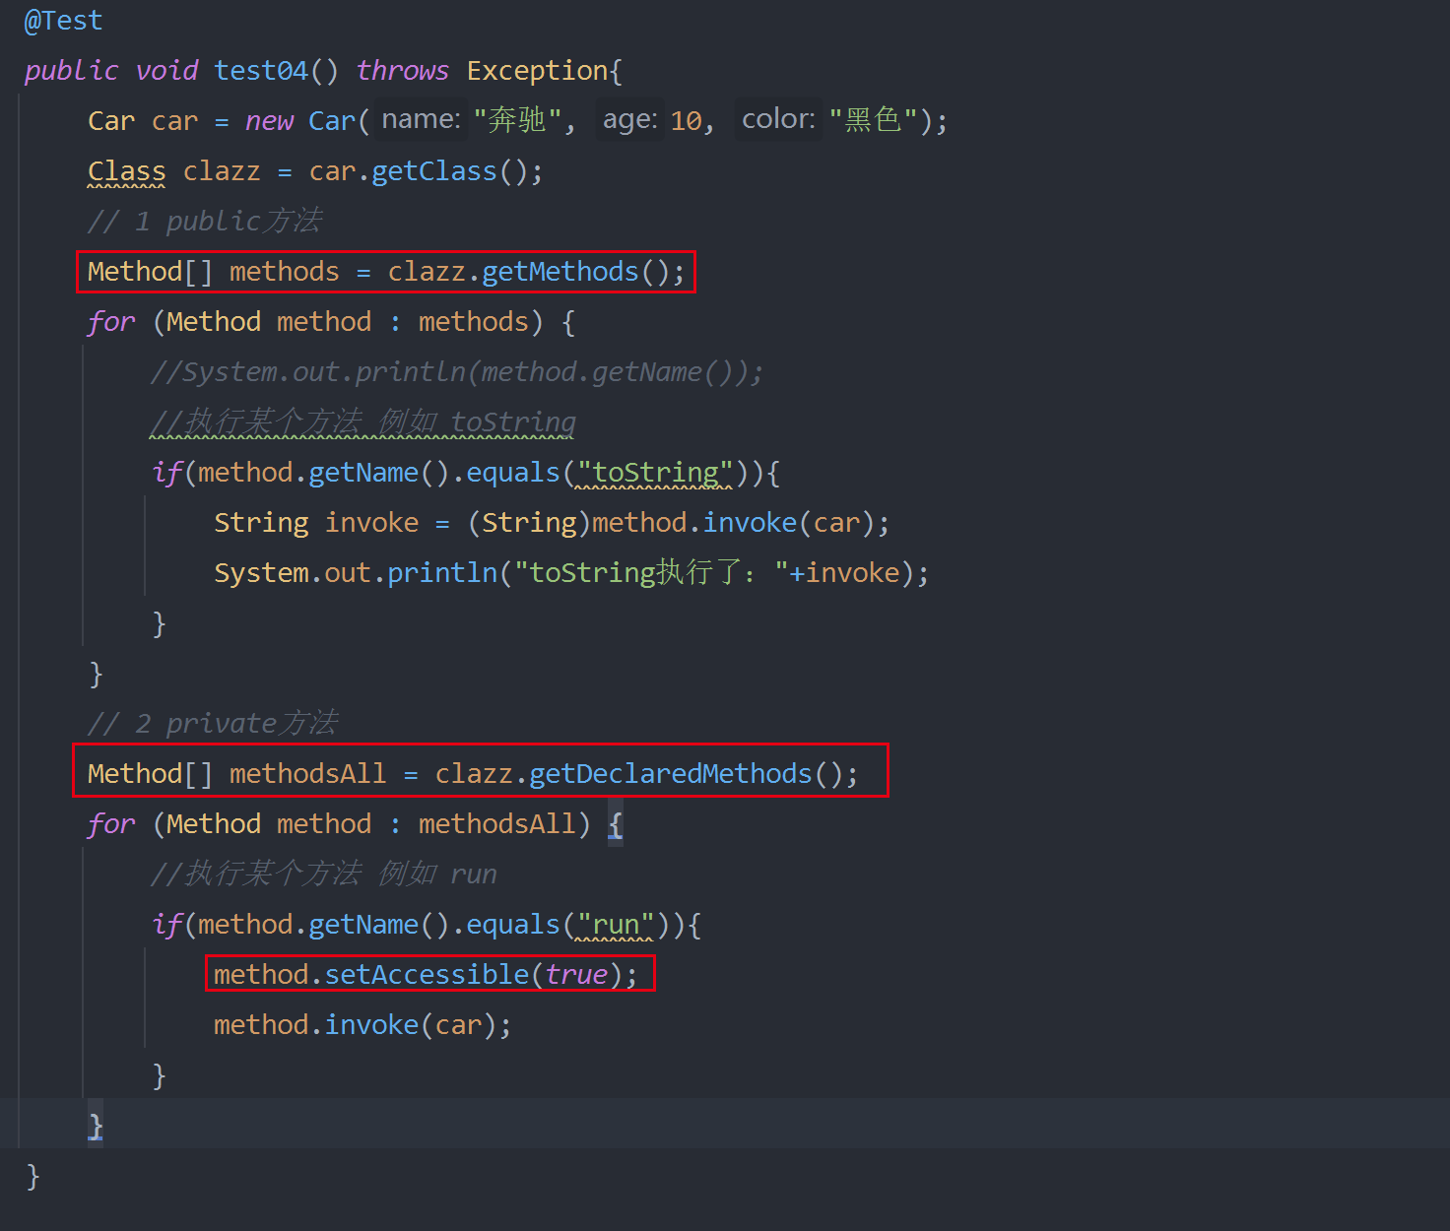

### 4.2、实现Spring的IOC

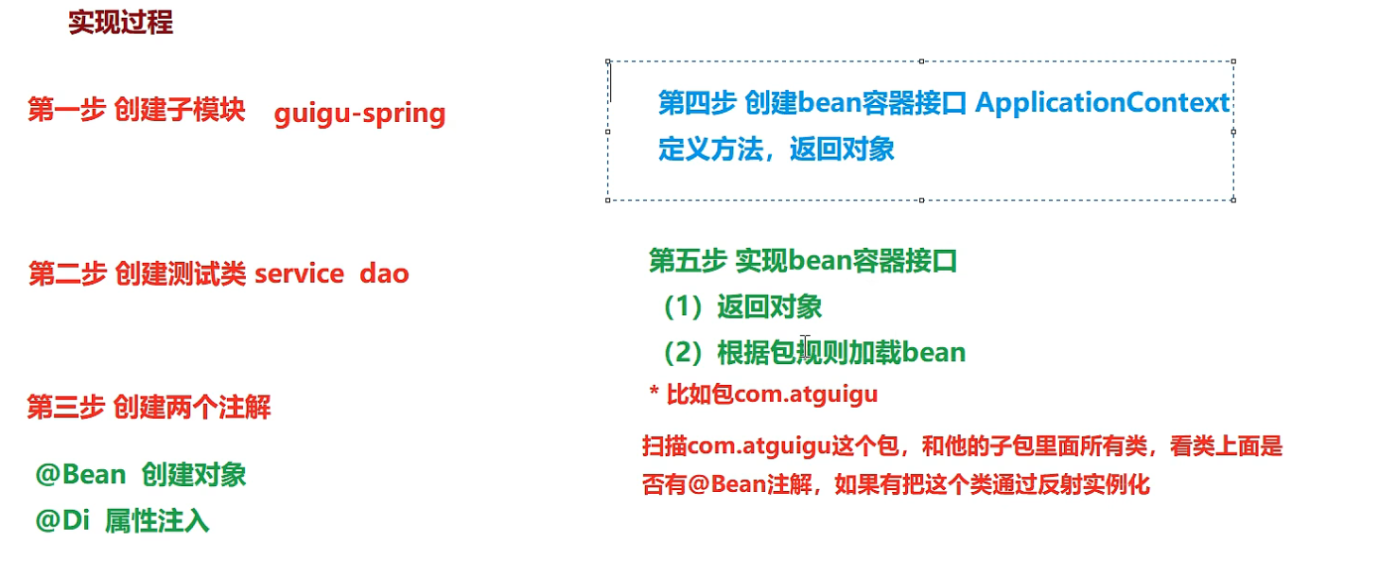

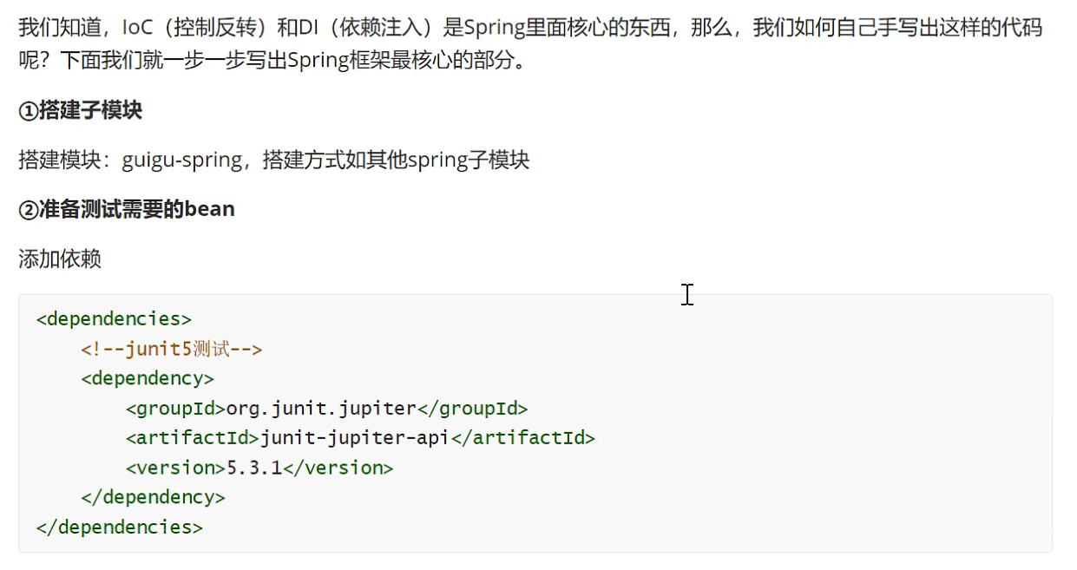

具体实现过程

创建项目

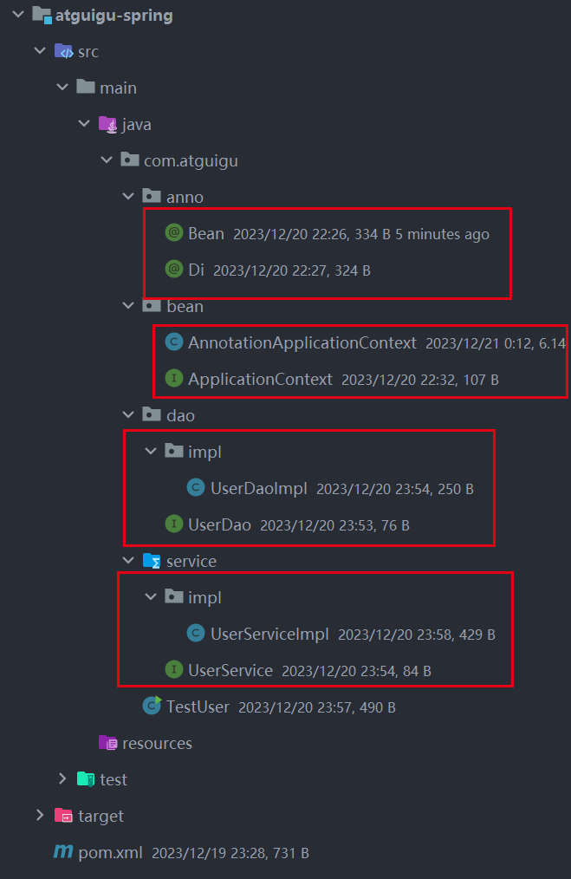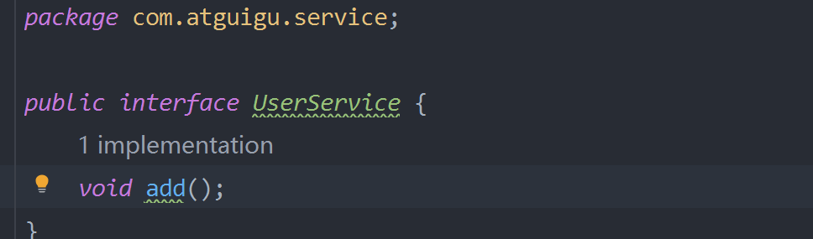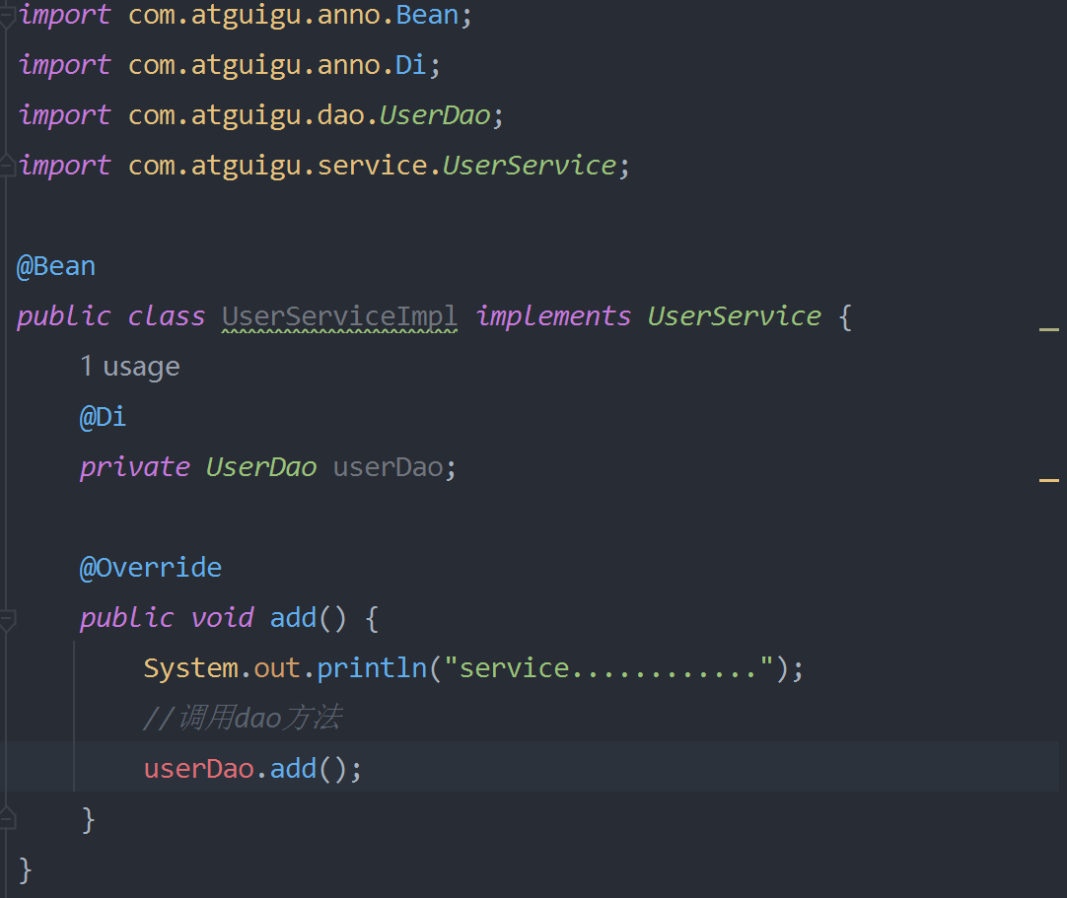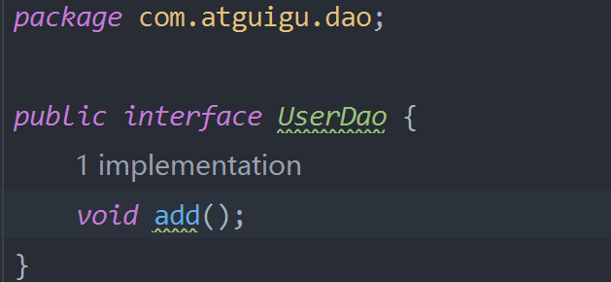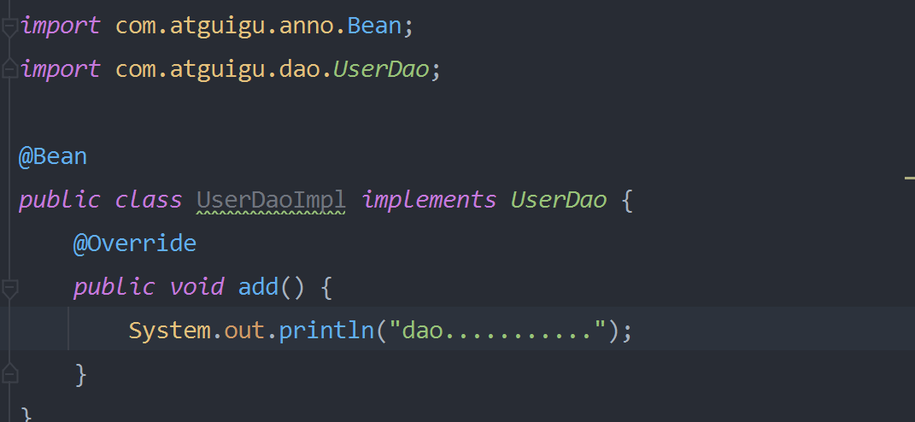

定义注解，@Bean用于bean注入，@Di用于属性注入

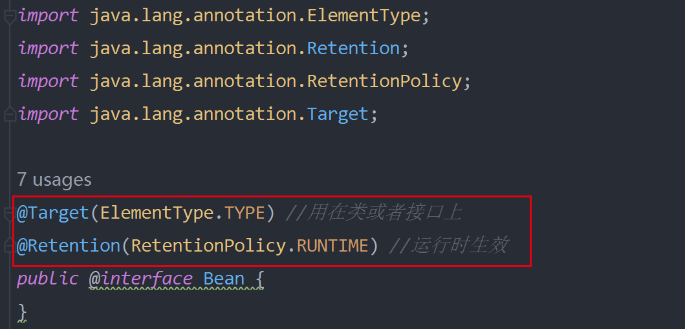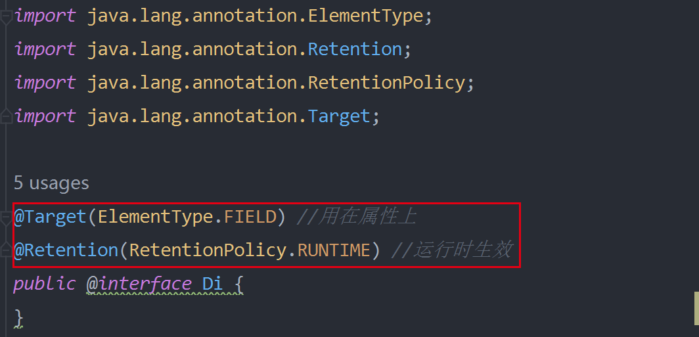

定义接口，注入bean和属性。

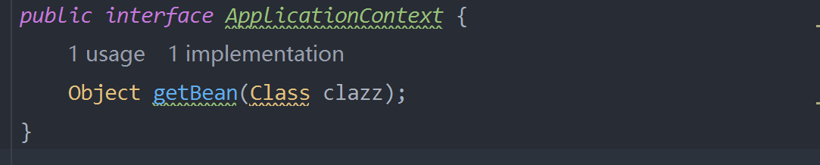

实现类中的具体逻辑实现，模拟beanFactory实现bean管理。

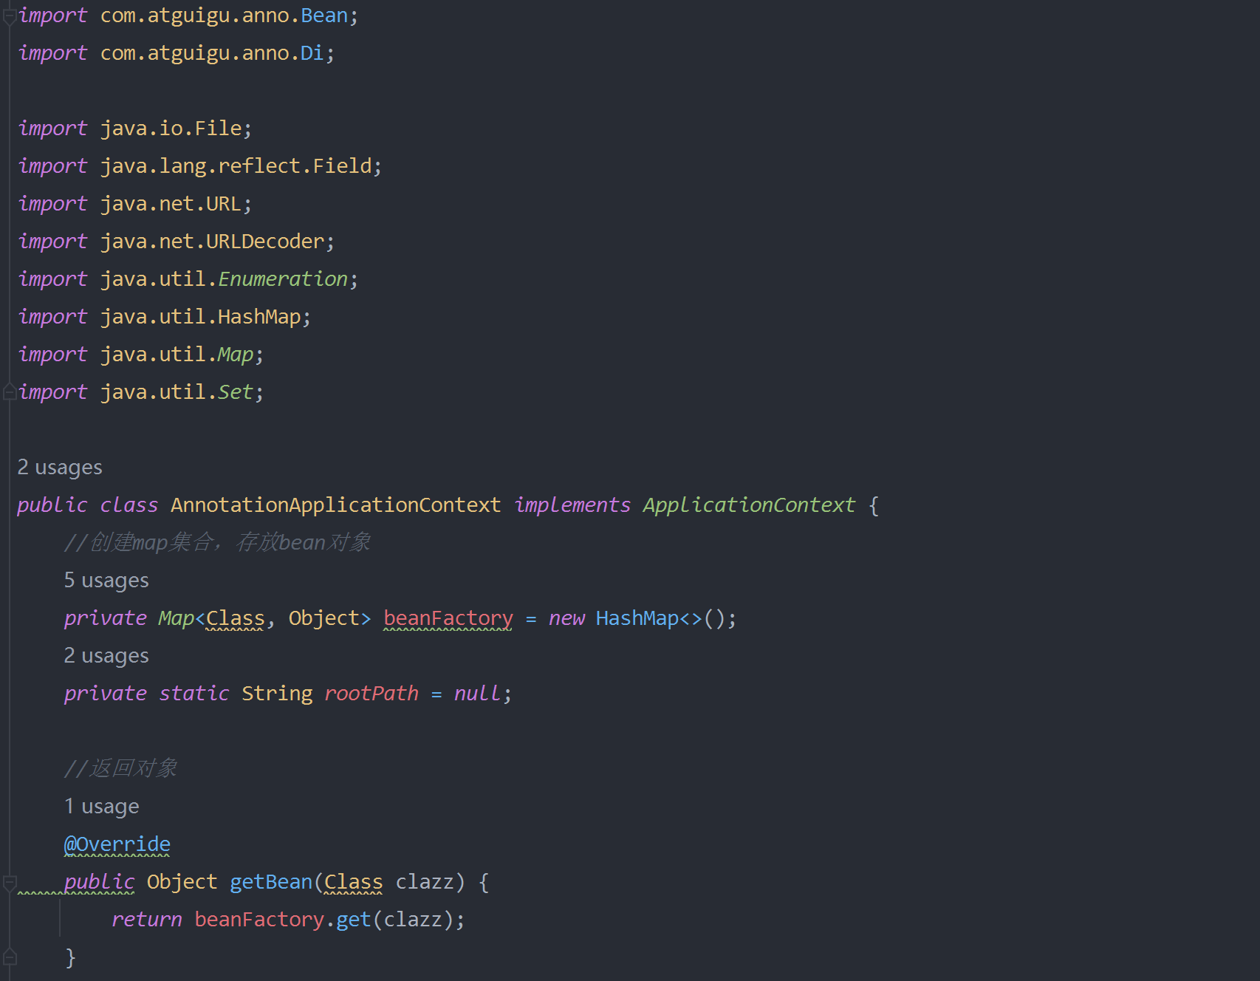

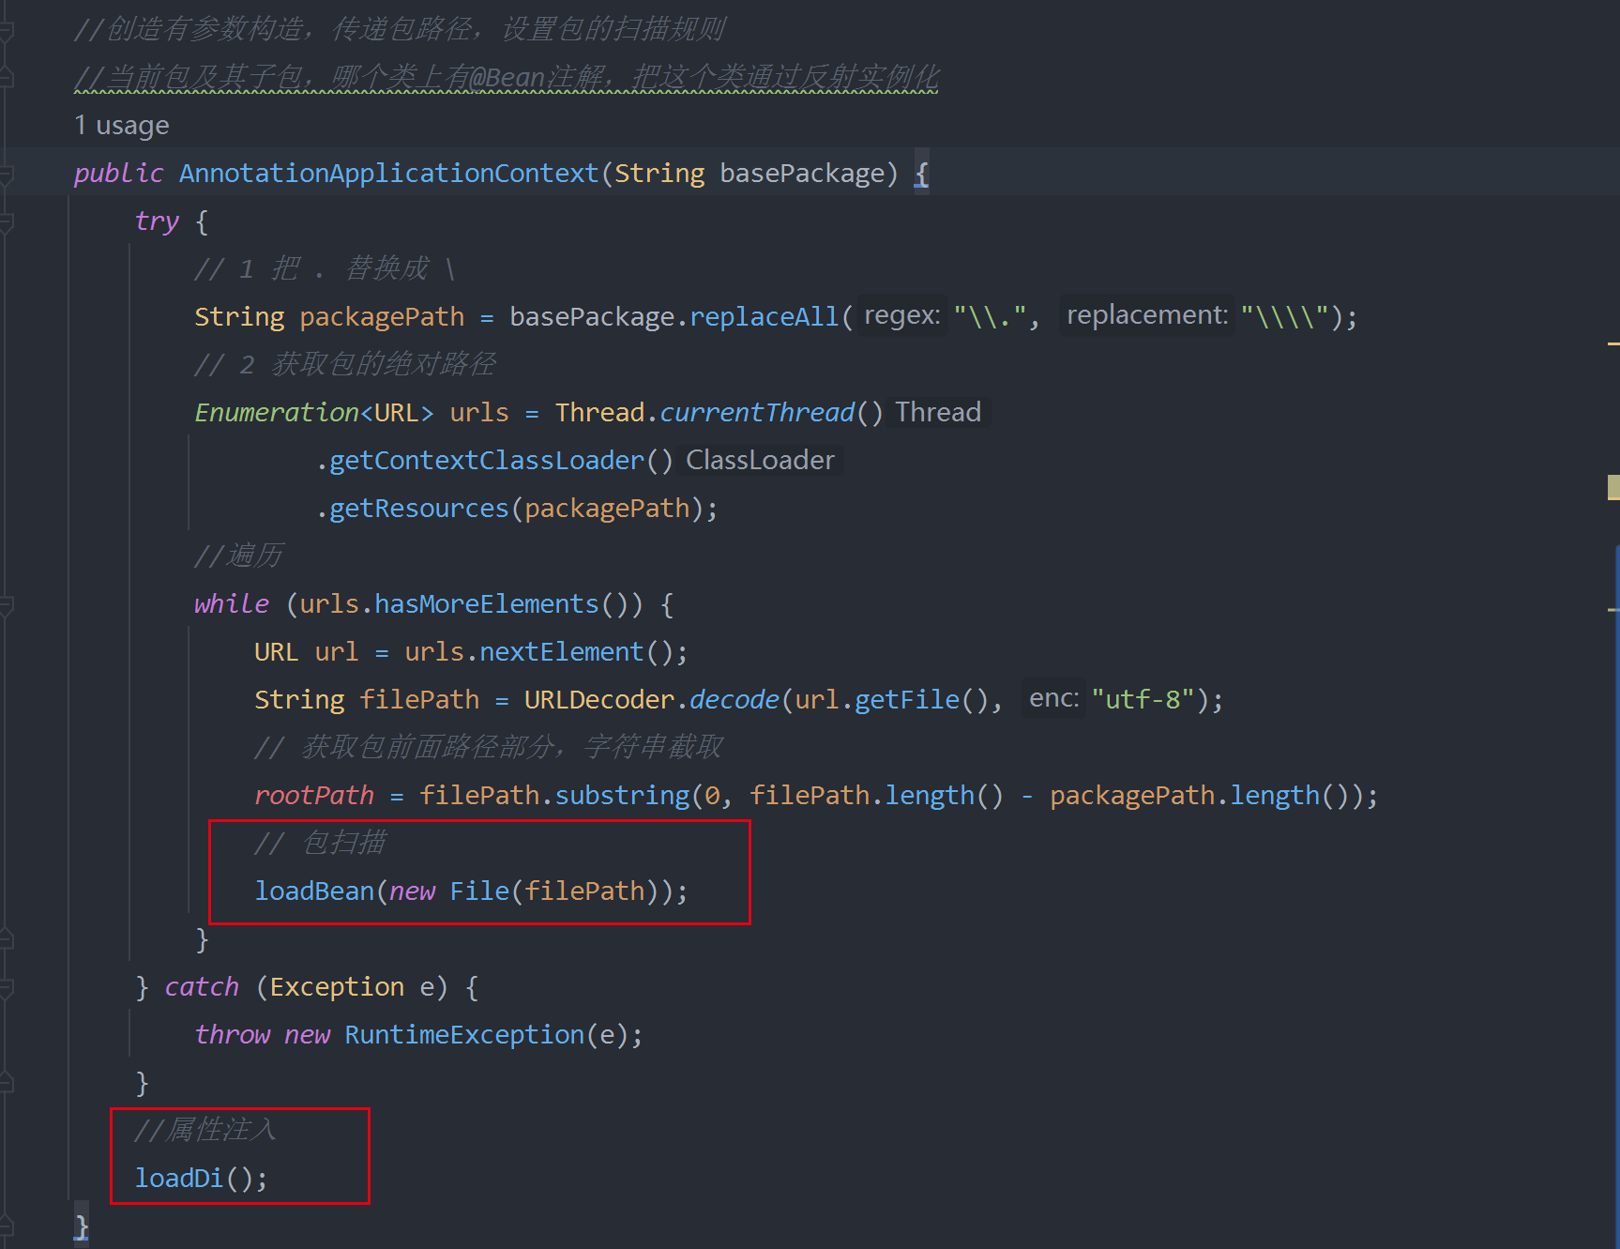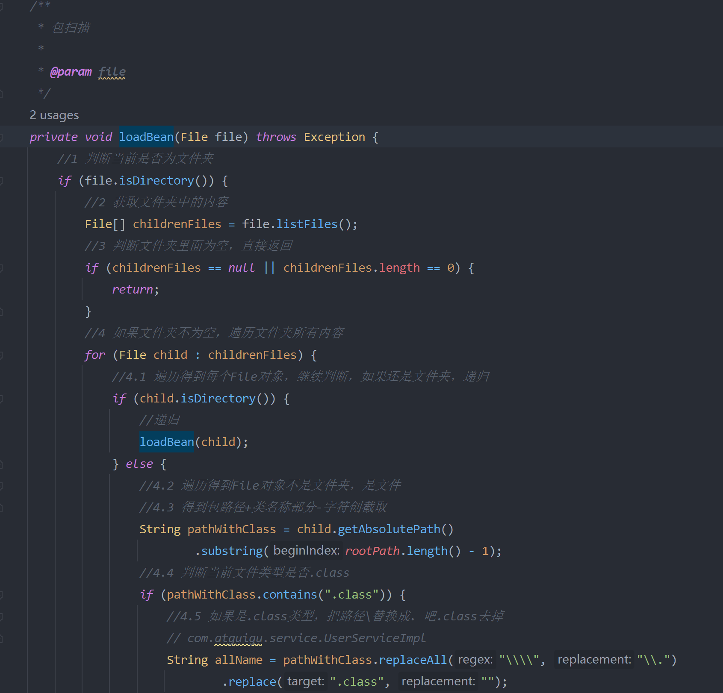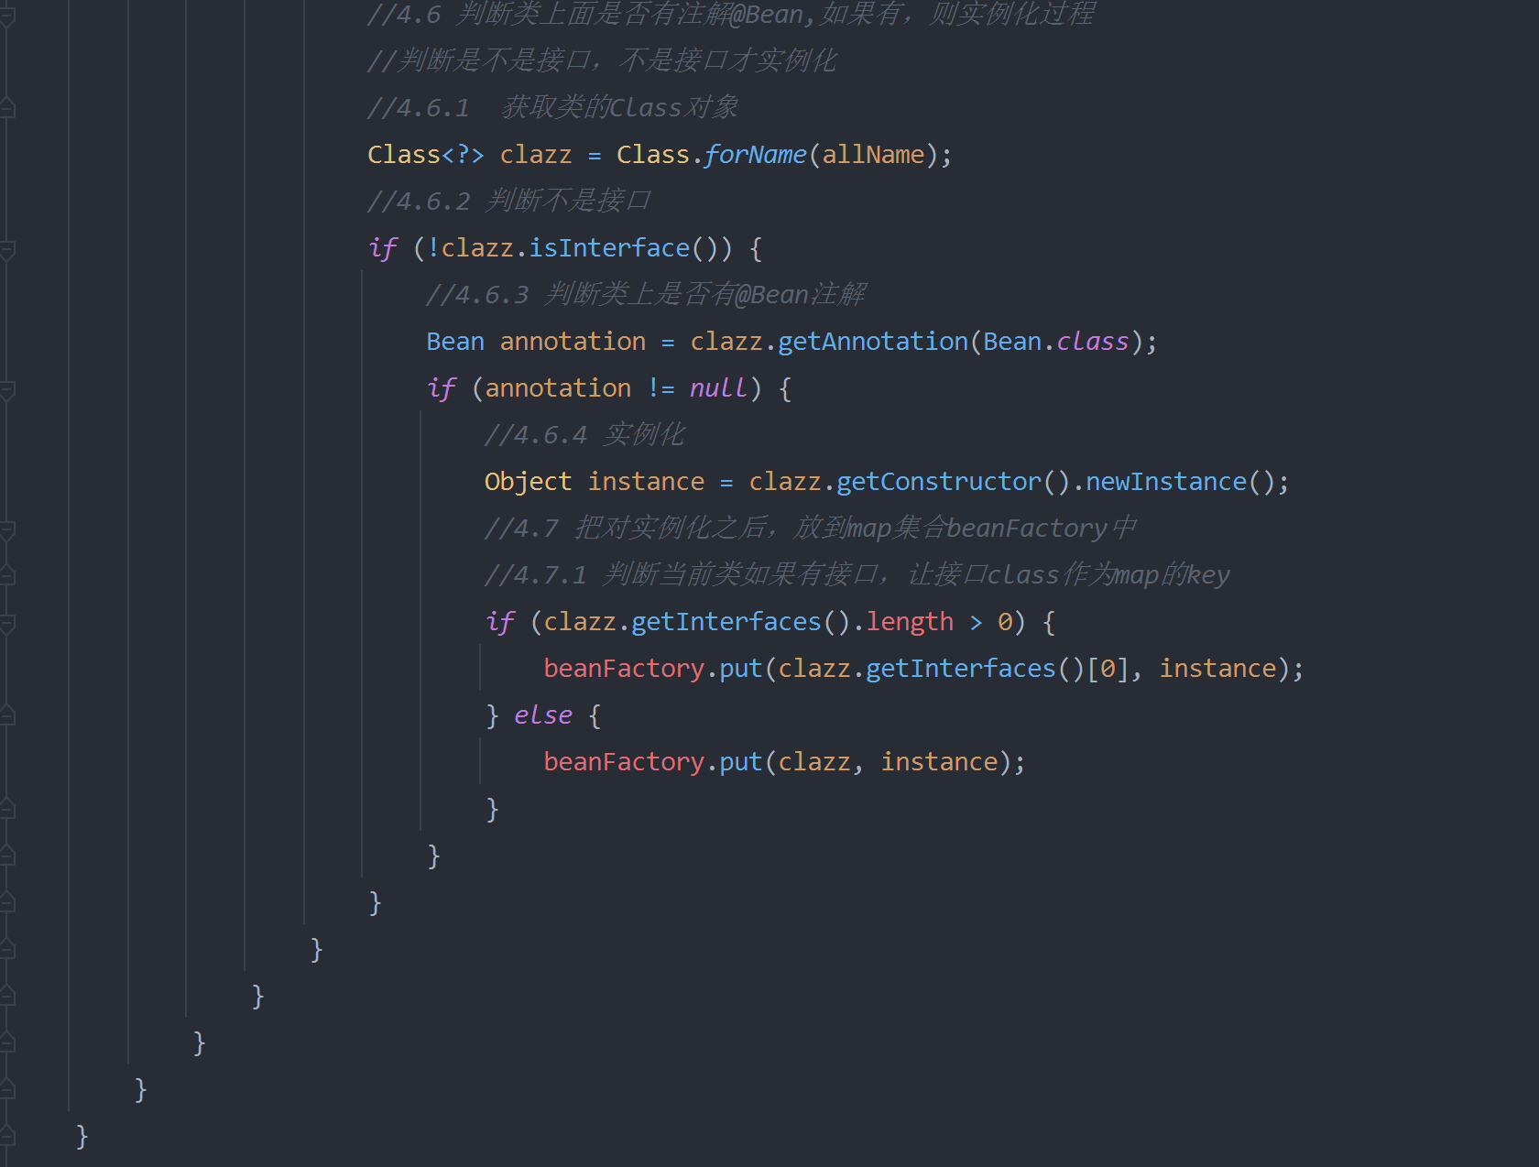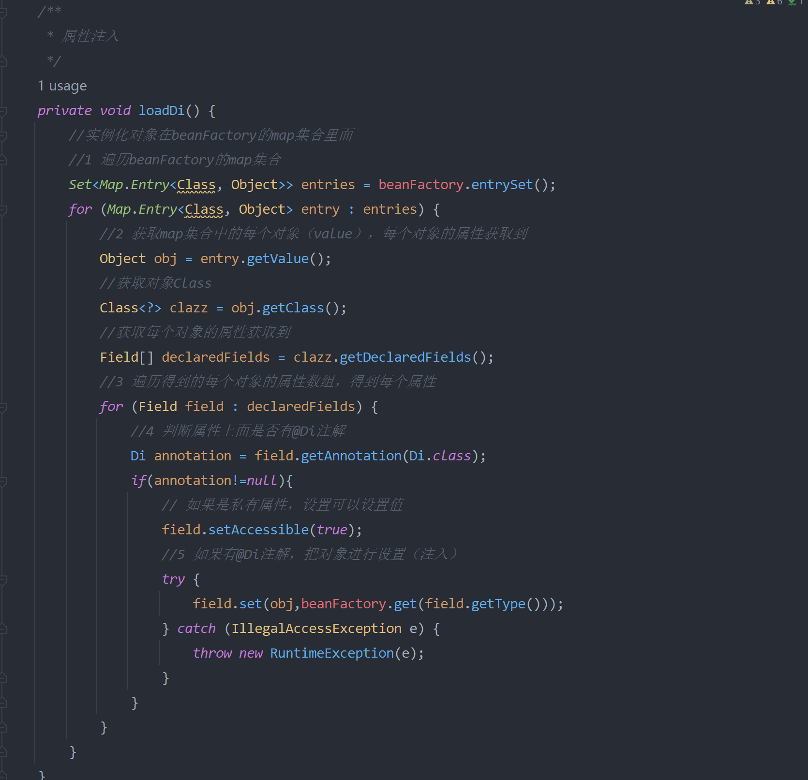

测试

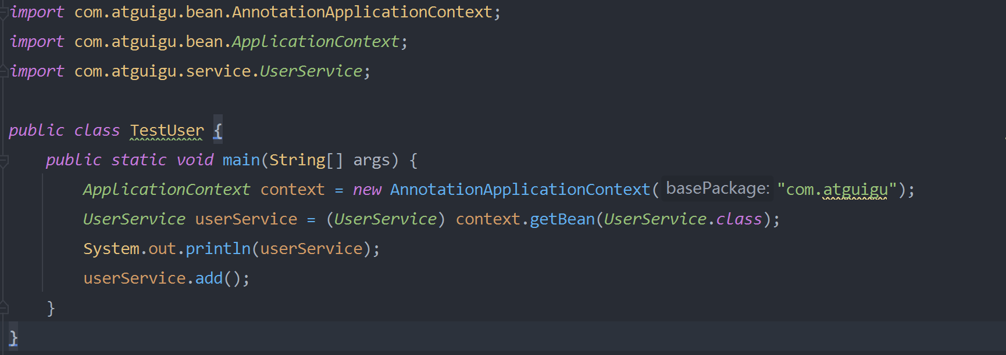

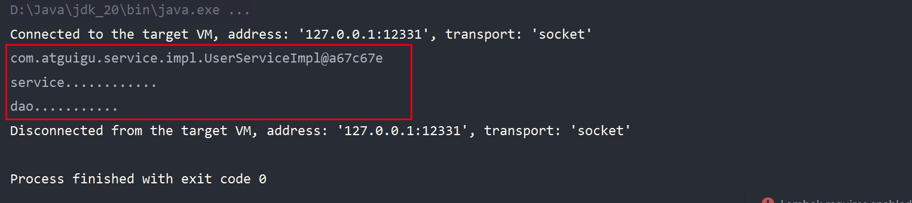

# 5、面向切面：AOP

## 5.1、场景模拟

### 5.1.1、模块：spring6-aop

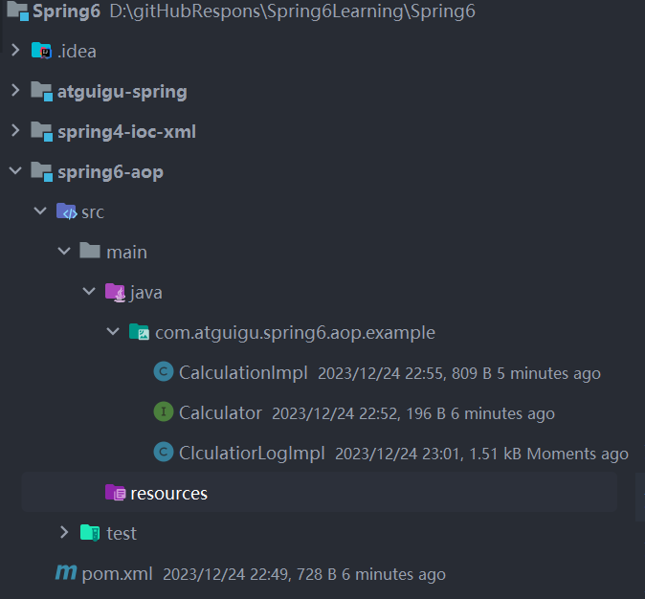

### 5.1.2、创建实现类

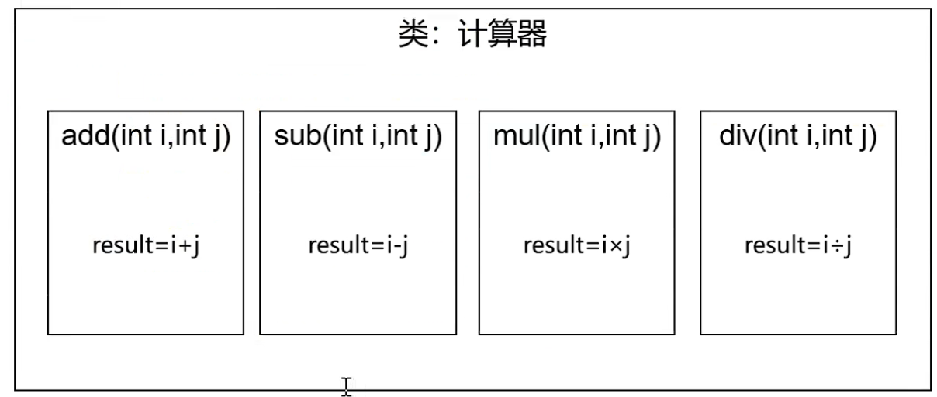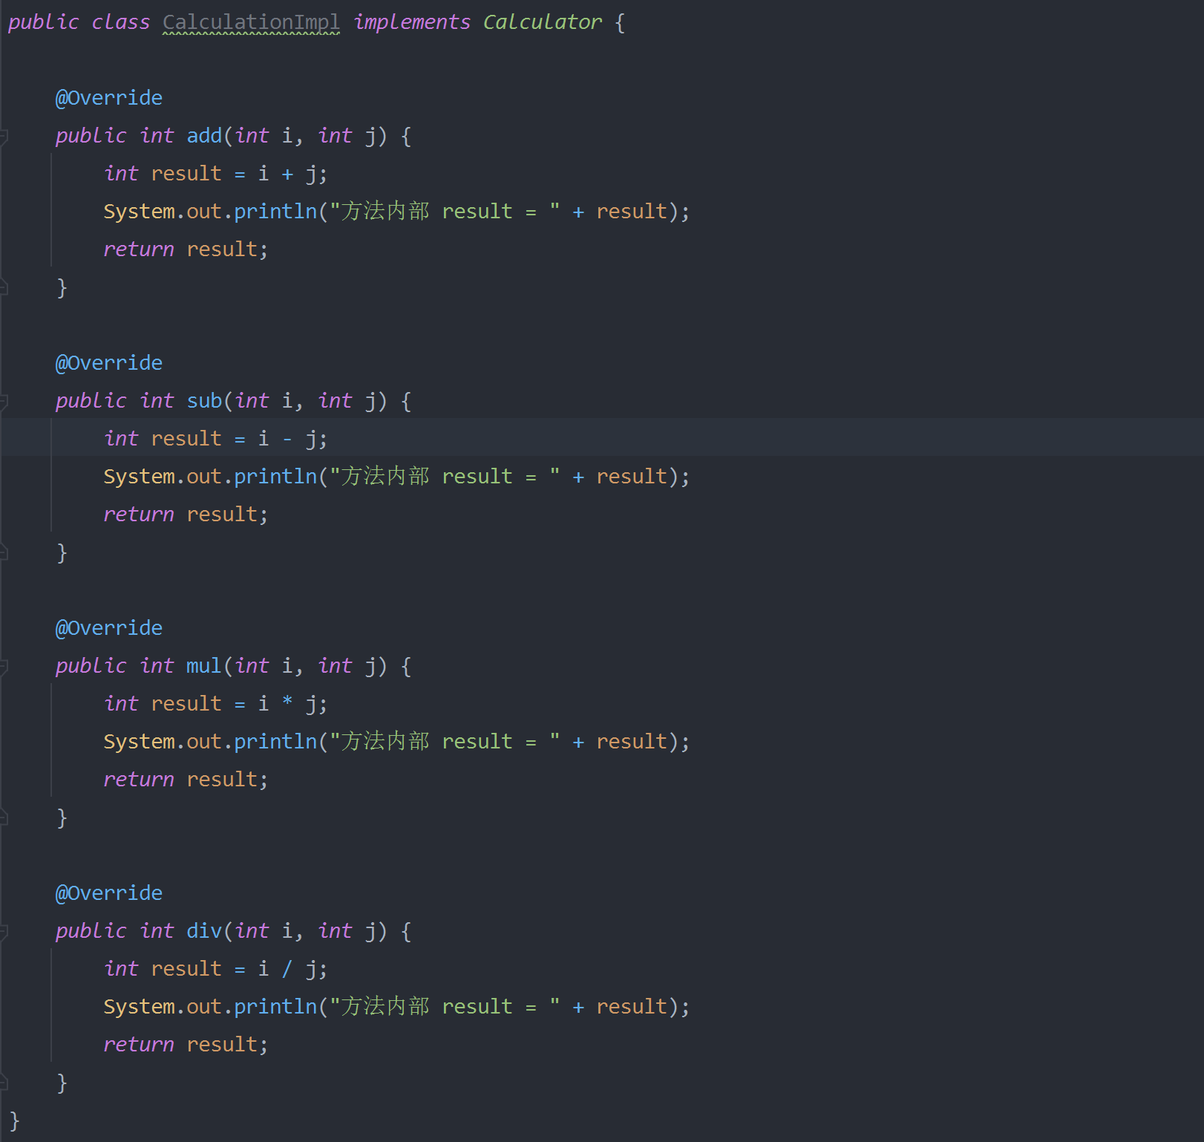

### 5.1.3、创建带日志功能的实现类

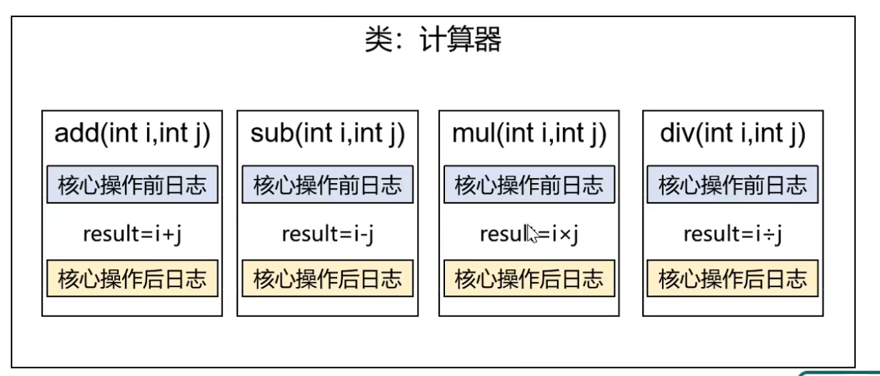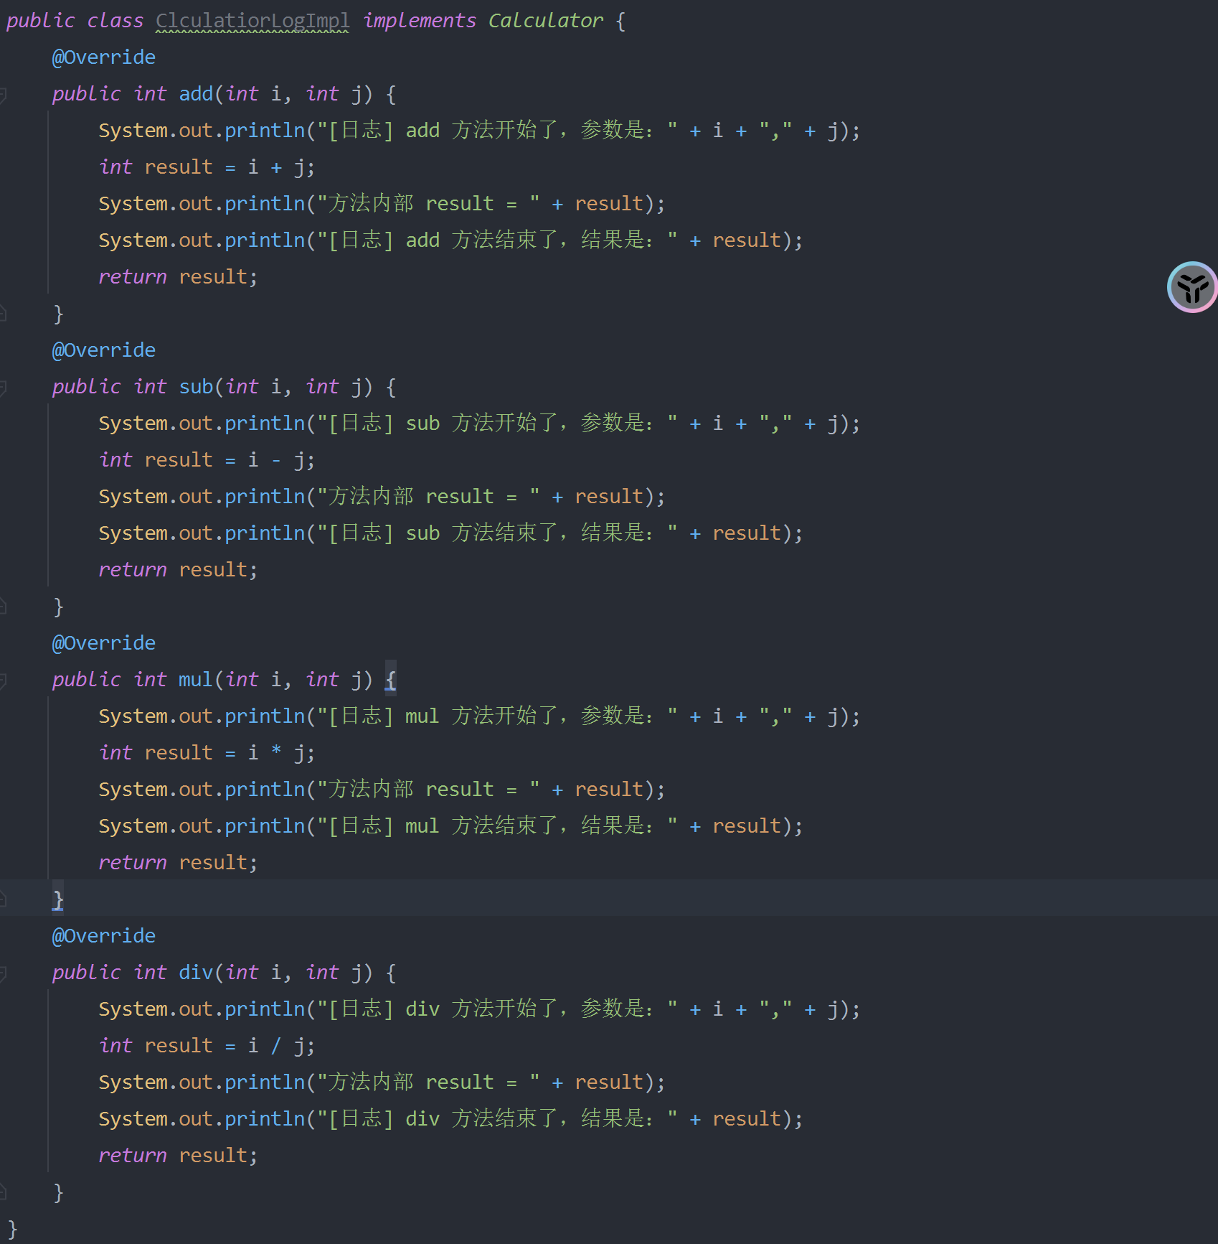

### 5.1.4、提出问题

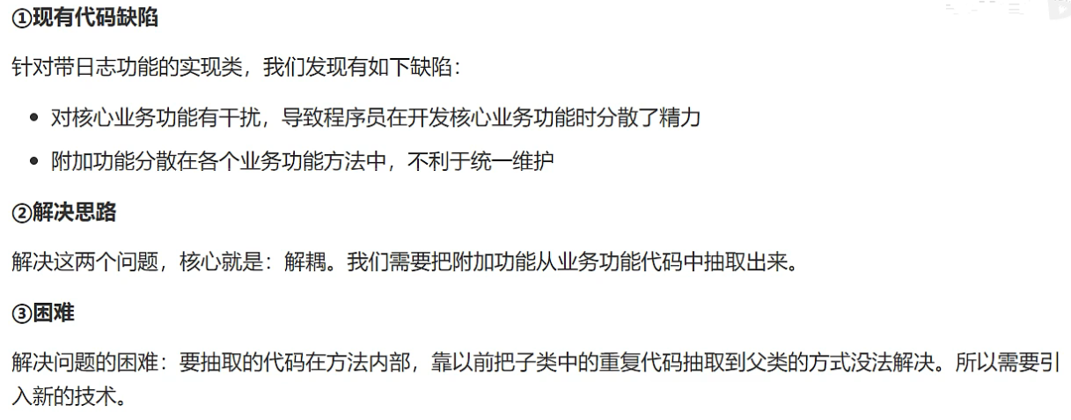

## 5.2、代理模式

### 5.2.1、介绍

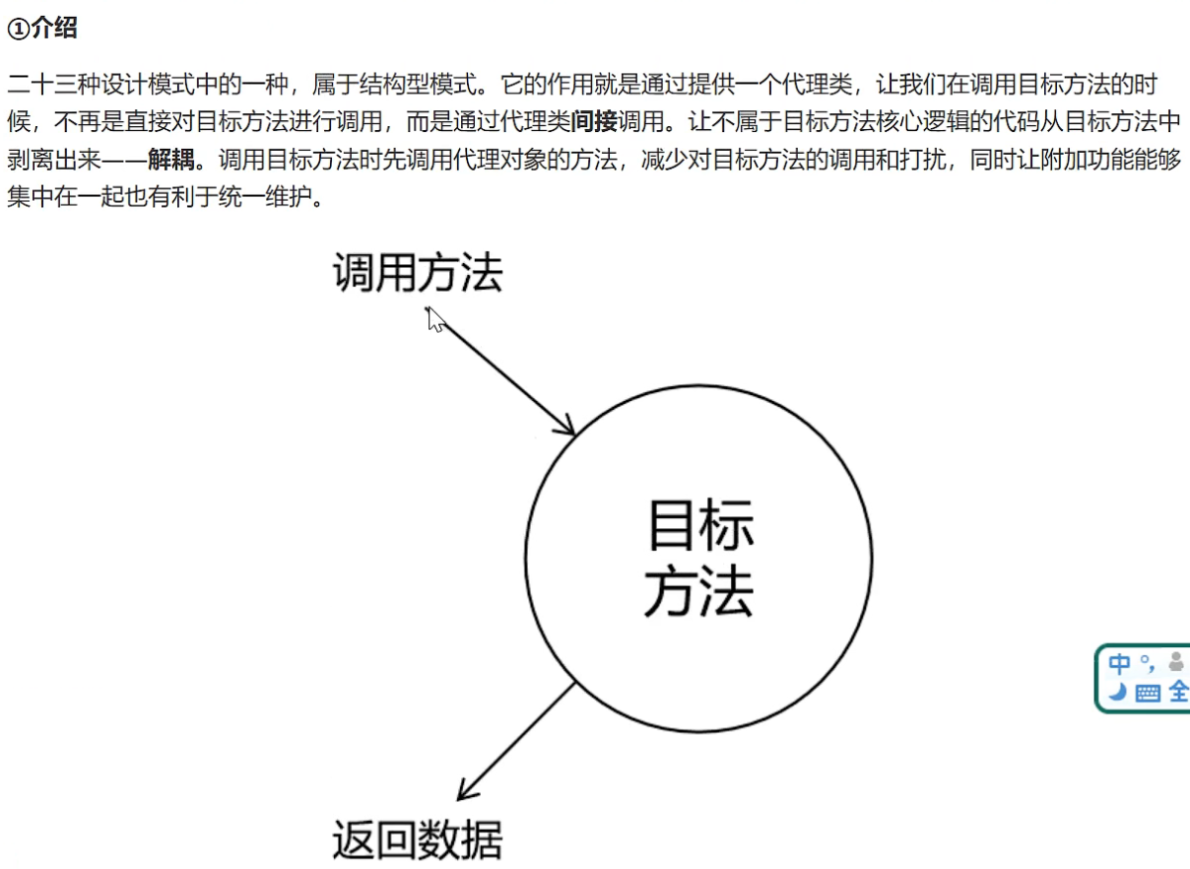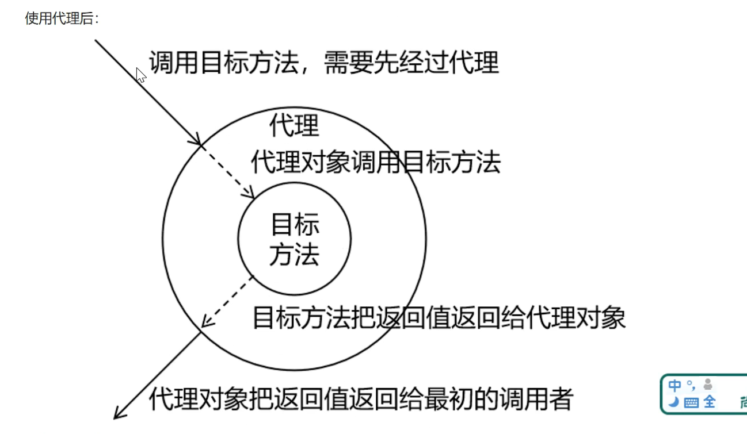

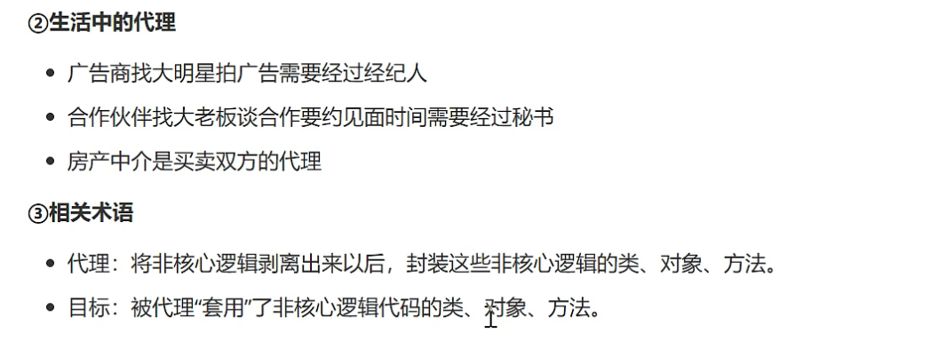

### 5.2.2、静态代理

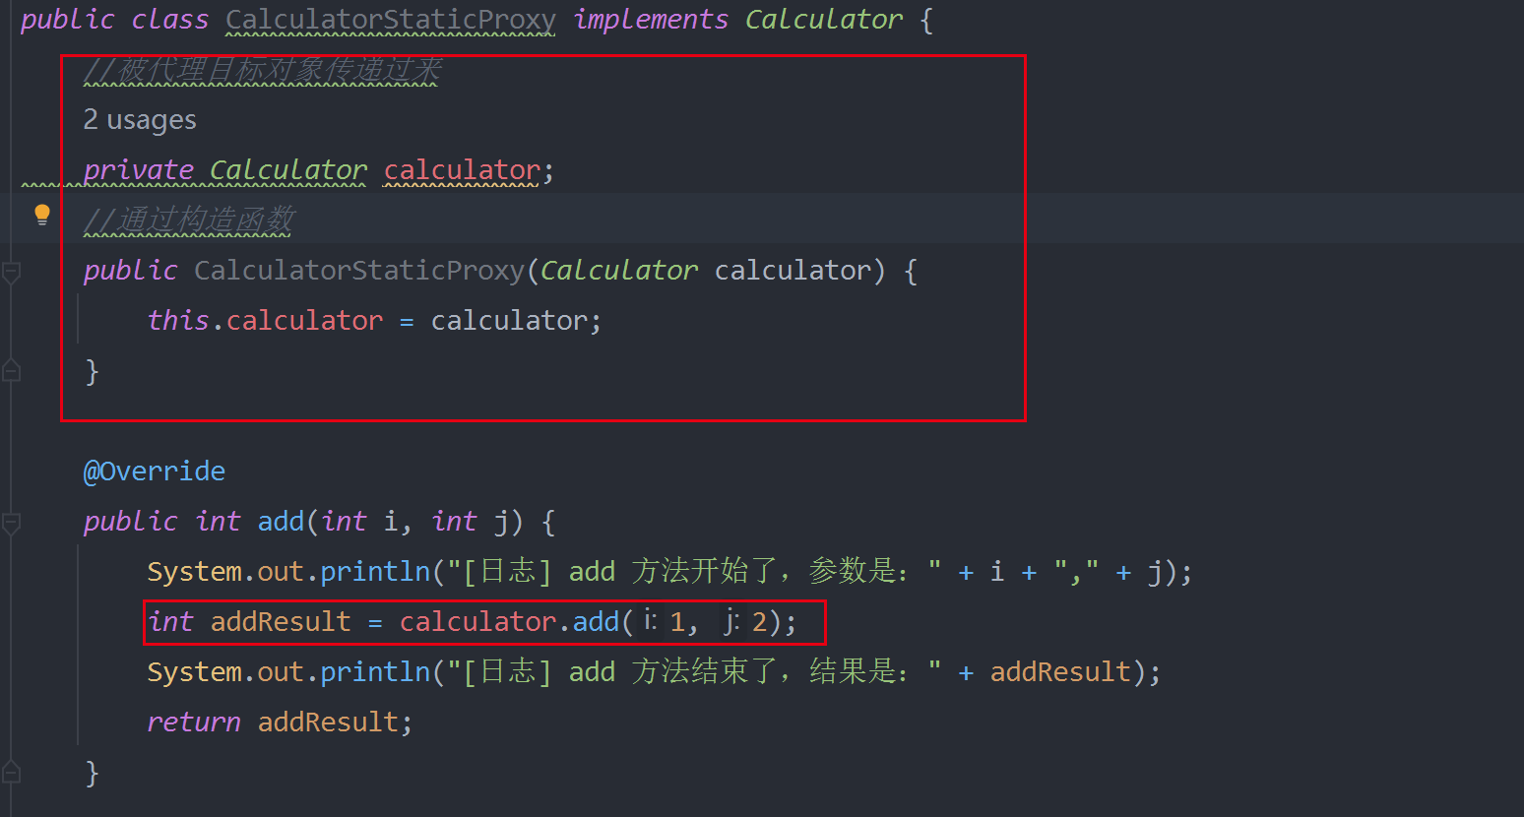

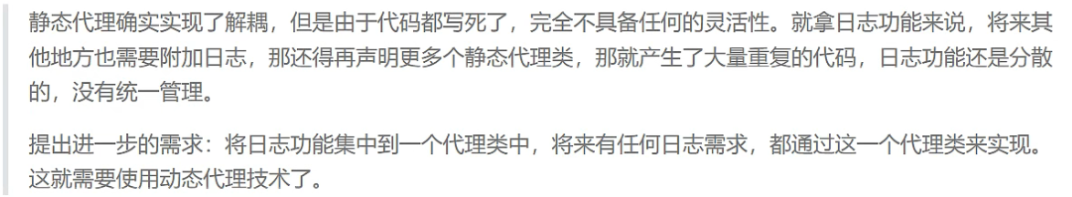

### 5.2.3、动态代理

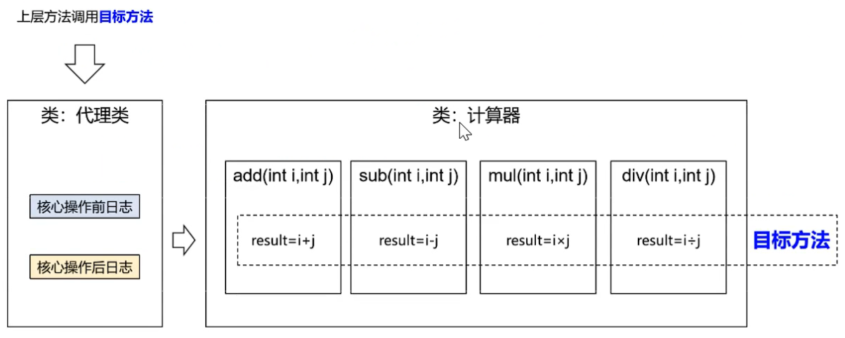

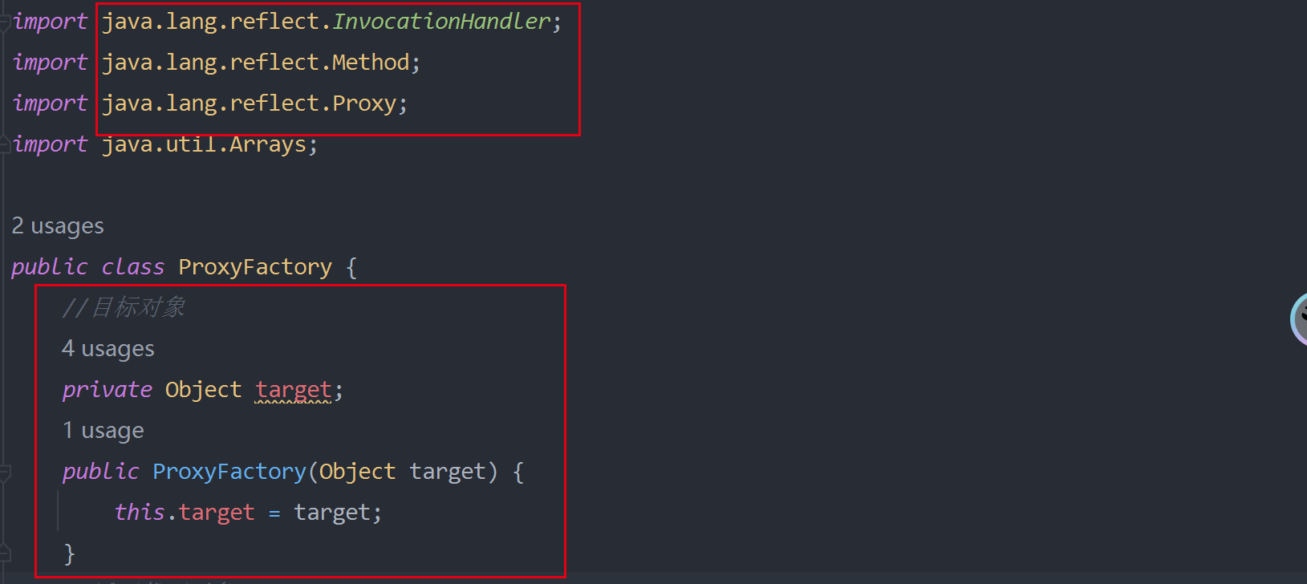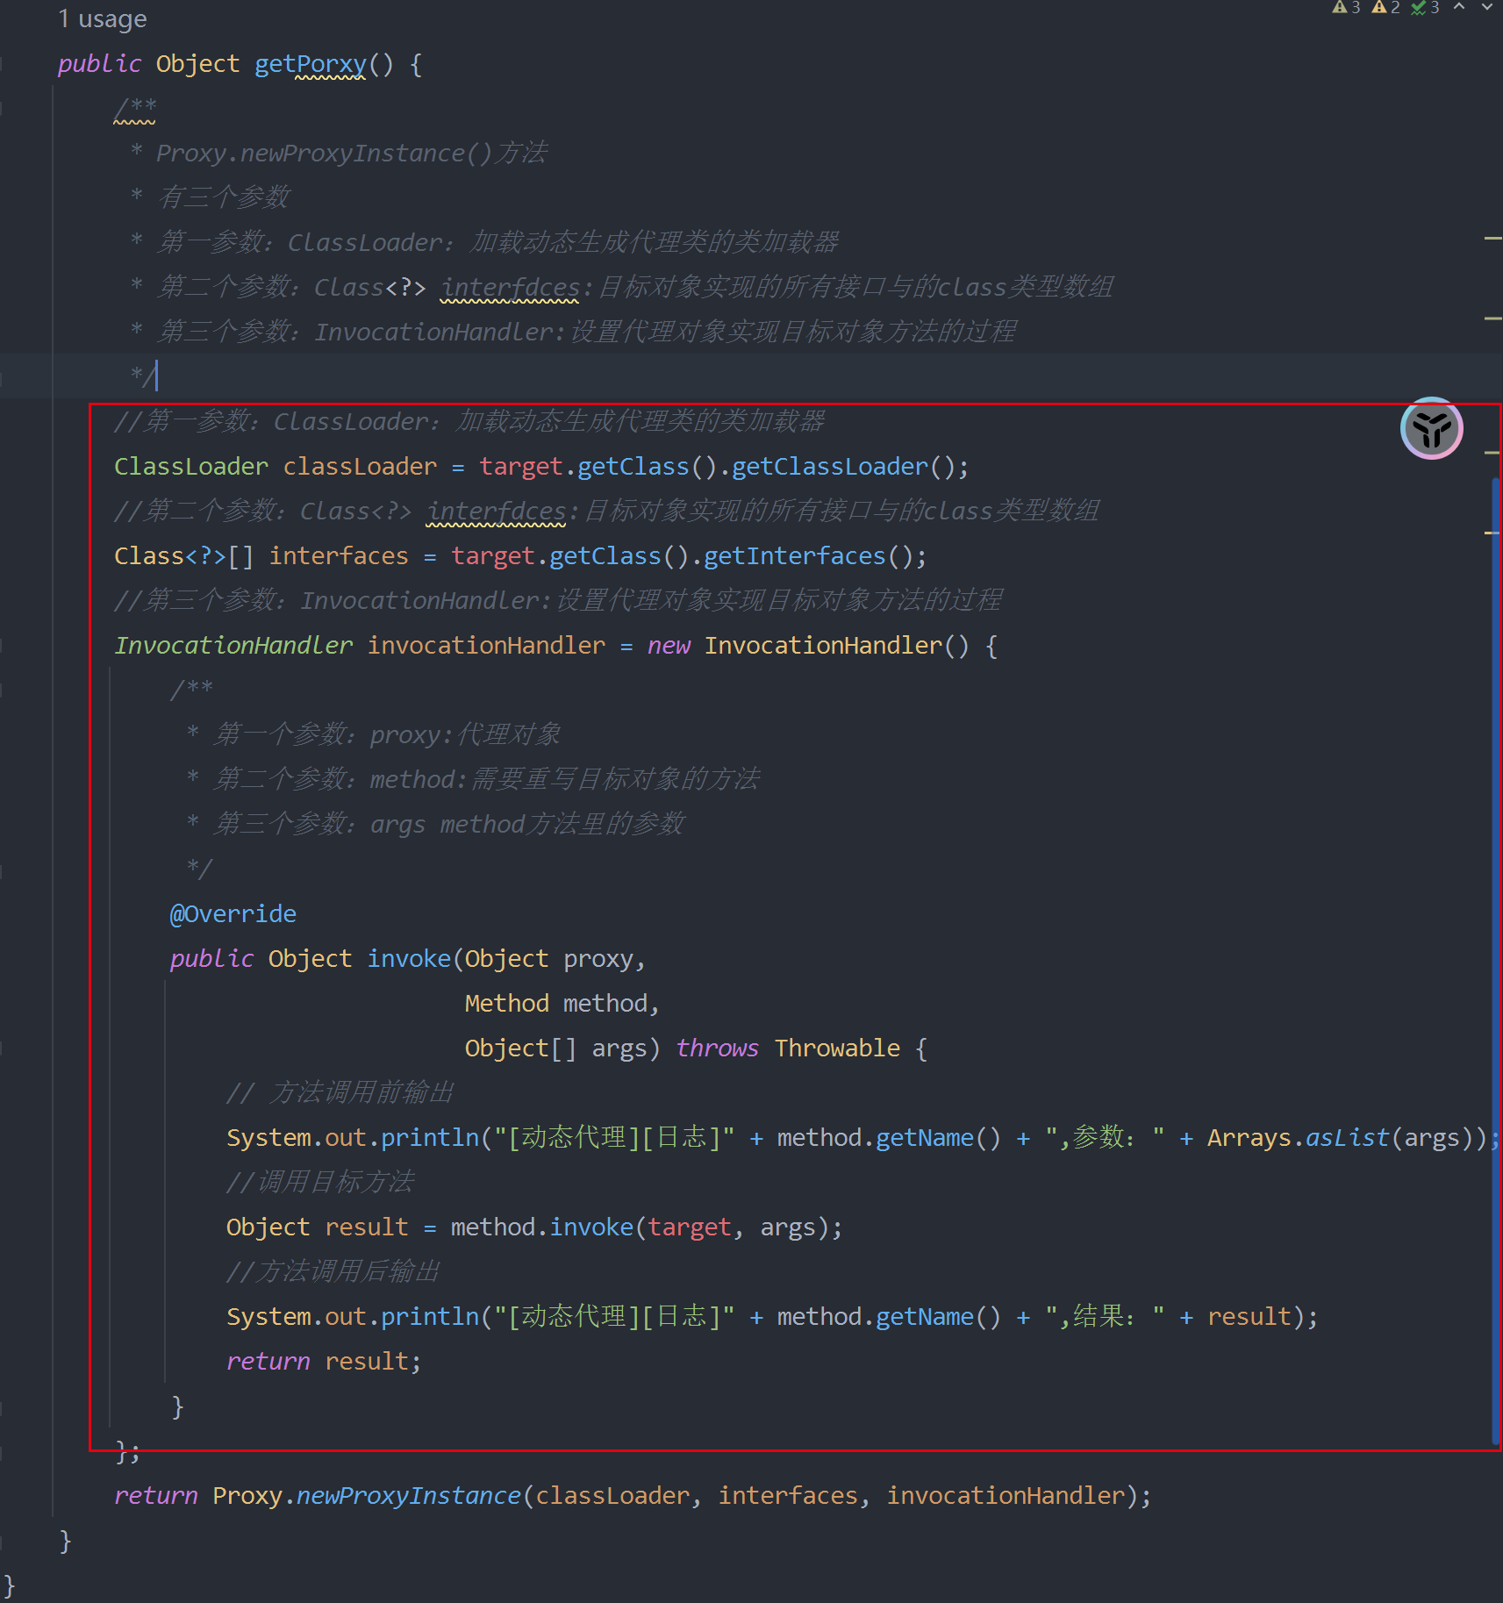

### 5.2.4、测试

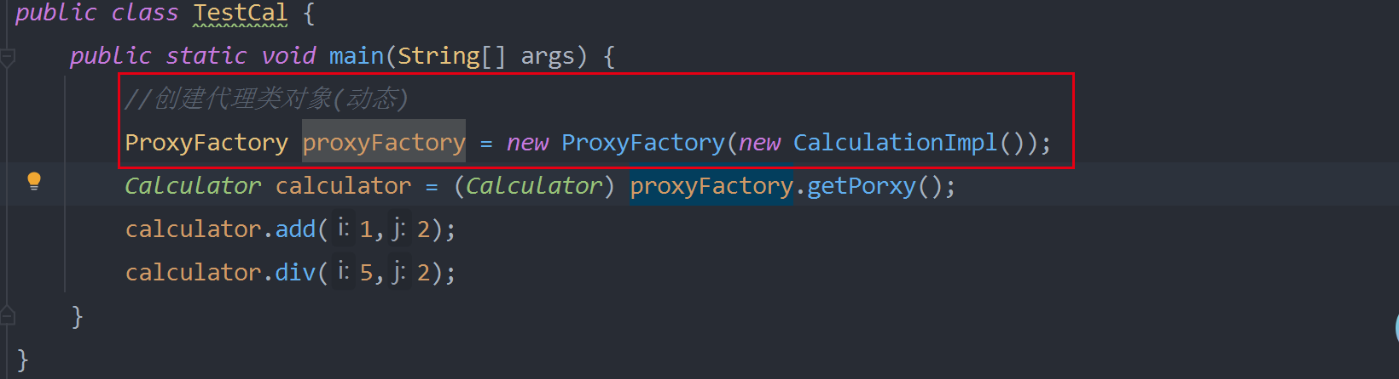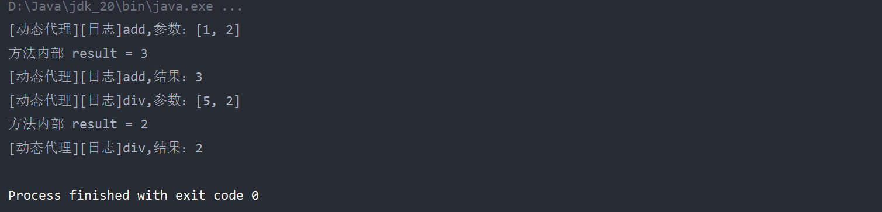

## 5.3、AOP概念及相关术语

### 5.3.1、概述

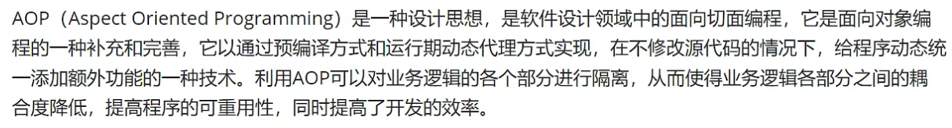

### 5.3.2、相关术语

#### ①横切关注点

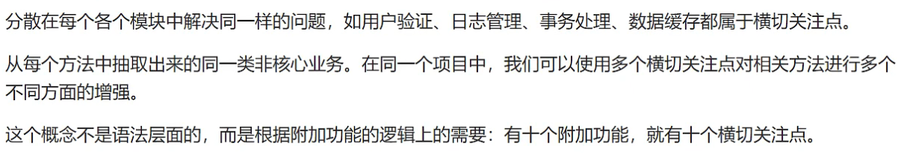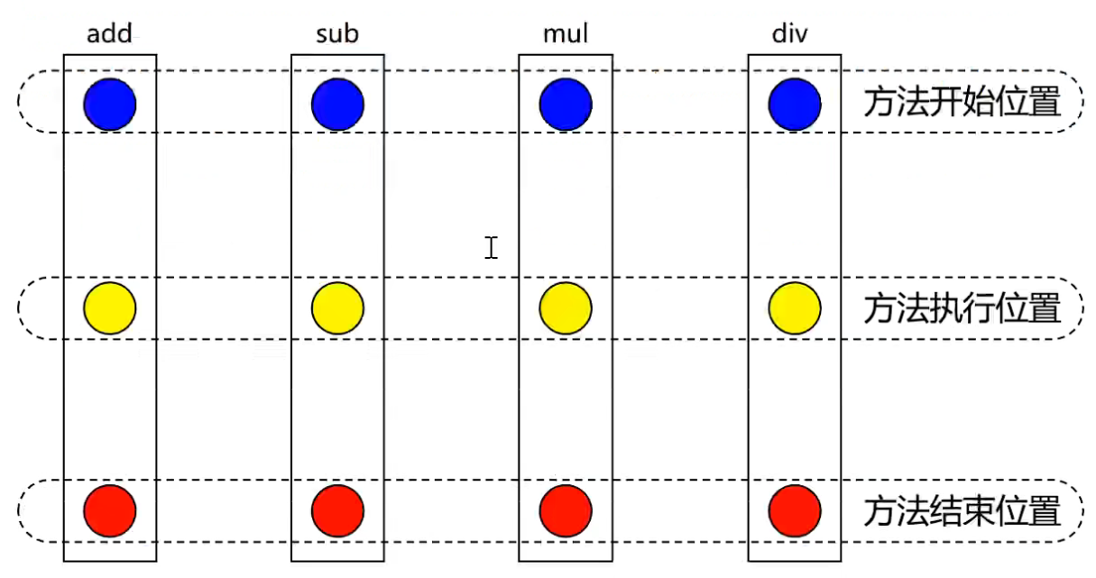

#### ②通知（增强）

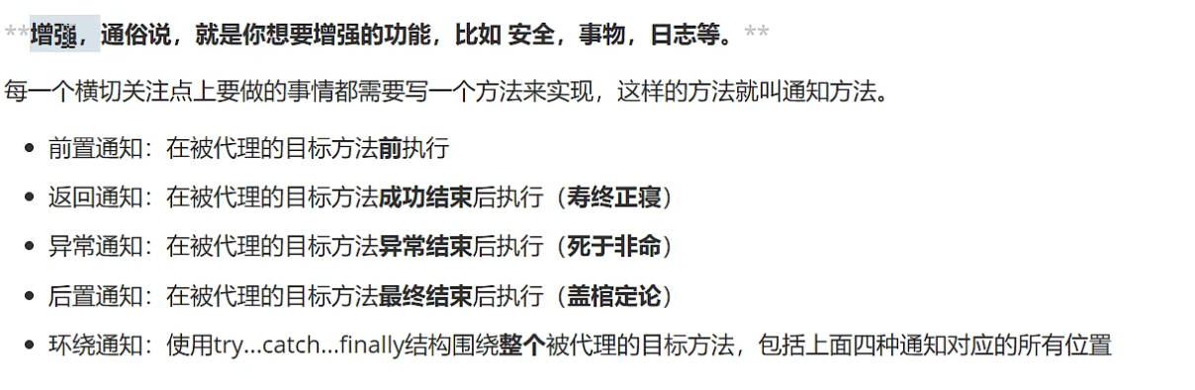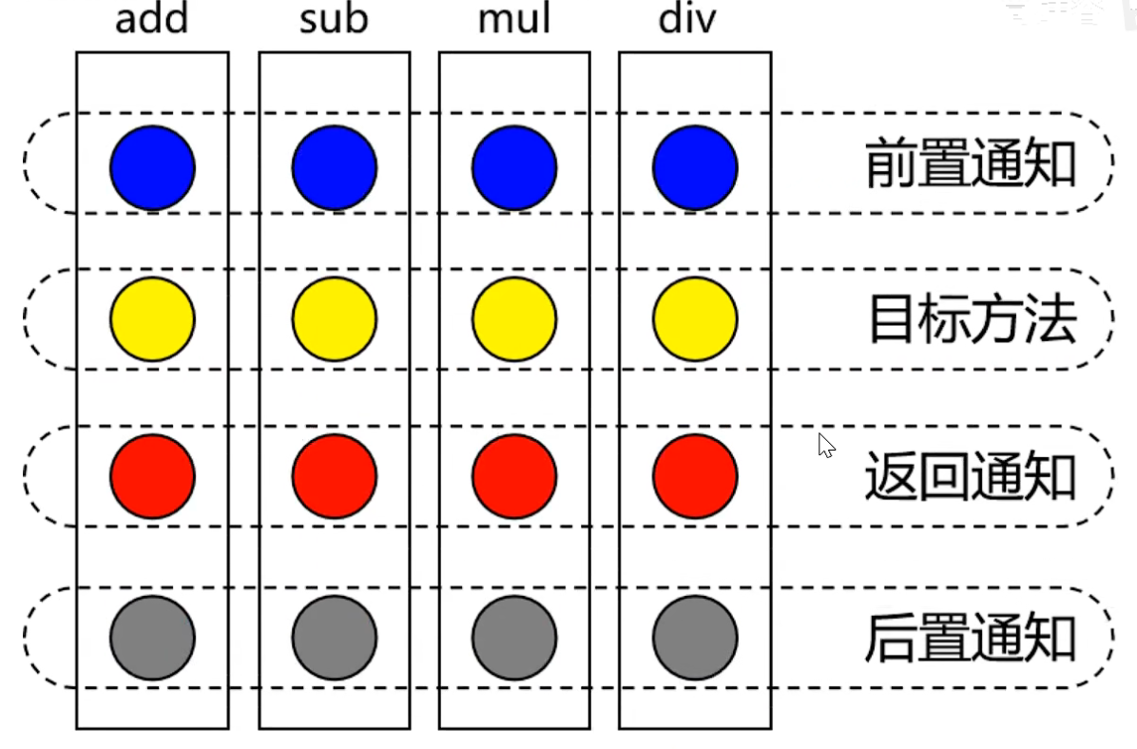

#### ③切面

封装通知方法的类

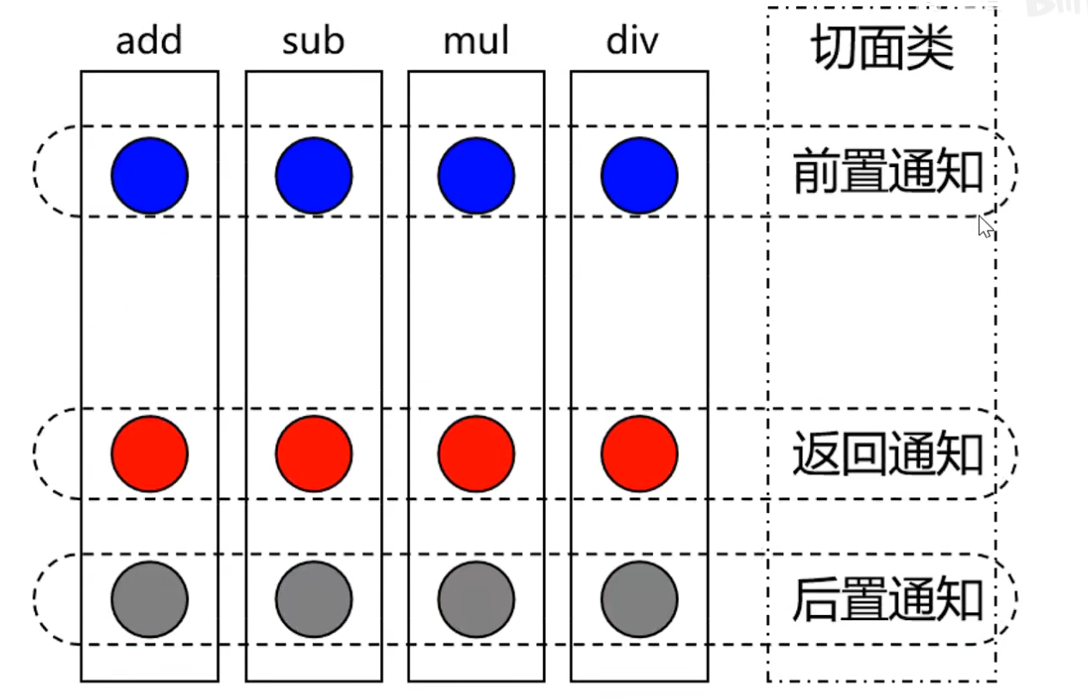

#### ④目标

#### ⑤代理



#### 连接点

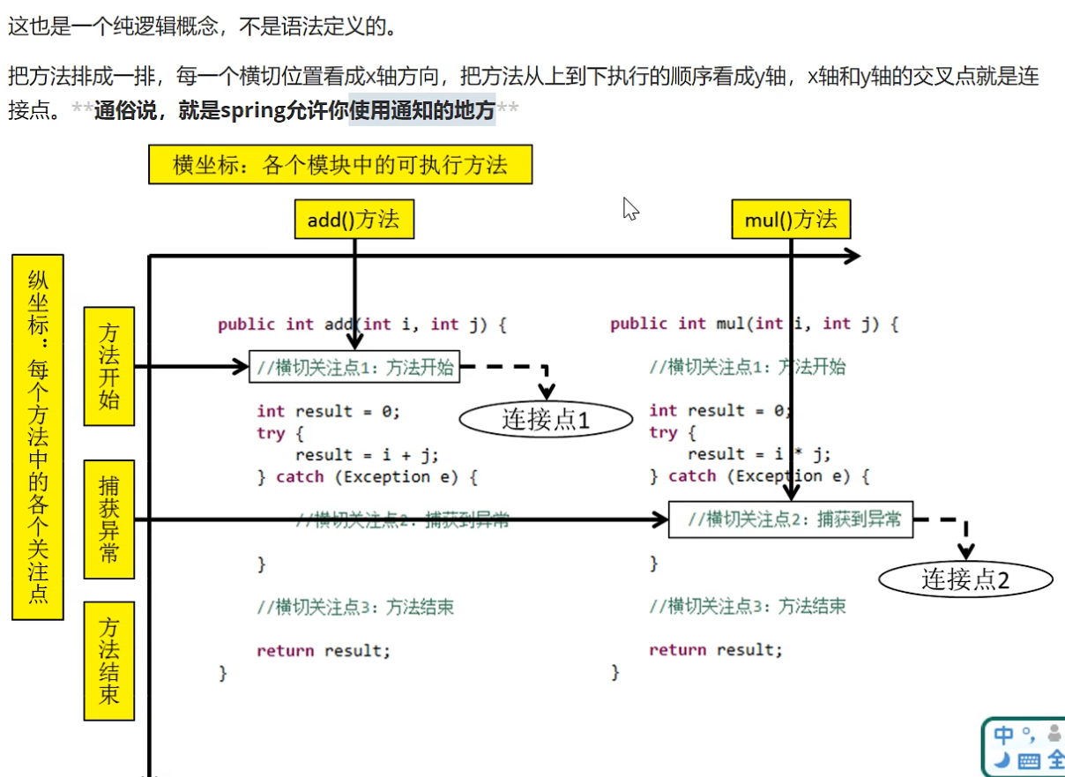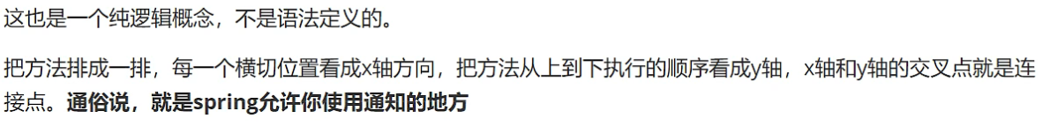

#### 切入点

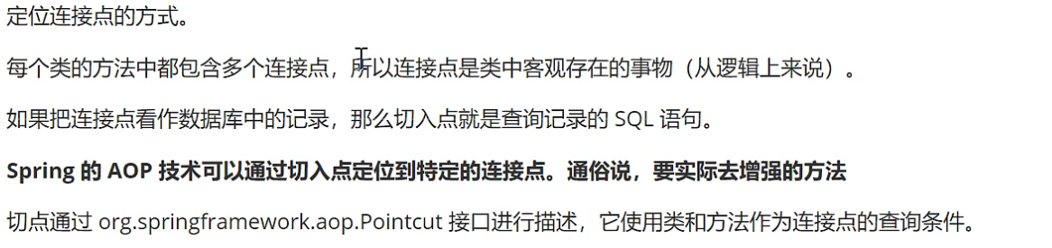

### 5.3.3、作用

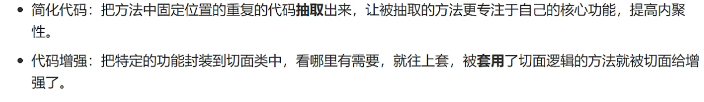

## 5.4、基于注解的AOP

### 5.4.1、技术说明

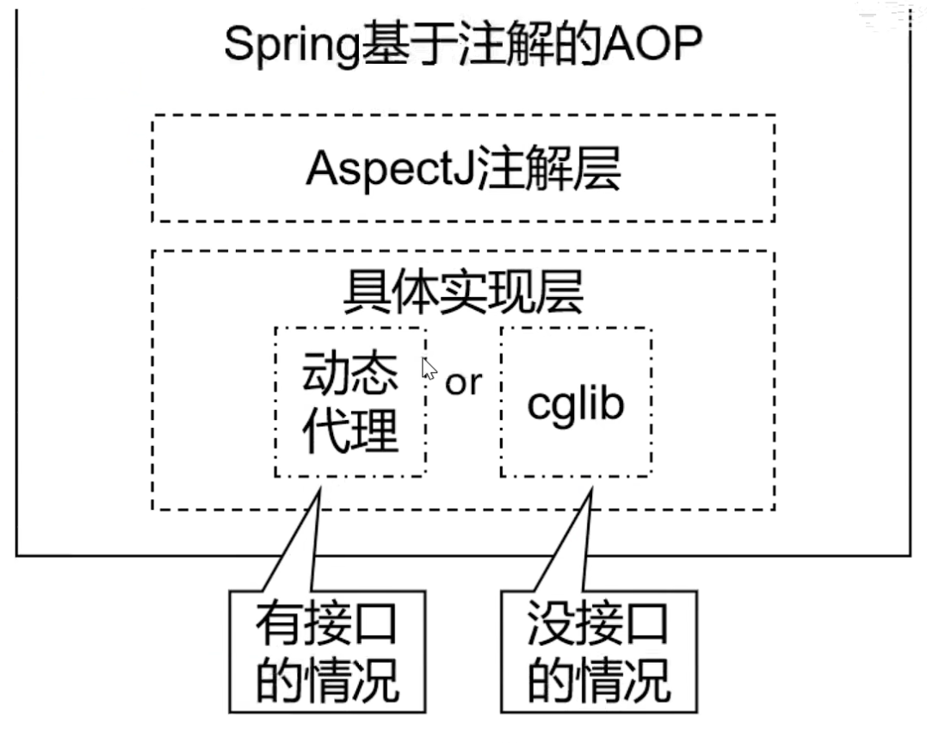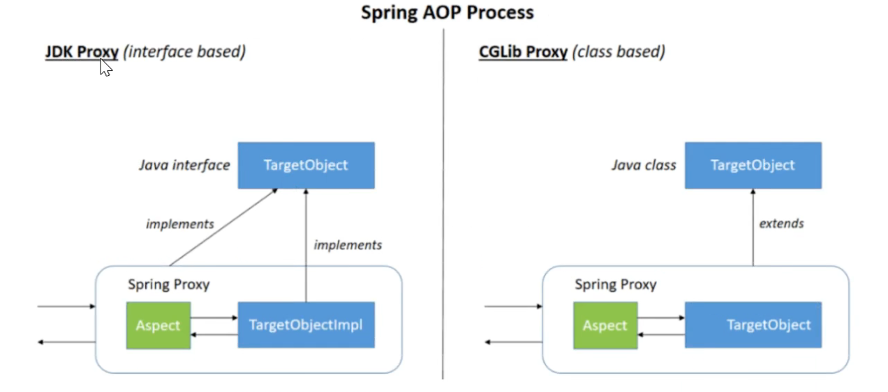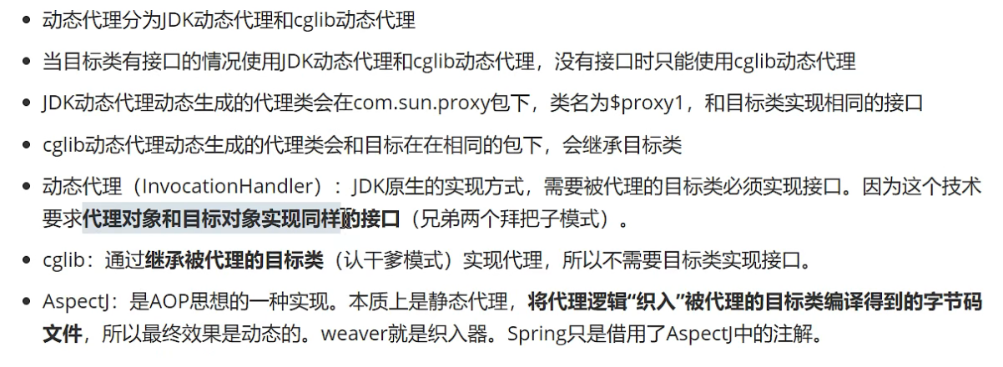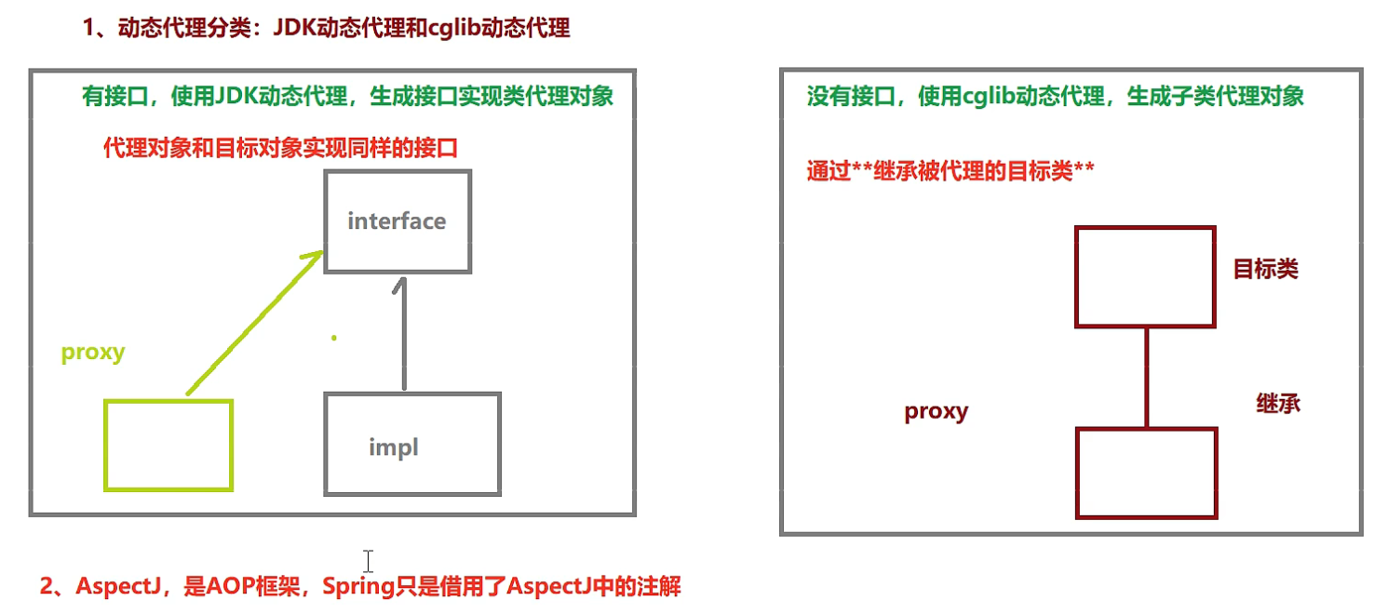

### 5.4.2、准备工作

#### ① 引入相关依赖

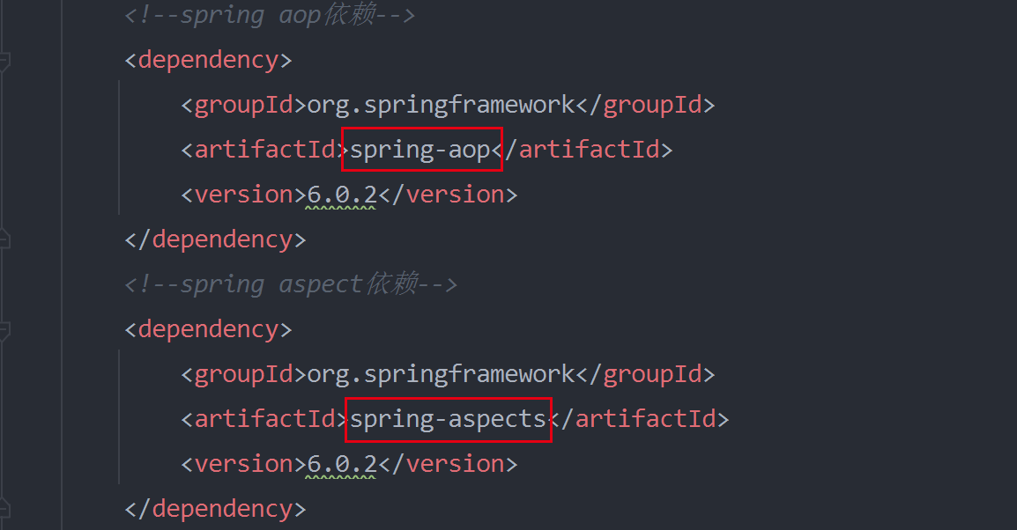

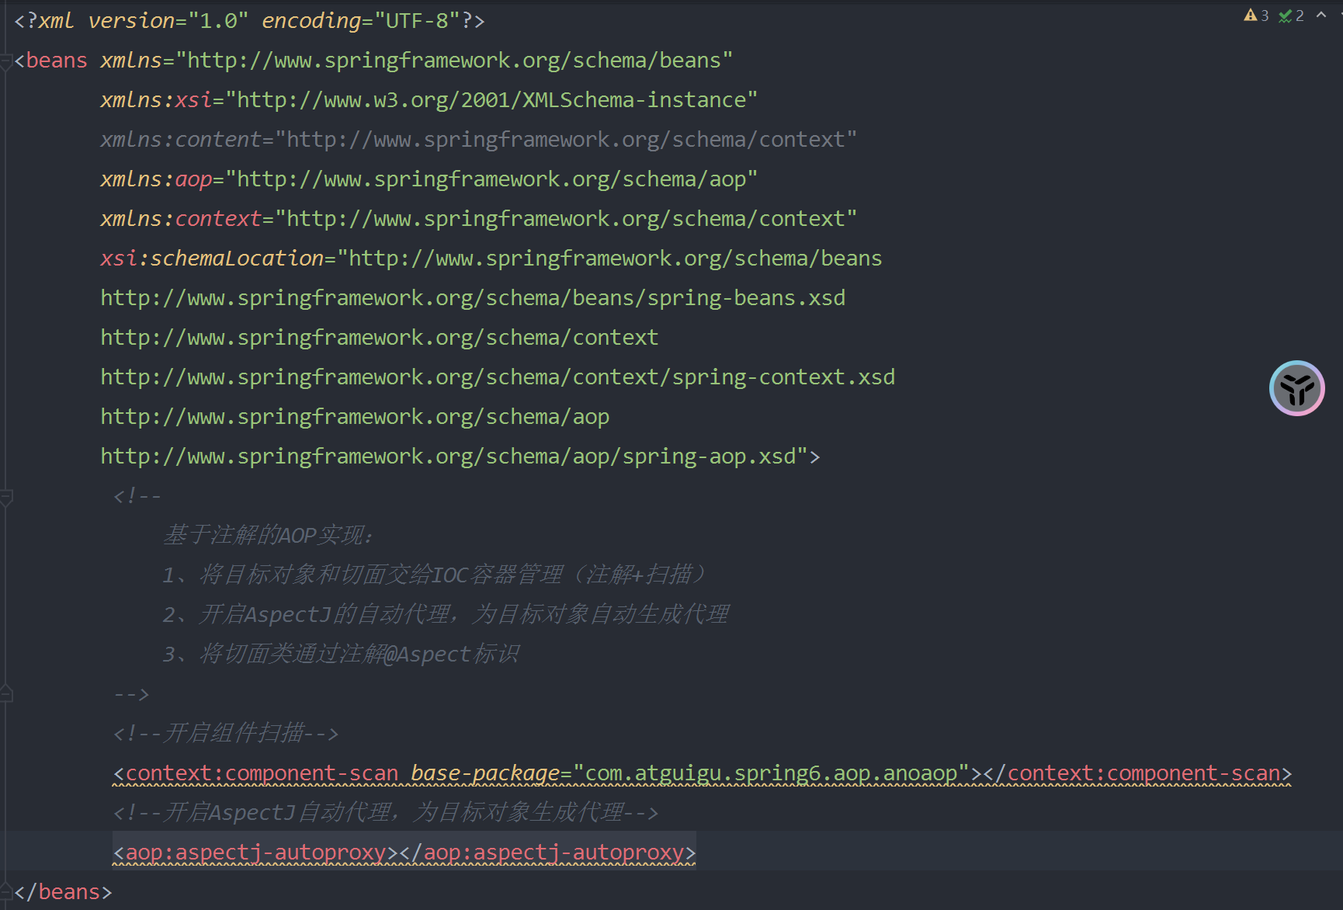

#### ② 准备被代理的目标资源

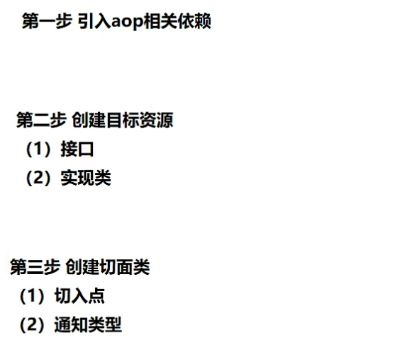

### 5.4.3、创建切面类并配置

### 5.4.4、各种通知

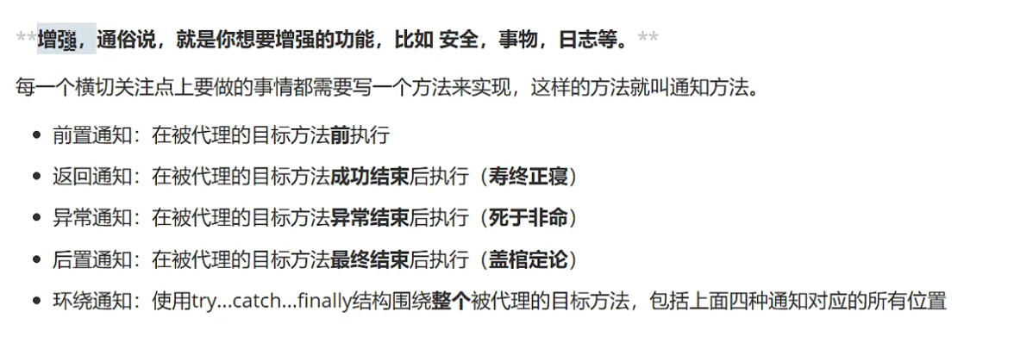

### 5.4.5、切入点表达式语法

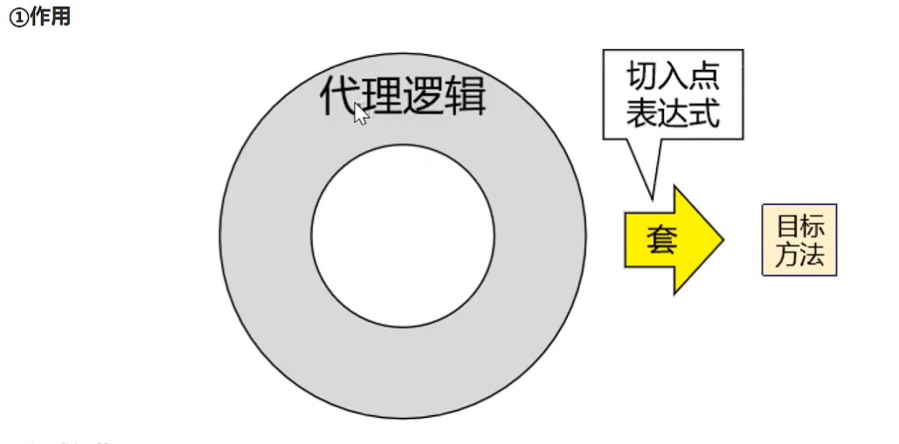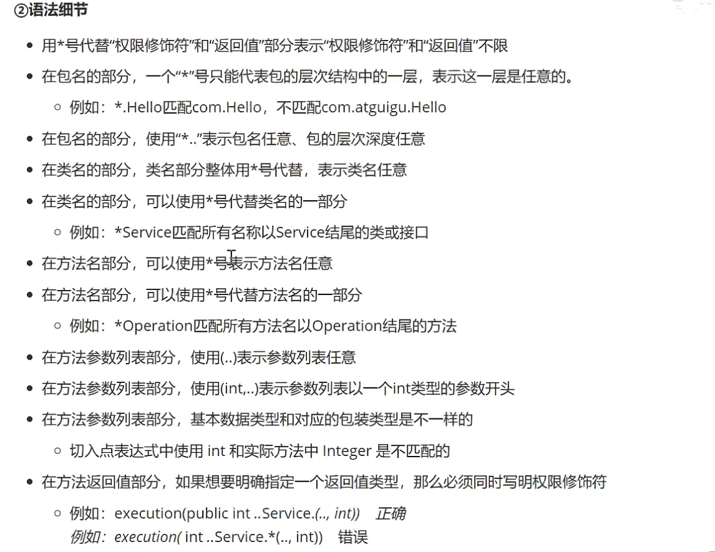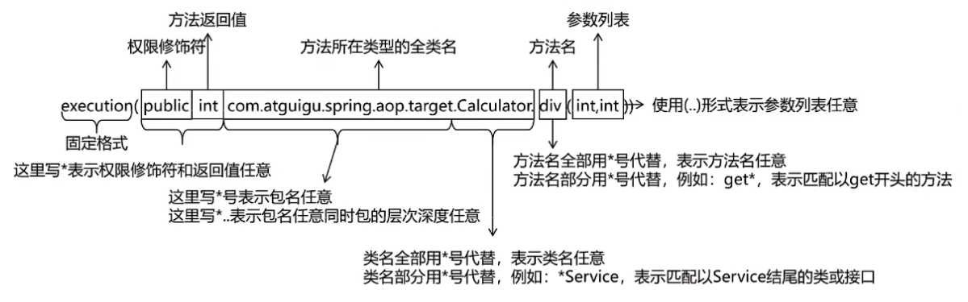

### 5.4.6、重用切入点表达式

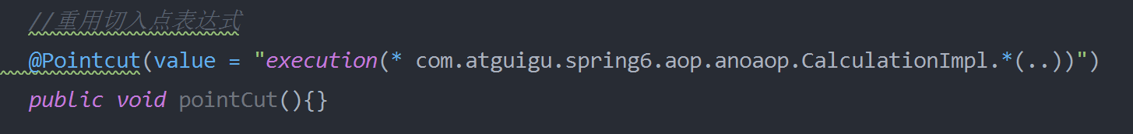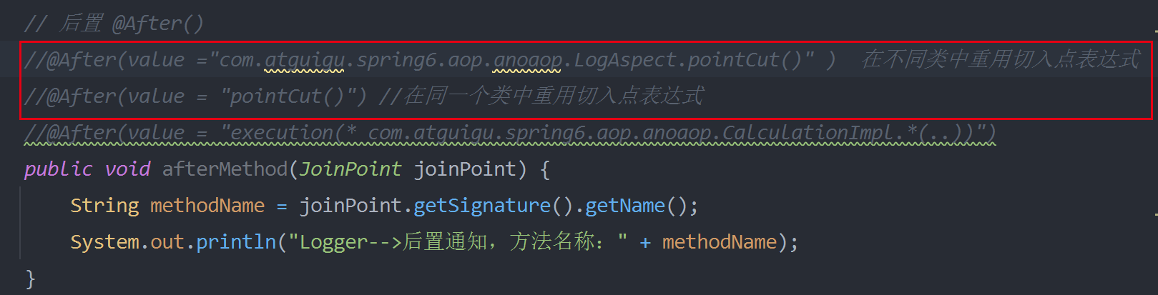

### 5.4.7、获取通知的相关信息

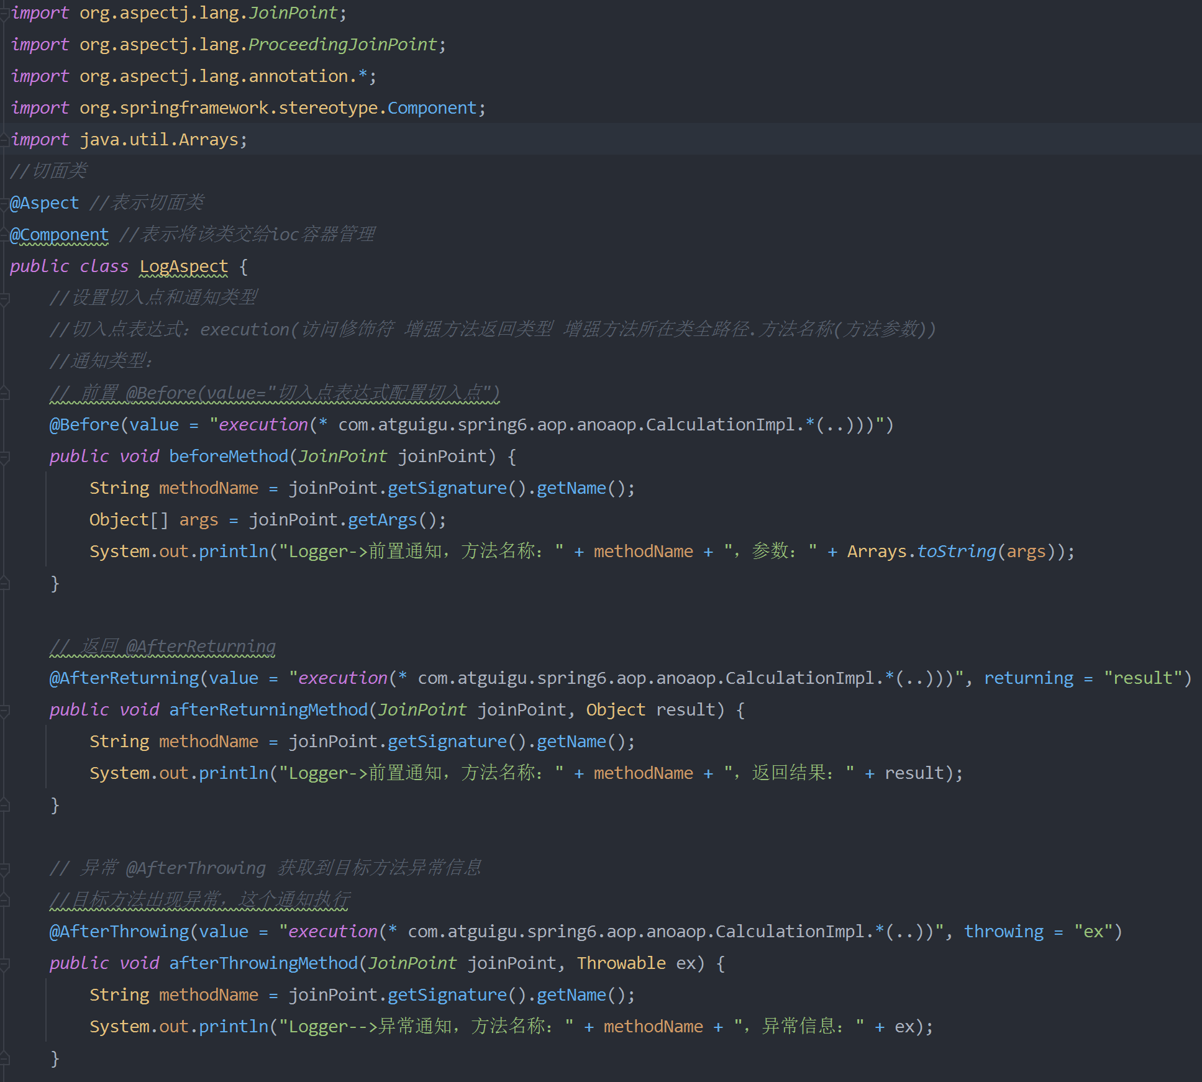

### 5.4.8、环绕通知

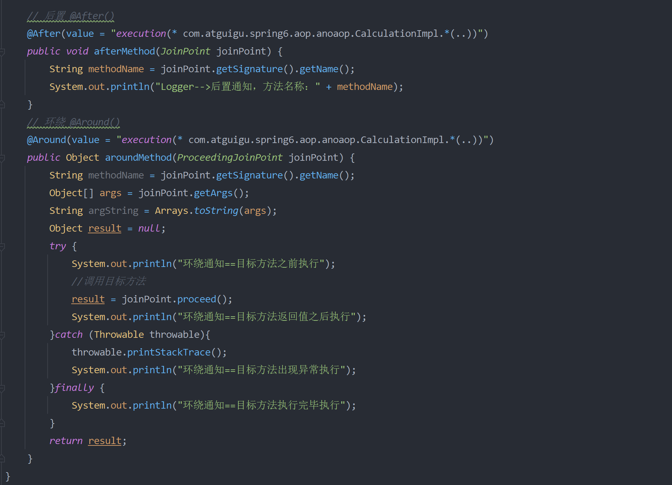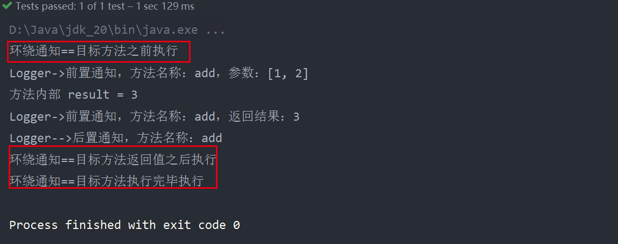

### 5.4.9、切面优先级

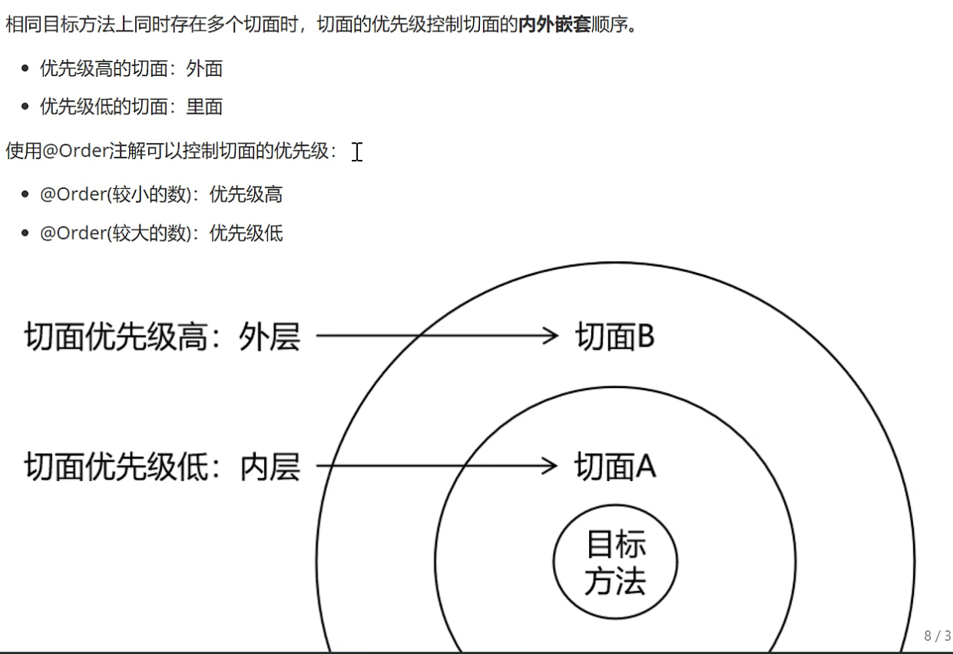

## 5.5、基于XML的AOP

### 5.5.1、准备工作

参考基于注解的AOP环境

### 5.5.2、实现

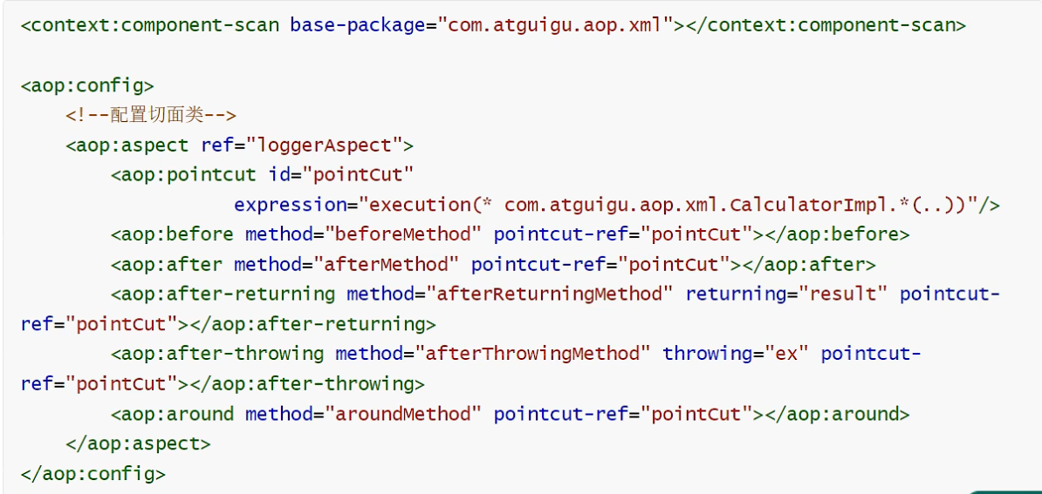

# 6、单元测试Junit

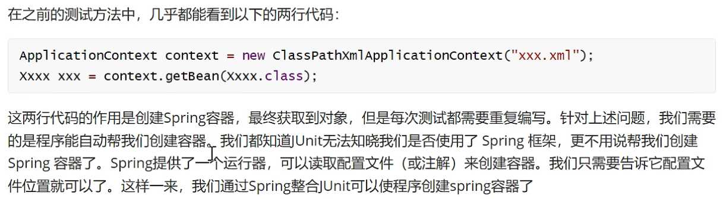

## 6.1、整合Jnit5

### 6.1.1、搭建子模块

搭建spring-junit模块

### 6.1.2、引入依赖

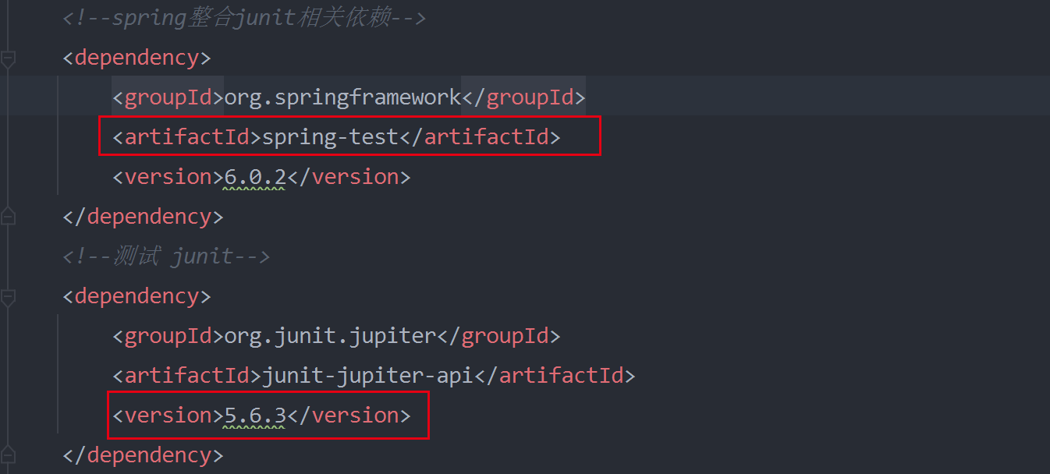

### 6.1.3、添加配置文件

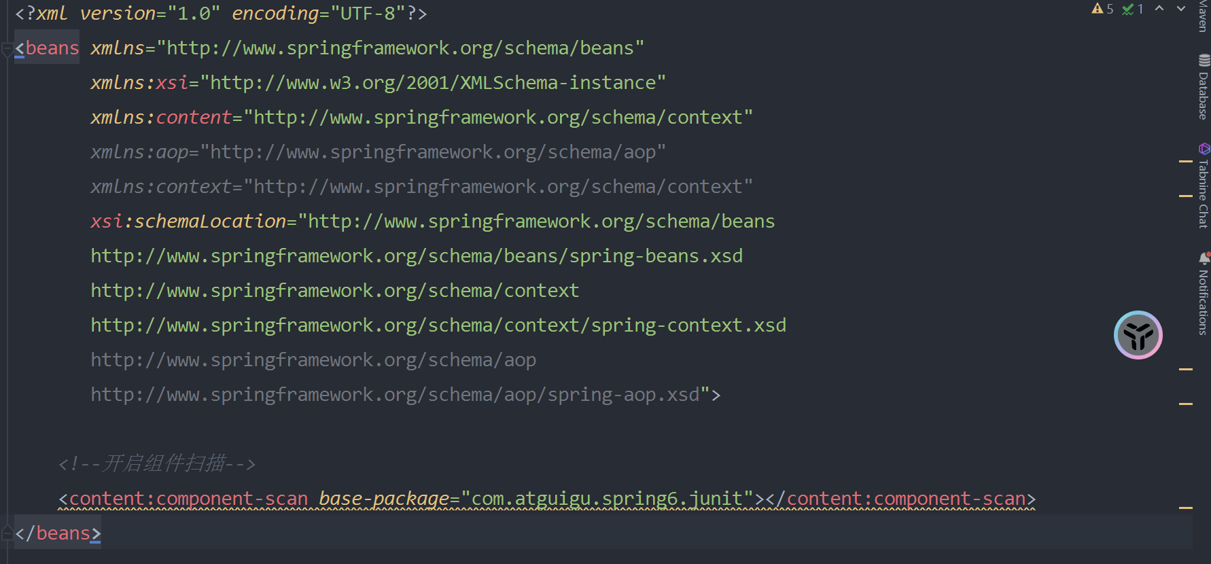

### 6.1.4、添加java类

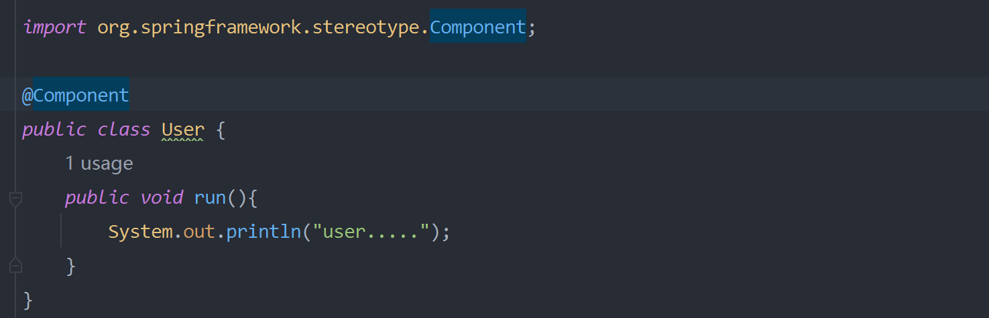

### 6.1.5、测试

[使用注解@SpringJUnitConfig(loactions=”classpath:bean.xml”)](mailto:使用注解@SpringJUnitConfig(loactions=) 就可以创建ioc容器。

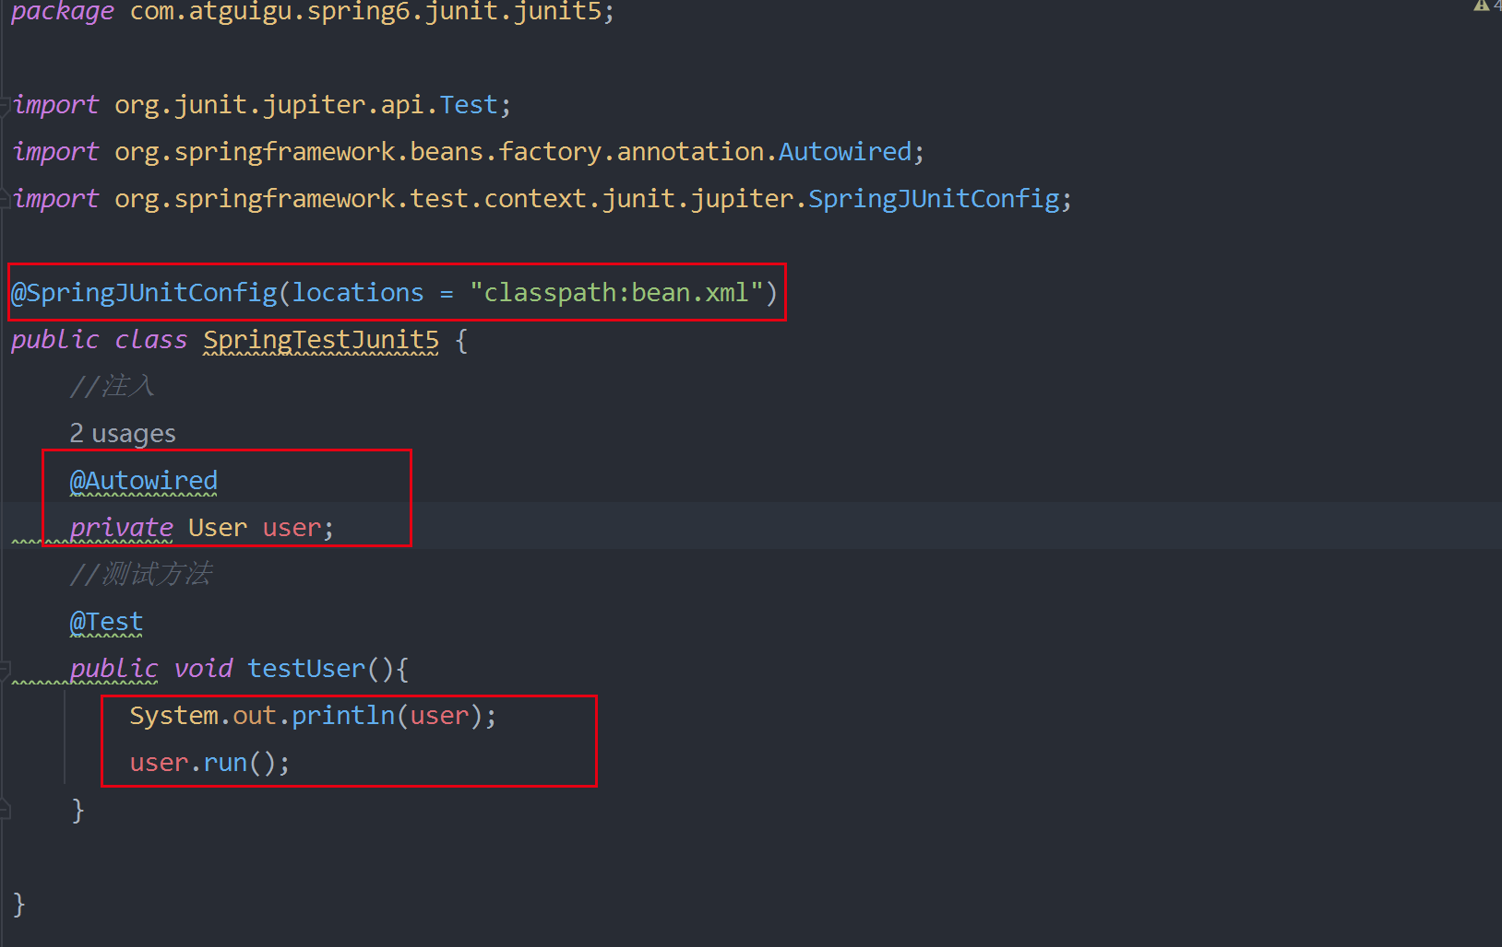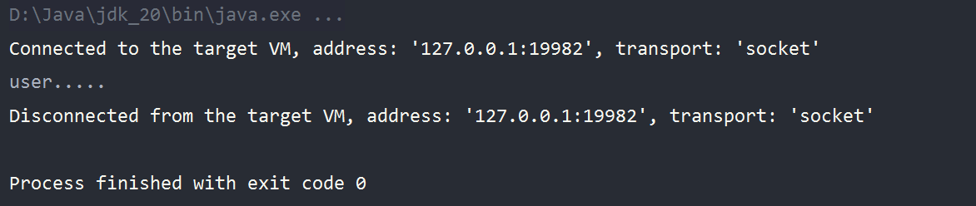

## 6.2、整合JUnit4

### 6.2.1、添加依赖

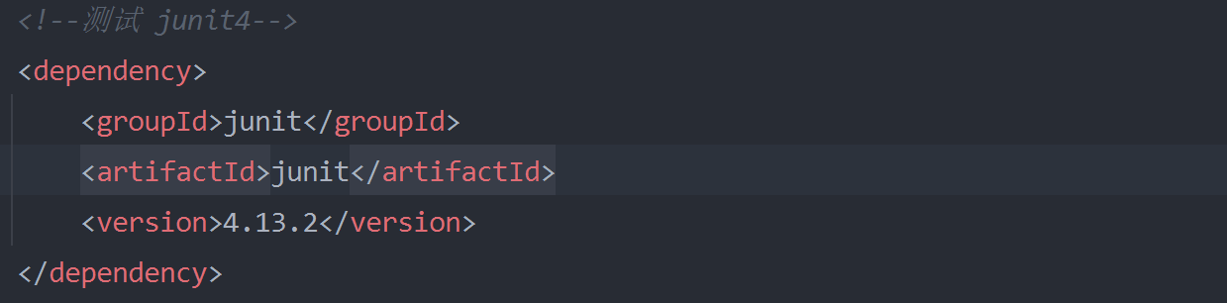

### 6.2.2、测试

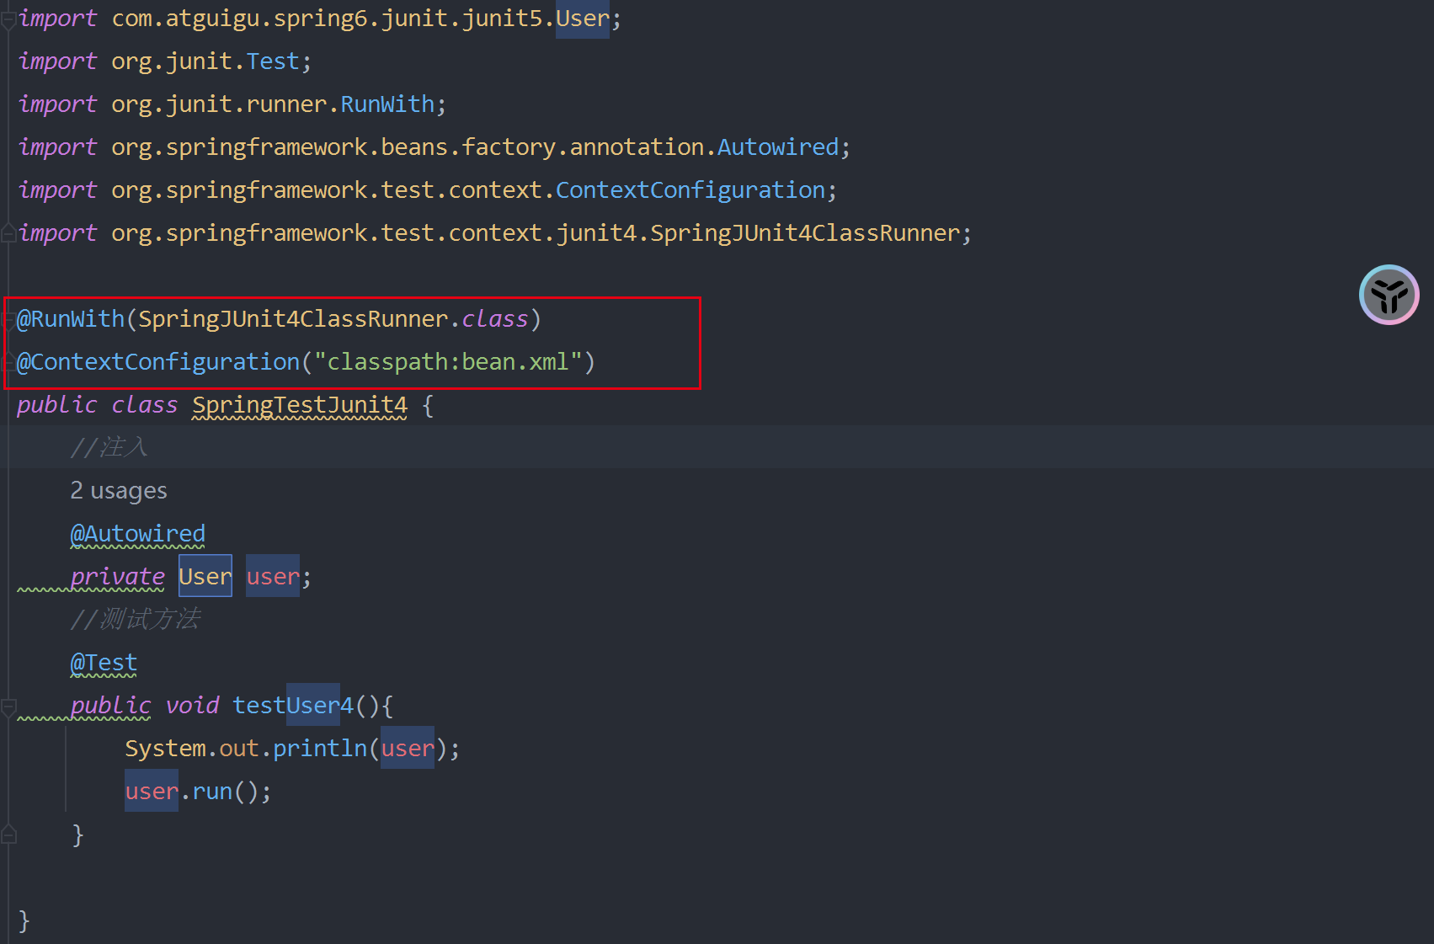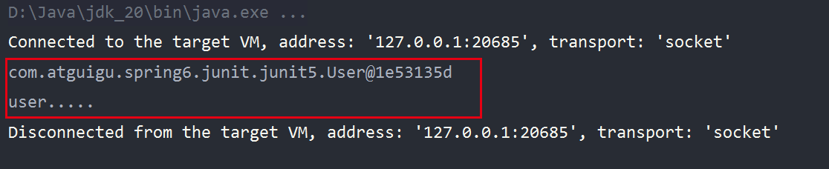

# 7、事务

## 7.1、JdbcTemplate

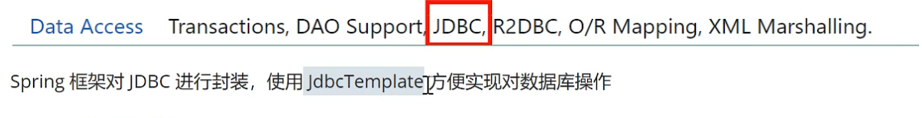

### 7.1.1准备工作

### 7.1.3、实现CURD

#### ①装配JdbcTemplate

创建测试类，整合Junit5，注入JdbcTemplate

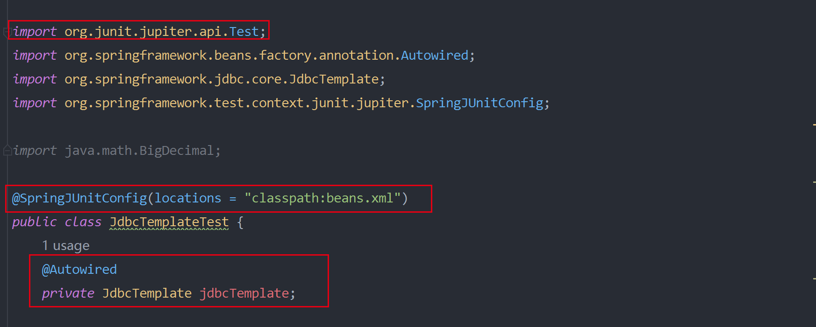

#### ②测试增删改功能

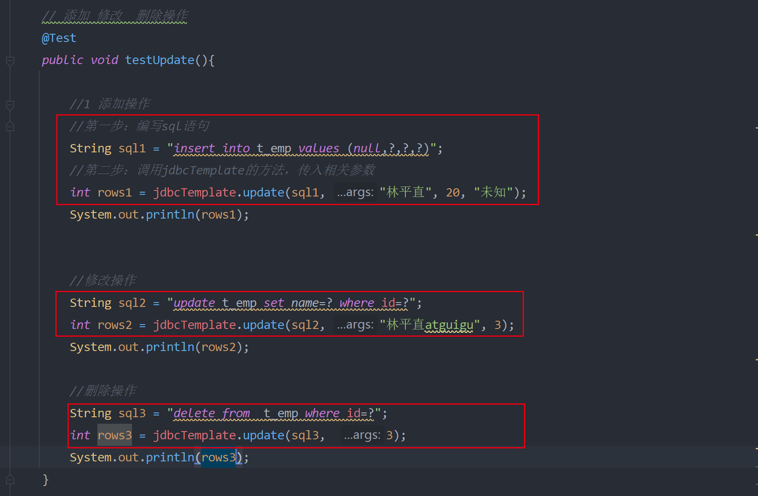

#### ③查询数据返回对象

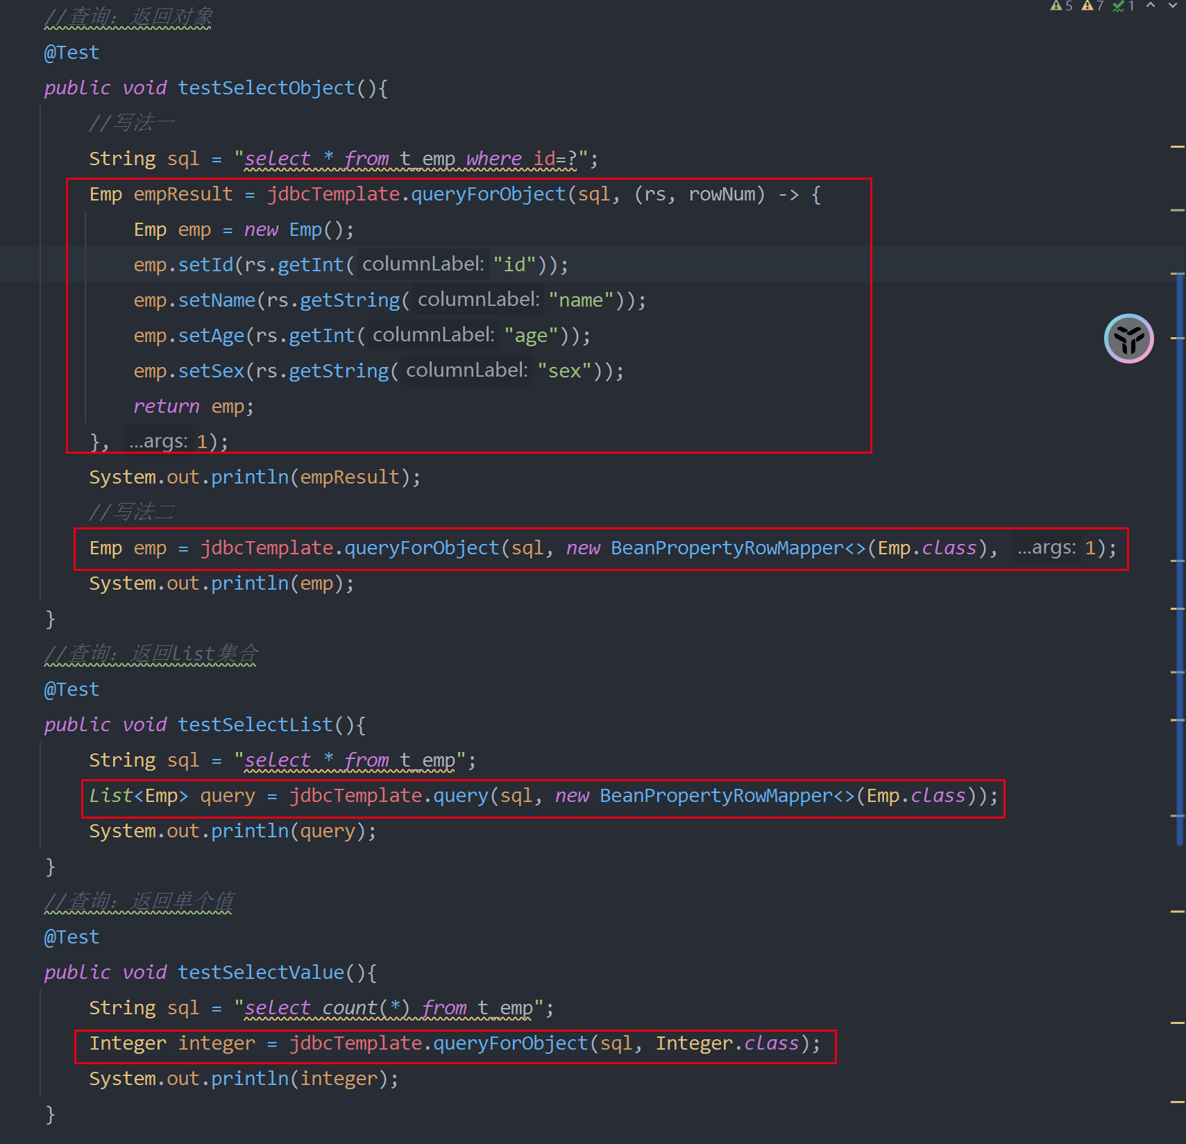

## 7.2、声明式事务概念

## 7.2.1、事务的基本概念

#### ①什么是事务



#### ②事务的特性

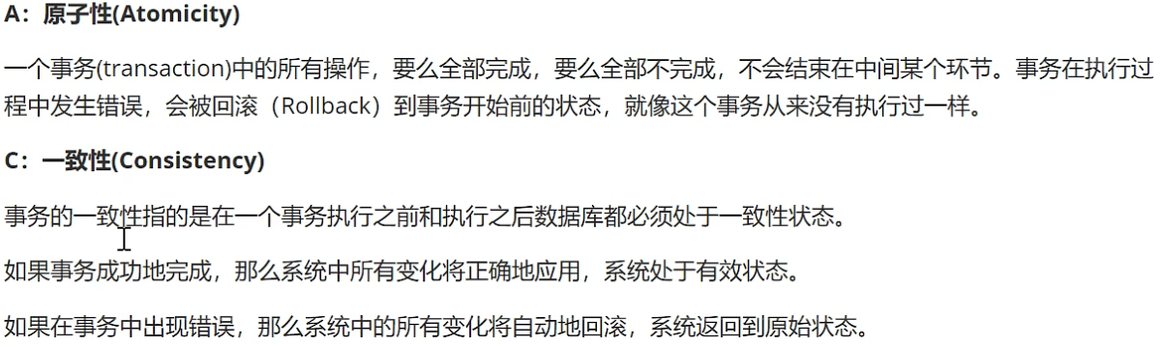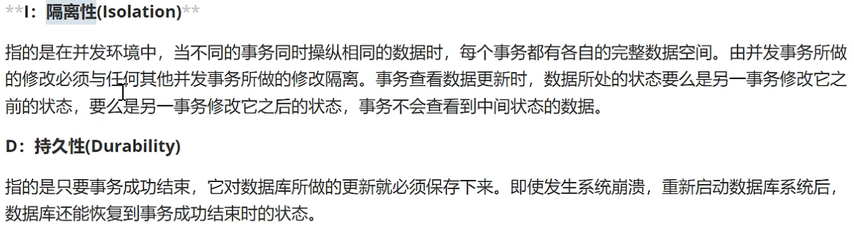

## 7.2.2、编程式事务

事务功能的相关操作全部通过自己编写代码实现：

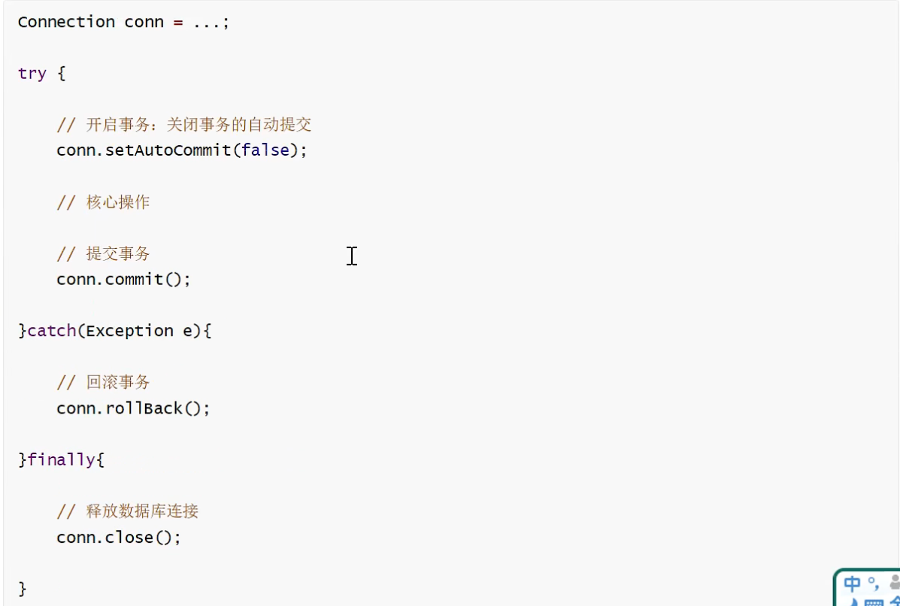

编程式事务的实现方式存在缺陷：

细节没有被屏蔽：具体的操作过程中，所有细节都需要程序员自己来完成，比较繁琐、

代码的服用性不高：如果没有有效的抽取出来，每次实现功能都需要自己编写代码，代码没有得到复用。

## 7.2.3、声明式事务

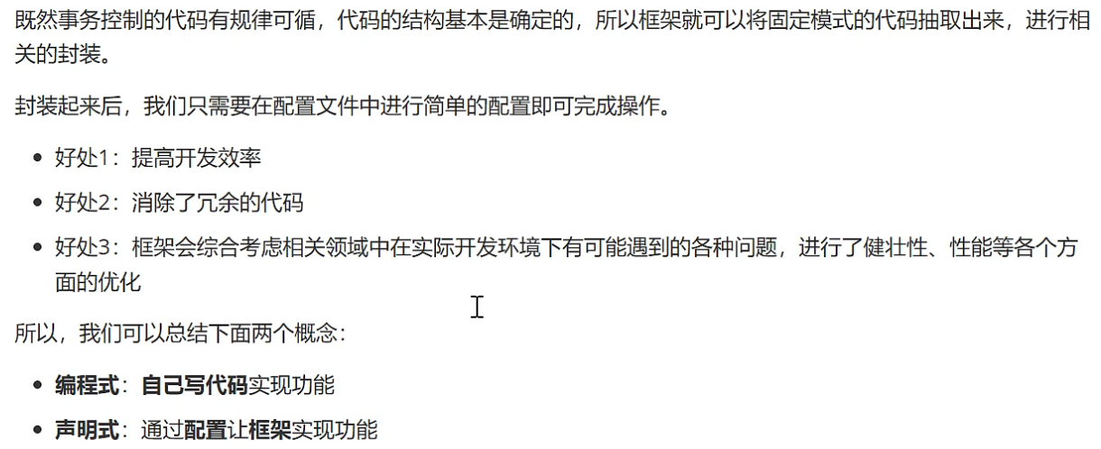

## 7.3、基于注解的声明式事务

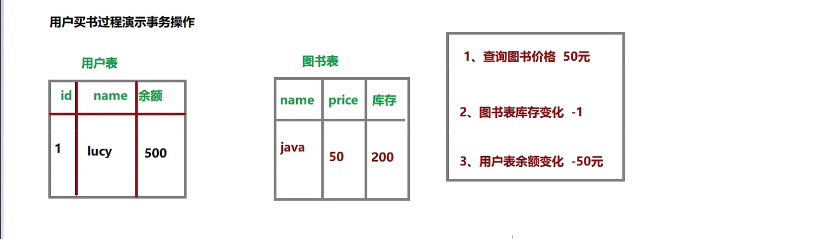

### 7.3.1、准备工作

#### ①添加配置

在beans.xml中添加配置



#### ②创建表

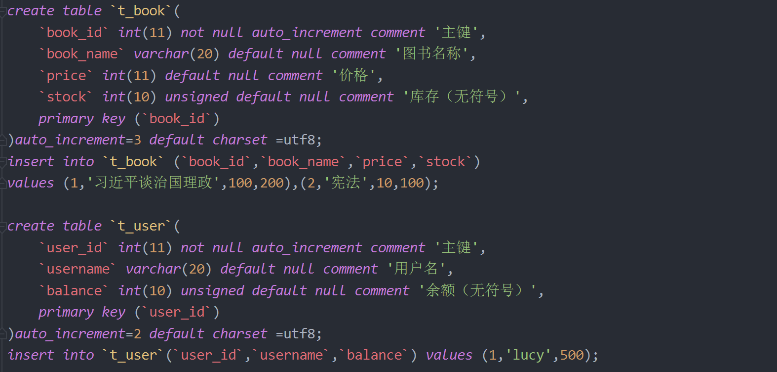

#### ③创建组件

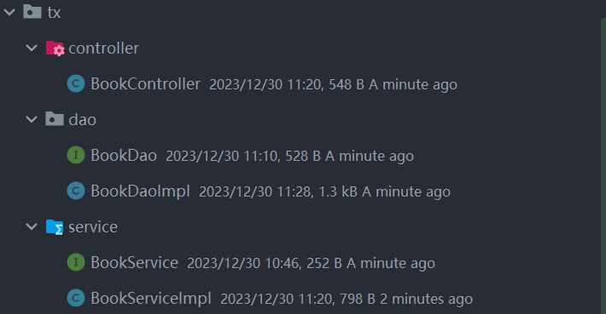

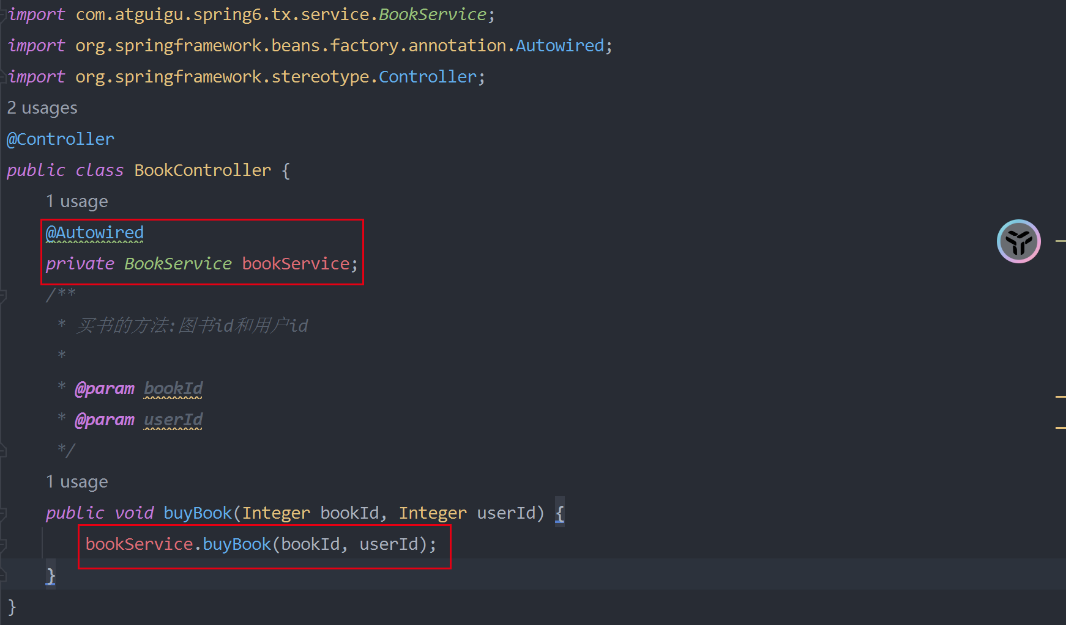

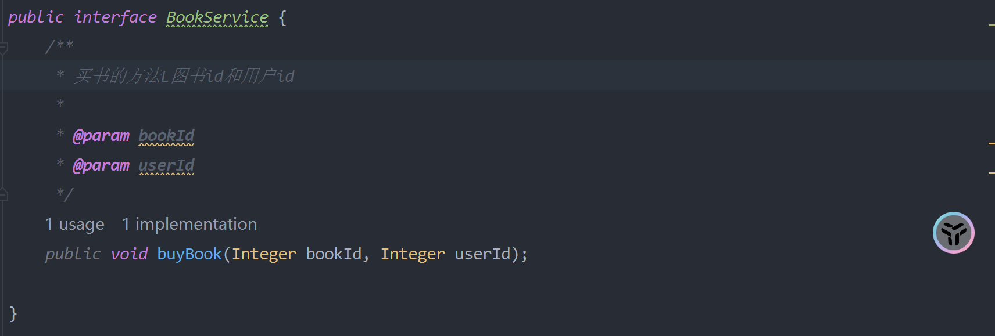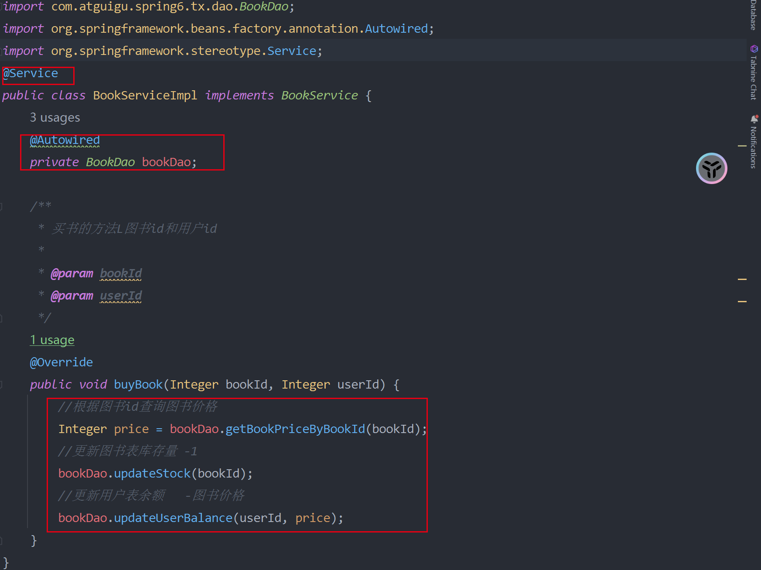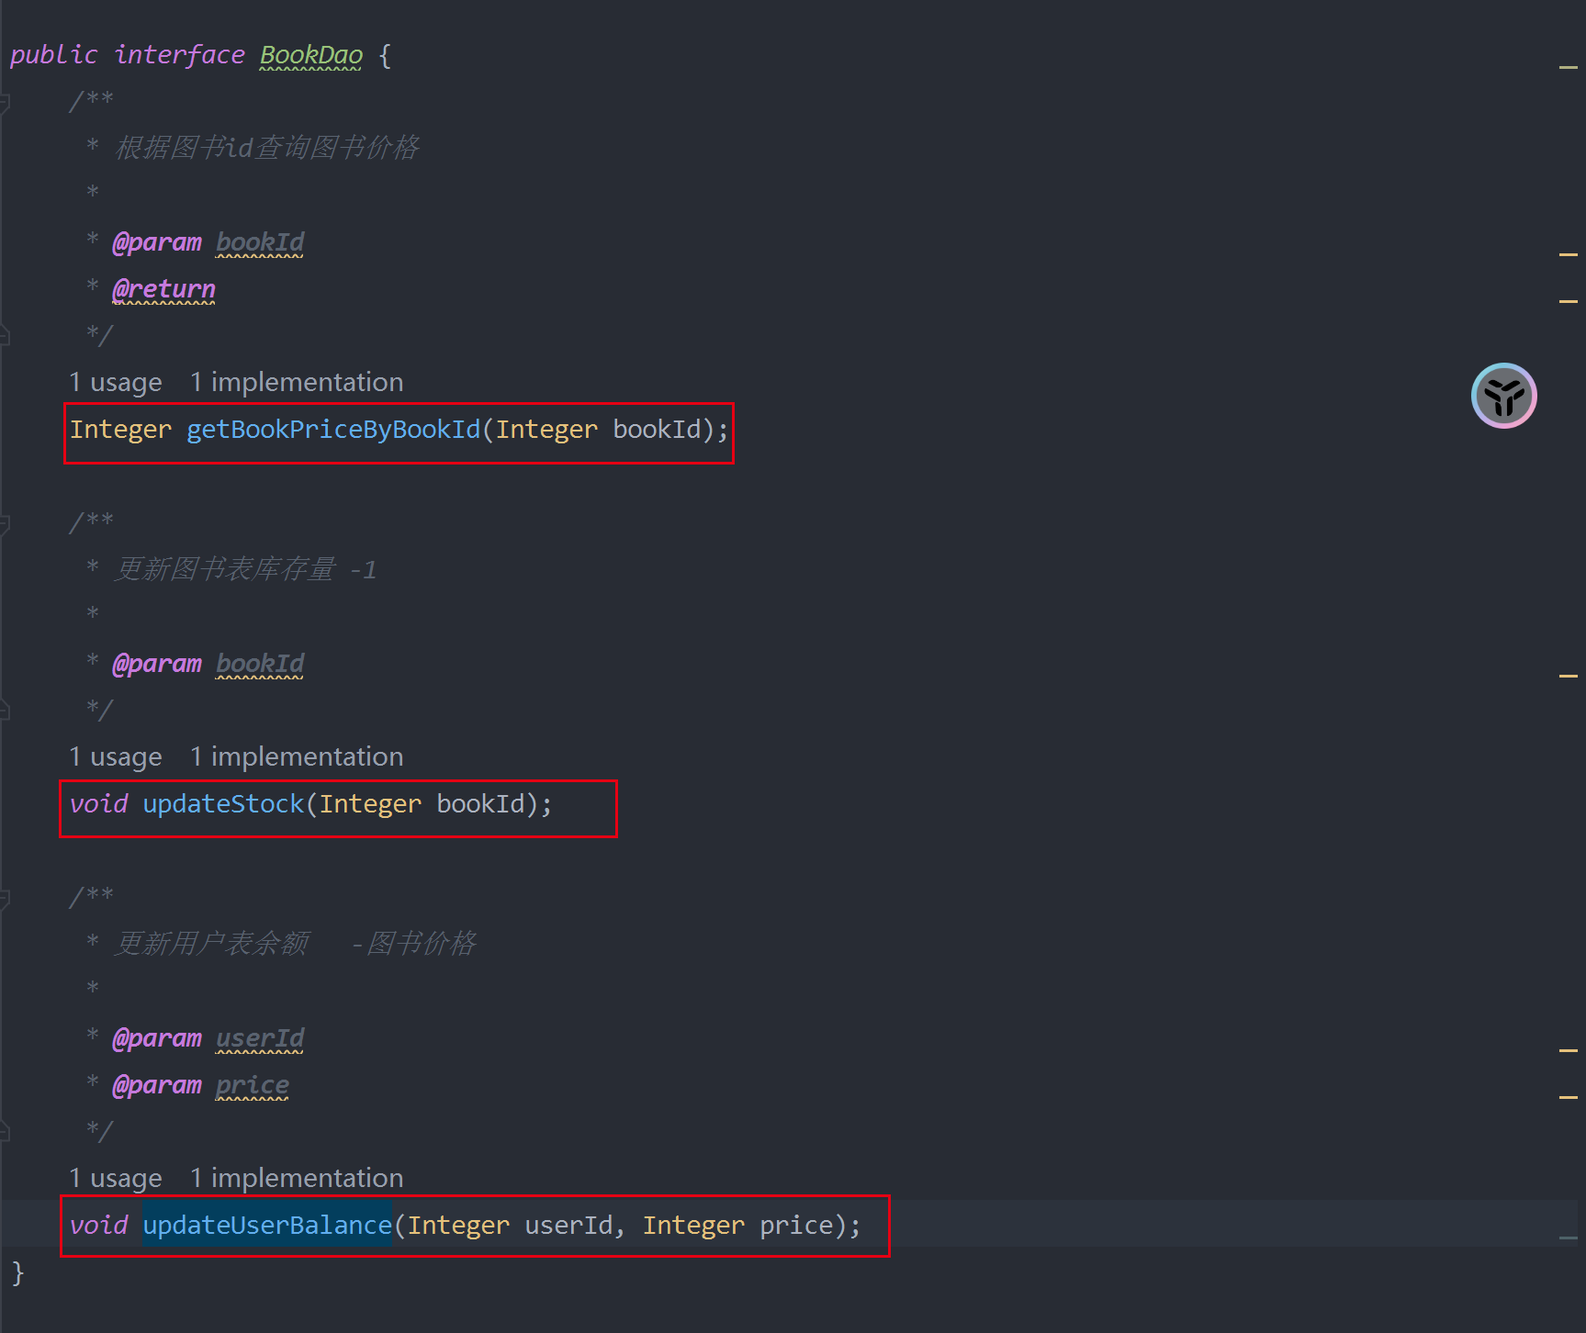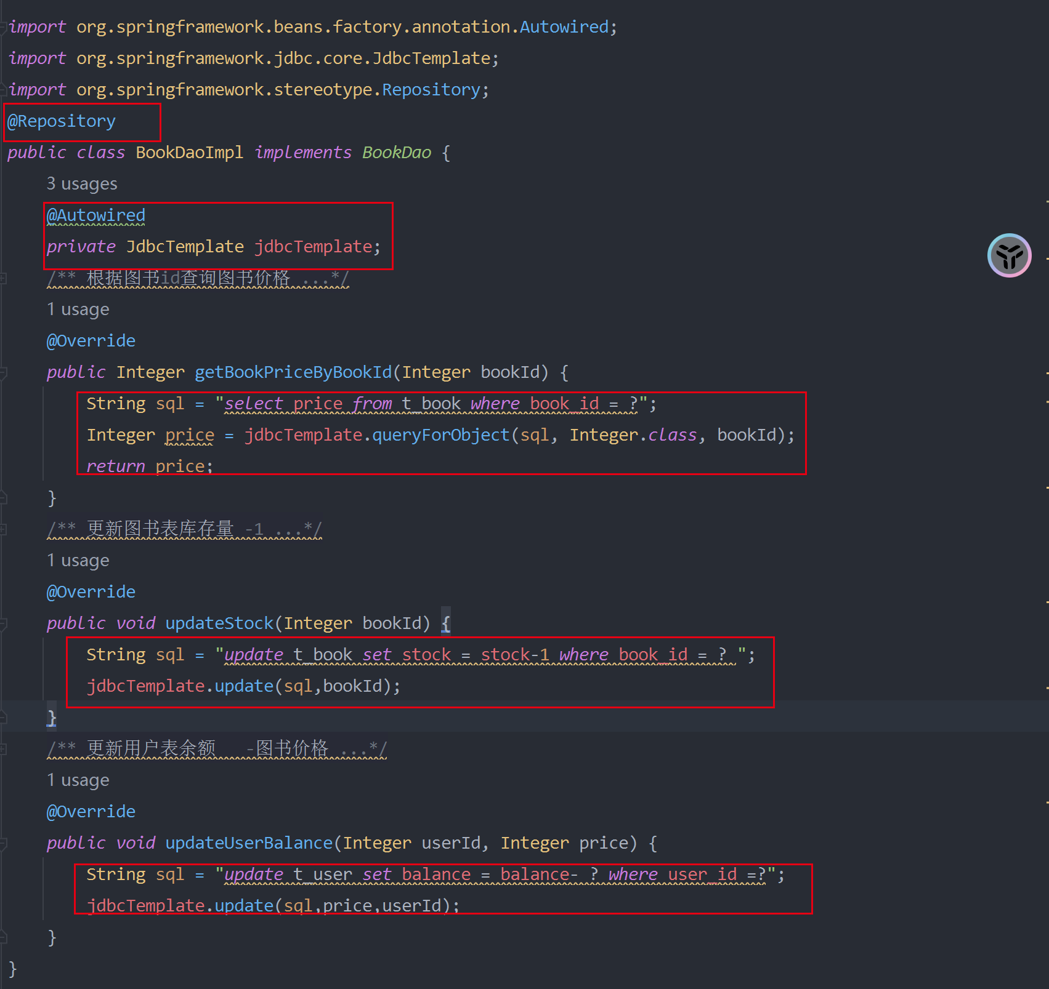

### 7.3.2、测试无事务情况

### 7.3.3、加入事务

#### ①添加事务配置

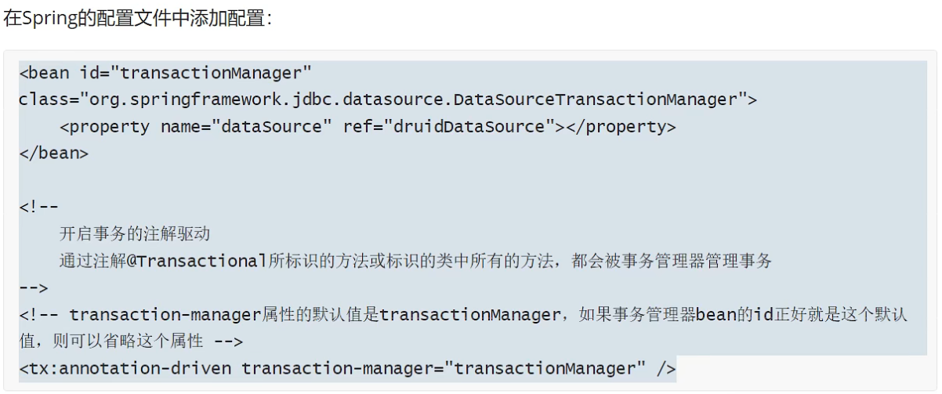 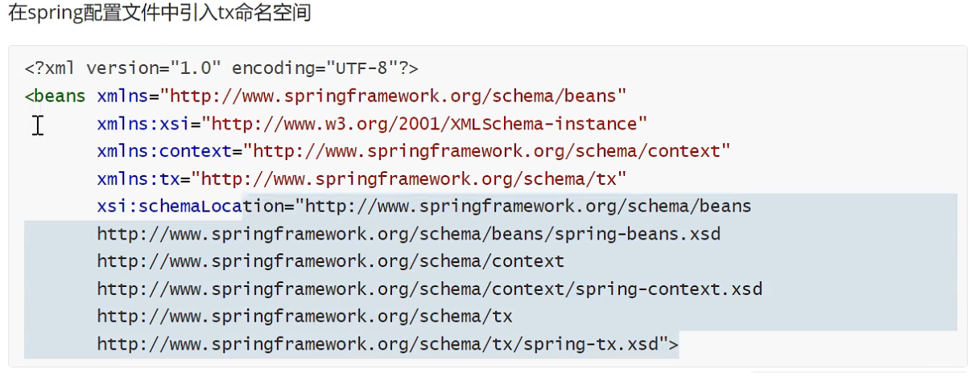

#### ②添加事务注解



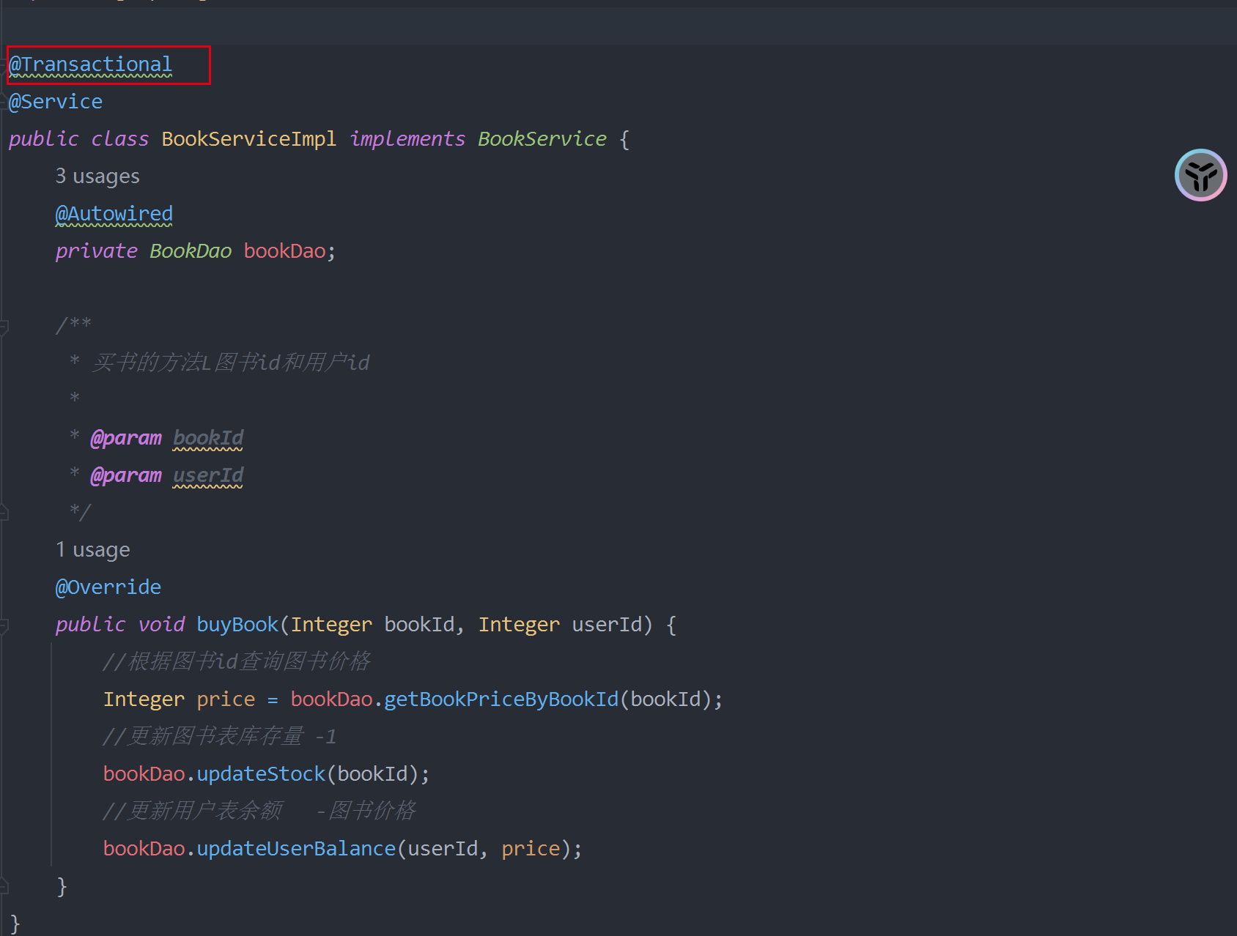

#### ③观察结果



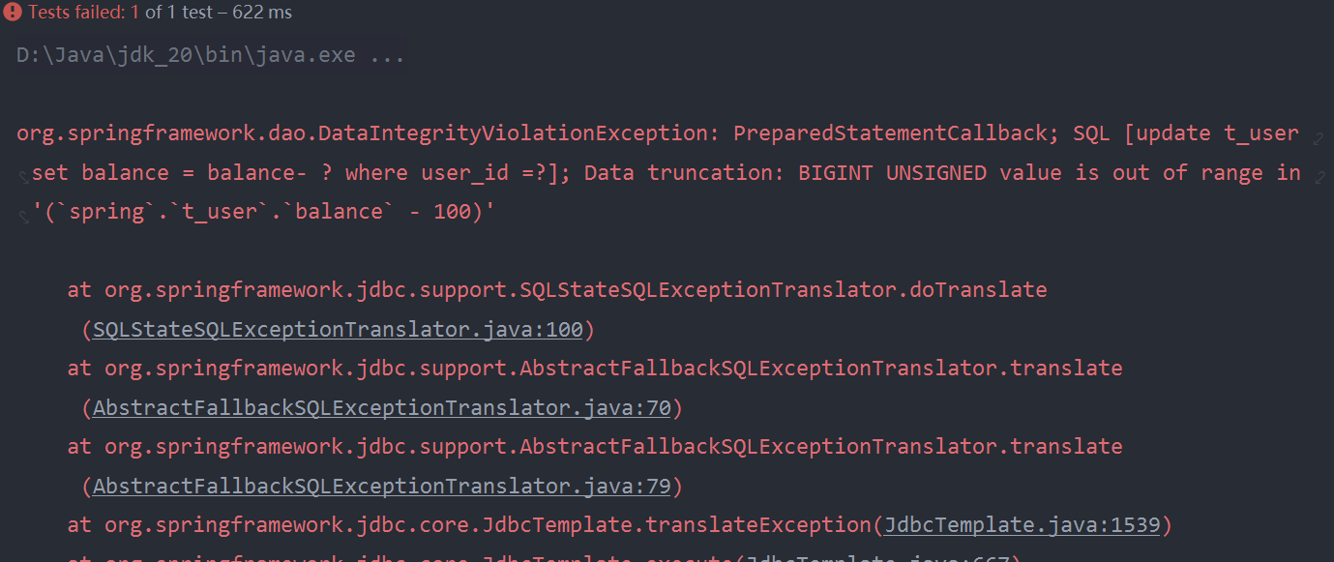 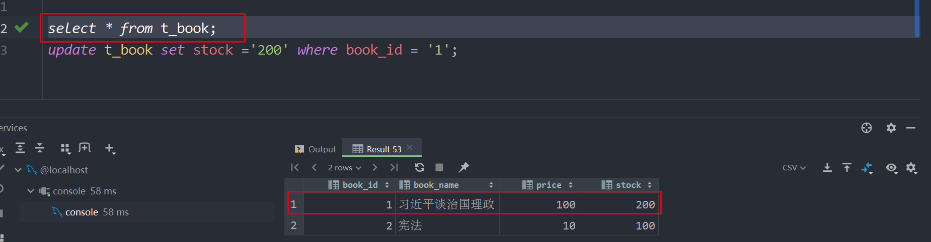

### 7.3.4、@Transactional注解标识的位置

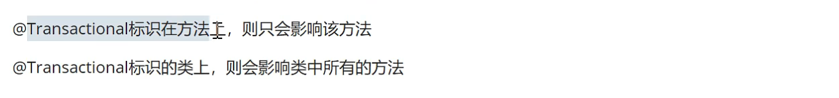

### 7.3.5、事务属性：只读

设置只读，只能查询，不能修改添加删除

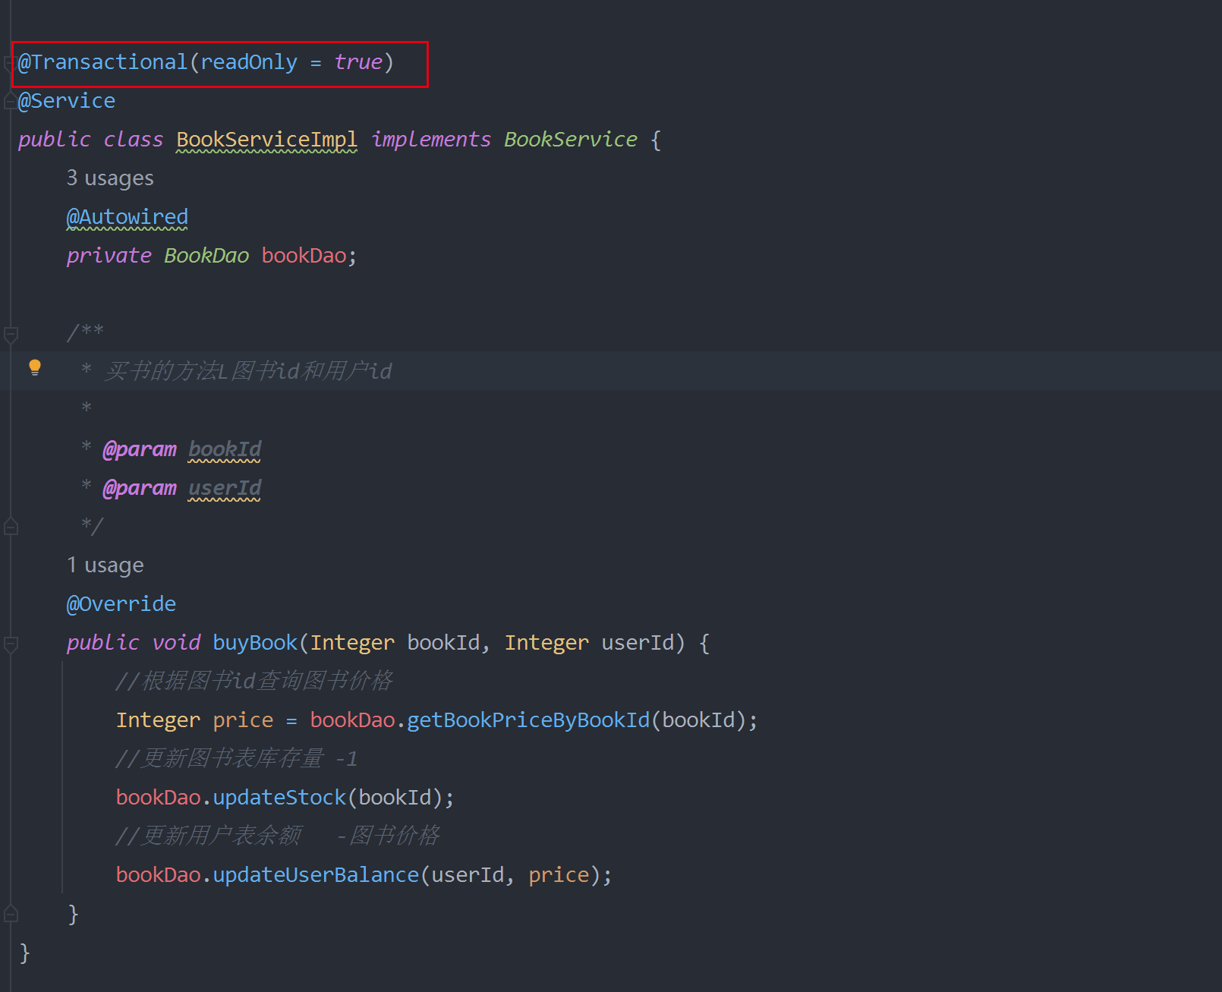 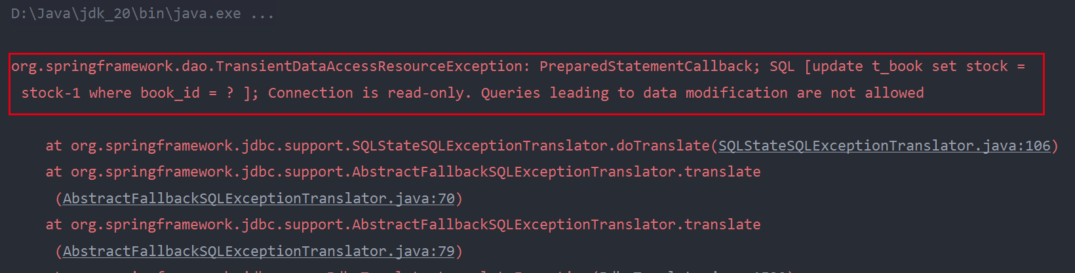

### 7.3.6、事务属性：超时

在设置超时时间之内没有完成，抛出异常。

事务在执行过程中，有可能遇到某些问题，导致程序卡住，从而长时间占用数据库资源。而长时间占用资源，大概率是应为运行出了问题（可能是java程序或者数据库或网络连接等等）。此时这个很可能出问题程序应该回滚，撤销它已经做的操作，事务结束，把资源让出来，让其他程序可以执行。

超时的时间单位：秒；默认设置的是-1，表示永不超时

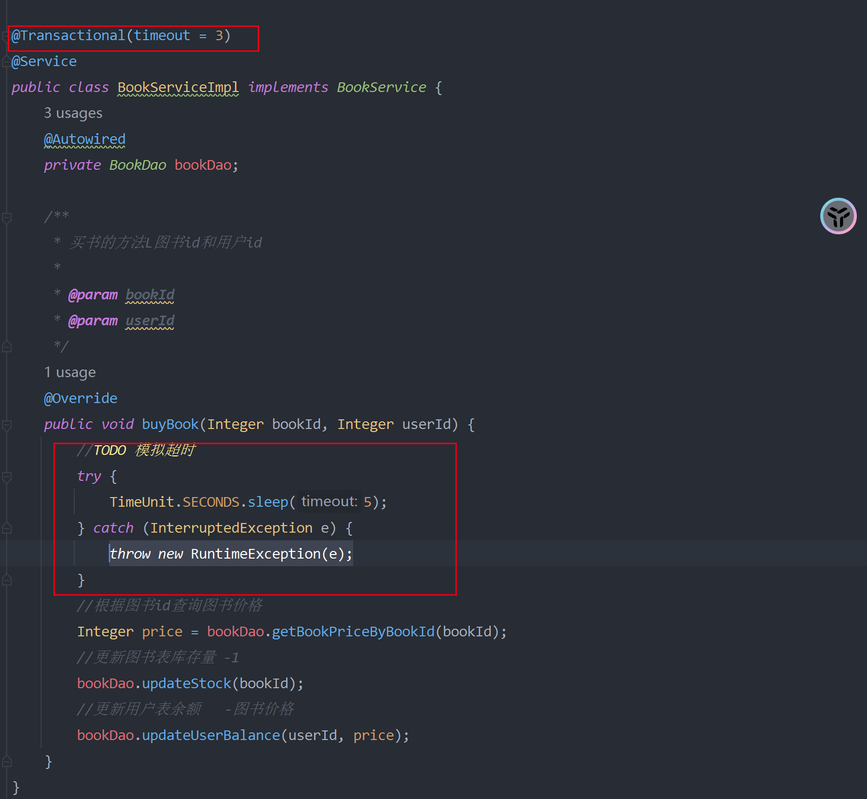

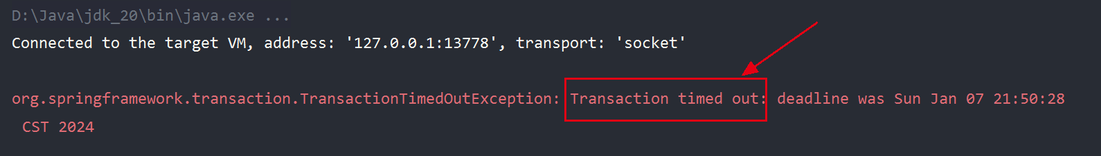

### 7.3.7、事务属性：回滚策略

设置哪些异常不回滚

声明事务默认只针对运行时异常回滚，编译时异常不回滚

可以通过@Transactional中相关属性设置回滚策略

rollbackFor属性：需要设置一个Class类型的对象

rollbackForClassName属性：需要设置一个字符串类型的全类名

noRollbackFor属性：需要设置一个Class类型的队形

noRollbackForClassName属性：需要设置一个字符串类型的全类名

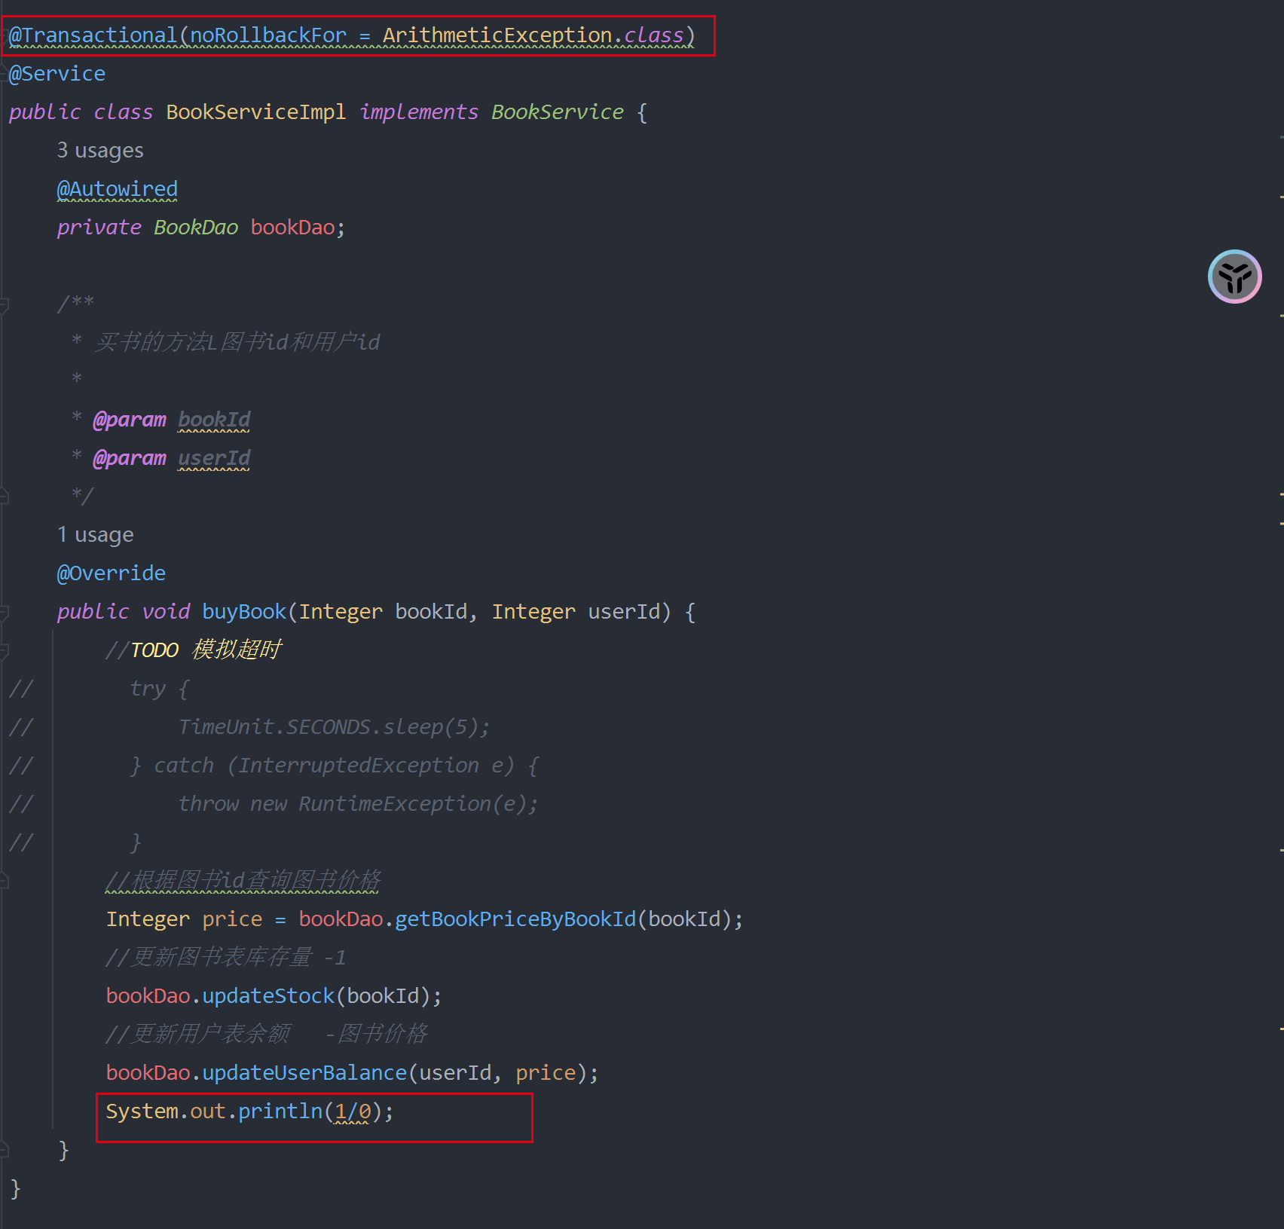

抛出了异常，但是事务执行成功了！。使用的是noRollbackFor属性。这个属性表示，遇到这种异常，不回滚。

### 7.3.8、事务属性：隔离级别

读问题。

数据库系统必须具有隔离并发运行各个事务的能力，使得他们不会相互影响，避免各种并发问题。一个事物与其他事物隔离的程度称为隔离级别。SQL标准中规定了多种事务隔离级别，不同隔离级别对应不同的干扰程度，隔离级别越高，数据一致性就越好，但并发性越弱。

隔离级别一共有四种：

读未提交：READ UNCOMMITTED

允许Transaction01读取Transaction02未提交的修改。

读已提交：READ COMMITTED

要求Transaction01只能读取Transaction02已提交的修改。

可重复读：REPEATABLE READ

确保Transaction01可以多次从一个字段中读取相同的值，即Transaction01执行期间禁止其他事物对这个字段进行更新。

串行化：SERIALIZABLE

确保Transaction可以多次从一个表中读到相同的行，在Transaction01执行期间，禁止其他事务对表进行添加、更新、删除操作，可以避免任何并发问题，但性能十分低下。

各个隔离级别解决并发问题的能力如下表；

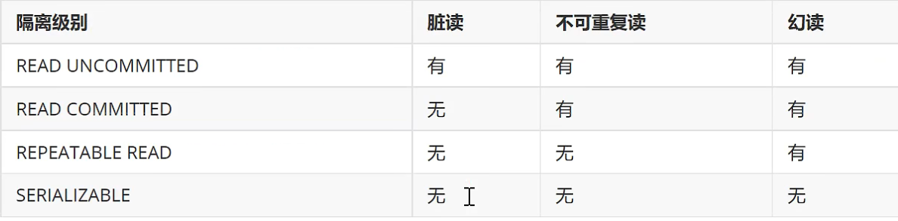

各种数据库产品对事务隔离级别的支持程度

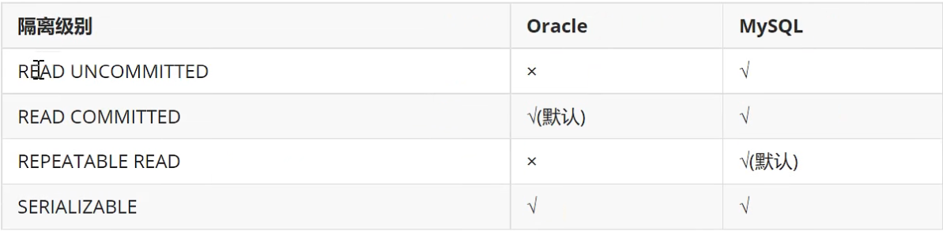

使用方式

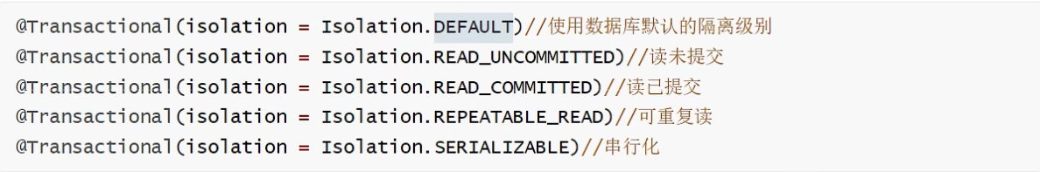

### 7.3.9、事务属性：传播行为

事务方法之间调用，事务如何使用

什么是事务的传播行为？

· 在service类中有a()方法和b()方法，a()方法上有事务，b()方法上也有事务，当a()方法执行过程中代用了b()方法，事务是如何传递的？合并到一个事务里？还是开启一个新的事务？这个就是事务传播行为。

一共有其中传播行为：

**REQUIRED**：支持当前事务，如果不存在就新建一个（**默认**）【**没有就新建，有就加入**】

**SUPPORTS**：支持当前事务，如果当前没有事务，就以非事务方式执行【**有就加入，没有就不管**】

**MANDATORY**：必须运行在一个事务中，如果当前没有事务在发生，将跑出一个异常【**有就加入，没有就抛异常**】

**REQUIRES_NEW**：开启一个新的事务，如果一个事务已经存在，则将这个存在的事务挂起【**不管有没有，直接开启一个新事务，开启的新事物和之前的事务不存在嵌套关系，之前事务别挂起**】

**NOT_SUPPORTS**：以非事务方式运行，如果有事务存在，则将这个存在的事务挂起【**不支持事务，存在就挂起**】

**NEVER**：以非事务方式运行，如果存在事务，抛出异常【**不支持事务，存在就抛异常**】

**NESTED**：如果当前正有一个事务在进行中，则该方法应当运行在一个嵌套事务中。被嵌套的事务可以独立于外层事务进行提交或者回滚。如果外层事务不存在，行为就像REQUIRED一样。【**有事务的话没，就在这个事务里嵌套一个完全独立的事务，嵌套事务可以独立提交和回滚。没有事务就和REQUIRED一样**】

使用较多的是：**REQUIRED REQUIRES_NEW**

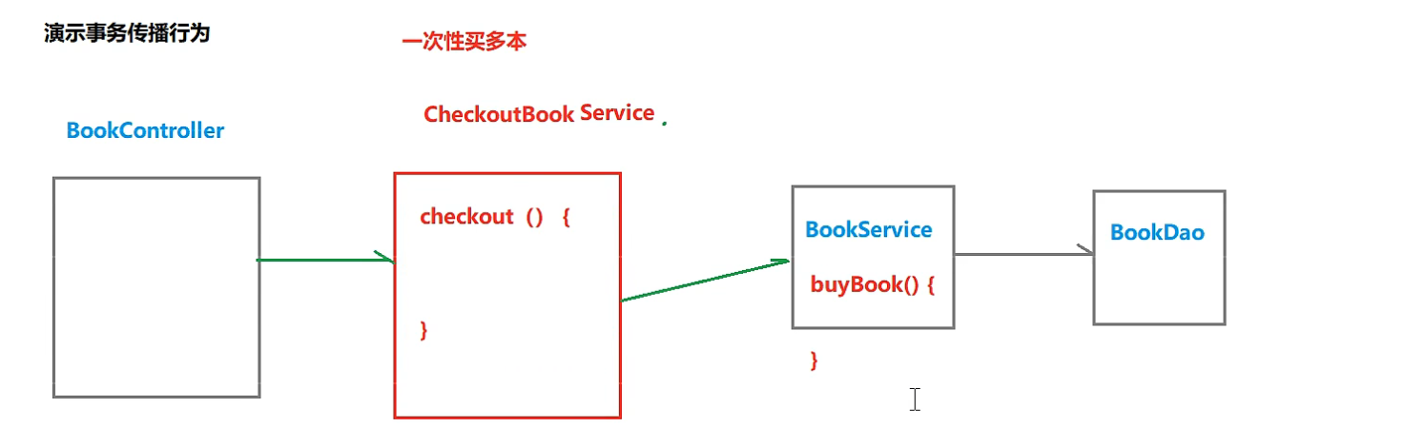 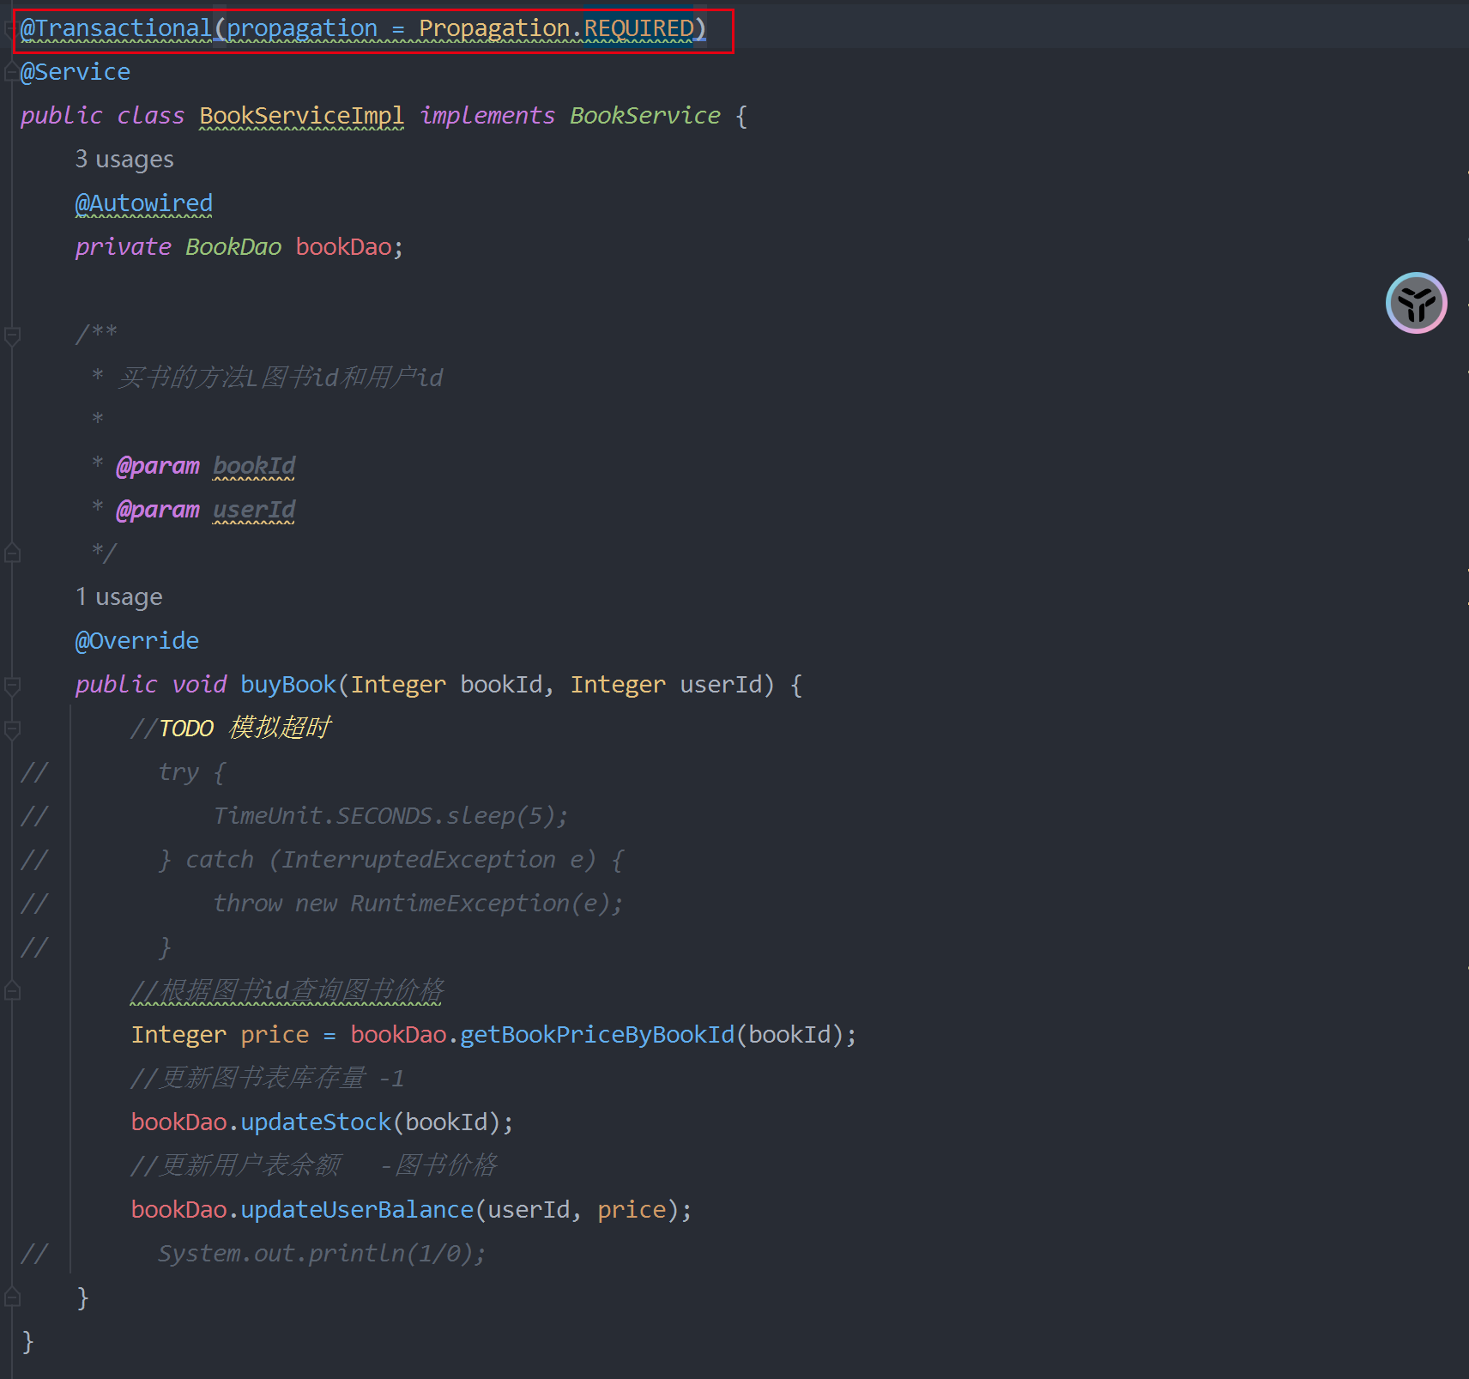

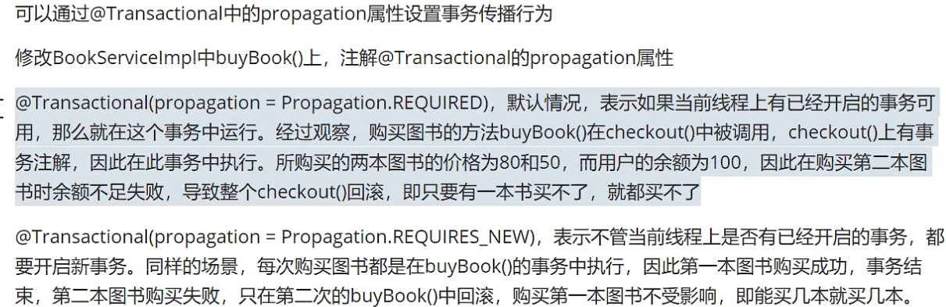

### 7.3.10、全注解配置事务

使用配置类，替换配置文件

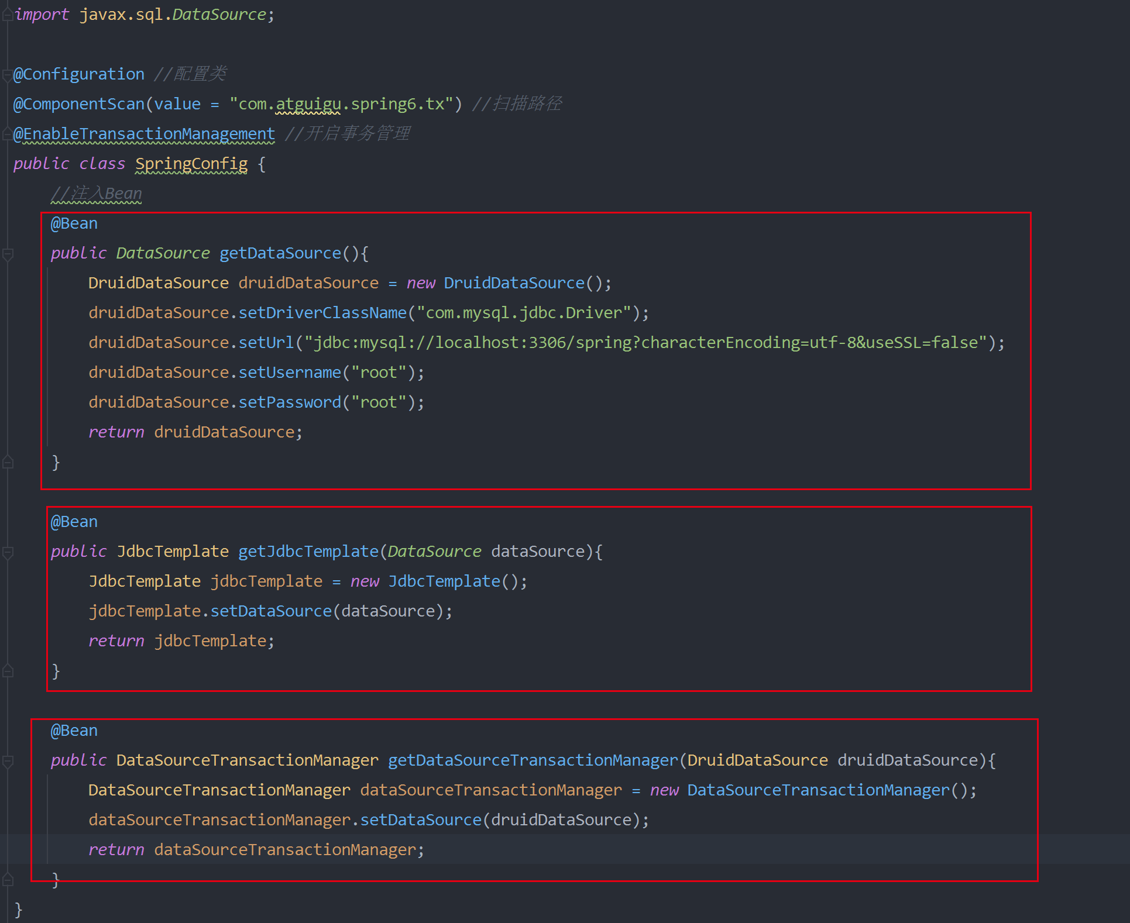 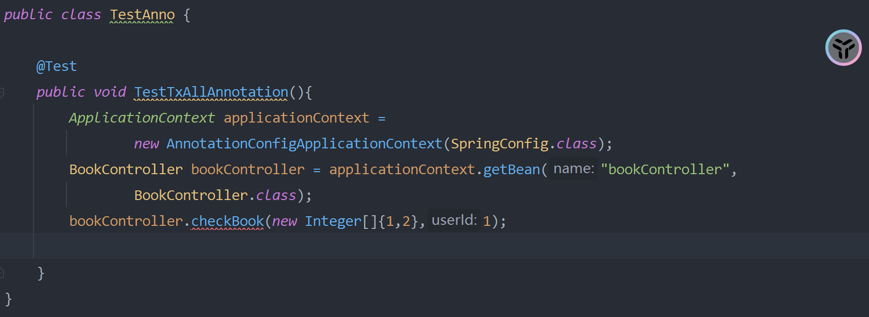

## 7.4、属于xml的声明式事务

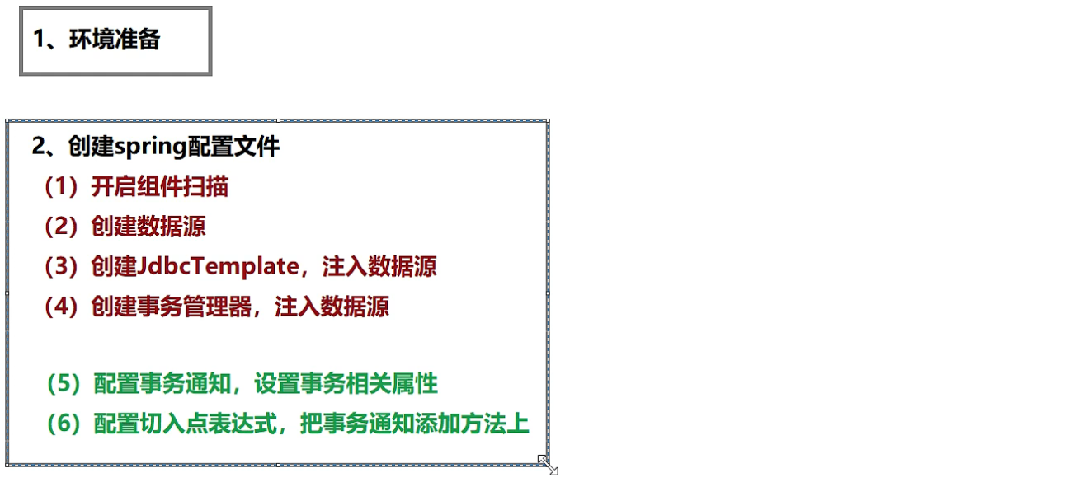 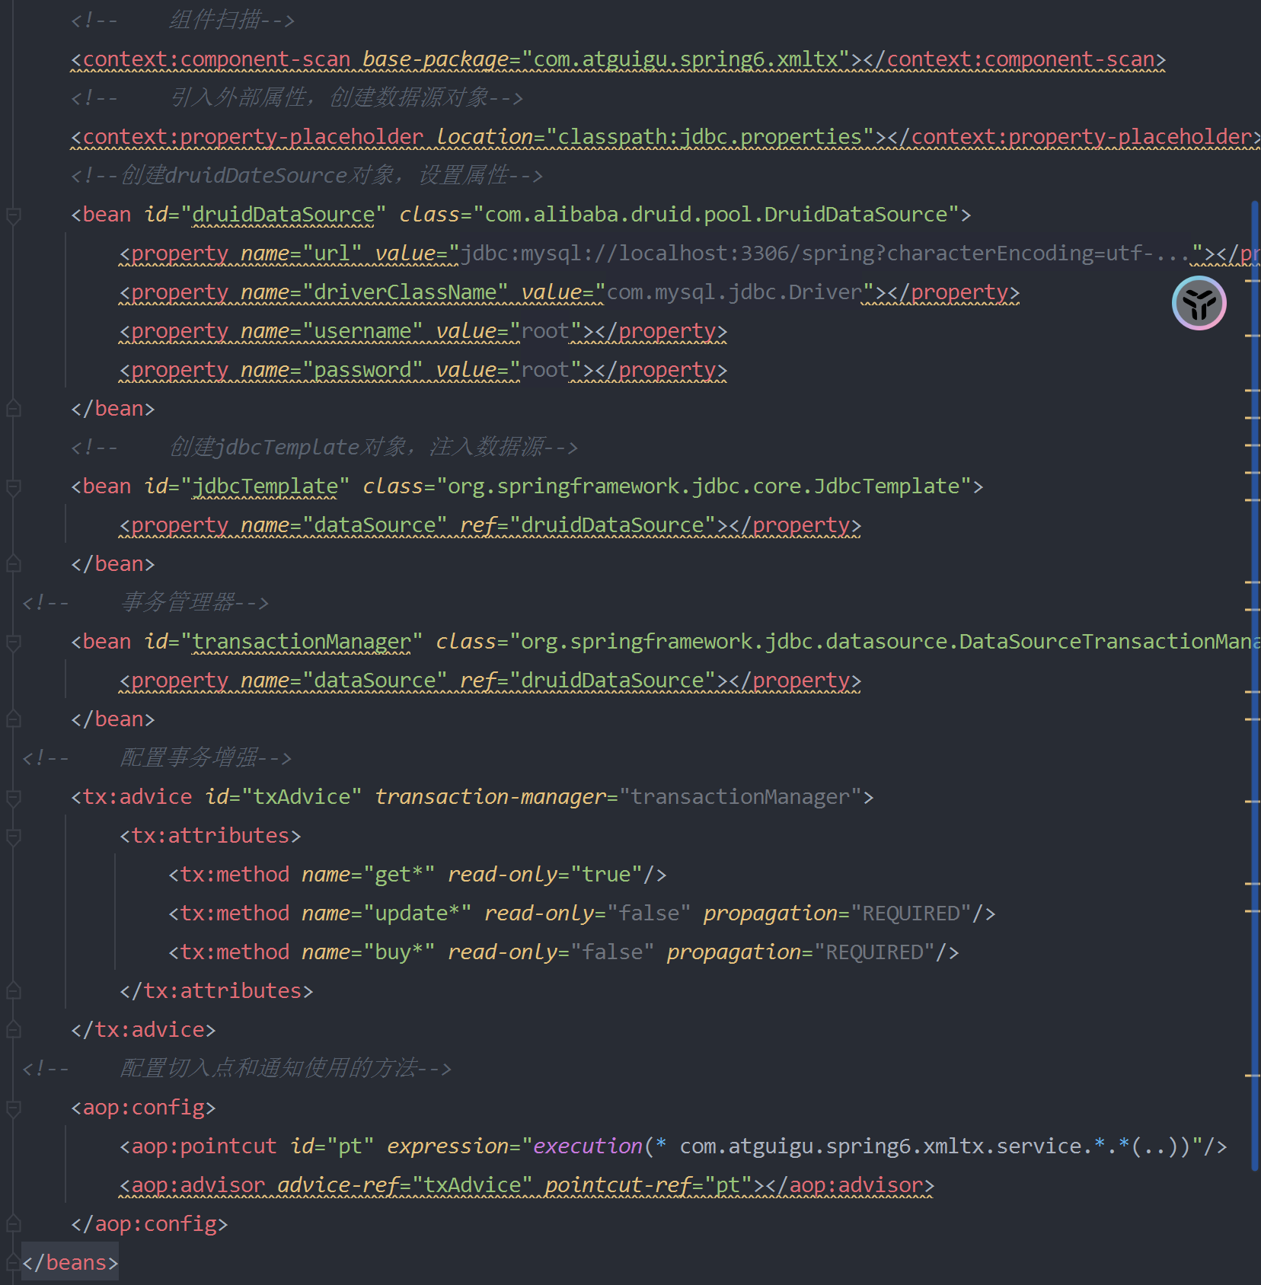

# 8、资源操作:Resource

## 8.1、Spring Resource概述

Java的标准java.net.URL类和各种URL前缀的标准处理程序无法满足所有对low-level资源的访问，比如：没有标准化的URL实现可用于访问需要从类路径或相对于ServletContext获取资源。并且缺少某些Spring所需要的功能，例如检测某资源是否存在等。**而Spring的Resource声明了访问low-level资源的能力。（low-level低级别资源访问）**

## 8.2、Resource接口

Spring的Resource接口位于org.springframework.core.io中，旨在成为一个更强大的接口，用于抽象低级资源的访问，以下显示了Resource接口定义的方法。

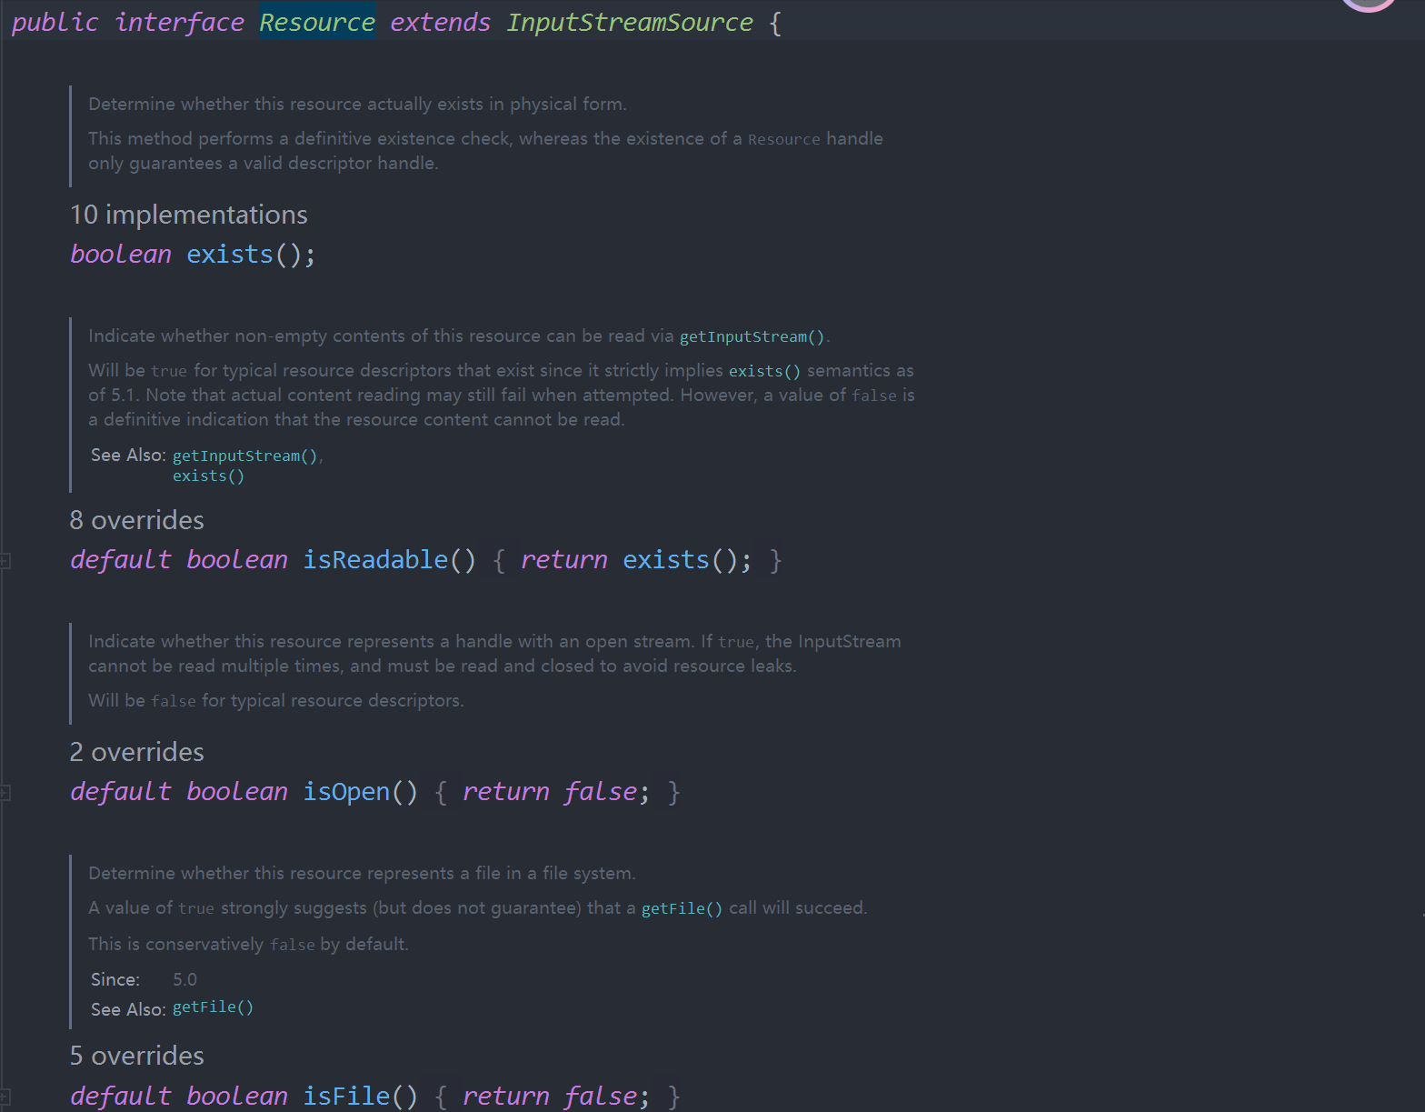

Resource接口继承了InputStreamSource接口，提供了很多InputStreamSource所没有的方法。

InputStreamSource接口只有一个方法：

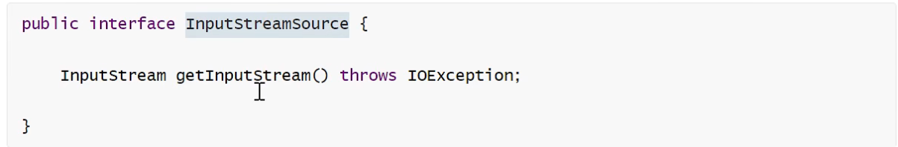 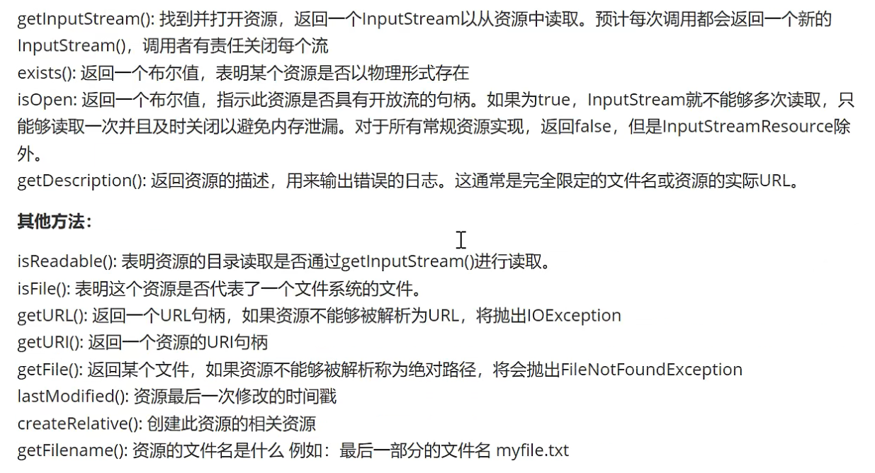

## 8.3、Resource实现类

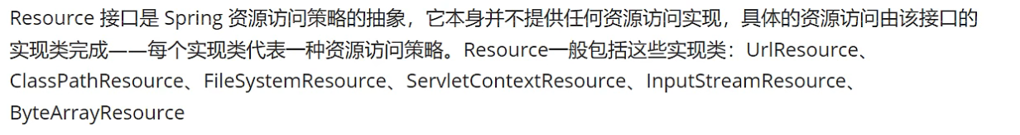

### 8.3.1、URLResource访问网络实现类

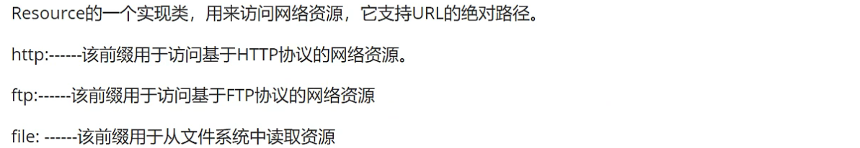

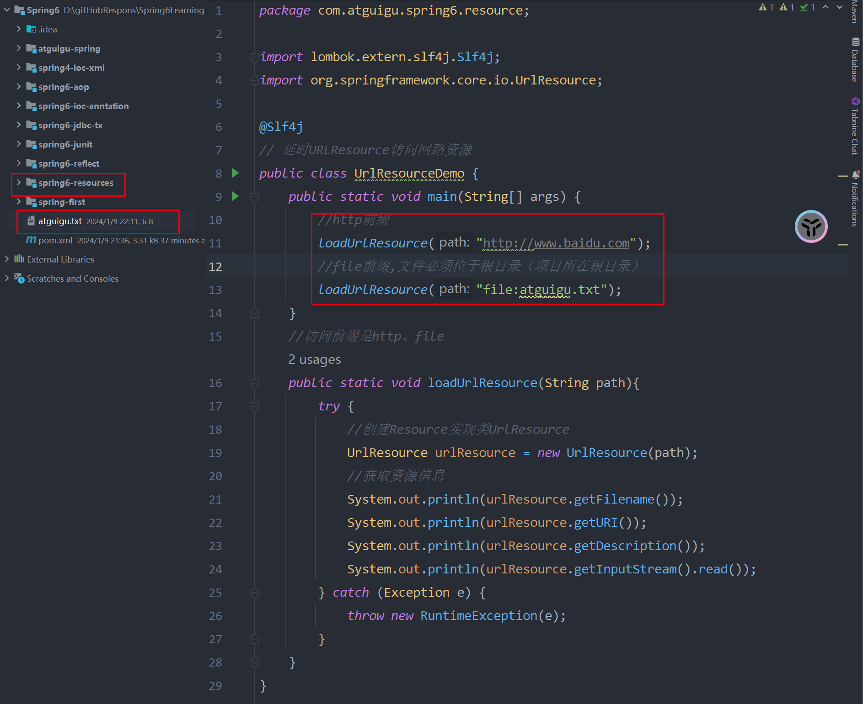 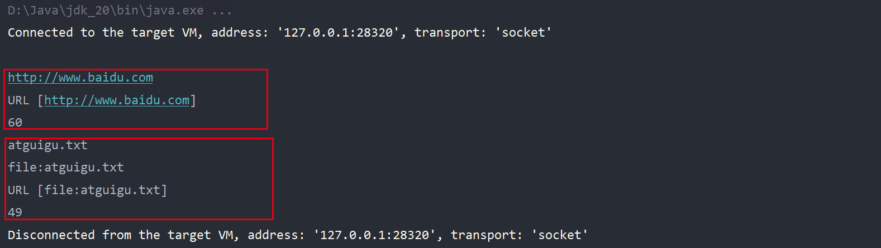

### 8.3.2、ClassPathResource访问类路径下资源

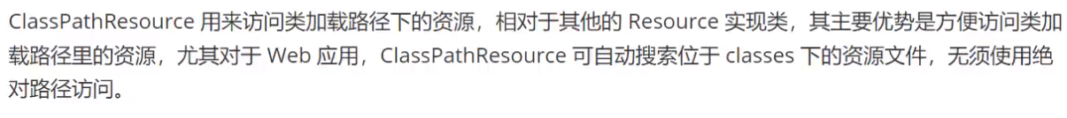

实验：在类路径下创建文件atguigu.txt， 使用ClassPathResource访问

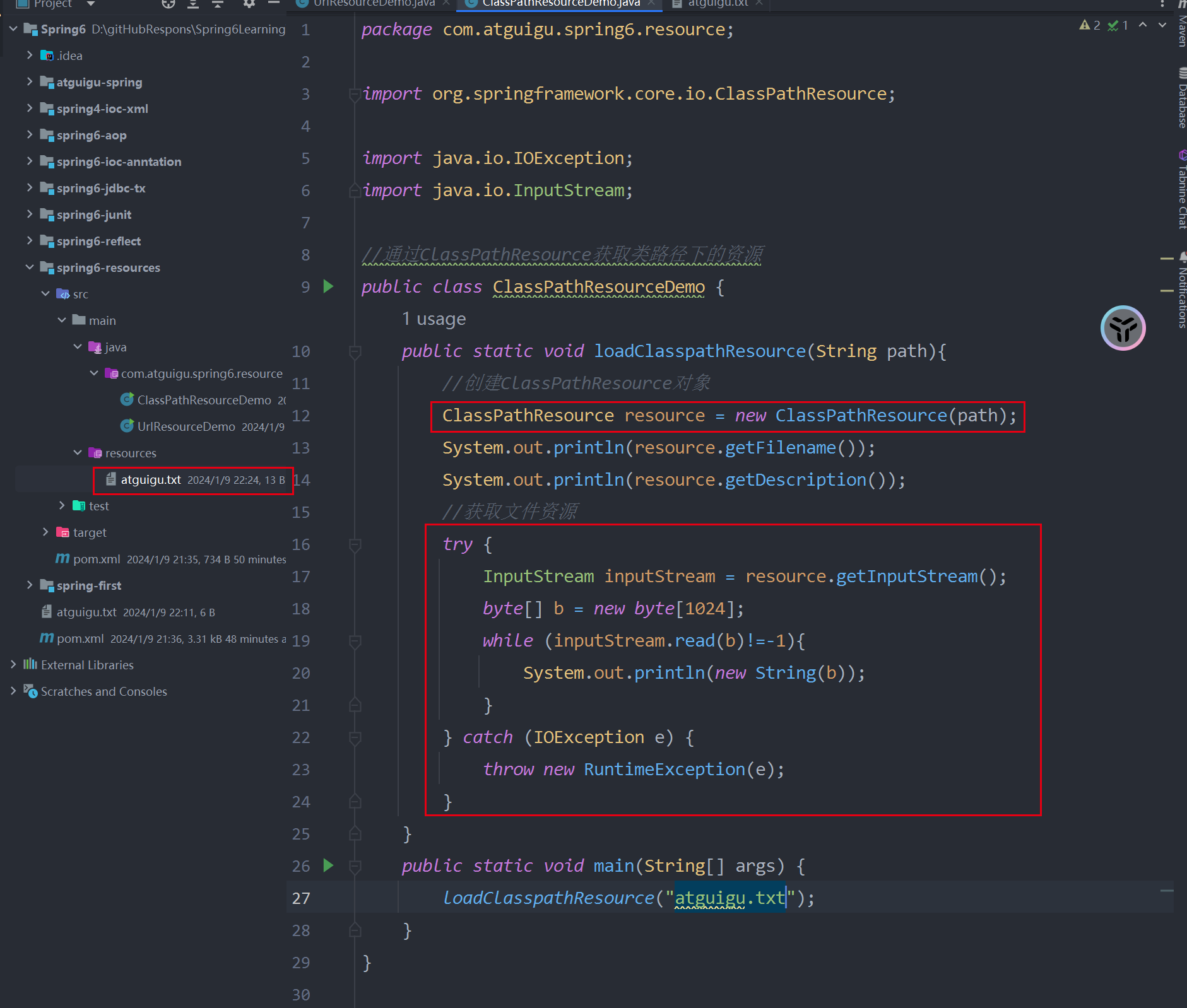 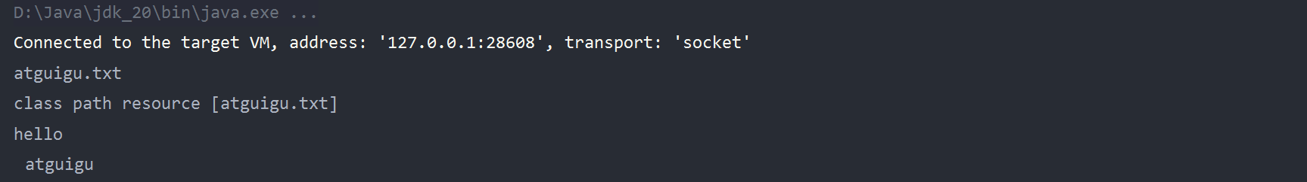

### 8.3.3、FileSystemResource访问文件资源系统



实验：使用FileSystemResource访问文件系统资源

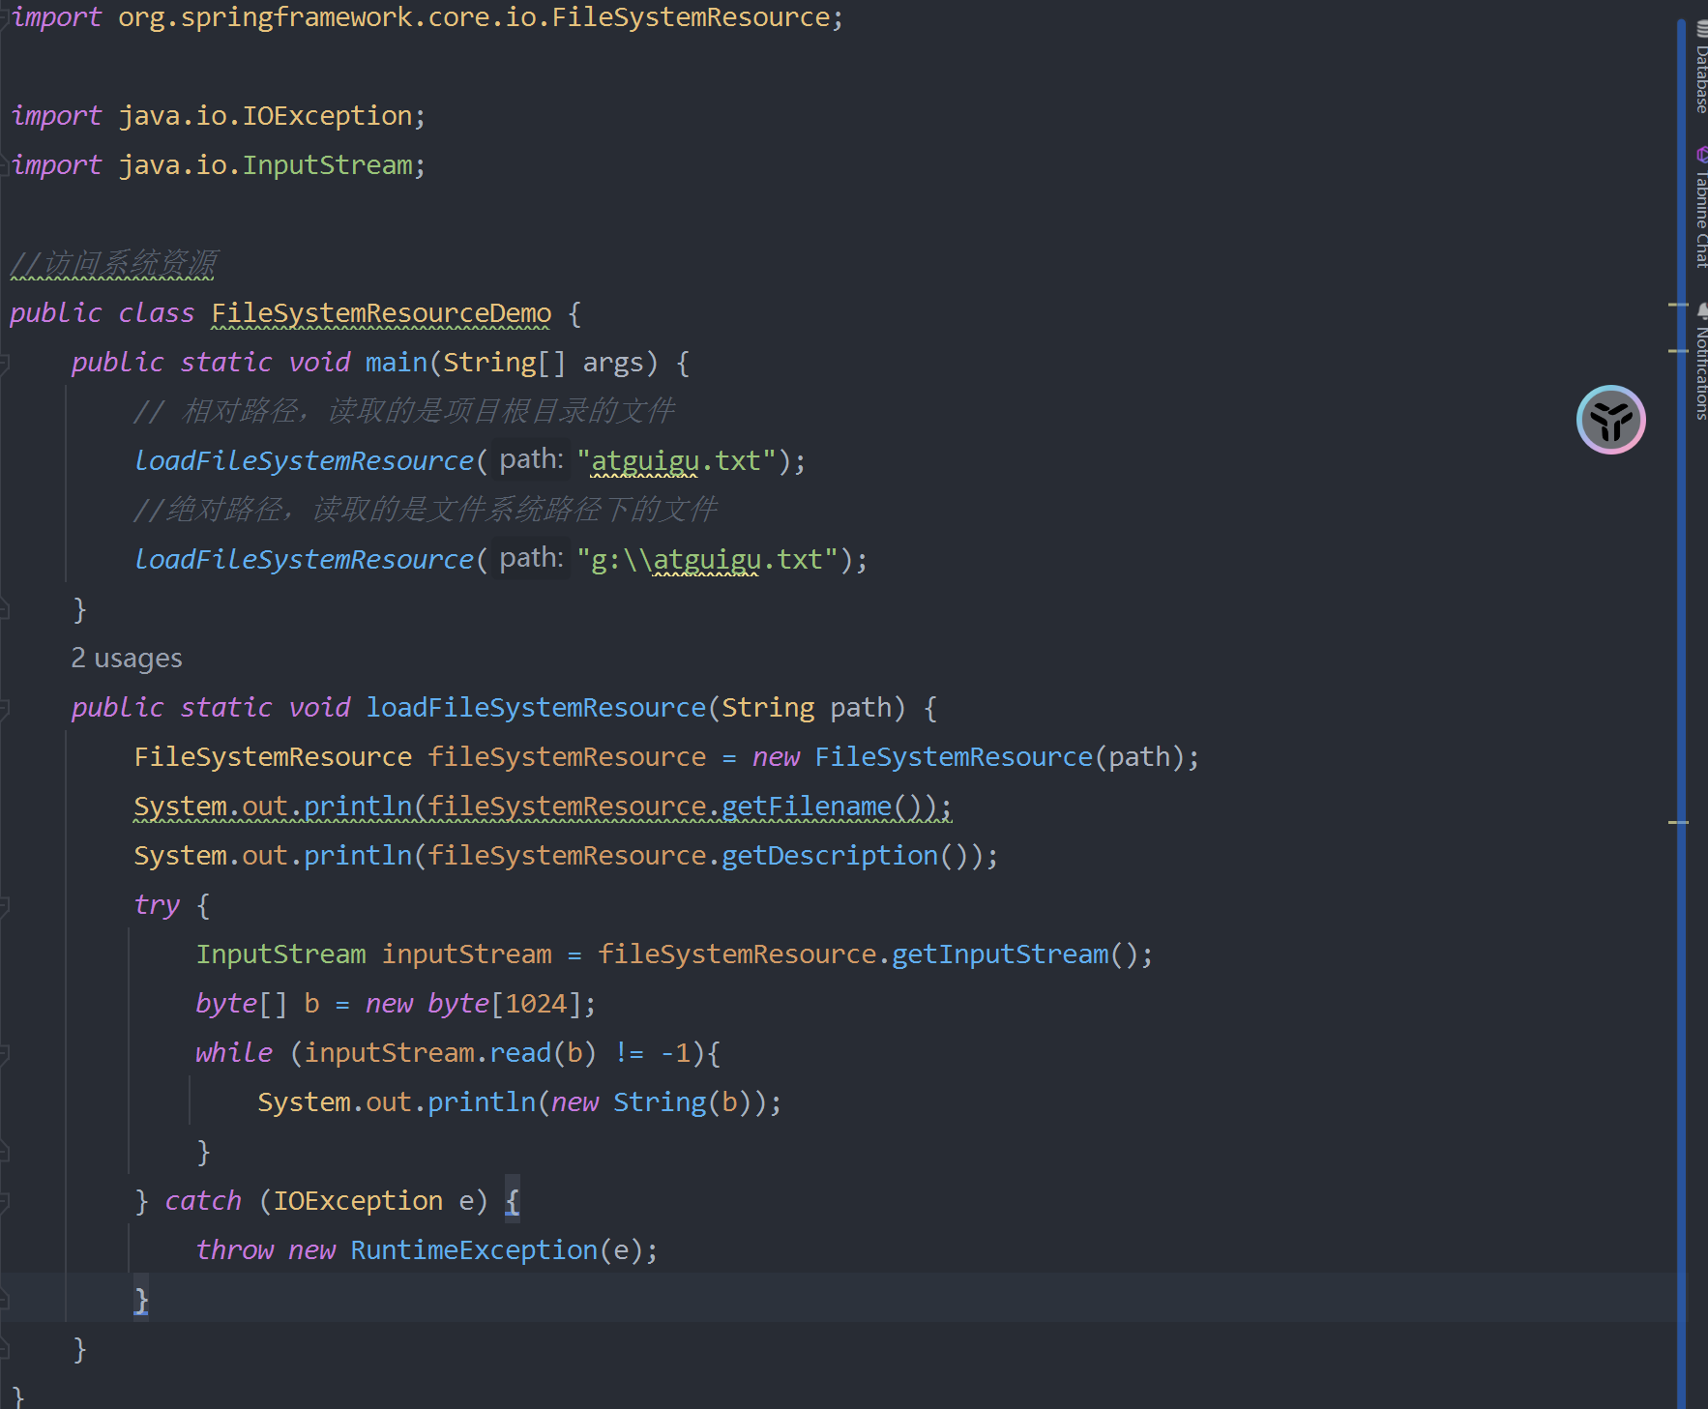 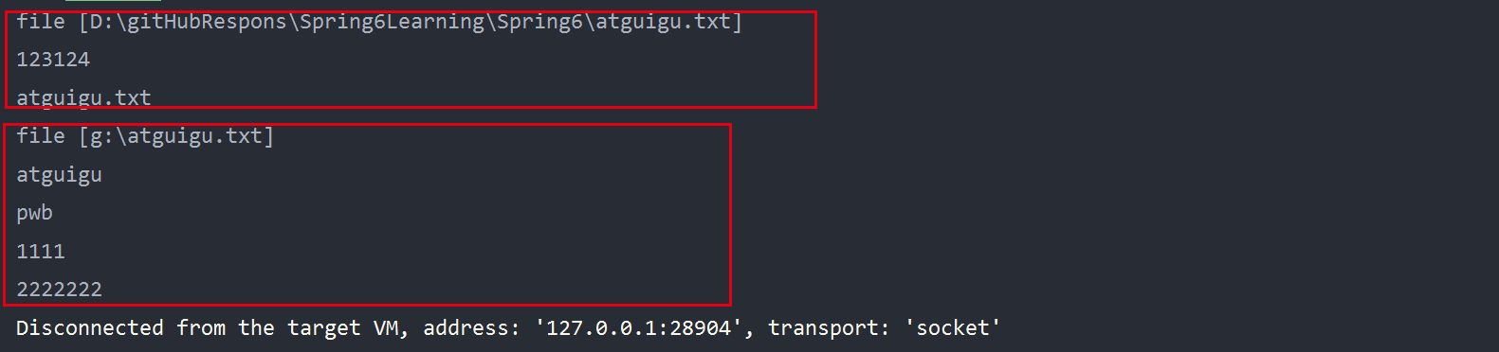

### 8.3.4、ServletContextResource

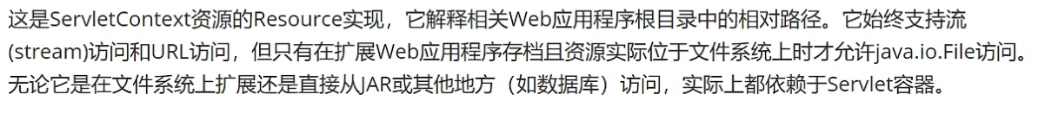

### 8.3.5、InputStreamResource

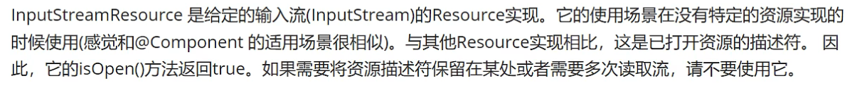

### 8.3.6、ByArrayResource



## 8.4、Resource类图

上述Resource实现类与Resource顶级接口之间的关系可以用下面的UML关系模型表示；

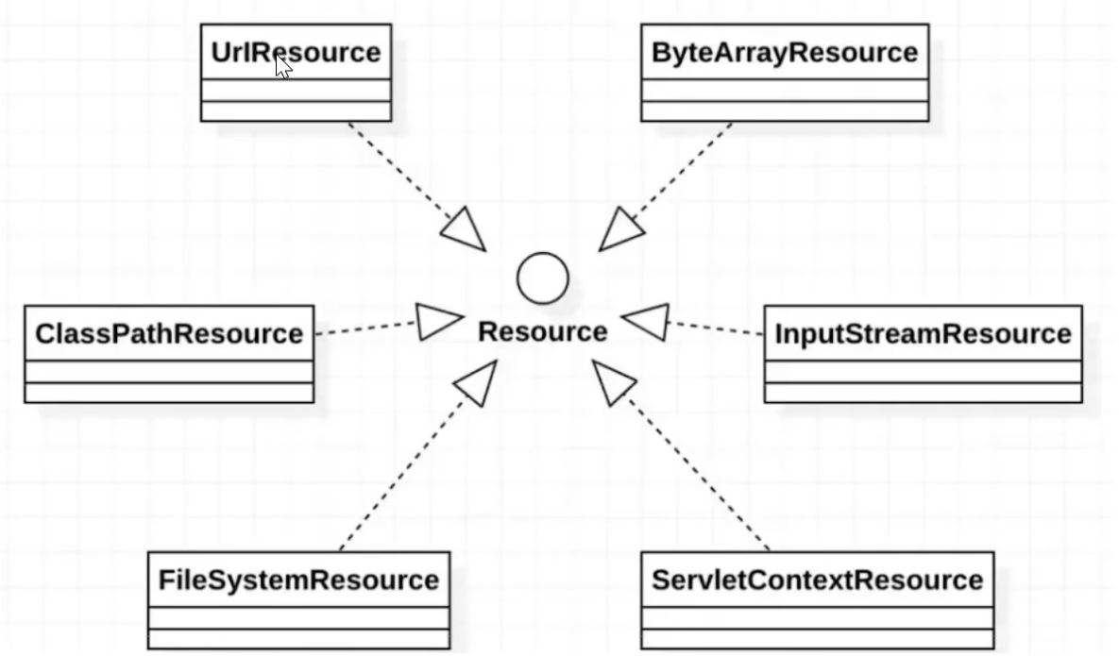

## 8.5、ResourceLoader接口

### 8.5.1、ResourceLoader概述

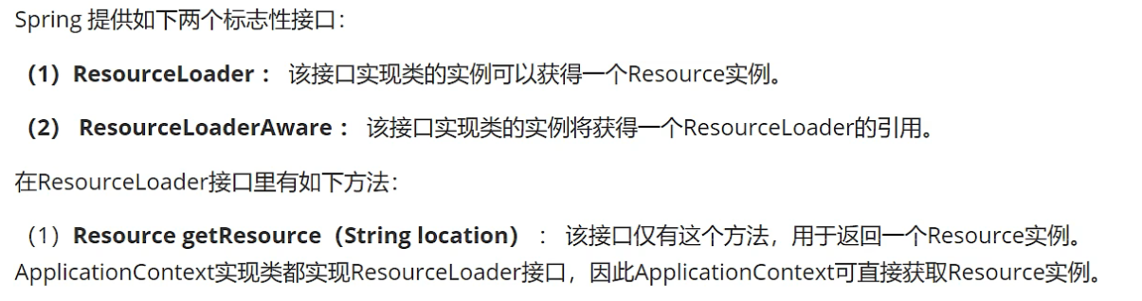

### 8.5.2、使用演示

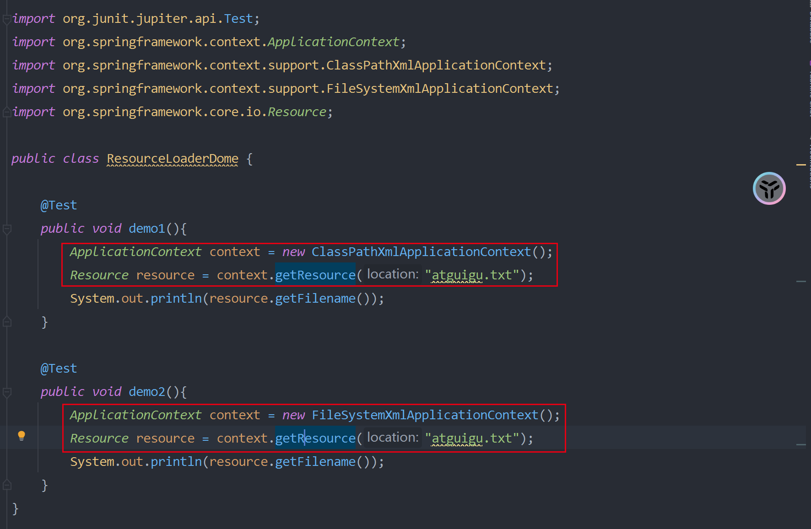

### 8.5.3、ResourceLoader总结

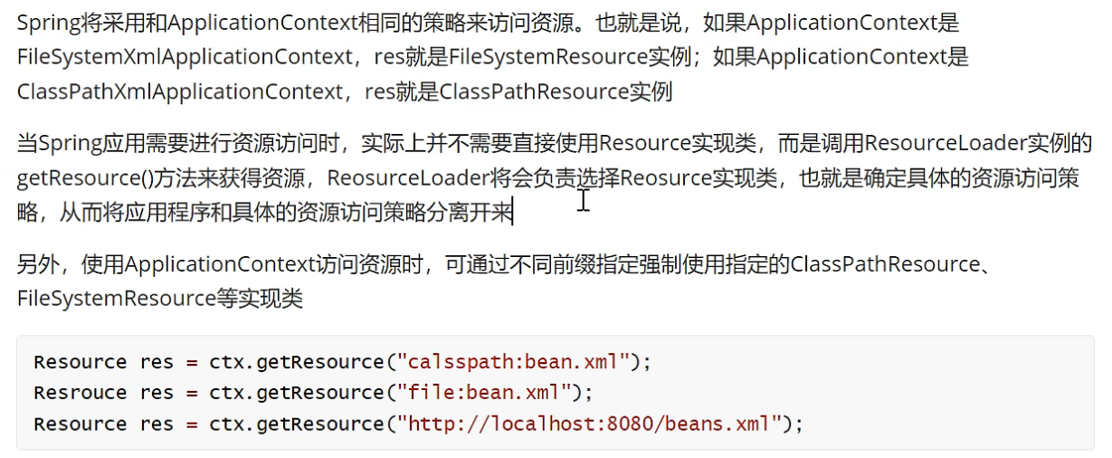

## 8.6、ResourceLoadAware接口

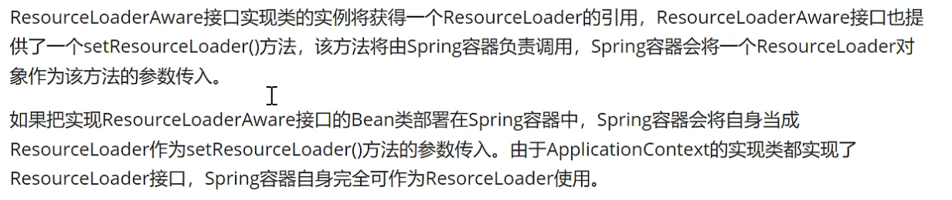

实验：演示ResouceLoaderAware使用

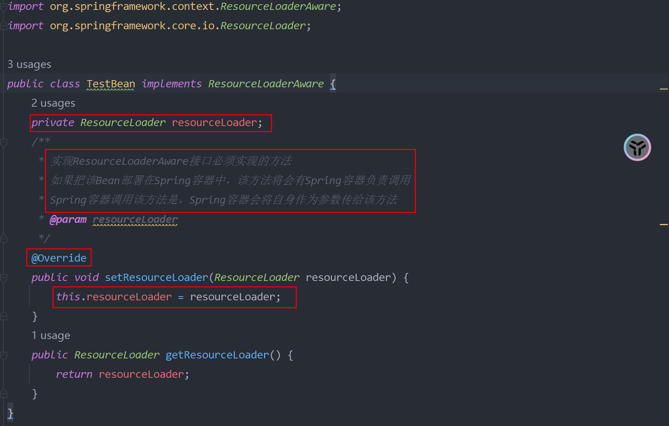 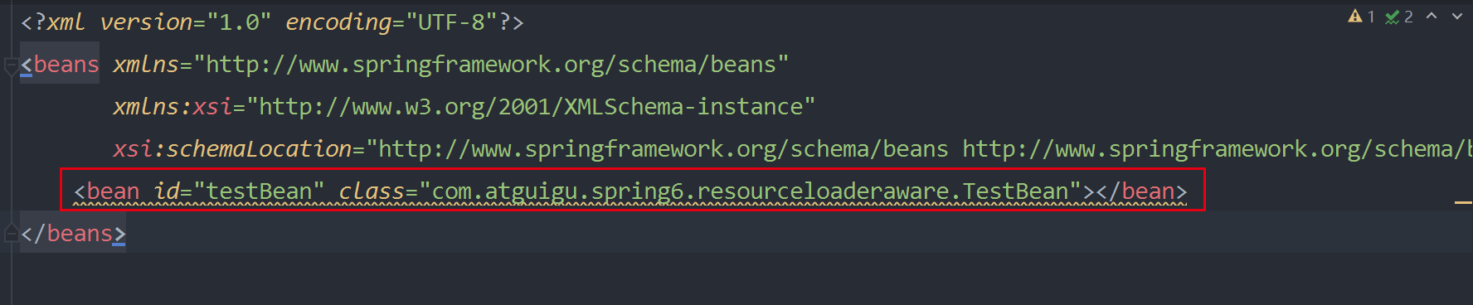 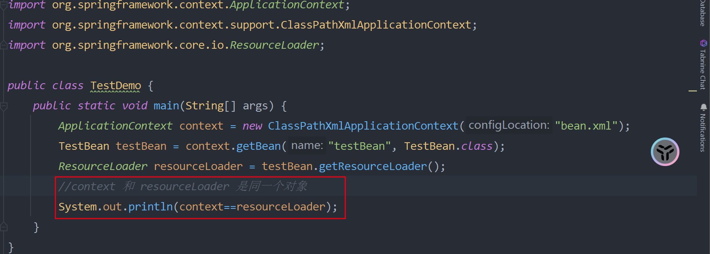 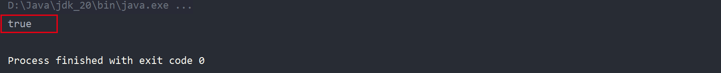

## 8.7、使用Resource作为属性

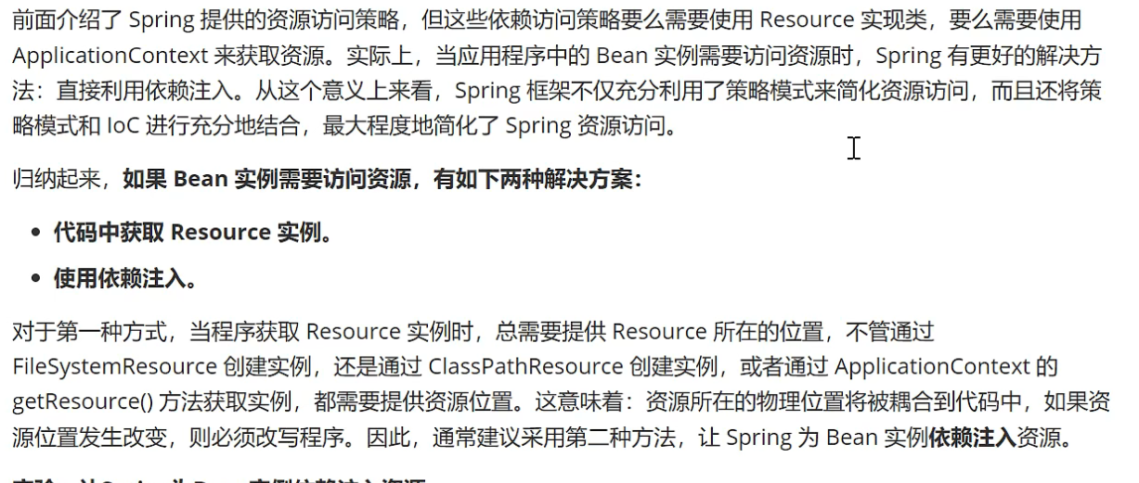

实验：让Spring为Bean实例依赖注入资源

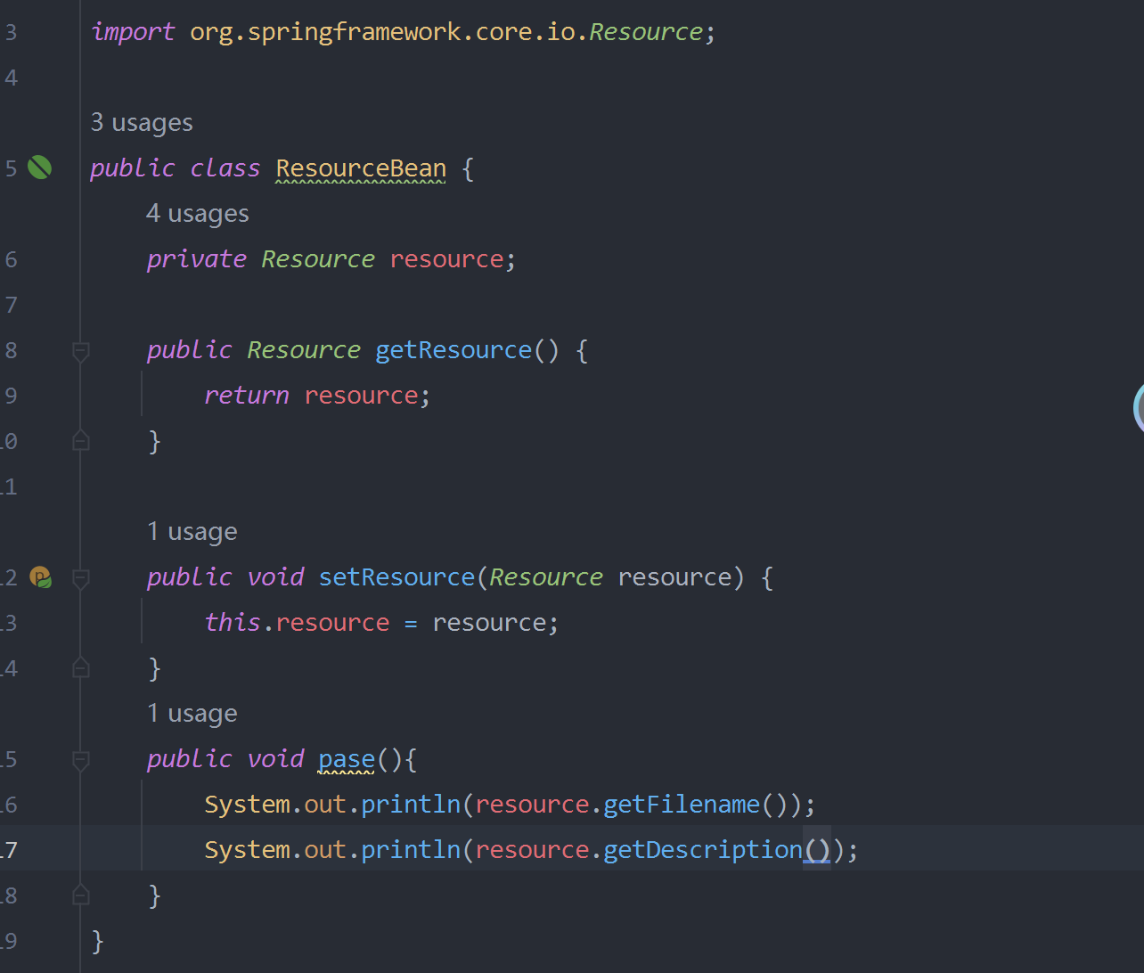 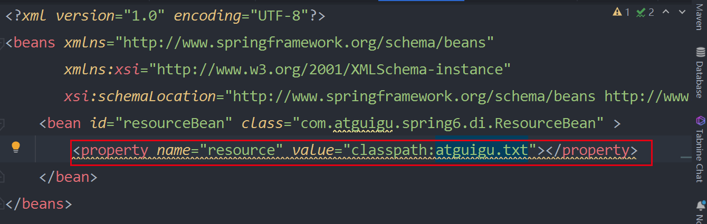 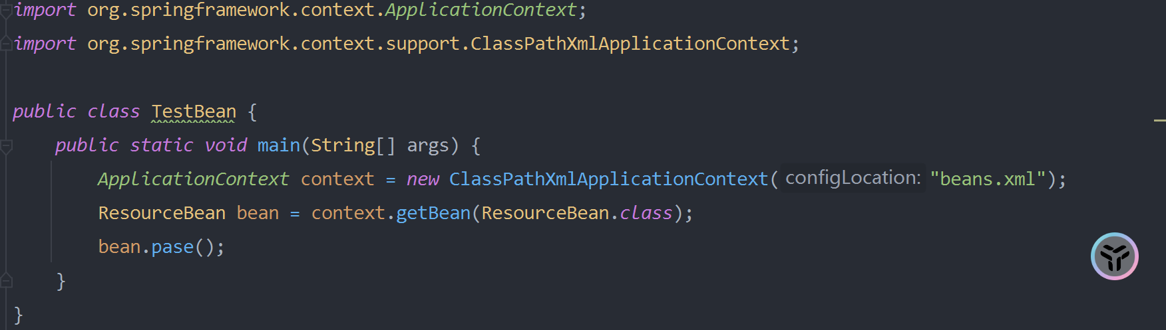 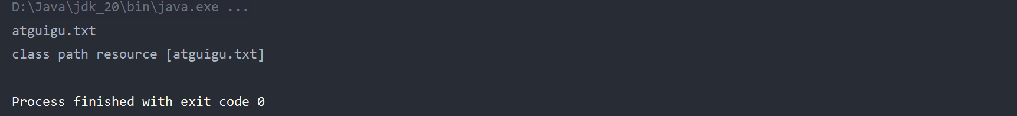

## 8.8、应用程序上下文和资源路径

### 8.8.1、概述

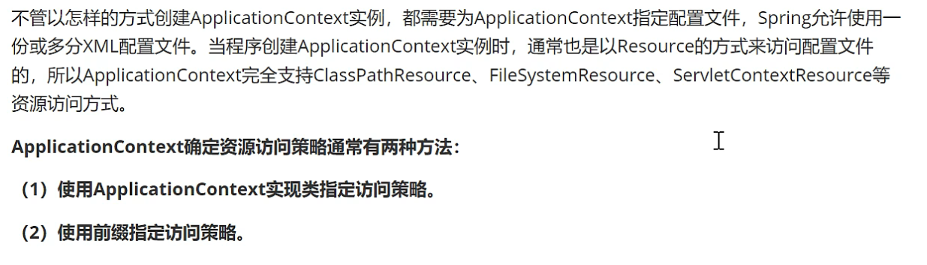

### 8.8.2、ApplicationContext实现类指定访问策略

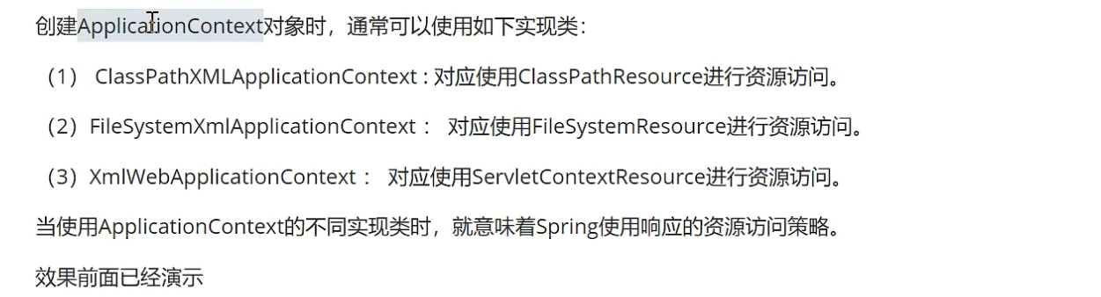

### 8.8.3、使用前缀指定访问策略

实验一：classpath前缀

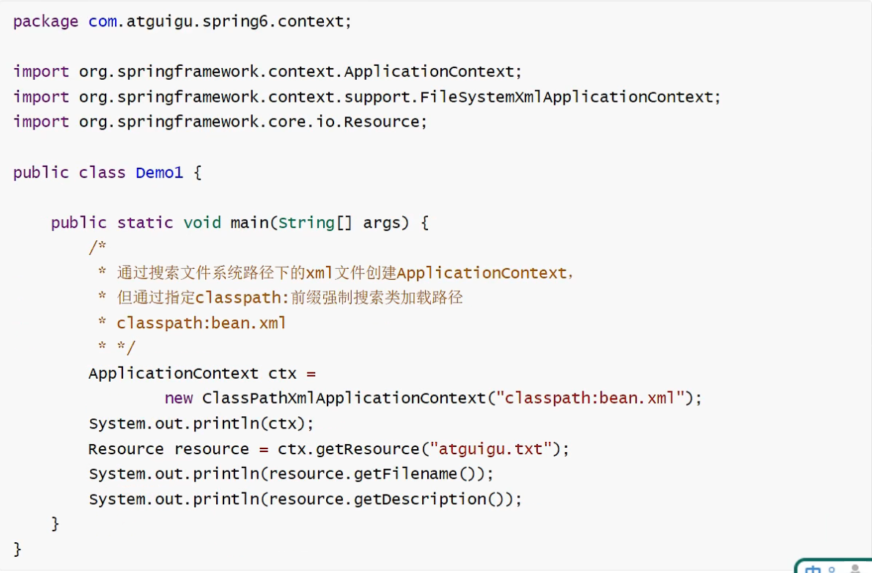 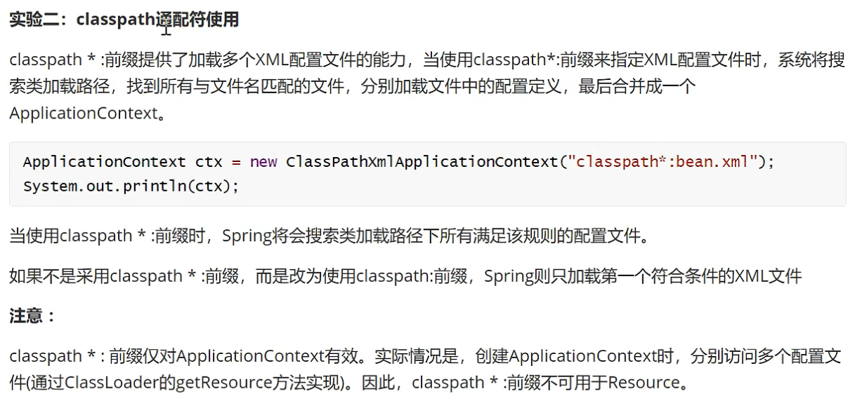 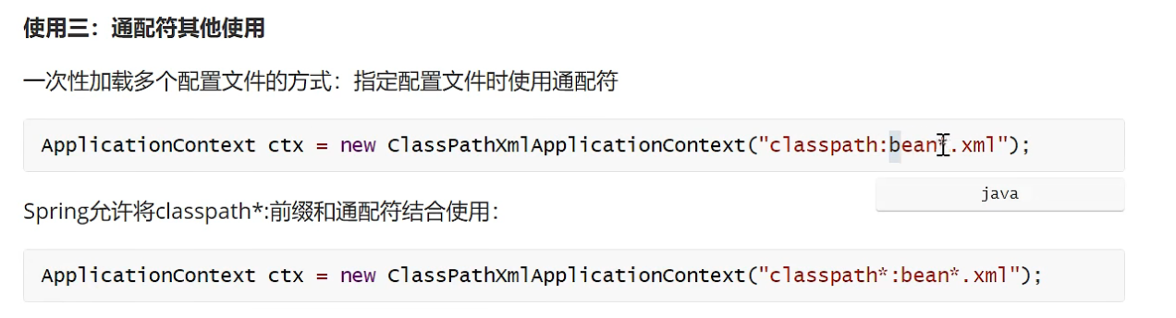

# 9、国际化



## 9.1、i18n概述

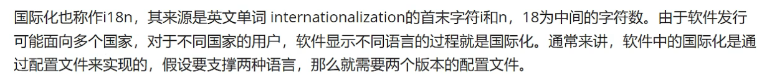

## 9.2、Java国际化

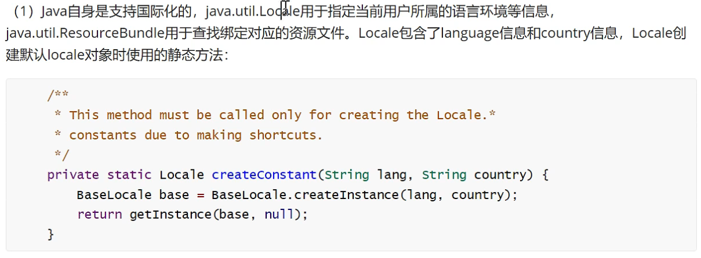 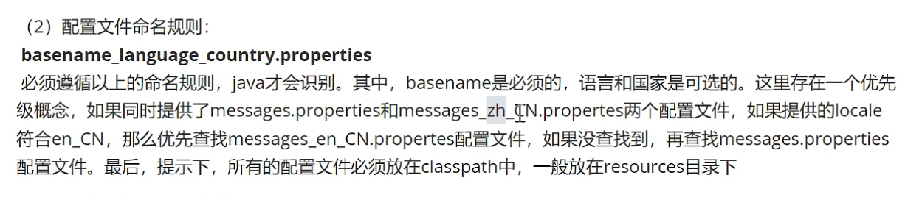

（3）实验：演示java国际化

第一步：创建子模块spring6-i18n，引入spring依赖

第二步：在resource目录下创建两个配置文件messages_zh_CN.propertes 和messages_en_GB.propertes

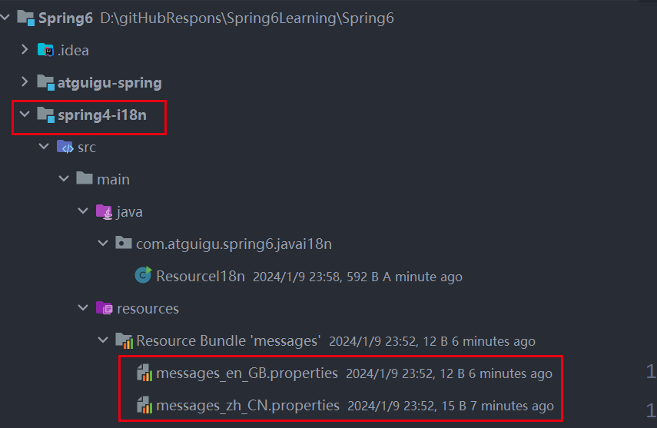

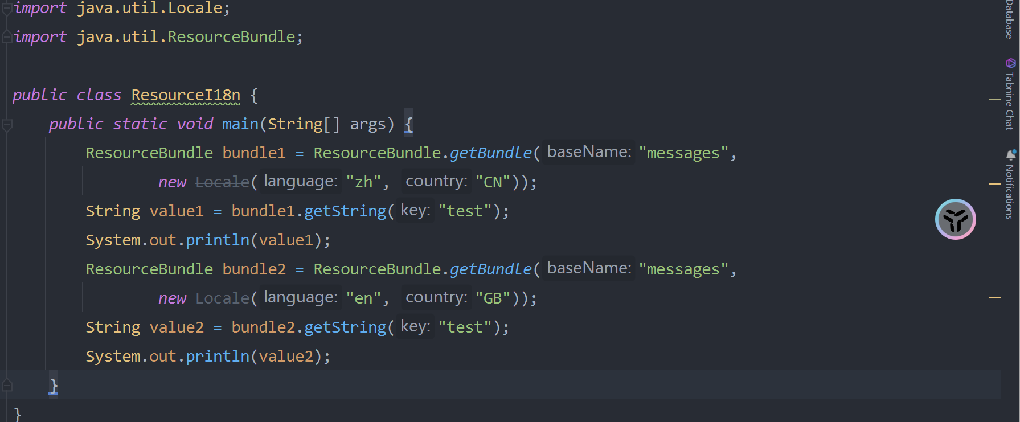 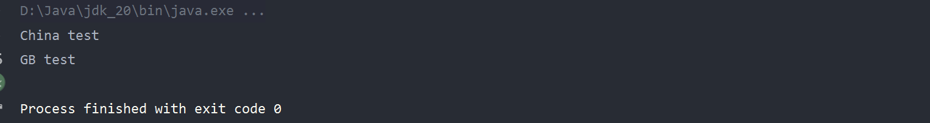

## 9.3、Spring6国际化

### 9.3.1、MessageSour接口

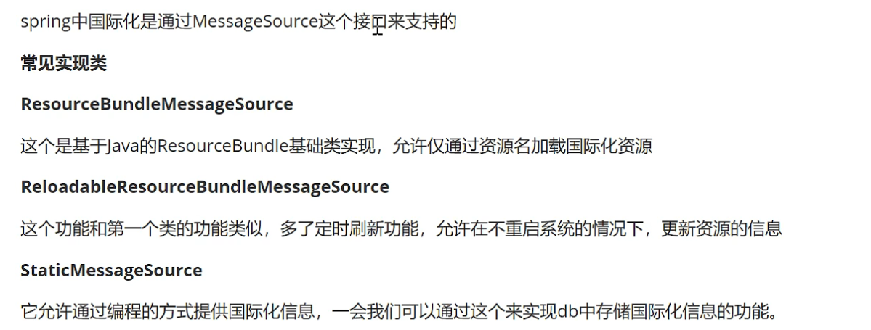

### 9.3.2、使用Spring6国际化

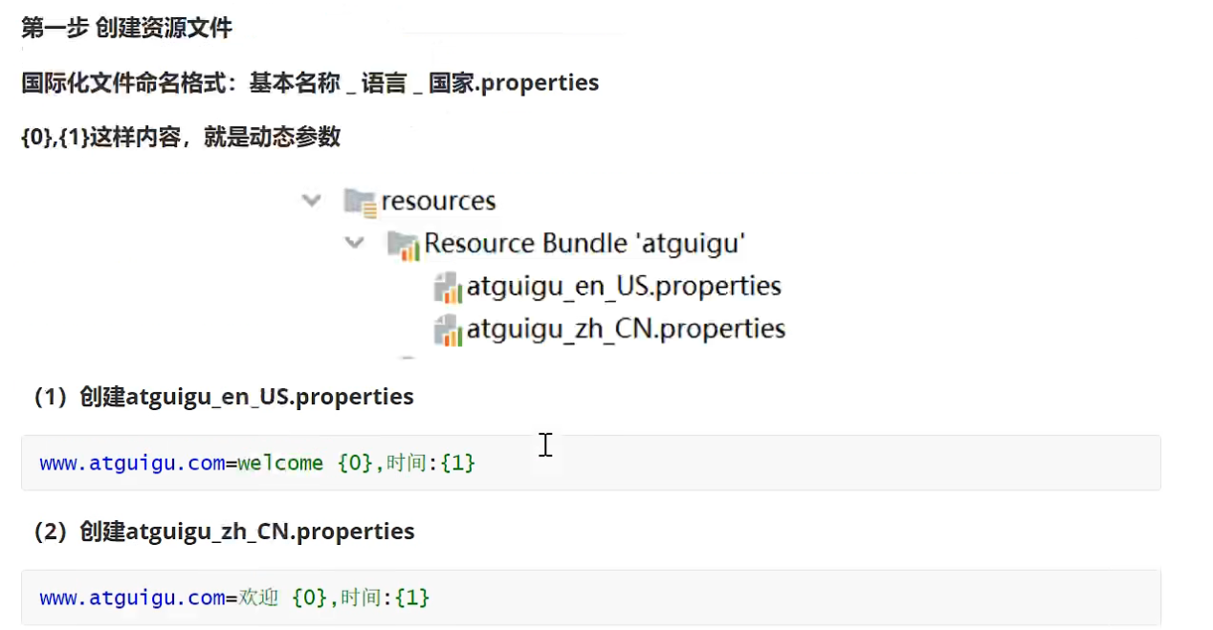

# 10、数据校验 Validation



## 10.1、Spring Validation概述

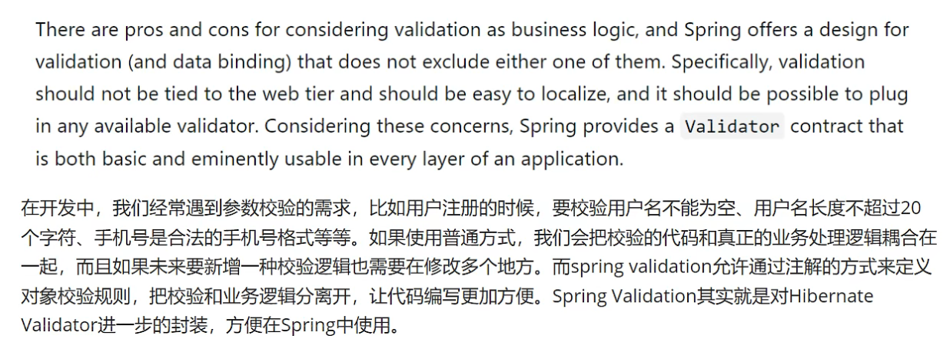 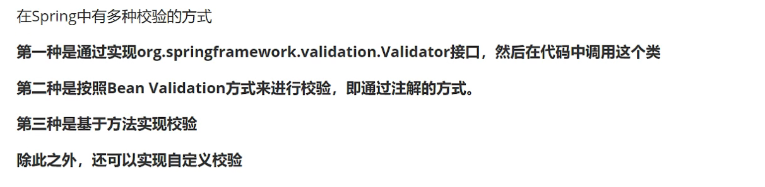

## 10.2、实验一：通过Validation接口实现

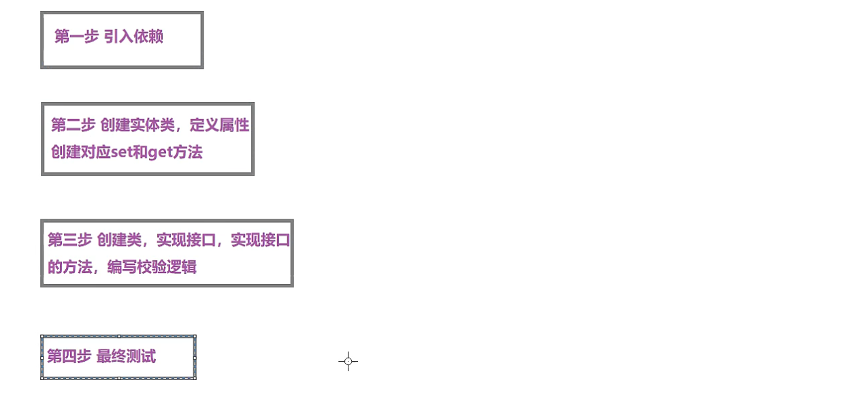

第一步 创建子模块 spring6-validator

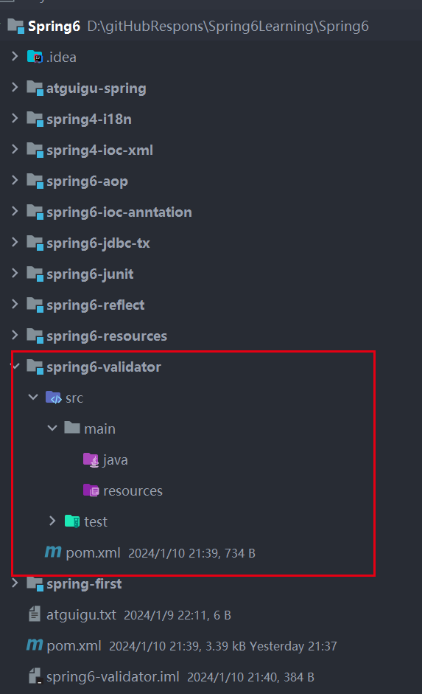

第二步：引入相关依赖

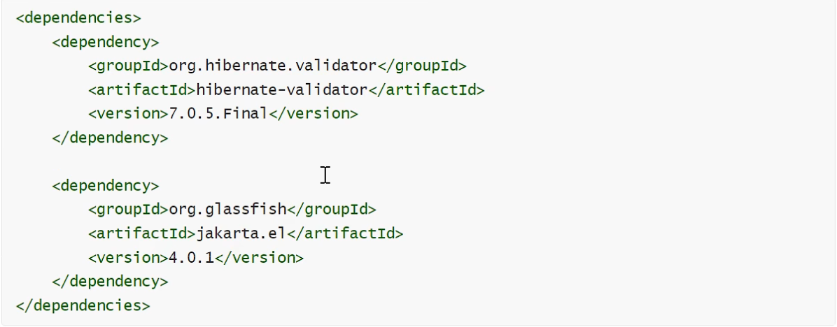

第三步：创建实体类，定义属性和方法

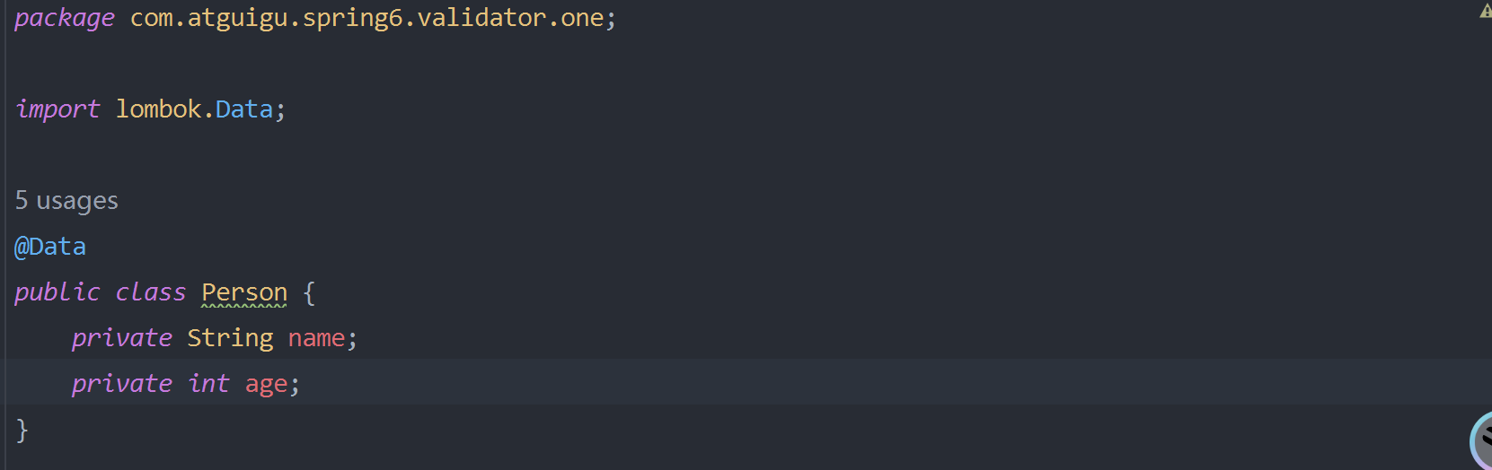 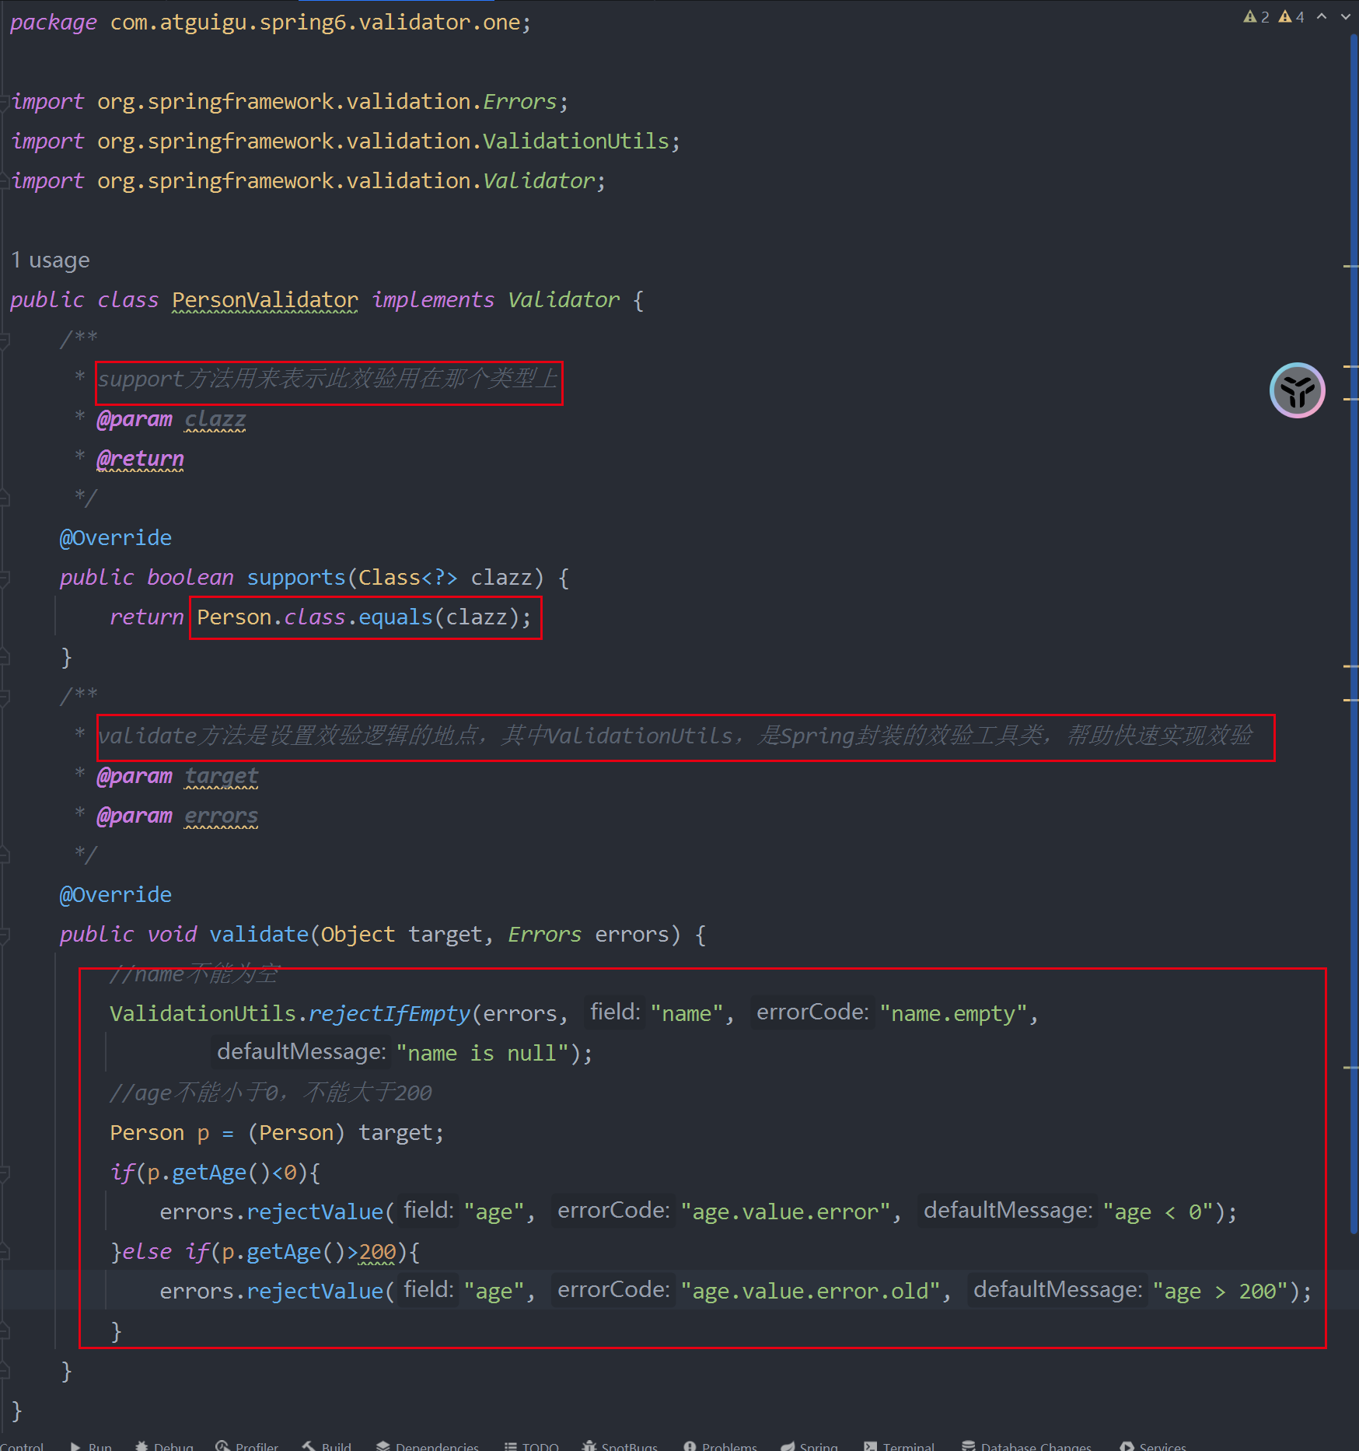 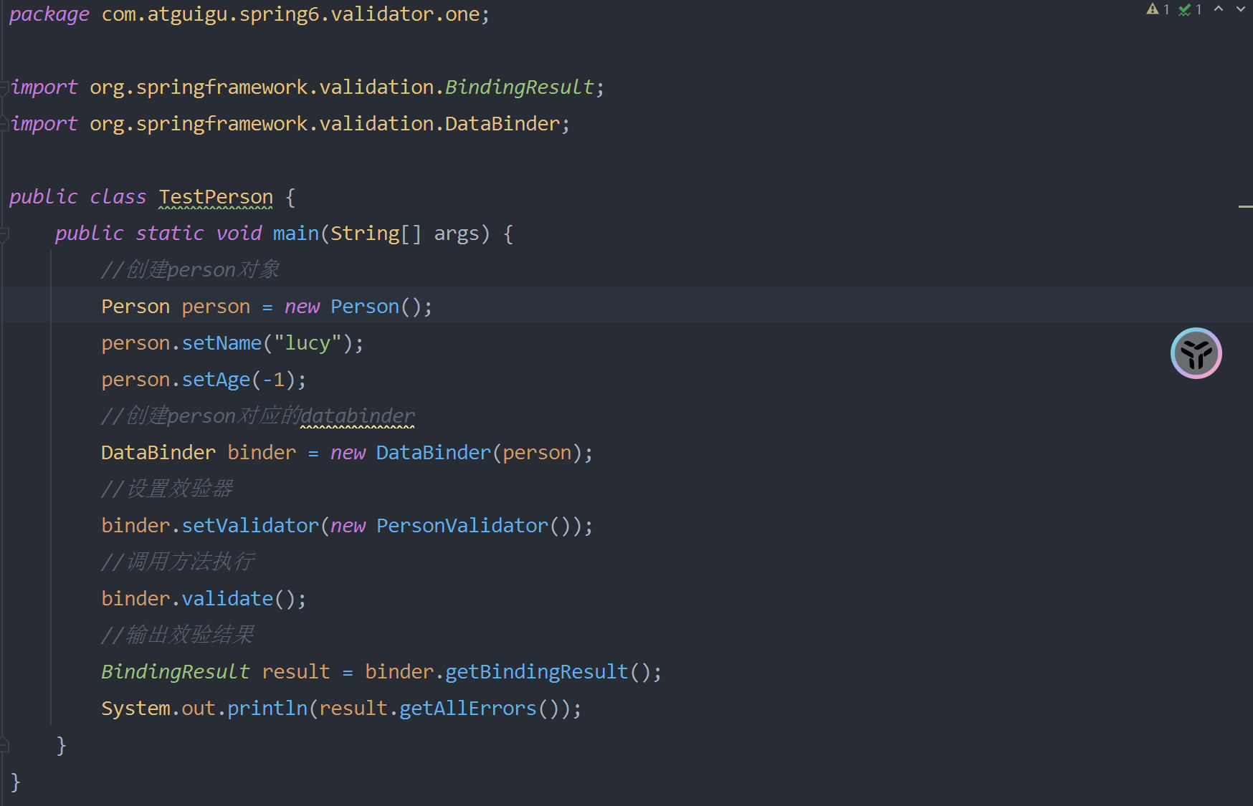

## 10.3、实验二：Bean Validation注解实现

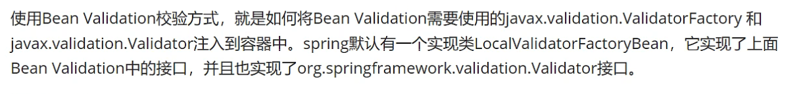 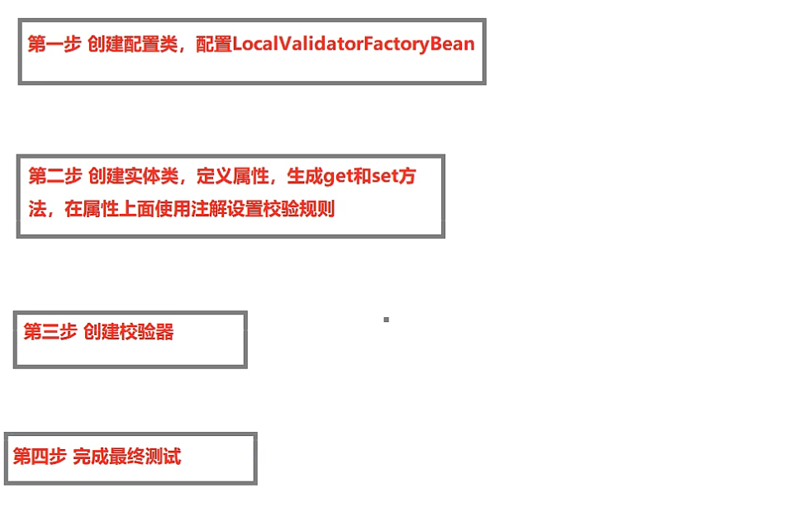

第一步 创建配置类，配置LocalvalidatorFactoryBean

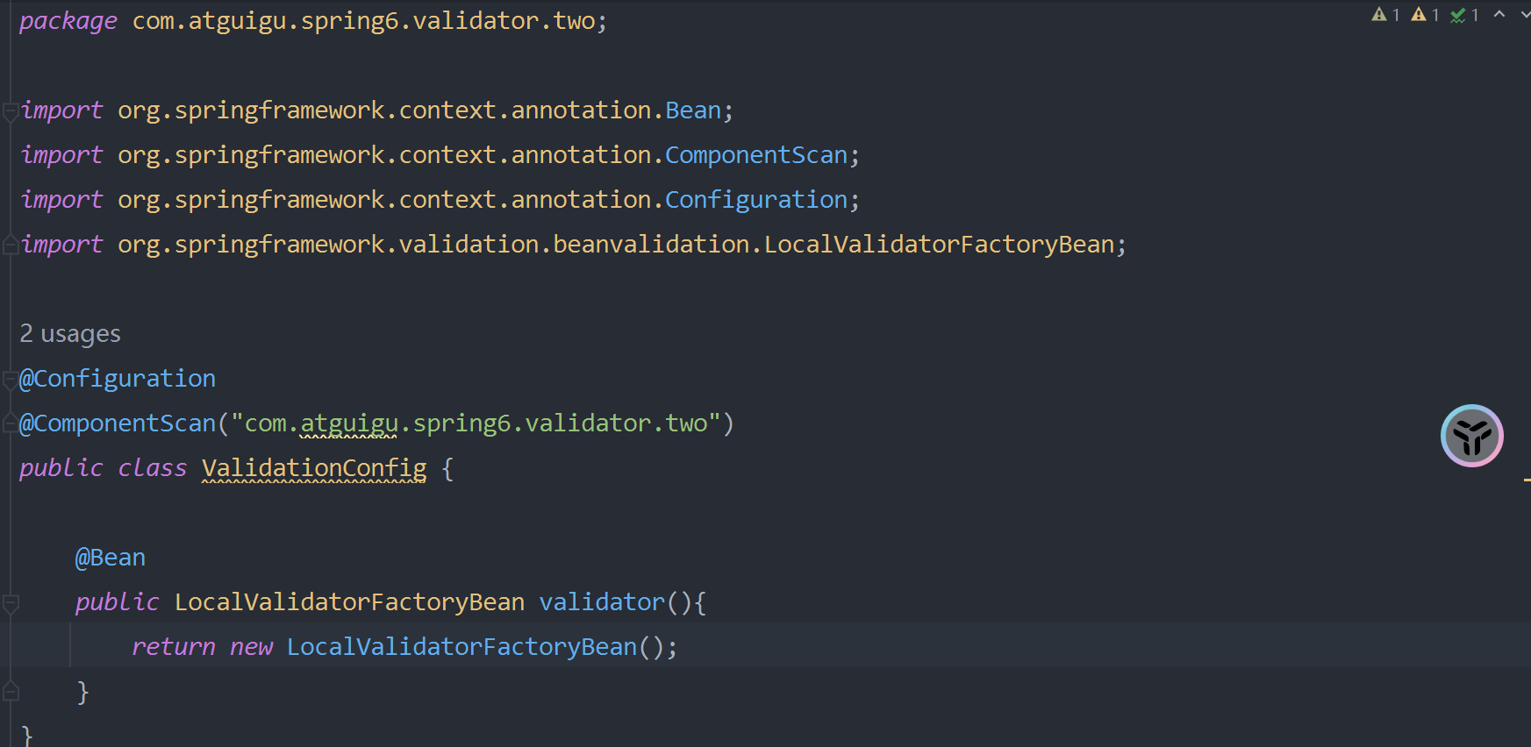

第二步 创建实体类，使用注解定义校验规则

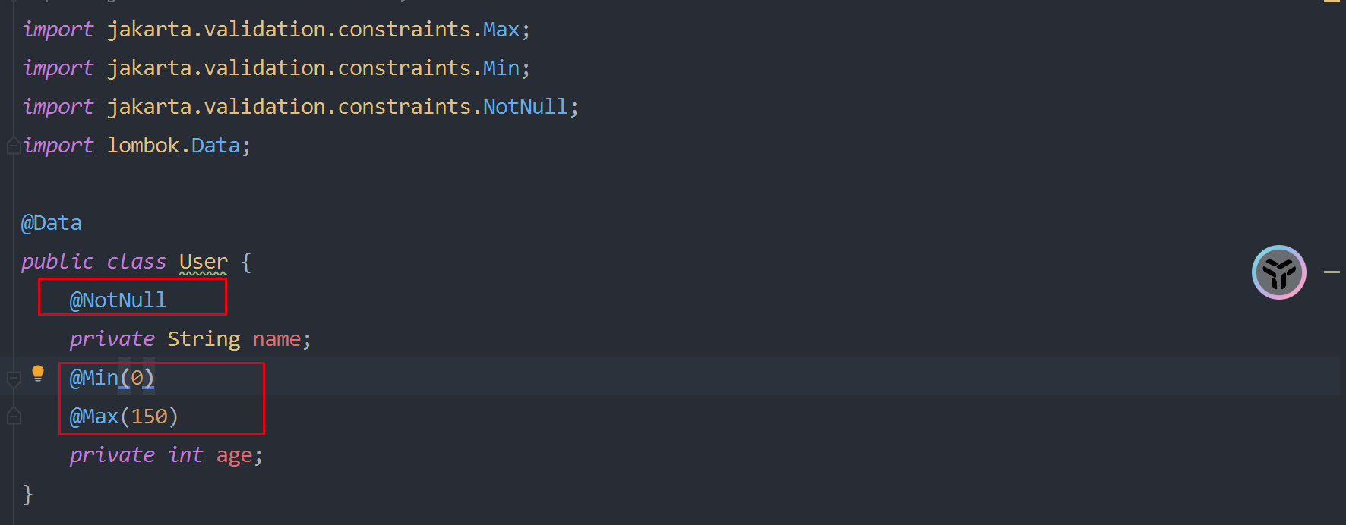 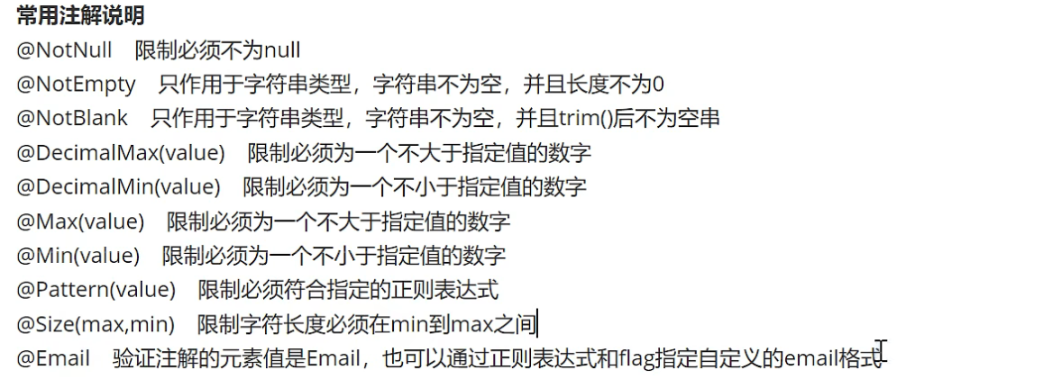

第三步，实现校验器

原生校验器

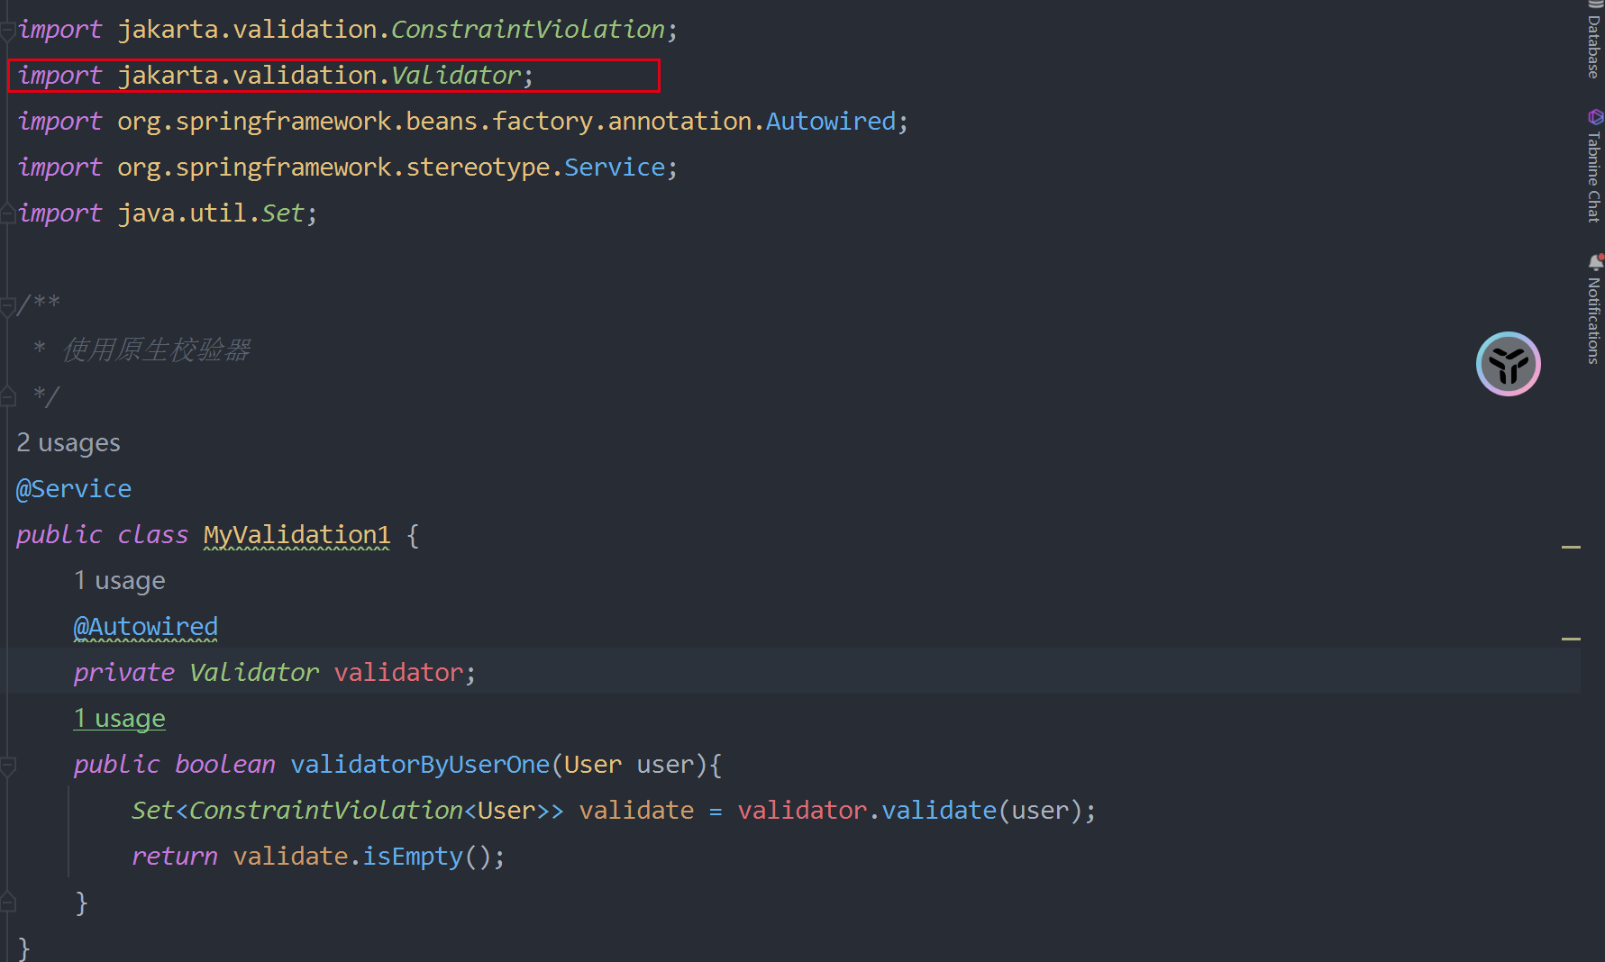

Spring校验器

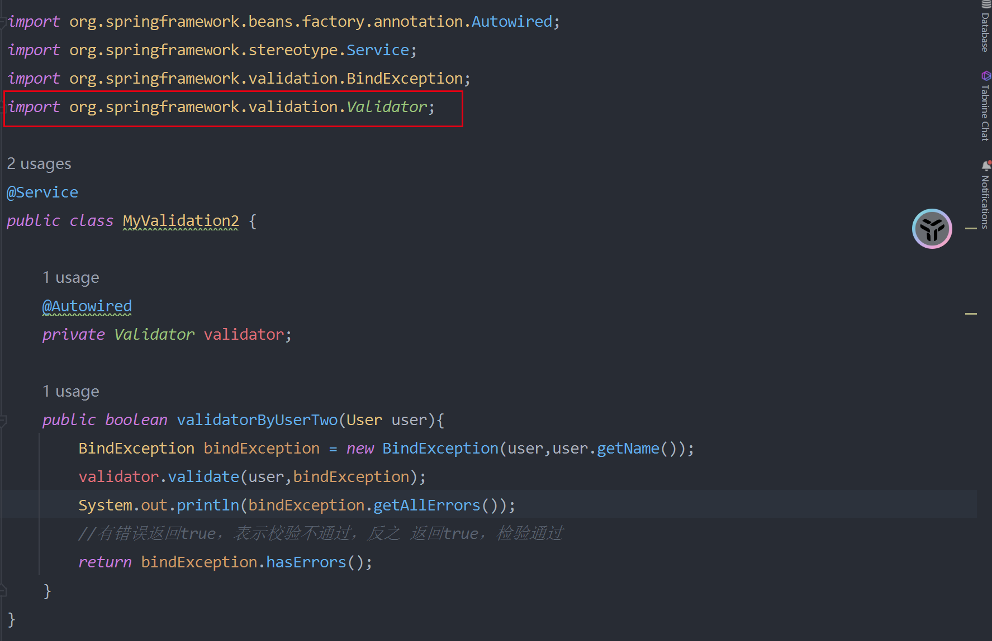

第四步，测试

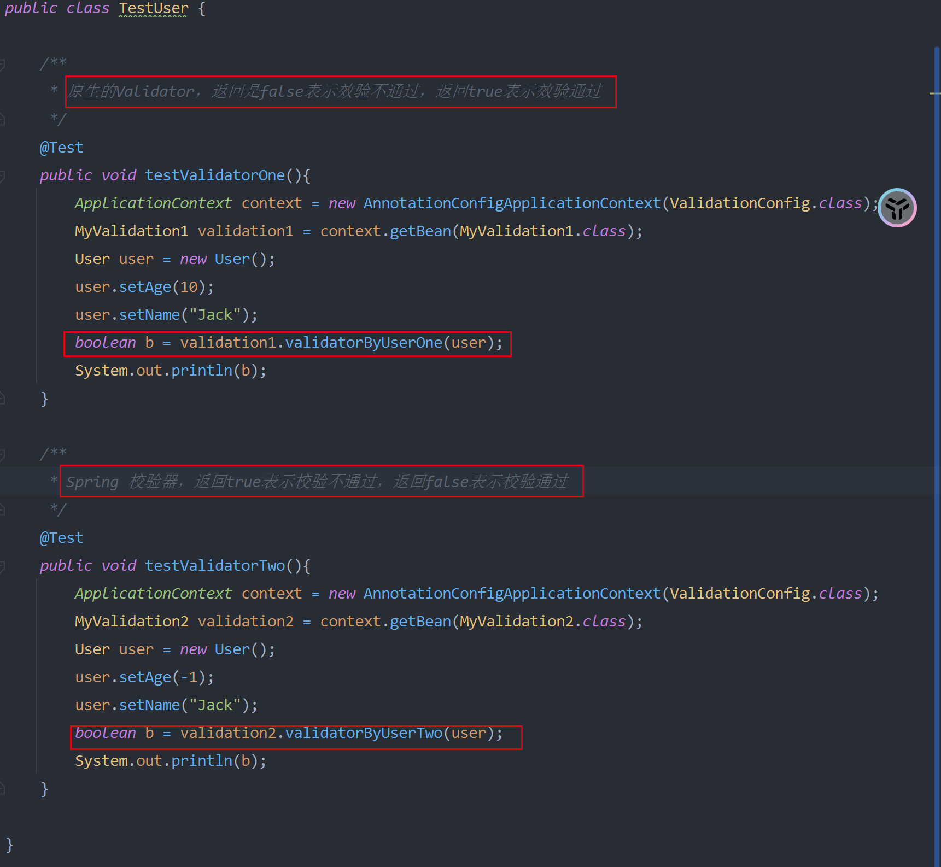

## 10.4、实验三：基于方法实现校验

第一步：创建配置类，配置MethodValidationPostProcessor

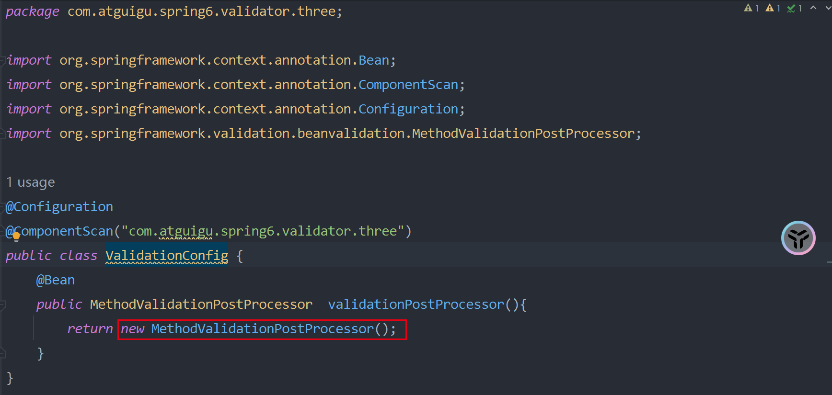

第二步：创建实体类，使用注解设置校验规则

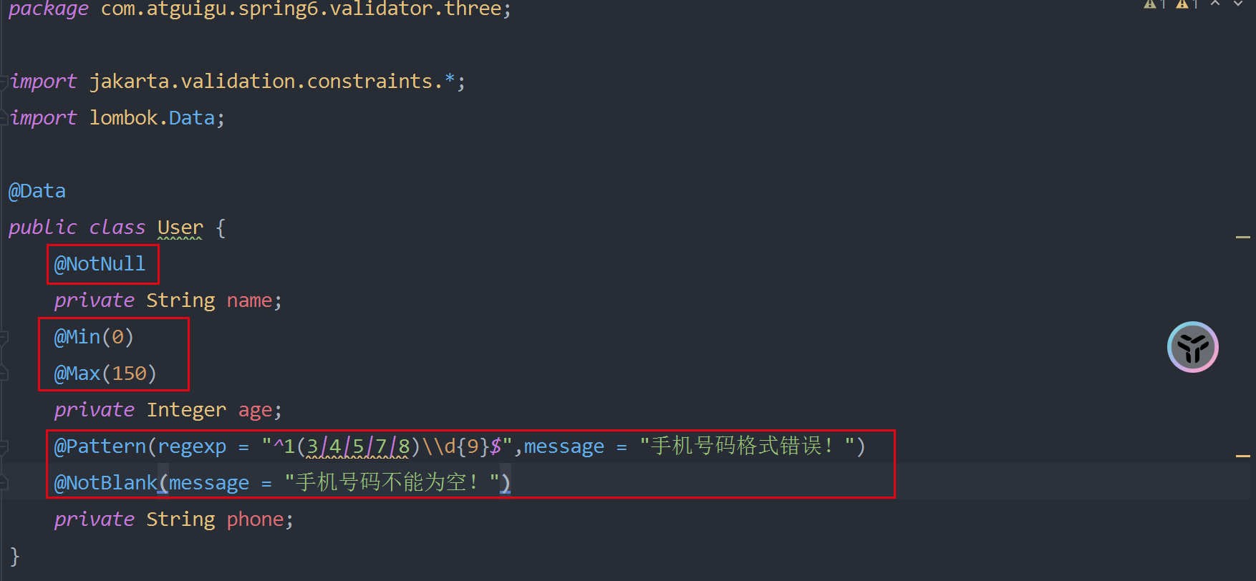

第三步：校验方法

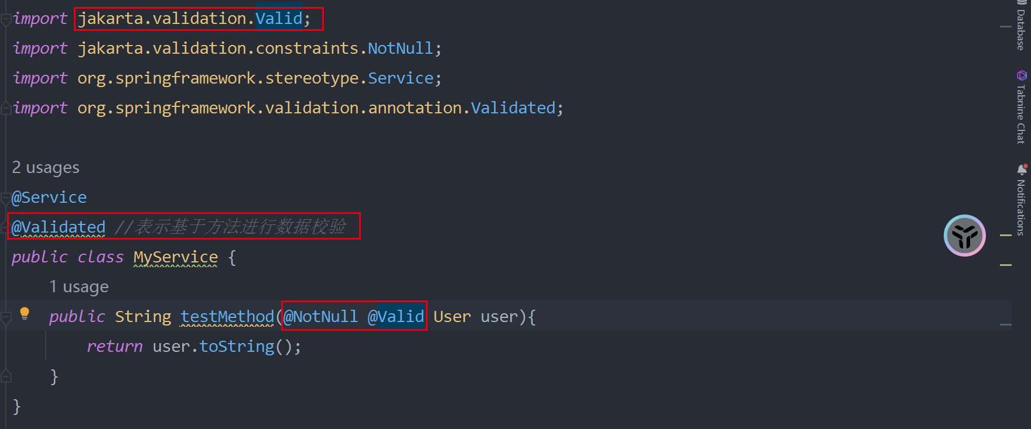

第四步：验证

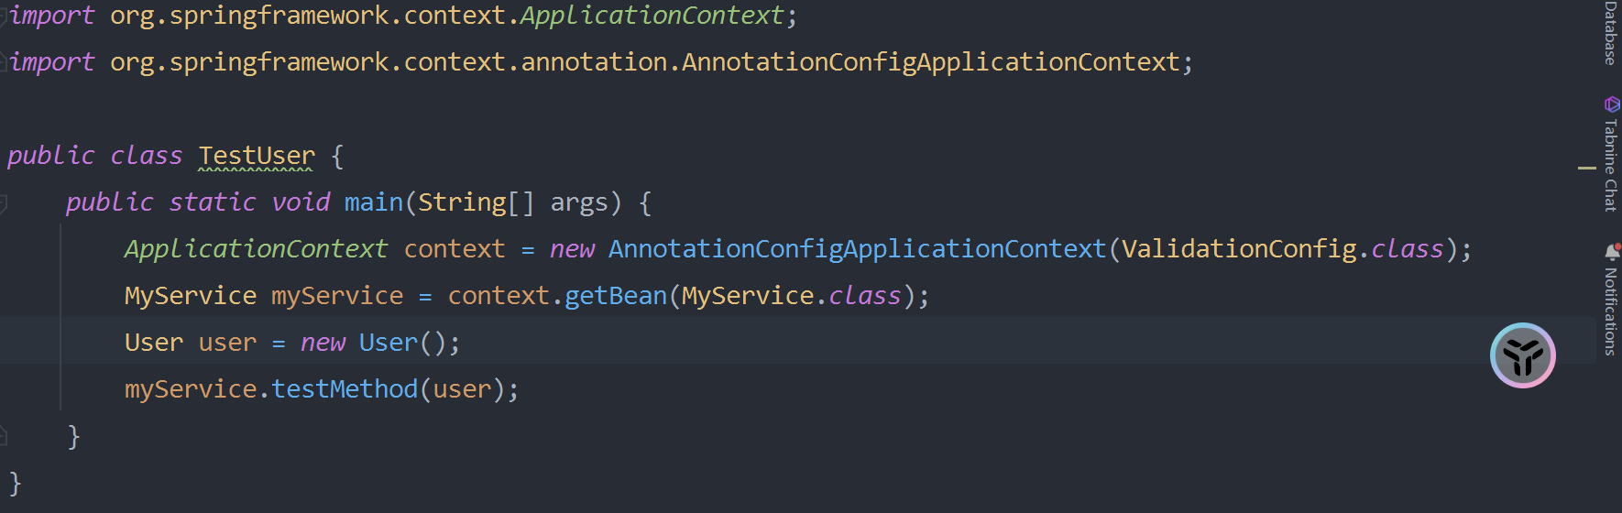 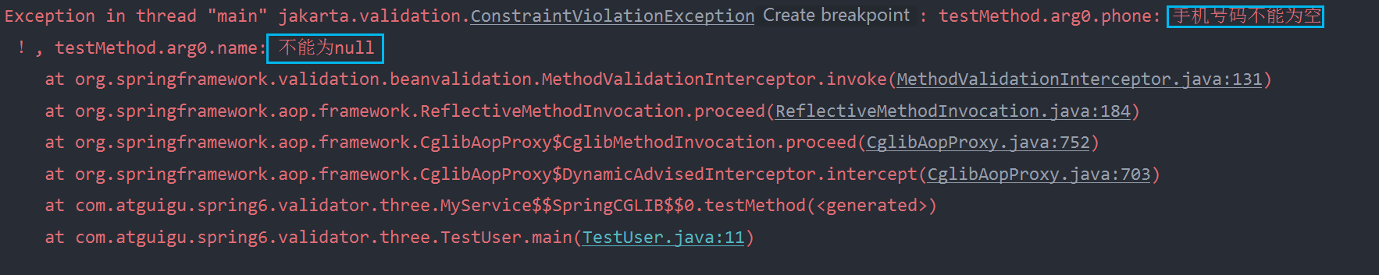

## 10.5、实验四：实现自定义校验

第一步：自定义校验注解

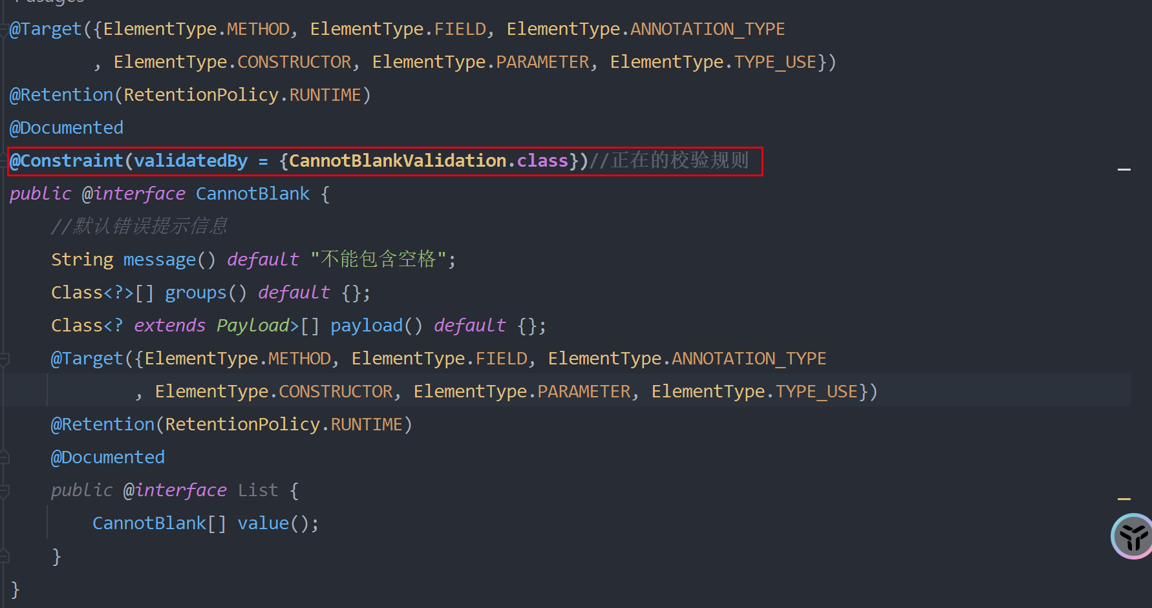

第二步：创建校验类

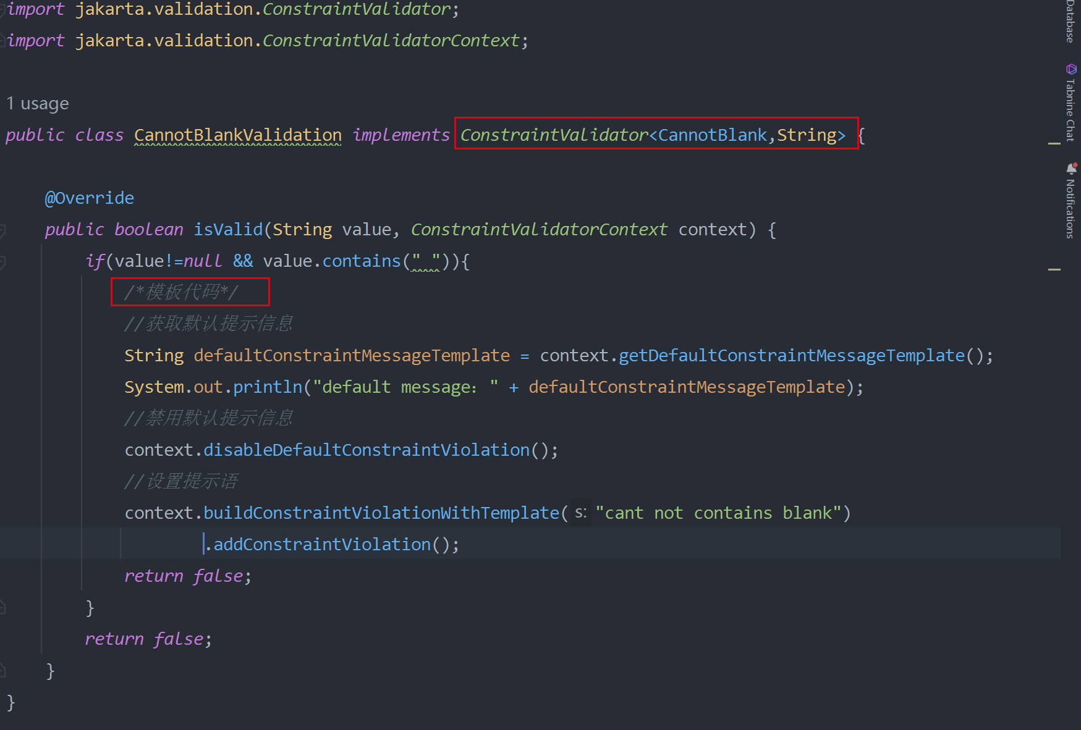

第三步：测试

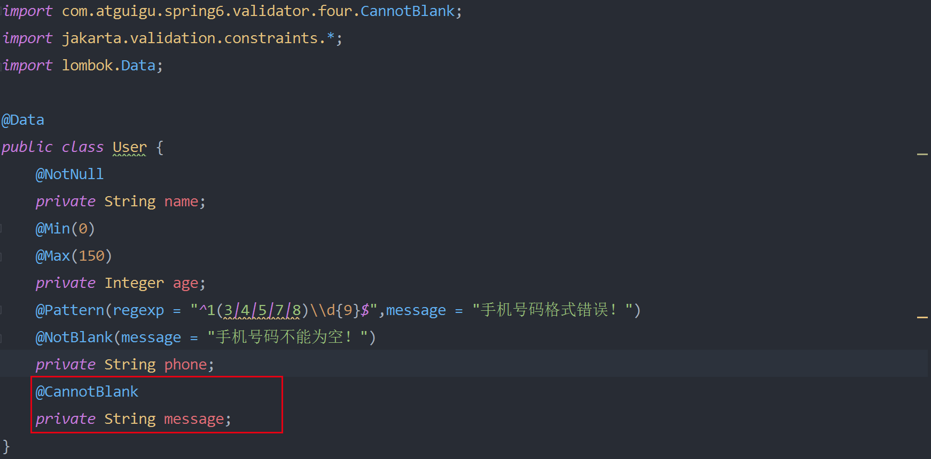 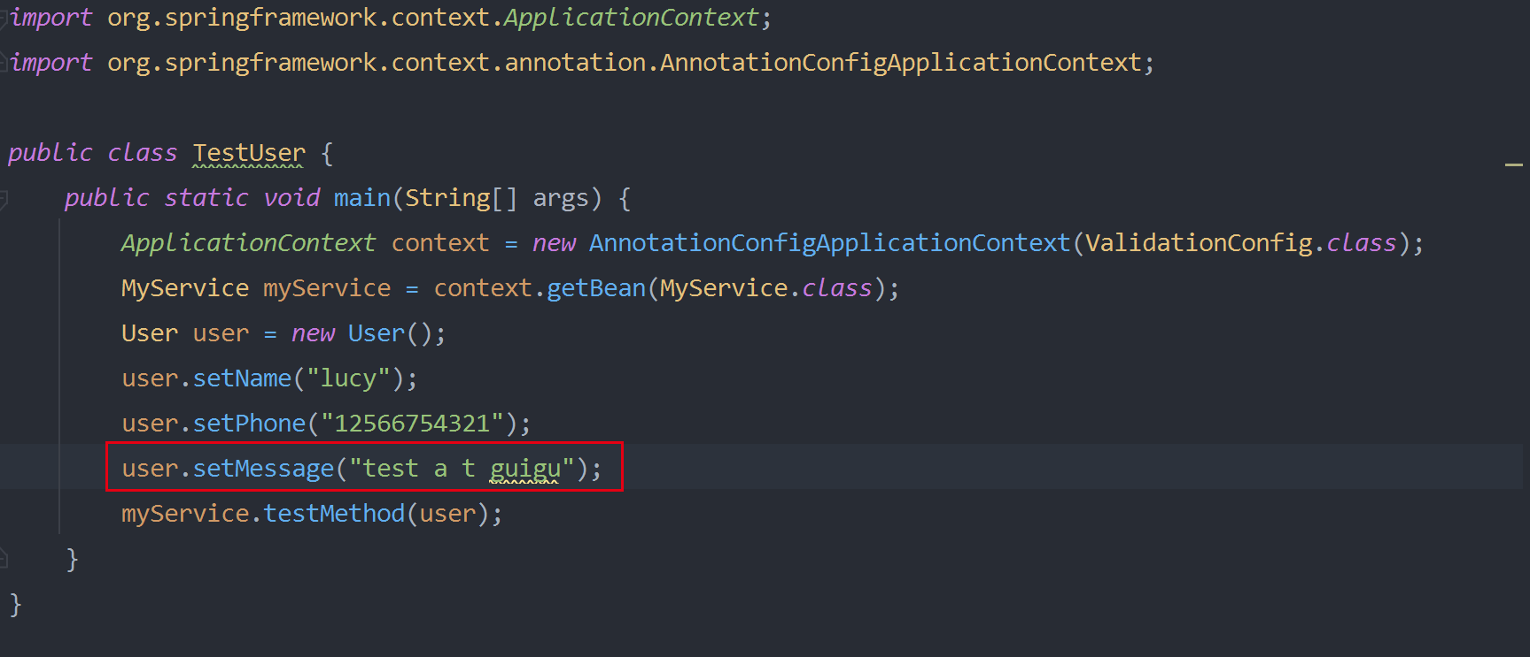 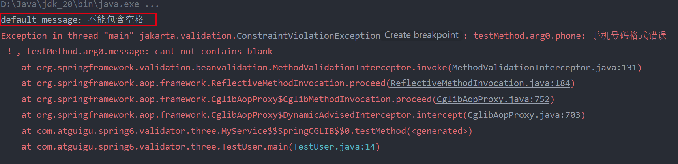

# 11、提前编译AOT



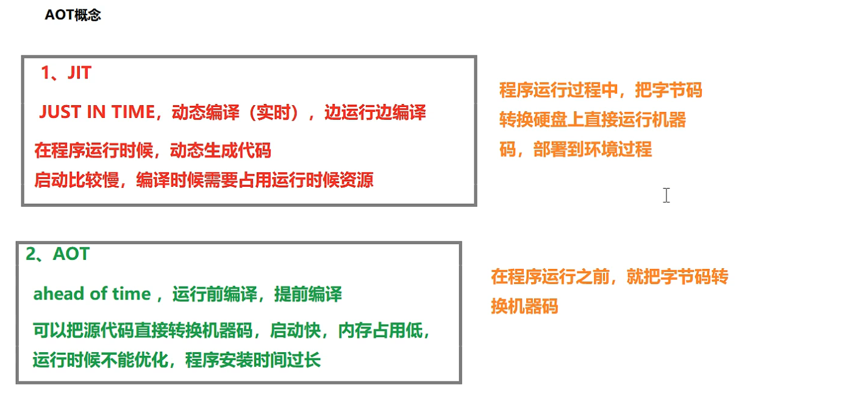

## 11.1、AOT概述

### 11.1.1、JIT和AOT的区别

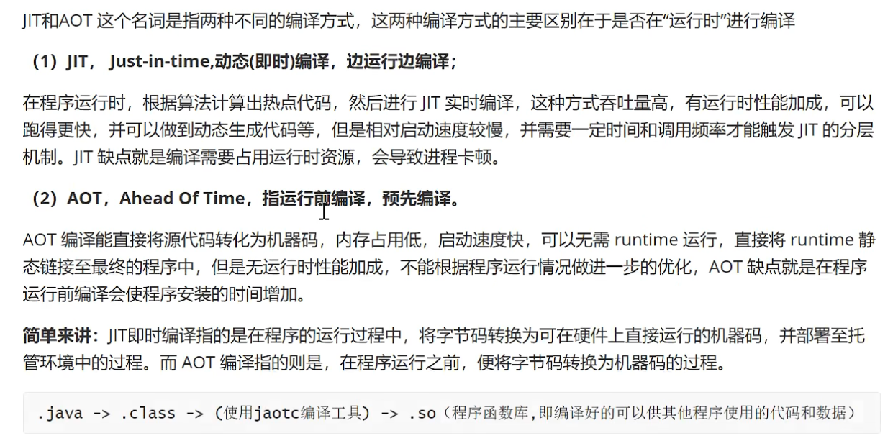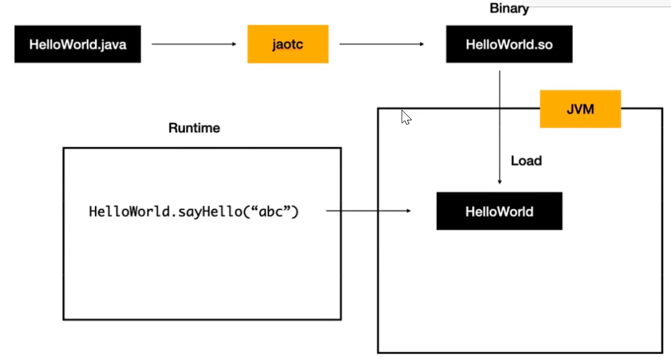 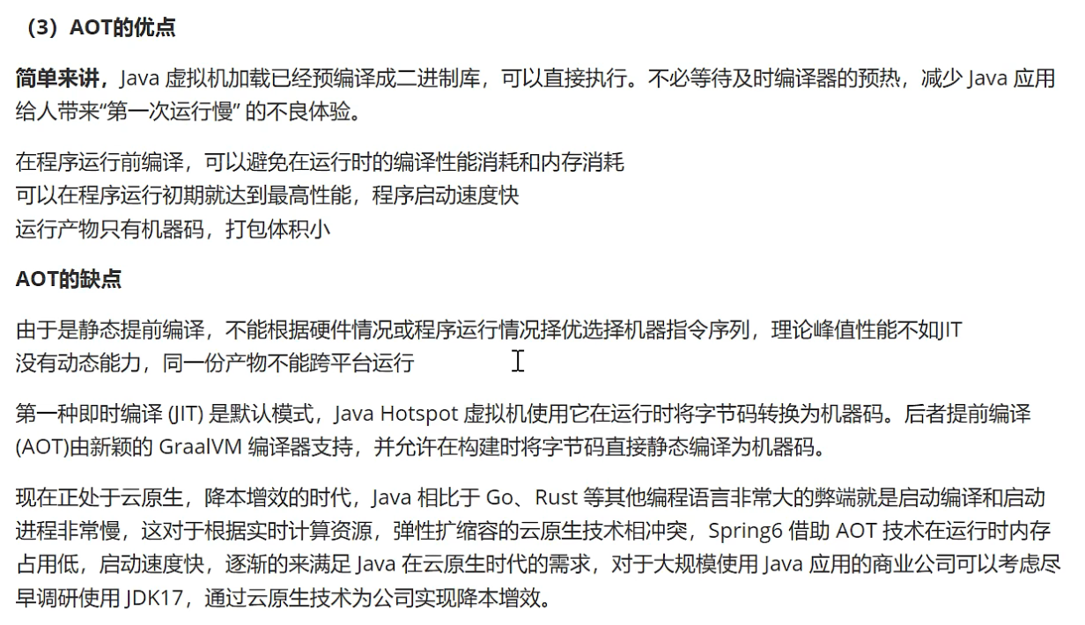

### 11.1.2、Graalvm

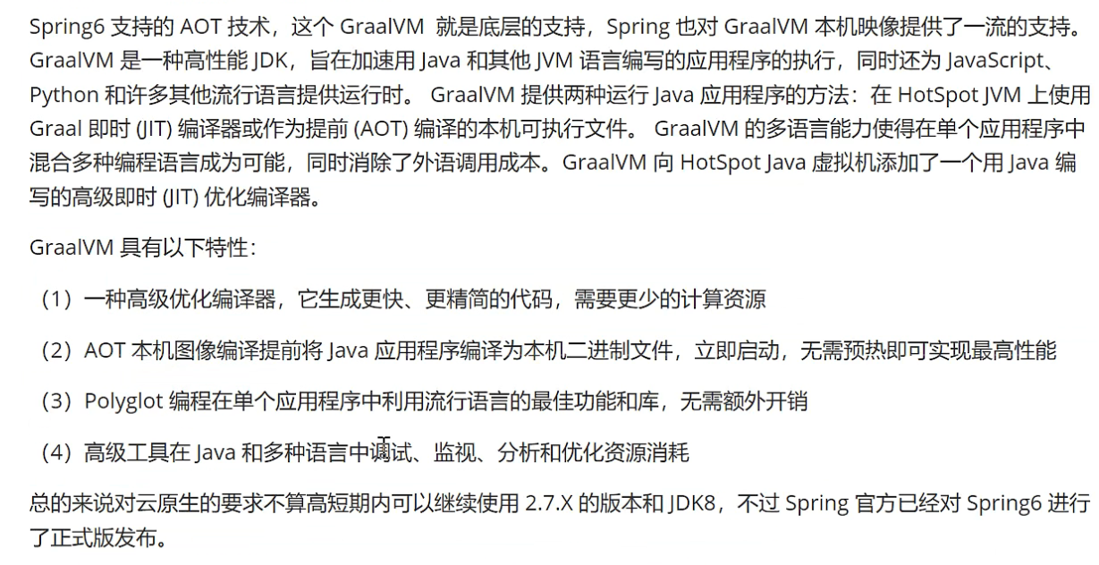

### 11.2.3、Native Image

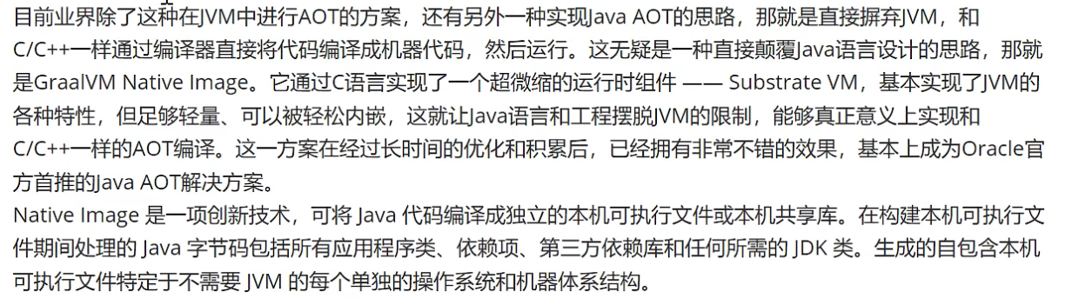

## 11.2、演示Native Image构建过程

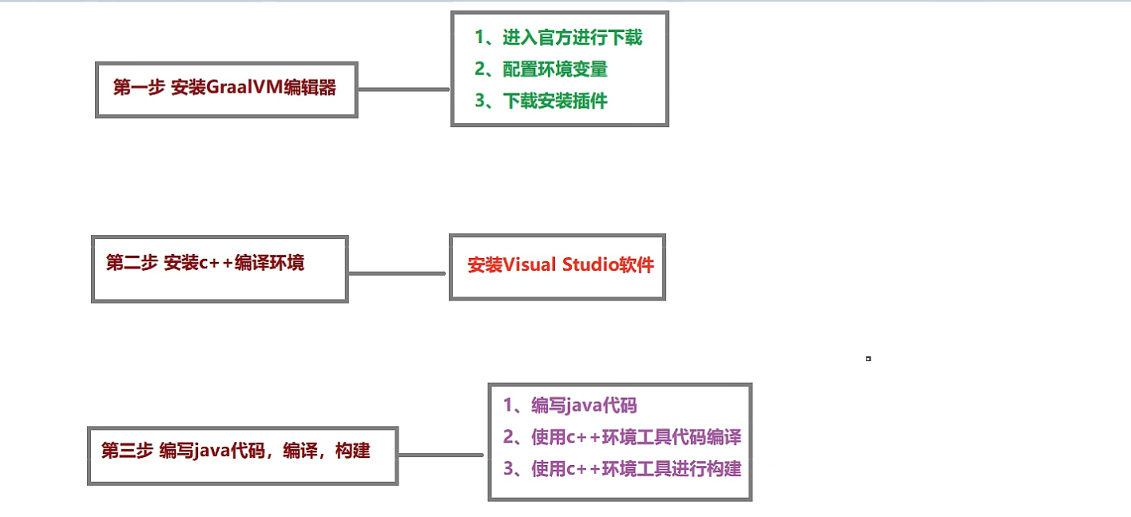

### 11.2.1、GraalVm安装

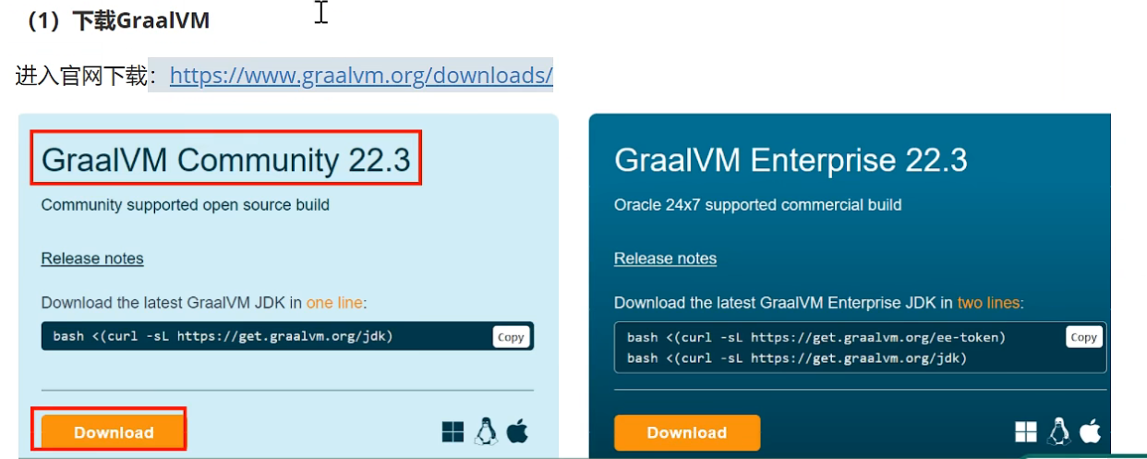 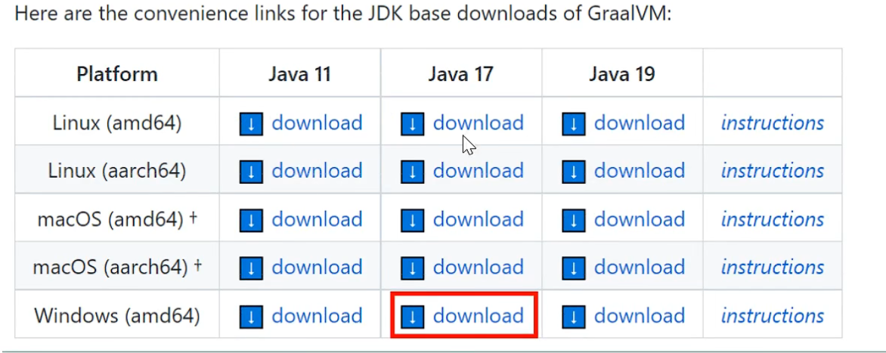 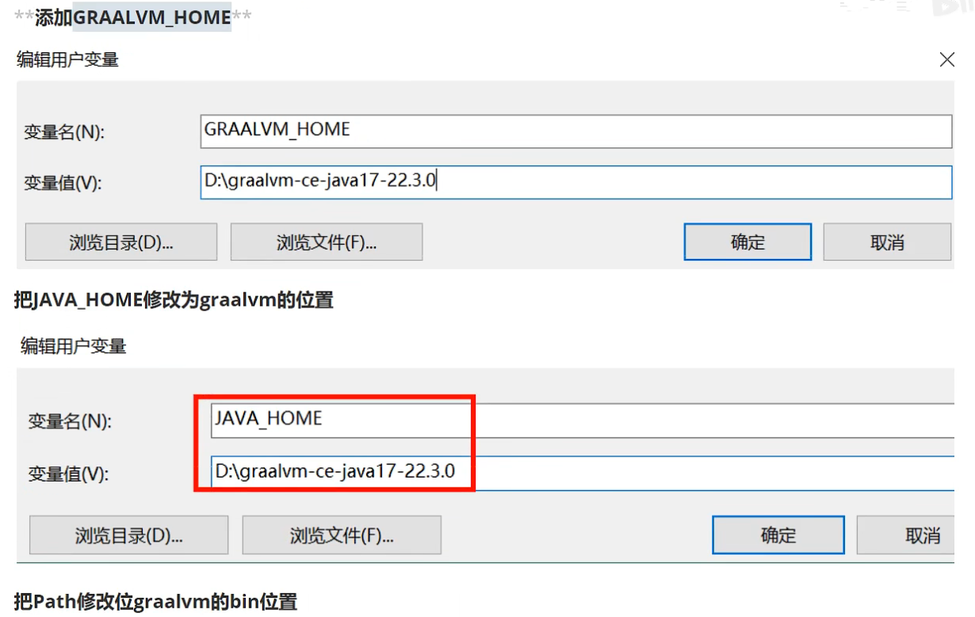 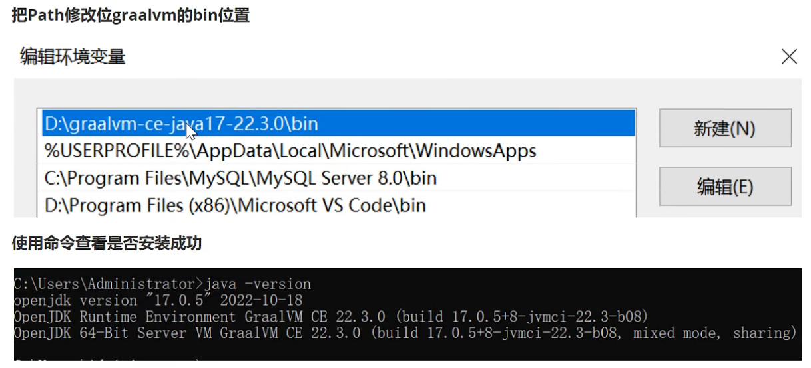 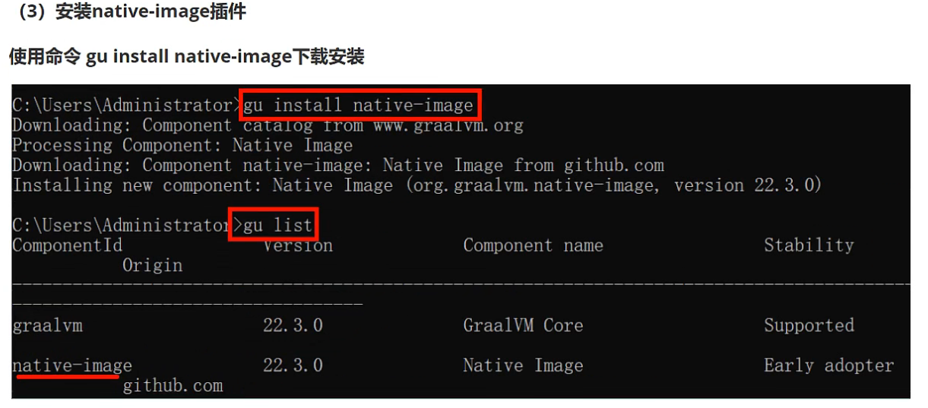

### 11.2.2、C++环境安装

安装了VS